«ALIKHAN BOKEIKHAN UNIVERSITY» БМ

ОӘЖ:332.012.2 Қолжазба құқығында

ДҮЙСКЕНОВА РАЙГҮЛ ЖЕҢІСҚЫЗЫ

Цифрлық экономика жағдайындағы аймақтық әлеуметтік– экономикалық жүйелерді дамытудың басымдық бағыттарын қалыптастыру

6D050600 - «Экономика»

Философия докторы (PhD)
дәрежесін алу үшін дайындалған диссертация

Ғылыми кеңесшілер
PhD докторы Аманбаева А.А.
э.ғ.д., профессор
Мищенко В.В
Ресей
Алтай Мемлекеттік университеті

Қазақстан Республикасы,
Семей, 2023
МАЗМҰНЫ

 | НОРМАТИВТІК СІЛТЕМЕЛЕР | 3
 | БЕЛГІЛЕУЛЕР МЕН ҚЫСҚАРТУЛАР | 4
 | КІРІСПЕ | 5
1 | АЙМАҚТЫҚ ӘЛЕУМЕТТІК – ЭКОНОМИКАЛЫҚ ЖҮЙЕЛЕРДІ ДАМЫТУДЫҢ ТЕОРИЯЛЫҚ ӘДІСТЕМЕЛІК НЕГІЗДЕРІ
1.1 | Аймақтық әлеуметтік – экономикалық жүйелерді дамытудың заманауи теориялық тұжырымдары | 11
1.2 | Аймақтық жүйелердің бәсекеге қабілеттілік факторлары | 18
1.3 | Қазақстандағы цифрлық экономика жағдайындағы аймақтың әлеуметтік – экономикалық жүйесінің ерекшеліктері | 31
2 | ҚАЗАҚСТАНДАҒЫ ЦИФРЛЫҚ ЭКОНОМИКА ЖАҒДАЙЫНДАҒЫ АЙМАҚТЫҚ ӘЛЕУМЕТТІК– ЭКОНОМИКАЛЫҚ ЖҮЙЕЛЕРДІ ЗЕРТТЕУ, ЖҮЙЕЛЕУ ЖӘНЕ ТАЛДАУ
2.1 | Қазақстан аймақтарының цифрлық экономика жағдайындағы әлеуметтік-экономикалық дамуын және әртараптануын талдау | 39
2.2 | Аймақтардың әлеуметтік – экономикалық жүйелерінің инновациялық даму бағыттарын бағалау үшін Алматы облысында жаңартылған әдіснамалық базаны қалыптастыру | 57
2.3 | Аймақтардың әлеуметтік-экономикалық даму деңгейлерін теңестіру | 74
3 | ҚАЗАҚСТАНДАҒЫ ЦИФРЛЫҚ ЭКОНОМИКА ЖАҒДАЙЫНДАҒЫ АЙМАҚТЫҚ ӘЛЕУМЕТТІК– ЭКОНОМИКАЛЫҚ ЖҮЙЕЛЕРДІ ДАМЫТУДЫҢ БАСЫМДЫҚ БАҒЫТТАРЫН ЖЕТІЛДІРУ
3.1 | Қазақстан аймақтарының әлеуметтік – экономикалық жүйесін цифрлық экономикалық тұрғыда қалыптастырудың тенденциялары | 89
3.2 | Цифрландырудың жаһандық бағыттары және аймақтық әлеуметтік – экономикалық жүйелерді дамытудағы тәжірибе алмасудың ықпалы | 102
3.3 | Аймақтық әлеуметтік – экономикалық жүйелерді дамытудағы инновациялық кластерлерді жетілдіру | 113
 | ҚОРЫТЫНДЫ | 130
 | ПАЙДАЛАНҒАН ӘДЕБИЕТТЕР ТІЗІМІ | 135
 | ҚОСЫМШАЛАР | 144

НОРМАТИВТІК СІЛТЕМЕЛЕР

Ұсынылған диссертацияда келесі стандарттарға сілтемелер қолданылған:
Қазақстан Республикасының Президенті – елбасы Н.Ә Назарбаевтың Қазақстан халқына Жолдауы «Қазақстан - 2050» стратегиясы қалыптасқан мемлекеттің жаңа саяси бағыты. 2012 жыл 14 желтоқсан.
Қазақстан Республикасының президенті Н.Ә.Назарбаевтың Қазақстан халқына Жолдауы, Қазақстан жолы – 2050: Бір мақсат, бір мүдде, бір болашақ., Астана қаласы, 2014 жыл 17 қаңтар.
«Цифрлық Қазақстан» мемлекеттік бағдарламасын бекіту туралы Қазақстан Республикасы Үкіметінің 2017 жылғы 12 желтоқсандағы № 827 қаулысы.
Қазақстанның 2014-2020 жылдарға арналған аймақтық саясат тұжырымдамасы.
Мемлекет басшысы Қасым – Жомарт Тоқаевтың Қазақстан халқына Жолдауы., 2020 жылғы, 1 қыркүйек.
«Цифрландыру, ғылым және инновациялар есебінен технологиялық серпіліс» Ұлттық жобасын бекіту туралы Қазақстан Республикасы Үкіметінің 2021 жылғы 12 қазандағы № 727 қаулысы.

БЕЛГІЛЕУЛЕР МЕН ҚЫСҚАРТУЛАР

ҚР – Қазақстан Республикасы;
ТМД – Тәуелсіз мемлекеттер достастығы;
ТАСИС – Тәуелсіз Мемлекеттер Достастығына техникалық көмек;
ДЭФ - дүниежүзілік экономикалық форум
ЖІӨ – жалпы ішкі өнім;
АҚШ – Америка Құрама Штаты;
IDC - International Data Corporation;
АКТ – Ақпараттық - коммуникациялық технологиялар;
ЖӨӨ - Жалпы өңірлік өнім;
ҒЗТКЖ –Ғылыми – зерттеу және тәжірибелік – конструкторлық жұмыстар;
ОҚО - Оңтүстік Қазақстан облысы;
БҚО - Батыс Қазақстан облысы;
СҚО- Солтүстік Қазақстан облысы;
ШҚО - Шығыс Қазақстан облысы;
БҰҰ - Біріккен ұлттар ұйымы;
SWOT- Strengths Weaknesses Opportunities Threats;
ӘЭ – әлеуметтік экономика;
ШОБ – Шағын және орта бизнес;
АТ - Ақпараттық технологиялар;
ЕАЭО - Еуразиялық экономикалық одақ;
ШОК – шағын орта кәсіпкерлік;
ЖҚҚ – Жалпы қосылған құн;
ҰКП – Ұлттық Кәсіпкерлер Палатасы;
АЕМ -ауылдық елді мекен;
SDGM әдісі – тұрақты дамуды өлшеу матрицасы (Sustainable Development Gauging Matrix) ;
IT - Information Technology;
ҒТҚН - ғылыми техникалық қызмет нәтижелері;
ИТП - инновациялық технологиялар паркі;
АЭА - арнайы экономикалық аймағы;
ӨИК - Өңіраралық инновациялық кластерлер;
АИК - Аймақтық инновациялық кластер;
АӨК - агроөнеркәсіптік кешен;
ҰС-Ұлттық стратегия;
ҒТА-ғылыми-техникалық ақпарат.

КІРІСПЕ

Зерттеу тақырыбының өзектілігі. Қазіргі таңда экономиканы цифрландыру әртүрлі көріністермен қамтылған әлеуметтік – экономикалық үрдістің ең көп талқыланатын аспектілерінің бірі болып отыр. Цифрлық экономиканың негізінде сандық ақпараттарды жинаудың, өңдеп жеткізудің бағдарламалық құралдарын әлеуметтік қатынастардың экономикалық қызметтерінің барлық салаларына пайдалану қабілеті айқындалған. Қазіргі кезде экономиканы цифрландыру – экономиканың қазіргі салаларын және мемлекеттік құрылымдарды цифрландыру, технологиялық қайтадан жабдықтау жобаларын қайта жаңғырту, нақты секторлардағы күрделі жобалардан тұратын прагматикалық бағыттарды қамту, цифрлық инфрақұрылымды дамыту барысындағы қажеттілігі мемлекеттік «Цифрлық Қазақстан» бағдарламасында толық тұжырымдалған [1]. Осы аталған цифрлық экономика жағдайында аймақтық әлеуметтік– экономикалық жүйелерді дамытудың басымдық бағыттарын дұрыс қалыптастыру басты міндет болып табылады.
Қазақстан Республикасының бірінші президентінің «Қазақстан 2050» стратегиясындағы қалыптасқан мемлекеттің жаңа саяси бағытында көрсетілгендей аймақтарды дамытудың бағдарламасы жаңа аймақтық саясатты дамытудың құралы болып табылады. Орнықты даму бойынша аймақтардың әлеуметтік – экономикалық жағдайын жақсартуда әлеуетті тиімді пайдалану қажет [2]. Өйткені аймақтардың дамуы қазіргі кезде өте күрделі үрдіс ретінде танылған, оны талдау барысында бірнеше өлшемдік әдістер мен нақты көрсеткіштерді талдау тәсілдері керек болады.
Осыған байланысты цифрлық экономика жағдайында техникалық және технологиялық өзгеріс пен әлеуметтік – экономикалық өмірдің үйлесімді бағытына қол жеткізу үшін аймақтық дамудың моделдеріне сәйкес келетін факторларды қалыптастыру керек. Қазақстанда аймақтардың әлеуметтік – экономикалық дамуының деңгейлері бойынша теңестіру кезеңіне бағытталған шаралар қолданылады. Аймақтардың әлеуметтік – экономикалық жағдайын талдау өңірлік дамуда осы уақытқа дейін елеулі көрініс беріп отырған теңгерімсіздіктің сақталғандығын көрсетеді. Оған қоса қазіргі тенденциямен аймақтардың одан әрі өркендеу ықтималдығы жоғары болып саналады. Аймақ экономикасының қарастырылатын салаларының дамушы тетігін көрсететін нақты жағдай әлеуметтік– экономикалық әлеуетке тікелей байланысты, бұл дегеніміз негізгі басты өзектілік пен цифрлық жағдайдағы сипаттаманың көрінісін айқындап береді.
Қазіргі таңда аймақтық даму факторлары ретінде бір немесе бірнеше байланысты салалардың негізіндегі кәсіпорындардың аумақтық шоғырлану жағдайын және өнеркәсіптік кластерлерді қарастыру маңызды болып отыр. Осындай деректерді толығымен қарастырсақ, цифрландыру аймақтардың әлеуеметтік – экономикалық дамуының орасан зор қозғалтқыштарының бірі екендігін көре аламыз. Демек, аймақтар цифрлық экономиканың барлық мүмкіндіктерін пайдалануға қабілетті болуы керек. Атап айтқанда, цифрлық технологиялар барлық саланың қуатты қозғалтқышына айналып, инвесторлар мен адами капиталды тарту мақсатында аймақтардың цифрлық экономиканың барлық әлеуетін бәсекелестік артықшылық ретінде қолдана алуымен маңыздылығы және ғылыми – техникалық әлеуетті дұрыс қалыптастырып, салалық инновацияларды бастайтын ірі аймақтық кәсіпорындарда жаңа цифрлық технологияларды енгізу, аймақтардың бәсекеге қабілеттілігін арттыру керек. Жоғарыда айтылғандардың барлығы диссертациялық зерттеу тақырыбының өзектілігін растайды және оның негізгі мақсатын айқындайды.
Тақырыптың ғылыми зерттелу дәрежесі. Аймақтардың әлеуметтік – экономикалық дамуы барысындағы зерттеулерге көптеген шетелдік және отандық ғалымдарымыз өз үлестерін қосқан, аймақтардың әлеуметтік–экономикалық дамуына байланысты кезеңдер мен кеңінен қамтылған бағыттарды, цифрлық экономиканың ықпалын, аймақтардағы бәсекелестік негіздемелерді толықтай қарастырған. Ресейлік ғалымдар А. Бакуменко мен Е.А Вечкинзова өз еңбектерінде аймақтық жүйені бірнеше топтарға бөліп қарастыруды, И.П. Богомолова, Ф. Багова мен Е.В. Кизиль, О.А. Ломовцева, Т.Н. Юдина, А. Н. Дырдонова, Д.Ф. Рутко аймақтардың жалпы сипаты мен даму бағыттары, әдістемелері туралы тұжырымдарды айқындаған, ал В.В. Вилькен өзінің зерттеуінде аймақтардағы цифрлық экономиканың негізгі басты белгілерін көрсетіп берген. Шетел ғалымдарының арасында аймақтардың дамуы мен негізгі даму мәселелері X. Wen, Z. H. Yang, И.А.Гурбан және басқалардың еңбектерінде қарастырылды. Қазақстандық зерттеушілер А.Б Темирова, У.А.Текенов, Ж.А. Абылкасимова., М.М. Алибаева, Г.Б. Алина, С.К. Мизанбекова, Р. Манапов және басқалардың жұмыстары аймақтардың орны мен тұжырымдары, даму кезеңдері мен бәсекеге қабілеттілігі туралы мәселелерге арналған.
Ғалымдардың зерттеулері мен аймақтардың әлеуметтік – экономикалық дамуына байланысты бірнеше жұмыстардың тұжырымдалғанына қарамастан, аймақтардың әлеуметтік – экономикалық дамуын талдау мен кешенді бағалауға байланысты мәселелер осы уақытқа дейін өзекті болып отыр. Бұл мәселеге цифрлық экономика жағдайындағы аймақтық әлеуметтік– экономикалық жүйелерді дамытудың басымдық бағыттарын дұрыс қалыптастыру да үлкен негіз бола алады, ары қарай тереңдете зерттеуді қажет етеді.
Зерттеудің мақсаты цифрлық экономика жағдайында аймақтық әлеуметтік– экономикалық жүйелерді дамыту және басымдық бағыттарын дұрыс қалыптастыру бойынша теориялық және әдістемелік ұсынымдарды әзірлеу.
Аталған мақсатқа жету үшін келесідей міндеттерді шешу қажет болады:
- Аймақтық әлеуметтік– экономикалық жүйелерді дамытудың заманауи теориялық тұжырымдарын зерттеу;
- Аймақтық жүйелердің бәсекеге қабілеттілік факторларын және Қазақстан аймақтарының әлеуметтік-экономикалық әртараптануын айқындау;
- Цифрлық экономика жағдайындағы аймақтық әлеуметтік – экономикалық жүйелерді инновациялық дамытудағы тиімділік пен нәтижелілікті кешенді талдау;
- Қазақстанның аймақтарының әлеуметтік – экономикалық жүйелерінің инновациялық даму бағыттарын бағалау үшін Алматы облысында жаңартылған әдіснамалық базаны қалыптастыру;
- Аймақтық әлеуметтік – экономикалық жүйелерді дамытудағы инновациялық кластерлерді жетілдіру маңыздылығын ашып көрсету;
- Цифрлық экономика жағдайында аймақтардың әлеуметтік - экономикалық дамуын реттейтін және аймақтық инновациялық-ұдайы өндіру үдерістерін басқарудың экономика-математикалық және тұжырымдамалық моделін енгізу.
- Қазақстан аймақтарының әлеуметтік – экономикалық жүйесін цифрлық экономикалық тұрғыда қалыптастырудың тенденцияларын зерттеу мен ұсыныстар әзірлеу.
Зерттеу объектісі: Цифрлық экономика жағдайындағы Қазақстан аймақтарының әлеуметтік – экономикалық дамуы.
Зерттеу пәні: Аймақтық дамытудың мүмкіндіктері мен қауіптері, ұлттық деңгейдегі экономикалық сараптау, интеграция мен цифрлық трансформациядан туындаған аймақтық мәселелер мен оларды дамыту бағыттарын анықтау кешендерін толықтай ашып көрсету және бағалау.
Диссертациялық зерттеудің теориялық және әдістемелік негізі қазақстандық, шетелдік және ресейлік ғалымдардың аймақтардың әлеуметтік – экономикалық дамуының басым бағыттарын зерттеген, тұжырымдаған еңбектері болып табылады. Тұжырымдар мен ұсыныстардың айқындығын қамтамасыз етіп, тұжырымдамалық ережелерді енгізу үшін әдістемелік негіз болады: Қазақстан Республикасы Президентінің жолдауы; Қазақстан экономикасын дамытудың мемлекеттік бағдарламасы; «Цифрлық Қазақстан» мемлекеттік бағдарламасы, Қазақстан Республикасы Ұлттық экономика министрлігі статистика комитеті мен аймақтық органдарының ресми деректері, «Цифрландыру, ғылым және инновациялар есебінен технологиялық серпіліс» Ұлттық жобасы, Қазақстан Республикасы мен дамыған елдердің экономикалық шолулары, республикалық және өңірлік бағдарламалар, облыстық мекемелердің деректері мен мерзімді басылымдағы мәліметтер жинағы. Зерттеу барысында салыстырмалы, экономикалық- статистикалық, үздіксіз және іріктеп зерттеу әдістері, графикалық әдістер, экономикалық – математикалық әдістер қолданылды. Цифрлық технологияларға бағытталған аймақтардың әлеуеметтік – экономикалық даму бағыттарымен тікелей байланысты шаралар Қазақстан Республикасы стратегиялық жоспарлау және реформалар агенттігі ұлттық статистика бюросының кезеңдік басылымдары бойынша статистикалық талдау әдістері қолданылды.
Диссертациялық зерттеудің ғылыми жаңалығы цифрлық экономика жағдайындағы Қазақстан Республикасы және оның аймақтарының әлеуметтік– экономикалық жүйелерін дамытудың басымдық бағыттарын қалыптастырудан, аймақтық жүйелердің бәсекеге қабілеттілік факторларын жетілдіруден тұрады. Зерттеу барысында келесідей ғылыми нәтижелерге қол жеткізілді:
- цифрлық экономика жағдайындағы аймақтың әлеуметтік – экономикалық жүйесінің дамуы бойынша анықтамалар нақтыланып, негізделді; Қазақстандағы цифрлық экономика жағдайындағы аймақтың әлеуметтік – экономикалық жүйесін жетілдіруде бірқатар әдіснамалық тәсілдер (аймақтың инновациялық даму әлеуетін бағалау әдісі, аймақтың инновациялық бәсекеге қабілеттілігін рейтингтік бағалау әдісі, аймақтардың дамуын толық және сенімді талдауды қамтамасыз ете алатын әдістердің бірі - сценарий әдісі) айқындалып, ұсынылды;
- аймақтық жүйелердің бәсекеге қабілеттілік факторлары талданып, Қазақстан аймақтарының әлеуметтік-экономикалық әртараптануы айқындалды;
- Аймақтық әлеуметтік–экономикалық жүйелерді дамытуға байланысты инновациялық кластерлерді жетілдіру бойынша ұсыныстар әзірленді;
- Аймақтардың әлеуметтік–экономикалық жүйелерінің инновациялық даму бағыттарын бағалау үшін Алматы облысында жаңартылған әдіснамалық базасы қалыптастырылды;
- Қазақстан аймақтарын цифрландыру бойынша аймақтардың әлеуметтік -экономикалық дамуын реттеудің экономикалық – математикалық моделі жасалды;
- Қазақстан аймақтарының әлеуметтік – экономикалық жүйесін цифрлық экономикалық тұрғыда қалыптастырудың тенденциялары зерттеліп, ұсыныстар әзірленді.
Қорғауға шығарылған негізгі тұжырымдамалар толықтай қарастырылып, зерттелген, орындалған зерттеулер нәтижесінде автор дайындаған келесі ережелер қорғауға шығарылды:
- цифрлық экономика жағдайындағы аймақтың әлеуметтік – экономикалық жүйесінің дамуы бойынша, аймақты дамыту негіздемелеріне автор анықтамасы берілді.
- аймақтық жүйелердің бәсекеге қабілеттілік факторлары талданып, бәсекелестік ұстанымдарын анықтайтын қозғаушы күштері мен факторлары, ішкі және сыртқы ортаға бейімдеулер қарастырылды, Қазақстан аймақтарының әлеуметтік-экономикалық әртараптануы бойынша аймақтар дамуының оң және теріс тенденциялары айқындалды;
- Аймақтық әлеуметтік–экономикалық жүйелерді дамытуға байланысты инновациялық кластерлерді жетілдіру бойынша ұсыныстар әзірленді;
- Аймақтардың әлеуметтік– экономикалық жүйелерінің инновациялық даму бағыттарын бағалау үшін Алматы облысында даму әлеуетін талдау алгоритмі құрылды және жаңартылған әдіснамалық базасы ретінде инновациялық – ұдайы өндіру үдерістерін басқарудың тұжырымдамалық моделі құрастырылды;
- Қазақстан аймақтарын цифрландыру бойынша аймақтардың әлеуметтік -экономикалық дамуын реттеудің экономикалық – математикалық моделі жасалды;
- Қазақстан аймақтарының әлеуметтік – экономикалық жүйесін цифрлық экономикалық тұрғыда қалыптастырудың тенденциялары зерттеліп, ұсыныстар әзірленді.
Диссертациялық жұмыстың теориялық және тәжірибелік маңыздылығы. Негізгі ұсыныстар мен қорытындылар және тұжырымдар еліміздің цифрлық экономика жағдайында аймақтардың әлеуметтік – экономикалық жүйелерін дамытудағы аймақ ұйымдарының, кәсіпорындарының бәсекеге қабілеттілік факторларына әсер ете алады, сонымен қатар диссертациядағы қалыптасқан тәсілдер аймақтық әлеуметтік – экономикалық жүйелерді дамытуда инновациялық кластерлерді жетілдіруге жол ашады, оның негізінде инновациялық даму бағыттарын бағалау үшін жаңартылған әдіснамалық база бойынша қалыптастыру кезеңдері толық қарастырылады.
Зерттеудің негізгі нәтижелерін жариялау. Диссертация тақырыбы бойынша 15 ғылыми жұмыс жарияланған, оның ішінде 1 мақала Скопус ақпараттық базасында, 5 мақала Қазақстан Республикасының БҒМ білім мен ғылым саласын реттеу Комитетімен мақұлдаған ғылыми басылымдарда және 9 мақала халықаралық ғылыми – тәжірибелік конференция материалдарында жарияланды.
Зерттеу нәтижелерін апробациялау. Диссертациялық жұмыстың негізгі ғылыми қорытындылары мен нәтижелері, ұсыныстары аймақтық және халықаралық ғылыми конференцияларда, жоғарғы оқу орындары арасындағы ғылыми – тәжірибелік семинарларда және конференцияларда өзінің оң бағасын алды. Зерттеу тақырыбы бойынша автормен ұсынылған ұсыныстар халықаралық ғылыми – тәжірибелік конференцияларда жарияланып, мақалалары баяндалған: Канада «Особенности современного этапа развития регионов», Беларусь «Процесс управления социально-экономическим развитием региона», Туран университеті «Цифрлы қазақстан» - экономиканың жеделдетілген технологиялық жаңғыртылуы», «Glo bal science and innovations 2019: Central ASIA» «Қазақстан республикасының аймақтық дамуының негізгі мəселелері», «Қазіргі экономикадағы цифрлық трансформация мүмкіндіктері» атты мақалалар, Сан – Франциско «Цифрлық экономика жолындағы кедергілер және оларды шеттету жолдары», Анкара, Түркия «Роль «умных городов» в формировании цифровой экономики РК» атты мақала жарық көрді.
Ғылыми журналдарда: «Қазақстан Республикасы Ұлттық ғылым академиясы хабарлары» журналында «Аймақтық инновациялық саясатты іске асыру» атты мақала, «Аграрлық нарық проблемалары» журналында «Қазақстан Республикасы аймақтарының әлеуметтік – экономикалық дамуы» атты мақала, «Статистика, есеп және аудит» журналында «Қазақстандағы аймақтардың дамуын мемлекеттік реттеу» атты мақала, Қазақстан Республикасы Ұлттық Инженерлік академиясының жаршысы журналында «Цифрландыру жағдайындағы әлеуметтік – экономикалық жүйелер» атты мақала, Қазақстан Республикасы ұлттық ғылым академиясының баяндамаларында «Қазақстандағы аймақтардың сандық инфрақұрылымын қалыптастыруда бағалау тәсілдерін енгізу ерекшеліктері» атты мақала жарық көрді. Web of Science және Scopus базасына кіретін «Space and Culture» журналында «Impact of Gender Equality on Socio-Economic Development of Kazakhstan» атты мақала жарияланды.
Зерттеу нәтижелерін енгізу. Автордың зерттеу нәтижелері «Alikhan Bokeikhan University» Білім мекемесі «Бизнес және басқару» кафедрасының ғылыми – әдістемелік семинарларында қаралды. Алматы қаласы «Атамекен» Кәсіпкерлер палатасының және Алматы облысы, Жамбыл ауданының «Кәсіпкерлік бөлімі» мемлекеттік мекемесінде қолданылған және енгізу акттерімен расталған. Сонымен қатар зерттеу нәтижелері Алматы қаласының Қазақ еңбек және әлеуметтік қатынастар академиясының «Экономика және бизнес» кафедрасының оқу үрдісіне енгізілді. ҚР цифрлық даму, инновациялар және аэроғарыш өнеркәсібі Министрлігінің, өңірлермен өзара іс-қимыл департаментінен диссертациялық жұмысқа қорытынды алынды (Қосымша А).
Жұмыстың құрылымы мен көлемі. Диссертациялық жұмыс кіріспеден, 3 бөлімнен, қорытындыдан, пайдаланған әдебиеттер тізімі мен ұсыныстардан тұрады. Зерттеу жұмысы 50 сурет және 14 кестемен көркемделген.

1 АЙМАҚТЫҚ ӘЛЕУМЕТТІК – ЭКОНОМИКАЛЫҚ ЖҮЙЕЛЕРДІ ДАМЫТУДЫҢ ТЕОРИЯЛЫҚ ӘДІСТЕМЕЛІК НЕГІЗДЕРІ

1.1 Аймақтық әлеуметтік– экономикалық жүйелерді дамытудың заманауи теориялық тұжырымдары

Қазақстан халқына арналған елбасы жолдауында «Қазақстан - 2050» стратегиясы: қалыптасқан мемлекеттің жаңа саяси бағыты бойынша дамыған озық елдердің қатарында болуды көздеген. Елді аумақтық кеңістікте дамытудың болжамды кестесі жаңа аймақтық саясатты іске асырудың басты құралы болып табылады, оның мақсаты әрбір аймақтың әлеуметтік – экономикалық әлеуетін тиімді пайдалану негізінде аймақтың орнықты дамуы үшін жағдай жасауға негізделген. Қазақстанның аймақтық саясаты қазіргі кезде ұлттық экономиканың маңыздылығын көрсетіп, урбандалу үрдістерін ынталандыруды және экономикалық әлеуетке ие болашағы жоғары елді мекендерді дамытуды, агломерацияларды реттеуді, қолдаудағы ұтымды аумақтық ұйымдастыруды қалыптастырады. Бұлардың барлығы экономикалық өсу тетіктері болып табылады [2].
Қазіргі Қазақстан үшін аймақтар экономикасының айқындығы бойынша дәрежесі өте жоғары, мұнда жаһандық экономикалық жүйенің бөлігі болып табылатын ел аймақтарының өзара байланысы мен беталысы анық байқалған. Қазақстандағы экономикалық өсім негізінен шикізат секторының даму кезеңдерімен байланысты болып келеді, егер шикізат аймақтарында тұрақтандыру немесе біршама өсу байқалса, бұрынырақ дамыған білікті кадрлары бар және халық тығыздылығы жоғары болатын аймақтар өндірістің құлдырауымен сипатталады. Нәтижесінде Қазақстан аймақтарының әлеуметтік- экономикалық саралануы ұлғаяды, аталған сипаттамалар елдің әрбір облысының нақты даму стратегиясын айқындап береді, аймақтық факторларды тиімді пайдалануға негіздейді [3].
Қазақстан үшін қазіргі кезде түрлі аймақтардың әлеуметтік – экономикалық даму деңгейін теңестіру бойынша міндеттердің маңыздылығы ерекше орында тұр. Ең бастысы Қазақстанның аймақтарының әлеуметтік – экономикалық дамуының қаржылық негізін құру көздеріне баға беру әдістемесін ары қарай жетілдіру қажет [4].
Қазіргі кезде әлеуметтік – экономикалық жүйелердің қарқынды жұмысы серпінді сипатқа негізделген өзгеріп отыратын макроэкономикалық жағдайларға байланысты болады. Бұндай жағдайларда инновацияның маңыздылығы артып, бірнеше теориялық және тәжірибелік мүмкіндіктерді қамтамасыз ете алады.
Аймақтық әлеуметтік – экономикалық жүйелерді дамытудың тұжырымдамаларын қозғамас бұрын, аймақ туралы нақты деректерді саралап алған дұрыс. Аймақ туралы отандық және шетелдік авторлар бірнеше тұжырымдар жасаған, С.Р.Халтаева аймақты кіші жүйелердің жиынтығы ретінде (экологиялық, әлеуметтік, экономикалық, техника – технологиялық және инновациялық) қарастырған. Ал М. Лапаева мен С. Лапаев аймақтың мынадай жүйелерін бөліп көрсетеді:
- Бірінші жүйе – табиғи ресурстық;
- Екінші жүйе-өндірістік;
- Үшінші жүйе–әлеуметтік;
- Төртінші жүйе ұйымдастырушылық;
- Бесінші жүйе–ақпараттық;
- Алтыншы жүйе– инновациялық.
Ғалым А. Бакуменко осыларды зерттей келе, өзінің жұмысында аймақтық жүйені аумақтық, салалық, ұйымдастырушылық, инфрақұрылымдық, ресурстық, басқарушылық деп айқындап бірнеше топтарға жіктейді [5].
Е.А Вечкинзова аймақты - әлеуметтік және саясаттану ғылымындағы ұғымдардың өте аз даярланған саласы және табиғат пен қоғамның өзара әрекеттерінің мәселесін қарастыратын қоғамдық – әлеуметтік теорияларда қолданылады деп тұжырымдайды. Сонымен қатар әртүрлі тәсілдерге байланысты аймақтың мәні аумақтық тұтастықты, аумақтық шекараны анықтайтын фактор ретінде айқындалатынын көрсетеді және оларды үш түрге бөледі, бұл көрініс 1 – ші кестеде көрсетілген.

Кесте 1 - Аймақтық тұтастықты, аумақтық шекараны анықтайтын негізгі факторлар
Анықтаушы факторлар | Негіздемелері
Тіршіліктің ерекше жағдайлары | Этникалық, демографиялық, табиғи, климаттық
Өндірістік–технологиялық тұйықтылық | Өндірістік – технологиялық кешендердің машина жасау, энергетикалық және тағы басқалай болуы кешенде аймақтардың барлық инфрақұрылымы, оның ресурстары технологиялық үрдістің қажеттіліктері айқындалады
Инфрақұрылымдық және ұйымдастырушылық | Мәдени, әлеуметтік, қоғамдық институттардың ортақтығы
Ескерту: [6] дерек көзі негізінде автормен жасалды

Бірқатар басқа да авторлар аймақтық жүйені туристік – рекреациялық, көліктік – логистикалық, этносаясаттық, білім беру, саясаттық, қаржылық, агроэкономикалық, ауылшаруашылық және басқа да жүйелерге бөліп қарастырады.
Зерттеу барысында байқағаным авторлардың бір бөлігі аймақты аймақтық әлеуметтік – экономикалық жүйемен салыстырғанды үлкен құбылыс деп санайды. Мысалға, Ф.Багова аймақтық әлеуметтік – экономикалық жүйені аймақтың барлық көріністеріне кедергі келтіреді деп санайды [7], ал В. Севек пен А.Чульдум әлеуметтік – экономикалық жүйелердің құрамдас бөліктерін аймақтың маңызды құрылымдық элементтері ретінде қарастырады [8].
Дегенмен де көптеген ғалымдар аймақтарды әлеуметтік жүйе ретінде қарастыруды жөн көреді, атап айтқанда О.М Барбаков осы тұжырымды – қоғамның барлық сипаттамаларына негізделген тұтас бір әлеуметтік жүйе деп атайды. Бұл жүйе бірыңғай құрылымды, физика- географиялық, экономикалық, саяси – әкімшілік, этникалық, құқықтық құрылымдар ретінде аймақтардың дамуын ұйымдастырудағы басқару институттарының рөлін көрсетеді [9].
К.Б. Асылбаев тұжырымдауынша, аймақтық бірліктегі үрдістерді тиімді түрде басқара білу әлеуметтік факторларды қамтиды, бұлар ішкі жүйелерді қамтитын бөліктерге бөлінеді, аймақтық жүйенің құрылымы экономикалық ішкі жүйеден мынадай тізбектер түрінде ұсынылады. Экономикалық жүйелер: экономика салалары, қаржылық ресурстар, өндірістік инфрақұрылым, ал әлеуметтік жүйелер: білім беру, денсаулық сақтау, мәдениет, тұрғындарға әлеуметтік қолдау және көмек, қоршаған орта.
Әлеуметтік – экономикалық әркелкілікті сандық бағалаудың әдістері мен көрсеткіштерін сипаттаудың индикаторлары жіктеледі, олар шашырыңқы көрсеткіштері бойынша былайша қарастырылады: дисперсия, орташа квадраттық ауытқу, вариация коэффициенті, қорлар коэффициенті, Джинни коэффициенті, Гувер индексі, Тейл индексі, Кольма индексі, Моран индексі, Гири индексі. Дамуды бақылаудың әртүрлі әдістерінің ішіндегі күрделі бағалау әдісі тәжірибеде ерекше қызығушылықтар туғызады [10].
Осылайша аймақтардың жүйелі түрдегі тепе –теңдігін жақсы ұйымдастыру және олардың экономикасын дұрыс құрылымдау, ұтымды жұмыс жасау және тез өзгеретін жағдайларға бейімді болу тұжырымдамасымен айқындалады.
Аймақтардың әлеуметтік–экономикалық дамуының тұрақтылық деңгейлерінің сандық құрамы, аймақтарда орналасуы мен құрылымдық қатынастар, экономиканы ұйымдастырудың құқықтық, қаржылық, басқарушылық жағдайларына байланысты болады.
О. А Ломовцева аймақтық әлеуметтік – экономикалық жүйені үздіксіз өзара әрекеттесіп тұратын табиғи шикізаттар кешені мен еңбек әлеуеті, ресурстары, өндірістік, нарықтық инфрақұрылымнан және ақпараттық бірнеше өзара байланысты жүйелерден тұратын көп деңгейлі күрделі жүйе деп түсіндіреді [11].
О.Кузнецов өзінің зерттеулері мен еңбектерінде аймақтарды дамытудың келесідей маңызды факторларын қалыптастырған:
1. Субъективті факторлар;
2. Экономиканың құрылымы мен даму деңгейі;
3. Инфрақұрылыммен қамтамасыз етілу;
4. Демографиялық сипаттамалары;
5.Табиғи климаттық жағдайлары мен ресурстары [12].
Аталған факторлар бір – бірімен тығыз байланысты және олар нарықтық экономика жағдайында қолданудағы ресурстардың ағындарының аймақаралық қозғалысы бойынша, аймақтарды дамыту кезеңдері бойынша да маңызды орынға ие болады. Дәстүрлі түрде аймақтың дамуына әсер ететін факторларды 1 –ші суретте қарастырып, қорытындылауға болады:
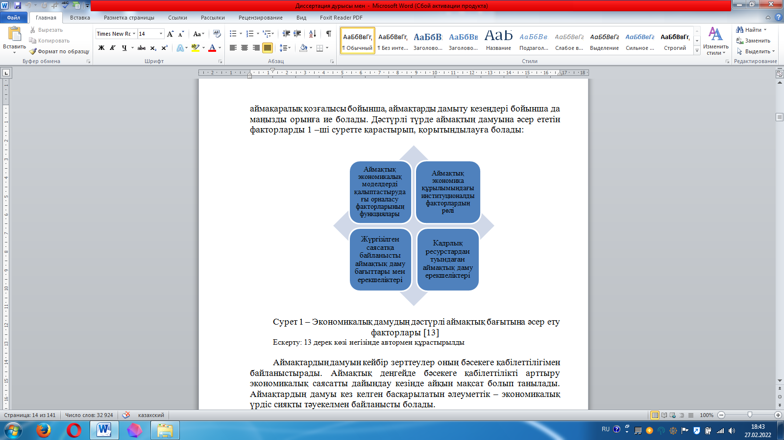
Сурет 1 – Экономикалық дамудың дәстүрлі аймақтық бағытына әсер ету факторлары
Ескерту: [13] дерек көзі негізінде автормен құрастырылды

Аймақтардың дамуын кейбір зерттеулер оның бәсекеге қабілеттілігімен байланыстырады. Аймақтық деңгейде бәсекеге қабілеттілікті арттыру экономикалық саясатты дайындау кезінде айқын мақсат болып танылады. Аймақтардың дамуы кез келген басқарылатын әлеуметтік – экономикалық үрдіс сияқты тәуекелмен байланысты болады.
Осы берілген тұжырымдарды сараласақ, аймақты дамыту экономикалық әлеуетті, ресурстарды, экономиканы, әлеуметтік әлеуетті тұрақты түрде қалпына келтіруге бағытталған аймақтың негіздемесі ретінде қарастырылады және аймақтардың тұрақты дамуы халықтың қажеттіліктерін қанағаттандырып, олардың жағдайларын жақсартуға, сонымен қатар аймақтардың әлеуетін арттыруға бағытталған әлеуметтік – экономикалық табиғи, қоғамдық, экологиялық факторлардың жиынын құрайды.
Қазіргі экономикалық жағдай цифрлық технологиялардың әсерінен өзгеріске ұшырауда, цифрландыру аймақтарды дамытудың заманауи тәсілдерінің бастысы ретінде шаруашылықтың барлық үрдістерінде, кәсіптік модельдер мен басқару кезеңдерінде түбегейлі өзгерістерді білдіреді. Бұл өзгеріс әлеуметтік – экономикалық салаларға тікелей әсер етеді және ақпараттандыру мен цифрландыру негізінде елдің, оның аймақтарының тұрақты даму тұжырымдамасын тәжірибелік тұрғыда жүзеге асыруға айрықша басымдық береді.
Аймақтардың тиімді дамуы аймақтағы ресурстарды ұтымды түрде пайдалануға негізделеді, мұнда экономика адамдарға рухани және материалдық пайда алу үшін басты алғышарттарды айқындайды, қолданатын технологиялар мен әлеуметтік – экономикалық жағдайларда ресурстарды тиімді пайдалануға жол ашады.
В.В. Вилькен өзінің зерттеуінде аймақтардағы цифрлық экономиканың негізгі басты белгілерін көрсетіп берген:
1. Аймақтарда киберфизикалық жүйелерді тиімді түрде құрастыру;
2. Аймақтық зияткерлік платформаларды дұрыстап пайдалану;
3. Заттардың аймақтық интернетін арнайы түрде енгізу;
4. Үлкен деректерді өңдеу технологияларын тиімді қолдану;
5. Ашықтықты қамтамасыз ететін блокчейн технологиясын қолдану;
6. Деректерді сақтауға берудің сенімділігін қамтамасыз ету [14].
Жалпы аймақтар әлеуметтік жүйе ретінде қарастырылады, мұндағы әлеуметтік негіздемелердің маңыздылығы аймақтардың экономикасын басқару және тұрақты дамуы кезіндегі экономикалық стратегиясын жасауда ыңғайлы болады. Әлеуметтік – экономикалық жүйе қоғам мен топтардың, субъектілер арасындағы байланыстардың материалдық, энергетикалық және ақпараттық арнайы жүйелеріне негізделген. Осы жүйелер бірнеше ерекше қасиеттерге ие деуге де болады [15].
Жаңа әлеуметтік – экономикалық тұжырымдар, мәдени өмірге деген жаһандандыру немесе әртараптандыру экономикалық дамудың сапалы факторы ретінде айқындалған. Аймақтардың негізгі маңызды мәні тарихи, мәдени, табиғи құбылыстарға байланысты жоғары әлеуеті бар аймақтарда басты орында тұр, қазіргі нарық жағдайында өндірістік жобаларды жүзеге асырудағы бірінші этаптағы кірістерге ие болу қауіптері бар. Осындай жағдайда аймақтардың экономикалық әлеуетінің өсуін және табиғи құндылықтарды тиімді пайдалануды қамтамасыз ету үшін шаруашылықты тиімді жүргізу моделіне сүйенген дұрыс [16].
Бүгінгі таңда аймақтардың әлеуметтік – экономикалық дамуын бағалауда қазіргі қоғамның рухани бөліктерін дәл сипаттау керек. Біріншіден, бұл аймақтардың мәдени қызметінің жиынтығының қорытындысы – оған әлеуметтік сала, инфрақұрылымды жатқыза аламыз, екіншіден, халықтың әлеуетін көтеру, жағдайын жақсарту [17].
Қазіргі заманғы әлеуметтік – экономикалық жүйелерді басқару бірнеше тәсілдерге сүйенеді. Сонымен қатар аймақтардағы субъектілердің қызметіне тиімді болатын ресурстарға сұранысты көбейту шешуші фактор болып айқындалады. Аймақтардың әлеуметтік – экономикалық жүйесін зерттеу кезінде индустриялық даму тенденцияларын және олардың аймақтық экономикаға әсерін зерттеп, нәтижесіндегі бағыттарын анықтау керек [18].
Аймақтардың экономикалық даму бағыттары негізінде ұлттық және халықаралық деңгейдегі нарықтық қатынастарға тиімді түрде бейімделу болып табылады. Жалпы аймақтардың әлеуметтік бағыттарын қарастыру кезеңдері былайша жіктеледі:
- Аймақтардың экономикалық жағдайында еңбек өнімділігінің өсуі;
- Ұлттық өнімнің өсуі;
- Халықтың табыстарының артуы;
- Аймақтағы халықтың біліктілік және білім алу деңгейлері;
- Аймақтағы халықтың денсаулық және қоғамдық ортадағы жағдайының жақсаруы.
Демек, аймақтардың әлеуметтік – экономикалық даму әлеуеті халықтың жағдайының, тұрмыс деңгейінің жақсаруына негізделуі керек.
Әлеуметтік – экономикалық жүйелердің қасиеттері бірнеше санаттарға байланысты болады (сурет 2):
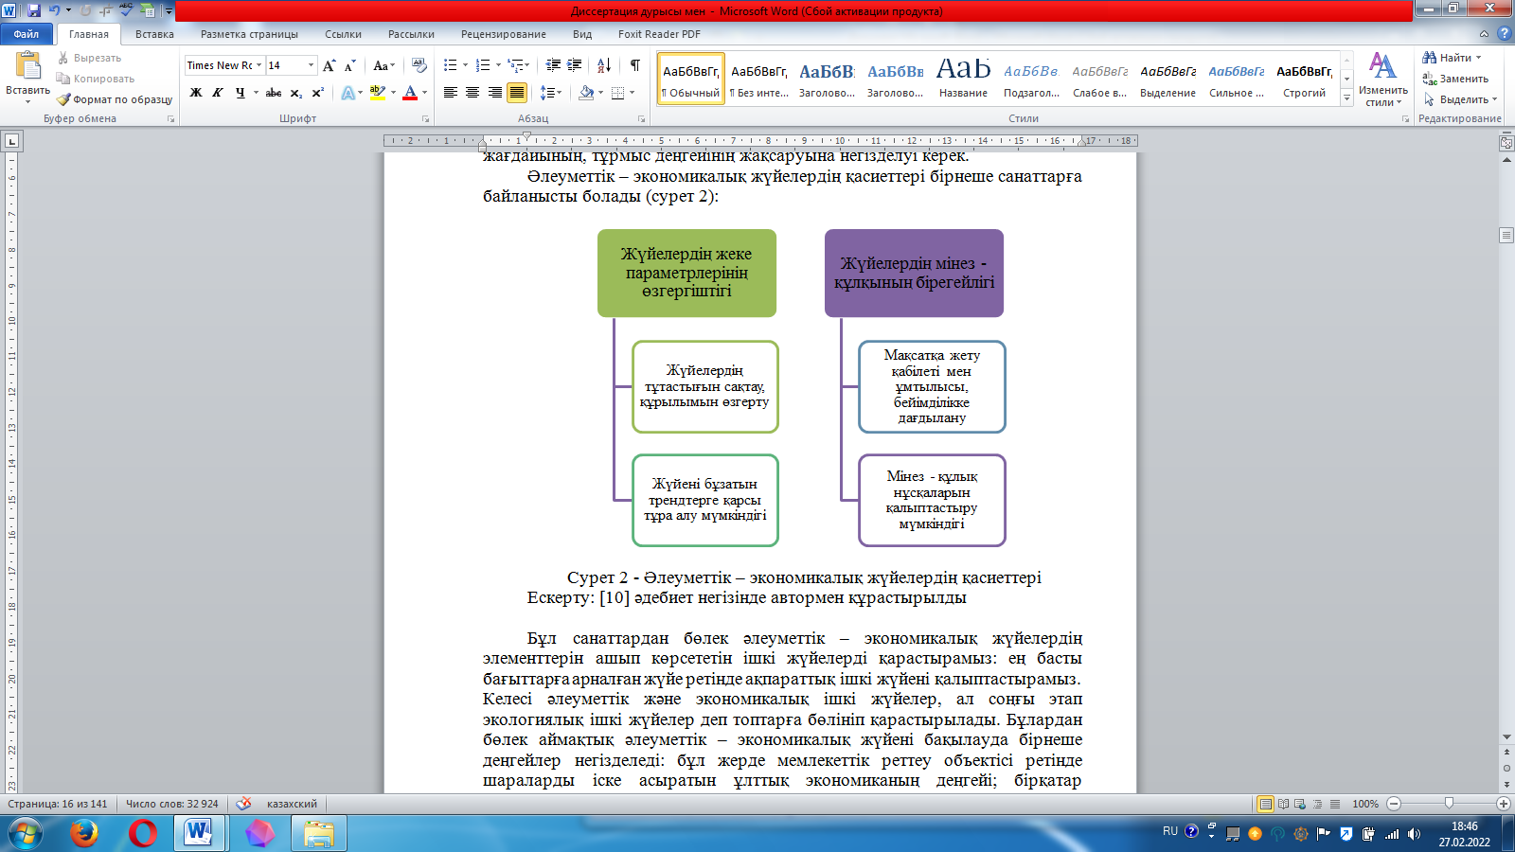
Сурет 2 - Әлеуметтік – экономикалық жүйелердің қасиеттері
Ескерту: автормен құрастырылды

Бұл санаттардан бөлек әлеуметтік – экономикалық жүйелердің элементтерін ашып көрсететін ішкі жүйелерді қарастырамыз: ең басты бағыттарға арналған жүйе ретінде ақпараттық ішкі жүйені көрсетеміз. Келесі әлеуметтік және экономикалық ішкі жүйелер, ал соңғы этап экологиялық ішкі жүйелер деп топтарға бөлініп қарастырылады. Бұлардан бөлек аймақтық әлеуметтік – экономикалық жүйені бақылауда бірнеше деңгейлер негізделеді: бұл жерде мемлекеттік реттеу объектісі ретінде шараларды іске асыратын ұлттық экономиканың деңгейі; бірқатар шаруашылық жүргізуші субъектілер үшін барлық ортаның әсерлері ықпал етеді [19].
Қазақстан Республикасының ҰС (Ұлттық стратегияларының) жалпы құрылымы бойынша ең негізгі бағыттардың бірі аймақтық даму жоспарларын жүзеге асыру. Аймақтардың әлеуметтік – экономикалық даму бағыттары осы атаулы стратегияда көрсетілген іс-шаралар бойынша әрекет етеді. Осы деректер бойынша стратегияларды төмендегі 3- ші суреттен көре аламыз.
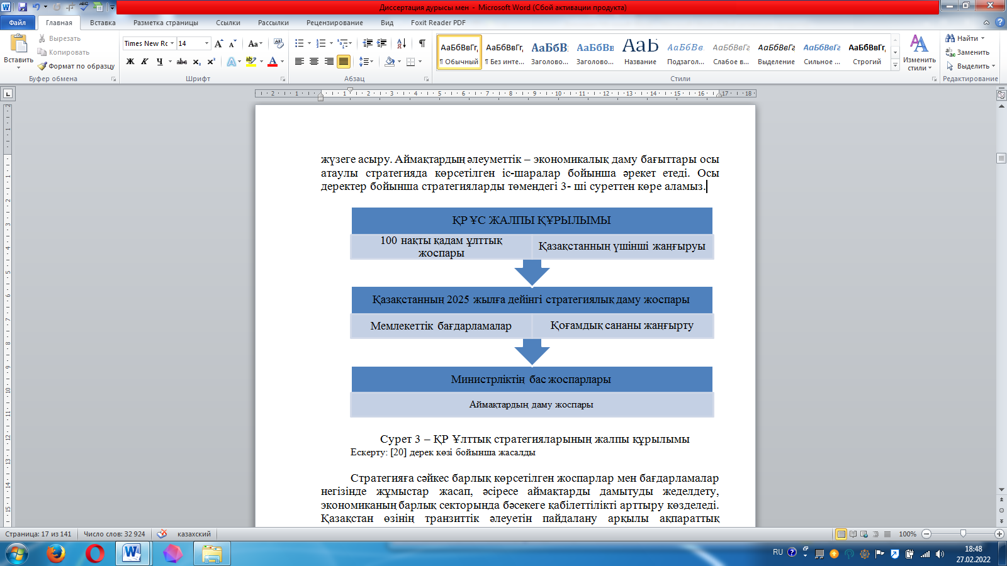
Сурет 3 – ҚР Ұлттық стратегияларының жалпы құрылымы
Ескерту: [20] дерек көзі бойынша жасалды

Стратегияға сәйкес барлық көрсетілген жоспарлар мен бағдарламалар негізінде жұмыстар жасап, әсіресе аймақтарды дамытуды жеделдету, экономиканың барлық секторында бәсекеге қабілеттілікті арттыру көзделеді. Қазақстан өзінің транзиттік әлеуетін пайдалану арқылы ақпараттық технологиялар саласында әлеуетті нығайта алады, сонымен қатар экономиканы аймақтық ортаға бейімдейді [20, б 9].
Ал цифрлық трансформация дәстүрлі бизнес үшін кездесетін қиындықтарға төтеп берудегі дәйекті саналы қайта құрулар деуге де болады. Бүгінгі таңда цифрлық трансформациялар экономиканың барлық салаларына әртүрлі кезеңмен еніп келеді. Өйткені олардың әсерлері әр салада әртүрлі болады. Цифрлық түрлендірулердің ең оңай жолы – жоғары технологиялық салалар. Қазіргі заманғы әлеуметтік – экономикалық жүйелер үшін цифрлық трансформация арқылы цифрлық бизнес – моделдерді құруды қамтамасыз ететін өсу драйверлері жұмыс жасайды, ұйымдардың негізгі бизнесі шеңберіндегі өсулерді ынталандырады, бизнестің жаңа цифрлық моделдерін құруға және айқындауға жол ашады, ұзақ мерзімді бәсекеге қабілеттілікті қамтамасыз етеді. Сонымен қатар барлық деңгейлердегі бизнес – үрдістерді оңтайландыру және шығындарды қысқарту, инфрақұрылымды ұтымды пайдалану есебінен бизнестің операциялық моделін цифрлық технологияларға трансформациялау негізіндегі тиімділікті арттыру құралы бола алады [21]. Аймақтардың дамуына әсер етуші факторлардың ең маңыздысы технологиялық факторлар болғандықтан, ұйымдардың инновациялық қызметтері мен технология және олардың дамуы барынша бақылауда болуы керек.
Бүгінгі таңда еліміздегі барлық аймақтарда әлеуметтік – экономикалық дамудың кешенді бағдарламалары жұмыс жасауда. Ұзақ мерзімді бағдарламаларды қалыптастыруда аймақтардың әлеуметтік – экономикалық дамуын басқарудың функциясы дұрыс болуды талап етеді. Жедел басқару үрдісіне емес, жоспардың тиянақты орындалуына назар аудару керек.
Қорыта келгенде, аймақтардың әлеуметтік – экономикалық дамуы жүйесінде заманауи жүйенің қолданылуы бойынша ғылыми – зерделенген әдістемелік кешен қажет. Ол дегеніміз жаңа ақпараттық және басқарушылық технологиялар, инновациялық бизнес – моделдер, салалық цифрлық кеңістіктерді қолданулар. Әйтсе де әрбір әлеуметтік – экономикалық жүйе өздерінің дамуы барысындағы цифрлық жүйелердің тиімділерін ғана таңдап ала алады. Автордың тұжырымдауында, аймақтардың әлеуметтік–экономикалық дамуы бойынша мәселелерді әлі де тереңірек зерттеу керек, өйткені аймақтардың жұмысы мен олардың дамуын басқару ережелері жаһандану мен инновациялық экономикаға жылжу барысында жан – жақты бағалауларды қажет етеді. Аймақтардың тұрақты түрдегі дамуларына қоршаған орта мен белгілі бір бағытқа негізделген аймақтық әлеуметтік – экономикалық жүйелердің ықпалына арналған нақты ұйымдар да әсер етеді.

1.2 Аймақтық жүйелердің бәсекеге қабілеттілік факторлары

Дамудың басты индикаторлары мен өлшемдерін, факторлары мен шарттарын, атаулы бағыттарды жоғарылату тетіктерін жеделдетуді көздейтін бірнеше мәнге ие тұжырымды бәсекеге қабілеттілік деп көрсетеміз. Бірнеше құрамды элементтерден тұратын бәсекеге қабілеттілік экономиканың жаңғыруына және тұрақты өсуіне, халықтың әлеуетінің жақсаруына байланысты бірін – бір айқындап, толықтырып тұрады. Бұл құрамға білім мен ғылымды, түрлі инфрақұрылымдарды, шағын кәсіпкерлікті, еңбек ресурстары мен табиғи ресурстарды және инвестициялар мен инновацияларды, экономиканың нақты секторларын жатқызамыз.
Бағыттарды жүзеге асырудағы объективті қажеттіліктер аймақтық деңгейде қарастырылады, аймақтардың қазіргі кездегі маңыздылығының артуы мемлекеттік ұйымдардың, министрліктердің және басқа да ведомостволардың реформалар жүргізу барысына әсер етуінің біртіндеп шектелетіндігімен, ал жаңа нарықтық тетіктің әзірше тиімді жұмыс атқара алмайтындығымен анықталады. Бұл аймақтың экономикалық кеңістіктегі орнын, оның әлеуетті мүмкіндіктері мен даму перспективаларын анықтаудың қажет екендігін көрсетеді. Аймақтық экономикадағы атқарушы билік органдарының басты мақсаты – халықты жеткілікті жоғары және лайықты өмір сүру деңгейімен қамтамасыз ету. Бұл мақсатты жүзеге асыру аймақтық және жергілікті басқару органдарының қабілеттілігі меншікті ресурстарды – еңбек пен капиталды қаншалықты тиімді пайдаланылатындығына байланысты дұрыс ажыратып түсіну. Мемлекеттік органдар деңгейі бойынша аймақтық биліктер сол аймақтардағы қолайлы экономикалық жағдайды жасауға байланысты барлық күштерді қолданады, күресу барысында ірі құрылымдарды құрып отырған кәсіпорындардың мүдделерін қорғайды, халықаралық қатынастарды өз беттерінше жолға қоюдың мүмкіндіктерін іздейді, жергілікті өндірушілерді әкімшілік іс - шаралардың көмегімен барынша қорғауға тырысады [22].
Аймақтар арасында өзара бәсекелестік күрес жүреді, дегенмен мұндай күрес басқа формаларда жүреді, олар микро және макро деңгейлерге қарағанда сәл өзгешелеу салдарға алып келеді. Мұны аймақтар кәсіпорындарының бәсекеге түсетін кездегі аймақтардың негізгі субъектілерінің мысалдарынан көруге болады: өзара аймақ ішінде; басқа аймақтар мен басқа елдердің кәсіпорындарымен бірге аймақтың ішінде; бәсекелес аймақтармен; ТМД (Тәуелсіз Мемлекеттер Достастығы) елдерінің нарығында және әлемдік нарықтарда көре аламыз [23].
Егер де саяси, әлеуметік және экономикалық сипаттағы негізгі теңгерімдер реттелмеген жағдайда, онда аймақтардың жоғары бәсекелестікке қабілеттілігіне сенім артуға болмайды. Осыған байланысты бәсекеге қабілеттілікті қамтамасыз етудің басты деңгейі аймақтардағы барлық экономикалық жүйелердің жұмыс істеулерінің негізгі шарттарын анықтайтын макроэкономикалық сипат алады деп нық сеніммен айта аламыз [24]. Қандай аймақ болмасын, оларды басқара білу үшін бәсекеге қабілеттілікті арттыру мақсатында қандай факторлар ықпал ететінін білумен қатар, тұтынушыларды тарту немесе сақтау мүмкіндігі болмайтын жерлерде үмітсіз бәсекелестіктен бас тарта білудің өзі аса маңызды.
Дүниежүзілік Экономикалық Форум ТАСИС (Тәуелсіз Мемлекеттер Достастығына техникалық көмек) бағдарламасында «бәсекеге қабілеттілік факторларының» құрылымын жариялады, аймақтардың бәсекеге қабілеттілігін арттыру бағытындағы саясатының санаттарын айқындайтын үлгі немесе бастапқы есептеу нүктесі бола алды: үкімет; ғылым және технологиялар; инфрақұрылымдар, мамандар біліктілігі, ресурстарға деген қолжетімділік, қаржыландырулар, экономикалық ішкі күштер, басқару.
Қалыптастырылуы бойынша аймақтық саясат өз бағыттары бойынша таңдалатын факторлардан басқа, кәсіпкерлікті құруларға және әртараптандыруға, кластерлеуге, қайтадан құруларға септігін тигізеді. Алайда, аймақтардың бәсекеге қабілеттілігі факторлардың құрамы мен тұжырымдамаларында анықталады, өйткені бәсекеге қабілеттілік жоғары әлеуметтік-экономикалық мәнге ие [25].
Аймақтардың бәсекелестік ұстанымдарын анықтайтын қозғаушы күштер мыналар:
-кластерлер;
-әлеуметтік-кәсіпкерлік корпорациялар;
-арнайы аймақтар;
-адами ресурстар;
-кәсіпорындар қызметтерінің іскерлік-ортасы;
- өндірістік және әлеуметтік инфрақұрылым;
-инновациялар, аймақтық инновациялық жүйелер;
-технопарктер, бизнес инкубаторлар;
- салық ауыртпалығы;
-аймақтар типологиясы және фирмалардың ықпалдасу деңгейі;
-аймақтың интернационализациясы;
-инвестицияларды тарту үшін тартымдылық;
-басқарушылық әлеует, аймақтық басқарулар;
-ұйым түрлері, ұйым нысандары, салалық құрылымдар;
-географиялық және геосаяси орналасу жағдайы.
Қазақстан аймақтарының бәсекеге қабілеттілік рейтингінің деректеріне сүйенсек, аймақтардың бәсекеге қабілеттілік рейтингінде алғаш рет экология көрсеткіші қаралды. Қазақстанның Париж келісімдерін қолдайтынына қарамастан, елдегі экологиялық жағдай қазіргі қолданыстағы стандарттардан өте алыс десе де болады. Содан ба ДЭФ (дүниежүзілік экономикалық форум) жаһандық бәсекеге қабілеттілік рейтингісінде индикатор бойынша 141 елдің арасында 126 орында тұр [26].
Жалпы әлеуметтік – экономикалық орталарда кеңейтілген спектрлермен қамтылатын синергетикалық әсерлер көрініс табады, олардың қатарына білім мен дағдыны, технологиялық, өнеркәсіптік, әкімшілік және қаржылық мүмкіндіктерді, сонымен қатар мәдени шараны экономикалық жүйелердің барлық деңгейлерінде субъектілердің бәсекеге қабілеттілігі бойынша айқындап, қарастырамыз.
Бүгінгі таңда ғалымдар мен зерттеушілердің көбірек назарын аударатын аймақтардың әлеуметтік капиталы жалпы нәтижеге айтарлықтай үлес қосып отыр.
Ол адами капиталдың өзге формаларынан ерекшеленеді, себебі ондай мәдени тетіктер, ұлттық менталитет арқылы жасалынады және беріледі, адами капиталдың басқа формаларына қарағанда жинақталуы қиынырақ болады. Әлеуметтік капитал әр алуан қоғамдар мен аумақтардың арасында біркелкі бөлінбейді, бұндай айырмашылықтар осы белгілі бір аумақтардың экономикалық дамуына ықпал етеді.
Аймақтардың бәсекеге қабілеттілігін уақыт өте келе қарқынды түрде дамып келе жатқан құбылыс ретінде қарастырған дұрыс. Бұл әртүрлі кезеңдерде және әртүрлі аймақтар үшін «қозғаушы күштер» рөлін әртүрлі факторлардың атқарып отырғанын білдіреді. Аймақтардың бәсекеге қабілеттілігіне деген жүйелі көзқарас бізге мүмкін болатын факторларды анықтауға мүмкіндік береді. Ресурстық тәсілдер тұрғысынан қазіргі таңда ақпараттық компоненттер қосылатын факторлардың негізгі топтары ерекшеленеді. Экономикалық қызмет субъектілеріне айрықша назар аудару ұлттық экономикамыздағы аймақтық өндірістерге қатысушылардың әрекетін түсінуімізге мүмкіндік береді.
Құрылымдарға жүгіну аймақтық экономика мен оның инфрақұрылымын сипаттайтын құрылымдық факторлардың пайда болуын алдын-ала анықтайды.
Аймақтық жүйелер бойынша дамыту бағыттары негізінен қызмет барысындағы заңдылықтары, жалпы қағидаларды айқындап бере алатын және шектеулерді, мүмкіндіктерді белгілеп беретін институттардың қызметтерін көрсетіп береді. Осындай әдістер мен тәсілдер аймақтардың бәсекеге қабілеттілік деңгейлерін айқындаушы факторлардың тізбелерін өлшемдер бойынша қарастырады. Факторларды айқындауда жалпы нысандар мен субъектілер арасындағы тығыз байланыстардың өзара әрекеттесуінің негізіндегі көлденең және тік байланыстар бойынша деңгейлерді айрықша көрсетеді. Кәсіпкерліктік жалпы даму тенденцияларында бәсекеге қабілеттілік деңгейі бойынша экономикалық агенттер қызметі байланыстардың маңыздылығын ашады. Әйтсе де бұл қағиадалар ресурстық және құрылымдық топтарда ұсынылады. Аймақтың бәсекеге қабілеттік факторларын жіктеу тәсілдері ұсынылып отыр (сурет 4).

Сурет 4– Бәсекеге қабілеттілік факторларының аймақтық бағыттарда жіктелуі
Ескерту: Автормен құрастырылды

Ішкі және сыртқы деп бөлінетін бәсекелестік факторлары бірнеше әдістермен сипатталады. Сыртқы факторларға халықаралық нарықтардағы бәсекелестік деңгейін жатқызамыз, сонымен қатар бұл тұжырым аймақтық нарықтарға да байланысты болады. Сонымен қатар бұл факторға инвестициялық климат пен өндіргіш күштер бағыты да қатысты болады. Менеджмент бойынша сапаны, инвестициялық нысандарды, мамандардың біліктілігін, еңбек қатынастарын, ұйымның инновациялық жоспарлары бойынша бағыттарын, меншіктік құрылымдарды ішкі факторларға жатқызамыз.
Сыртқы фактордың құрамында айқындалған инвестициялық климат негізінен өндіріс шығындарына көбірек ықпал етеді, ұйымның бәсекеге қабілеттілік кезіндегі бағыты бәсекелес елдер бойынша алға жылжулардың жалпы деңгейін көрсетеді.
Бәсекелестіктің төменгі деңгейі инновациялық келеңсіздікке, технологиялық артта қалушылыққа, шығындардың жоғарғы деңгейлеріне, сонымен бірге бәсекелестікке қабілеттіліктің төмендеп кетуіне әкеліп соғады. Мәселен, еліміз бойынша негізгі капиталдың тозу дәрежесі орта есеппен алғанда 30-40%-дан асып кетеді, ал жаңартудың коэффиценті 2-3%-дан аспайды. Салалық және аумақтық деңгейлердегі бәсекелестікті дамыту бойынша қабылданатын шаралар жеткіліксіз, себебі олар фирмалардың бәсекеге қабілеттілігін арттыруға тиісті түрде ықпал ете алмайды.
Ұйымдардың географиялық орналасулары бойынша теңсіздіктер көрсетіледі, оларды қалыптастырушы ретінде бәсекеге қабілеттілік деңгейіндегі аймақтық шекарадағы жетіспейтін ресурстардың орны ерекше болады, оларға деген қолжетімділікті арттыру керек. Бұл да бәсекеге қабілеттіліктің маңызды факторларының бірі болып табылады. Ішкі факторлары бойынша бәсекеге қабілеттілікті екі нысанда қарастыра аламыз, олар инновациялық қызмет және инвестициялық қызмет [27]. Осыған байланысты қазіргі таңдағы зерттеулерге сүйенсек, ұйымдардың көпшілігі инвестициялық белсенділіктің төмендігімен көзге түседі, негізгі қорлар бойынша тозулардың жоғары деңгейін де байқауға болады. Тәжірибе бойынша қолданысқа тиімді деген бірнеше инновациялық өнімдер де, озық технологиялар да шынын айтқанда дұрыс пайдаланылмай отырғанын білеміз. Басты нысандағы ұғым, ол ұйымдардың инновациялық белсенділігі, оларды ынталандыру бағыты әлі күнге дейін бір ізге салынбай отыр. Жалпы ынталандыру бағыттары өте көп, атап айтқанда: тиімді пайыздармен несиелендіру; жеңілдетілген салықтар; өндіріске айшықталған жаңа технологиялармен және техникамен жұмыс жасаулары үшін қаражаттар бөлу; материалдық жағынан да ынталандырулар жатады. Осында аталған қаржылық қолдауларды бағыттаудың кезеңдері технологиялық дамуларды тездетуге ғана емес, ғылыми – зерттеу жұмыстарына да жұмсалып отыр, ең бастысы отандық және шетелдік өнімдерді де техникалық бағыттармен қалыптастыру көзделеді.
Дегенмен, негізгі капиталдың дәстүрлі құрылымымен ауыртпашылық түскеніне қарамай жұмыс атқарып жатқан ұйымдарды қоса алғанда жаңа технологиялармен қамтылған орталықтарға ең алдымен қаржылық қолдауларды айқындап береді. Ішкі факторлар негізінде бәсекеге қабілеттілік реті инвестицияларды тиімді қолдануға септігін тигізеді.
Еңбек қатынастары мен жұмысшылардың біліктілігі бәсекеге қабілеттіліктің маңызды ішкі факторы болып саналады. Осы жерде нарықтық заңдардың еңбек ресурстары салаларындағы өндірістік қатынастарға айтарлықтай ықпал ететіндігін және жұмыс күштерінің сапасына қойылатын талаптарды арттыра түсетінін атап кеткеніміз жөн. Бәсекелестік пен кірістілікті ұлғайтуға деген құлшынысы бар нарықтық жағдайдағы фирмалар өндіріс шығындарын азайтудың жолдарын іздеуге мәжбүр болып отыр. Негізгі капиталды жаңартуға арналған қаражаттың шектеулі болғанына байланысты фирмалар айналым капиталын үнемдеу арқылы шығындарды азайтуға, оның ішінде жұмысшылардың санын қысқартуға, еңбекақыны төмендетуге, әлеуметтік дамуға, денсаулықты сақтау мен жұмыс орындарындағы қауіпсіздікке қаражат салуға ұмтылады.
Оқу орындарының кәсіптік деңгейлері бойынша қызметтерінің көрінісі қызметкерлердің кәсіби біліктіліктерінің жоқтығын айқын көрсетеді. Осындай мәселені шешу үшін бәсекеге қабілеттілікті сақтаудың қажетті шарты болып табылатын фирмадан тыс және фирмаішілік білім беру мақсатында инвестициялар бөлінген [28].
Сонымен, меншіктің құрылымы коммуналдық қызметтердің, өндірістік және әлеуметтік инфрақұрылымдардың жұмыс істеу сапасы аймақтың бәсекеге қабілетті болуына ықпал етеді. Осы факторлар халықтың өмір сүру жағдайлары арқылы жанама түрде аумақтың бәсекелестік позициясының өзгеруіне әсерін тигізеді.
Бәсекеге қабілеттілікті аймақтардың тұрақты түрде дамуы үшін жағдай жасаудың мүмкіндігі ретінде анықтауға болады. Тұрақтылық және бәсекеге қабілеттілік ұғымдары бір – бірімен өзара байланысты, бір – біріне тәуелді болады, өйткені екеуі де аймақтардың тұрақты дамуының нақты бағыттарын көрсете алады, деңгейлері бойынша жоғарылық негізінен тұрақтылық пен бәсекеге қабілеттілікті айқындап, дамушы этаптарды жетілдіреді. Оларды бағалаулар мен аймақтық әкімшілік бойынша бөліктері септігін тигізулеріне байланысты жоғары болады.
Осыған байланысты М. Портер ұсынып отырған ұлттық үлгісін қолданған дұрыс деп шештік. Бұл үлгіге сәйкес бәсекелестік артықшылықтарды қалыптастырудағы аймақтардың рөлін «аймақтық үштік» (Табиғи ресурстар мен капиталдар, білікті мамандар, инфрақұрылымдар) құрап отырған өзара байланысты төрт бағыт бойынша зерттеуге болады. Сонымен бірге тағы екі – ақпарат пен кәсіпкерлік қабілеттерді де қосып қарастырамыз. Сұраныстың шарттары кірістің деңгейі, сұраныстың икемділігі, тұтынушылардың тауарлар мен қызметтерінің нақты сұраныстарын сапа бойынша қамтиды. Нақты қолдаулар жасай алатын салаларда ұйымдардың ұқсас мәндері керекті ресурстарды, құралдарды, ақпараттарды, басқа да қызмет түрлерін көрсетеді.
Стратегия мен бәсекеге түсу бәсекелестік ортаны қалыптастырады және бәсекелестік артықшылықтарды дамытады. Осы үлгіні негізге ала отырып, біз аймақтағы бәсекеге қабілеттіліктің дамуына ықпал ететін ішкі және сыртқы ортаның тигізетін әсерін ескере отырып, алты негізгі параметр бойынша көрсете аламыз (сурет 5).
Беріліп отырған суреттен параметрлердің әрқайсысы аймақтың ішкі ортасымен өзара байланысты және өзара әрекеттесетінін байқауға болады. Басқарудағы сыртқы орта объектінің тікелей және жанама байланыстары деп аталады.
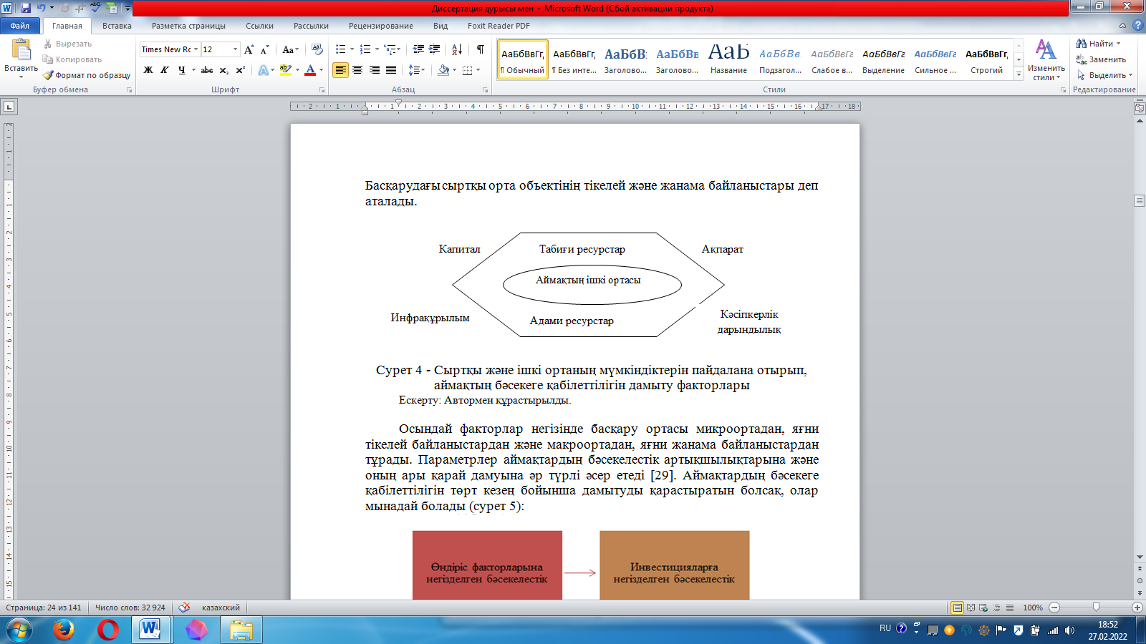
Сурет 5 – Аймақтардың бәсекеге қабілеттілік факторларын ішкі және сыртқы орта бойынша бейімдеу
Ескерту: Автормен құрастырылды.

Осындай факторлар негізінде басқару ортасы микроортадан, яғни тікелей байланыстардан және макроортадан, яғни жанама байланыстардан тұрады. Параметрлер аймақтардың бәсекелестік артықшылықтарына және оның ары қарай дамуына әр түрлі әсер етеді [29]. Аймақтардың бәсекеге қабілеттілігін төрт кезең бойынша дамытуды қарастыратын болсақ, олар мынадай болады (сурет 6):
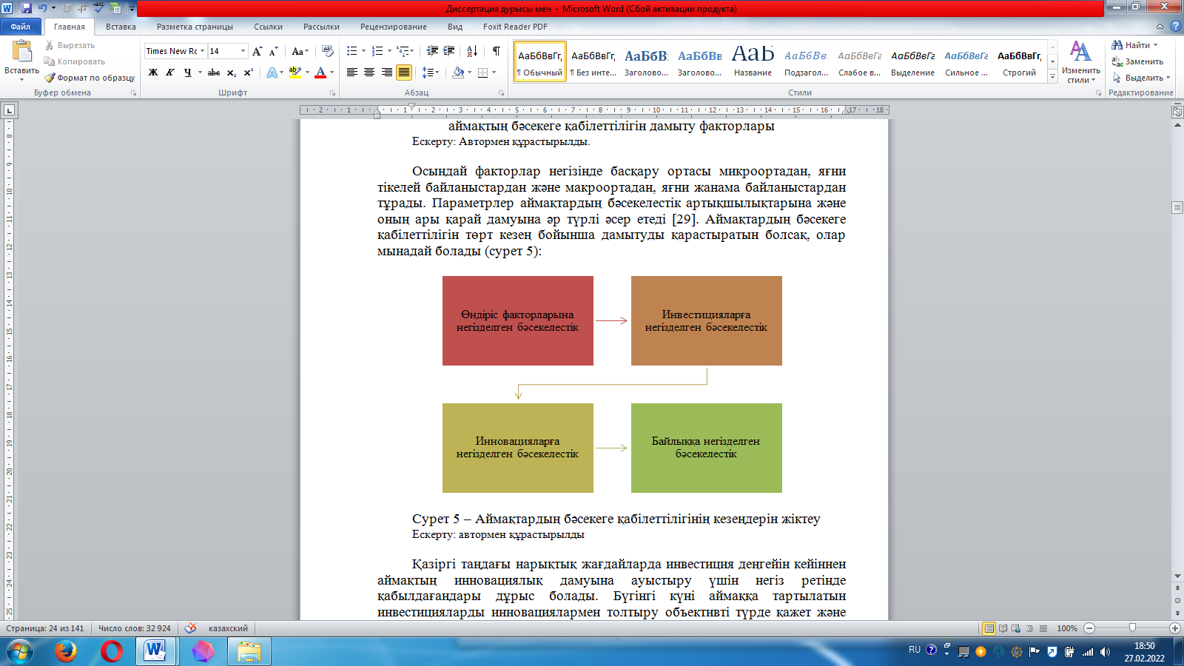
Сурет 6 – Аймақтардың бәсекеге қабілеттілігінің кезеңдерін жіктеу
Ескерту: автормен құрастырылды
Қазіргі таңдағы инвестициялардың деңгейлерін нарық жағдайында аймақтық инновациялық дамуы бойынша негіздеу маңыздылығы артады, осыған байланысты аймақтарға салынатын инвестицияларды инновациялармен байланыстыра өткізу объективті түрде қажет және керек болып отыр. Аймақтың бәсекелестік басымдылығын арттыру үшін ғылыми білім, өндірістерді дамыту факторлары, инновациялық әлеуетті қалыптастыру факторлары да маңызды болып табылады [30].
Алғашқы екі кезең экономикалық өсуді қамтамасыз етеді, ал соңғы кезеңі болашақта өсуді анықтайды. Ал аймақтардың бәсекеге қабілеттілігін айқындау кезінде халықтың өмір сүру деңгейі мен сапасын сипаттайтын өлшемдерді негізге алуға болады: табыс деңгейі, білім беру, денсаулық сақтау жағдайы, экологиялық жағдайы.
Нақты бағыттар бойынша аймақтардың әлеуеті нақты бар барлық ресурстарды мейлінше тартуға, барлық жағдайларда тиімді пайдалануға қатысты аймақтық нарықтың ұдайы өндірісінде қолдау табады. Баға жүйесі нақты мынадай жағдайларда тұрақты түрде қалыптасады: бәсекелестік бойынша қызметтердің кері және тікелей байланыстарының көрінісі, бағалық жүйелерді құру, нарықтағы нақты жағдайлары туралы деректер. Осы деректер бойынша бірыңғай нарық пен осы нарықтың арасындағы сәйкес бағалар көрініс табады.
Кейбір аймақтар өздеріндегі экономикалық мәселелерді басқа да аймақтарға қарап шешуге тырысады, бұл кезеңде ұзаққа созылатын күрделі үрдістер маңызды болады және өңдеулер мен қызметтер көрсетудегі тиімді бағалар нақты шешімдерді қажет етеді. Бағаларды бағайындаудың тетіктері әрбір нарық жағдайында, басты бағыттары еңбекке, тауарлар мен қызметтерге, ресурстарға, нақты қаржылық шаралардағы факторлар құнына, дайын өнімдерге байланысты құндарын көрсетуде бағаларды белгілеп береді. Бәсекеге қабілеттілікті нақты қарастыру кезінде логистикалық тізбектер де толықтай зерттеледі, ал баға тетіктері аймақтық басқаруларда ұйымдарға тигізетін ықпалдарын ескереді, бұл үрдістер жекелеген сегменттерде бағаны айқындап береді [31].
Олар аймақтардың бәсекеге қабілеттілігі мен тұрақты дамуын қамтамасыз етіп қана қоймай, сонымен қатар бағаларды белгілеу тетігі арқылы аймақтық нарықтың реттілігі мен өзара байланыстарын анықтап береді.
Кәсіпорындардың өздері аймақтық нарықтарда бәсекелестіктің артықшылықтарын қалыптастырып, оларға ие болулары тиіс. Жергілікті билік органдары қоршаған ортада кәсіпорындар жұмыс атқаратын институционалдық құрылымдарды қажетті мөлшерде реттей алмайды, ықпалы да өте аз болады, сондықтан да ұйымдардың бәсекелестік жағдайында артықшылықтарға жетулері бойынша барыншы тиімді жағдайлар жасалады.
Атап айтар болсақ, аймақтардың ұқсастықтарына емес, айырмашылықтарына байланысты абсолюттік және салыстырмалы артықшылықтарға қол жеткізе алады. Әрбір аймақтарда бәсекелестік салалардың өзіндік, яғни өзіне ғана тән ерекше жиынтығы бар.
Нәтижесінде, басқарудағы нақты әдістердің бейімделулері мен экономиканың бірнеше салалық құрылымдарындағы көрініс табатын әкімшілік кәсіпорындарды жетелейтін және экономикалық саясат бойынша баға тетігін реттеп отыратын ұсыныс пен сұраныстың теңдігін көрсете алады. Бұлардың барлығы аймақтардың бәсекеге қабілеттіліктерін арттырудың әсерлерін айқындайды.
2018 жылы ЖІӨ (жалпы ішкі өнім) көлемі 59 614 млрд. теңгені құрады, болжам бойынша 2019 жылы нақты ЖІӨ өсімі 3,2-3,9% - ды құрауы мүмкін. Қазақстан экономикасының негізгі секторлары сауда 17%, мұнай мен газ өндіру және оларды өңдеу 15% және басқа да өңдеуші өндірістер 11% болып табылады. Мұнай-газ салаларына байланысты секторлардың ЖІӨ-дегі қатысу үлесі 21%-ды құрап отыр.
Қазақстан экономикасында жұмыспен қамтылған бір адамға шаққан кездегі орташа жалпы қосылған құн 2018 жылы 6383 мың теңгені құраған болса, 2018 жылғы Қазақстандағы орташа номиналды жалақы айына 176 мың теңгеге дейін жетті, ал бұл 2017 жылмен салыстырғанда 17% - ға жоғары, шетелдік капиталдың таза ағыны $23 млрд долларды құрады. Қазақстанның негізгі инвесторлары Нидерланды (жиынтық шетелдік инвестициялардың 30% -ы), АҚШ (Америка Құрама Штаты) 22% және Швейцария 10% болып табылады. Шетелдік инвестициялардың жартысынан көп мөлшері 56% өндіруші салаларға, атап айтар болсақ мұнай мен табиғи газ өндіруге 50% тиесілі, ал қазақстандық тауар экспорты импорттан екі еседей артық болып отыр. Сауда-саттықтың негізгі серіктестері Ресей (елдегі жалпы тауар айналымының 19%) және Италия 14%. Экспорттың негізгі санаттары мыналар: мұнай мен мұнай өнімдері – 70%; металдар мен олардан жасалатын бұйымдар–14%; азық-түлік тауарлары–5%. Импорттың негізгі санаттары: машиналар мен жабдықтар – 40%; химия саласының өнімдері – 16%; металдар мен олардан жасалған бұйымдар – 13% құраған.
Нарықты көбінесе осы аталған аймақтардың бәсекеге қабілеттілігінің талдаушы құралы ретінде қарастырамыз. Бұл бағытта аймақтардың бәсекелестікке қабілетті болуы бағытындағы экономикалық тараптары бағаның мәліметтері бойынша қарастырылады. Аймақтардағы халықтардың өмір сүру деңгейлерінің артулары көбінесе еңбек бойынша нарықтардың қызметтерінде айқындалатын табыстардың деңгейлеріне байланысты бола тұра, бәсекеге қабілеттіліктің нақты өлшемін көрсете алады.
Нарықтағы бағалармен салыстыруларды талап ететін мәліметтерге біз ең алдымен аймақтардың экономикалық өсуін жатқызамыз, келесіде осы аймақтардағы халықтың өмір сүру деңгейлерінің табыс көлемдерін, соңында жалақыны қарастырамыз. Мұнда жалақы аталған аймақтар бойынша өндіріс шығындарының басты категориясы болып танылады, олар көбінесе өндірістің тиімділігіне тікелей бағынышты болады.
Осыған орай, аймақтардың бәсекелестік тұрақтылығына қол жеткізу кезіндегі жетекші ролдің кластерлерге тиесілі екендігін айтып кеткеніміз дұрыс. Классикалық тұрғыдан анықтама бойынша кластерлер дегеніміз – бұл өзара байланысқан кәсіпорындардың географиялық белгілері бойынша шоғырланған топтары, маманданған қызмет көрсетушілердің, сондай-ақ олардың қызметімен байланысты коммерциялық емес ұйымдар мен бәсекелес, бірақ сонымен қоса бір-бірін толықтырып отыратын белгілі бір салалардағы мекемелер болып табылады [32].
Кластерлеуді табысқа жету мақсатында қажетті деген көптеген салаларда қолдану артықтығын көре аламыз. Жақсы дамып келе жатқан экономиканың ерекшеленуі де осы кластерлерге байланысты экономиканың маңызды бөліктерінің бастысы ретінде айқындалады. Орналасулары бойыша жақын аймақтардың тапсырмаларды бірдей жасаулары, соған байланысты мәселелерді шешулері мен бәсекеге қабілеттілікті жақсартулары болашақтағы тиімділігі жоғары бағыттарды нақты айқындап бере алады.
Кәсіпкерлікті ұйымдастырудың кластерлік нысандарын қолдану аймақтық деңгейде айтарлықтай өзекті болып табылады, бұл кейбір аумақтық біртұтастықты білдіретін кластерге қатысушылардың арасындағы тығыз байланысты қажет етеді.
Оның үстіне, егер жақсы жұмыс істеп тұрған институционалдық және коммуникативтік желілер болатын болса, іскерлік әлемнің қажеттіліктеріне бейімделген мемлекеттік пен жекеленген бизнестің серіктестігі ұйымдастырылған жағдайда, аймақ мықты бірлескен артықшылықтарға ие болады. Осының өзі өзара іс-қимылды дамыту үшін, ақпараттар алмасу үшін, аймақтық экономикалық құрылымдарға әсер етеді, синергетикалық ықпалды ынталандырады, жаңа білім мен идеяларды қалыптастырады.
Кластерлік технологияның мүмкіндіктерін анықтау мақсатында аймақ кәсіпорындарының бәсекелестік тұрақтылығына талдау жасалуы керек, бұл дегеніміз осы ортадағы шаруашылық жүргізуші субъектілердің позицияларын нығайту, олардың ұзақ мерзімді перспективада сыртқы ортаның мүмкіндіктерін пайдалану кезінде өздерінің бәсекеге қабілеттілігін қолдау деп түсіну керек.
Бағалаулар бойынша аймақтарды кластерлеуде табыстылық пен нақты әлеуеті көрініс табады, мұнда сандық статистикалық талдауларды нақты мәліметтермен салыстыруда қажетті деген базаларды ресурстық жабдықтаулар мен мамандандыру әрекетінің негіздемелері бойынша сапалық талдау қолданылады.
Салалардың бәсекелестік тұрақтылығына талдау жасау арқылы толықтырылған аймақтың бәсекелестік тұрақтылығын талдаудың орнықтылығын, яғни біртекті немесе техникалық тұрғыдан біртекті өнімдер жасап шығаратын аймақтық кәсіпорындар топтарын атап өткен дұрыс. Сонымен қатар, шикізаттарды өңдеуден бастап дайын өнімдер алғанға дейінгі өндірістік тізбектерді қалыптастыру мүмкіндігіне назар аудару қажет.
Кез-келген аймақтың, сонымен қатар меншіктің бүкіл нысандарының шаруашылық жүргізіп отырған субъектілерінің экономикалық мінез-құлқы бүгінгі күні бар бәсекелестік артықшылықтарды сақтау және қолдану, жаңа айқындалған бәсекелестік артықшылықтарын білдіреді, осы шара бойынша бірнеше санаттарды қарастырады. Аймақтар мынадай санаттар бойынша бәсекеге түседі: ұйымдарды, сол ұйымдардағы білікті мамандарды, капиталдар мен салымдарды, тұтынушылар мен мемлекеттік қорларды тартулар [33].
Аймақтардың абсолютті бәсекелестік артықшылықтарға ие бола алатын жағдайлары мынадай:
1) оның ең үздік технологиялық, институционалдық және әлеуметтік активтері болған жағдайларда;
2) мұндай артықшылықтар сырттан келіп түсетін болса, бірақ белгілі бір фирмалардың игілігі үшін жұмыс істеген жағдайларда;
3) бағалар факторлары өзгерген жағдайларда, экономикалық қызметтерді географиялық қайтадан бөлуге болмайтын жағдайларда да болады [34]. Аумақтық құрылымның келтірген бәсекеге қабілеттілік белгілерінің жиынтығы аумақта тұтынушы талап ететін немесе айрықша бағалайтын белгілі бір қасиеттердің бар екендігін көрсететін болса, онда осындай жағдайлар орын алады. Бұл тұрғыда берілген талаптарға сәйкестік және аймақтың сипаттамаларының деңгейі олардың бәсекеге қабілетті екендігін анықтайды. Әрине, аймақтың бәсекелестік позициясы олардың экономикасының құрылымын құрайтын салалардың және осы аумақта орналасқан кәсіпорындар, фирмалар, компаниялар, мекемелер және тағы басқалар сияқты бәсекеге қабілеттілігімен анықталады.
Аймақтардың экономикалық ортасына талдау жасау қазіргі әлеуметтік –экономикалық жағдайлардың кезінде бәсекеге қабілеттіліктің дамуына әсерін тигізетін жағдайларды анағұрлым толығырақ анықтауға мүмкіндік береді.
Аймақтар экономикасы – тұтастай алғанда экономикалық жүйелі кеше болып табылады, басты маңыздылықты нарықтық салаларды мамандандыру алады, аймақтар деңгейінде бәсекеге қабілеттілікті жақсарту және оны басқару аймақтың экономикалық ортасы туралы айтуға және олардың арақатынасы мен динамикасы салаларының жиынтығы ретінде түсінуіне мүмкіндік береді.
Жалпы аймақты бірнеше түрлерге жіктеп қарастыруға болады: адами, өндірістік ресурстар жиыны, табиғи, қаржылық, сонымен бірге басқаруға байланысты қабілеті жоғары әлеуметтік – экономикалық қатынастардың нақты субъекті ретінде қарастырылулары тиіс.
Меншіктің және экономикалық қызметтердің ірі субъектілері ретінде аймақтар тауарлар, қызметтер және капитал нарықтарындағы бәсекелестік күрестің қатысушылары болады. Аймақтар экономикалық субъектер ретінде ұлттық және трансұлттық компаниялармен өзара әрекеттеседі. Компанияның бас-кеңсесі мен филиалдарының орналасқан жері, олардың баға белгілеу тетіктері, жұмыс орындары мен тапсырыстардың бөлінуі, трансферттер, кірістер, салық төлеу және тағы басқалар аймақтардың жағдайына айтарлықтай ықпал етеді.
Қазіргі таңда отандық және шетелдік зерттеушілер аумақтық құрылымдардың бәсекеге қабілеттілігін талдау кезінде белгілі бір тәжірибе жинақтады. Осылайша, АҚШ-та штаттар мен қалаларды бағалаудың кеңінен таралған нысандарының бірі төрт жалпылама индекстен тұратын статистикалық карталар деп аталатын әр жыл сайынғы даму индекстері болып табылады, олар:
-экономикалық тиімділік индексі;
- іскерлік өміршеңдік индексі;
- өсу әлеуетінің индексі;
- салық-фискалдық индексі [35].
Бәсекелестік артықшылықтарды салыстыру арқылы аймақтық экономиканы талдау тәсілдері де кеңінен таралып отыр. Осындай жағдайларда аумақтың даму деңгейлерін бағалау табиғи қорлардың болуы, шикізат өндірудің қол жетімділігі, географиялық орналасқан жері, жұмыс күштерінің біліктілігі, негізгі қорлардың болуы мен олардың жай-күйі, аймақтық тұтыну және қаржылық нарықтардың дамуы, жергілікті әкімшілік саясаты, өмір сүру деңгейлері мен сапасы сияқты өлшемдердің негізінде жүргізіліп отырады.
Аймақтардың даму кезеңдеріндегі үрдістерді анықтау, олардың дамуының деңгейін бағалау үшін бәсекеге қабілеттілікті одан әрі арттыру туралы ұсыныстар енгізу мақсатында әртүрлі зерттеулер жүргізіледі, олардың ішінде:
-еліміздің әлеуметтік-экономикалық жүйелерінің құрамдас бөлігі ретінде аймақтың дамуын кешенді түрде талдау;
-дербес шаруашылық агломерация ретінде аймақтың экономикалық дамуын ретроспективті талдау;
-аймақтың әлеуетін интегралдық бағалау кезеңдері қарастырылады.
Сонымен қатар, талдау барысында аймақтың бәсекеге қабілеттілігін бағалаудың келесідегідей қағидаттары қолданылды:
1) аймақтық жүйенің мақсаттары мен міндеттерінің болуы және олардың жүзеге асырылуы;
2) аймақтық құрылымдарды жоспарлаудың индикативтік әдістерін игеруі және жоспарлардың нақтылығы;
3) әртүрлі органдардың өкілеттіктері мен міндеттерін бөлудің оңтайлы болуы;
4) аумақтардағы шаруашылық жүргізуші субъектілердің қызметтерін шебер реттеу, аймақтағы бүкіл бағдарламалар мен жобалардың орындалуын тиімді түрде бағалау [36].
Қазақстан үшін инновациялық даму кезеңінде еліміздің экономикасы мен оның аймақтарының құрылымын жетілдіру, салынған еңбек пен капиталдың тиімді түрде жұмыс атқаруын және анағұрлым көп нәтижелі болуын қамтамасыз ету аса маңызды міндет болып табылады.
Осындай бағыт - бағдар мемлекеттік бағдарламалардың арнасында орналасқан және біздерге аймақтардың даму деңгейлерін бағалау рәсімі анағұрлым маңызды, өйткені бұл елдің тұтастығын құрайды.
Аймақтардың бәсекелестік позицияларын талдау кезеңдері үшін көрсеткіштерді таңдау төмендегідей реттілікпен іске асырылады (Сурет 7):
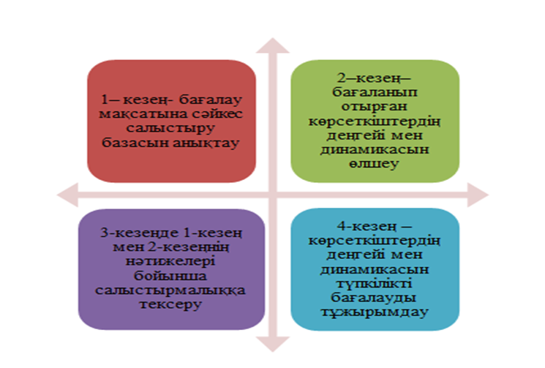
Сурет 7 - Аймақтардың бәсекелестік позицияларын талдау көрсеткіштері
Ескерту: автормен құрастырылды

Аймақтардың бәсекеге қабілеттілік деңгейін талдау кезінде төмендегілерге назар аударғанымыз дұрыс: тең институционалды жағдайларды қалыптастыруға; аймақтардың экономикалық даму деңгейлеріндегі айырмашылықтарды жеңуге, аймақтардың мамандануының салалық қағидаттарына, елдің инновациялық және инвестициялық саясаттарына, сонымен қатар экономикалық реформалардың орта мерзімді және ұзақ мерзімді бағдарламаларына сәйкес шаруашылықтарды қайтадан құруға; - аймақ экономикасын дамытудың кешенділігін күшейтуге, өндірісті кеңістіктік ұйымдастырудың және халықты бөлудің прогрессивті нысандарын қолдануды кеңейтуге [37].
Аймақ экономикасының әртүрлі аспектілерін талдау аймақтық жүйелердің бәсекеге қабілеттілік стратегиясын белгілеуге бағытталып отыр [38]. Аймақтық экономиканы облыстық деңгейде талдау кезінде ұлттық экономиканы талдаған кездегідей макроэкономикалық көрсеткіштер қолданылады.
Еліміздің экономикасының аумақтық құрылымына талдау жасау халықтың, ұлттық байлықтың, өндірістің, тұтынудың, кірістердің аймақтар бойынша қалай бөлінетіндігін, сонымен қатар олардың бәсекелестік позицияларының қаншалықты мықты екендігін бағалауға және осы көрсеткіштердің ұлғаюы халықтың өсуінен әлдеқайда алда екендігін бағалауға мүмкіндік береді [39].
Қорыта келгенде, аймақтардың бәсекелестігі жағдайында аймақтардағы кәсіпкерлікті ұйымдастырудың кластерлік нысандарын қолдану аймақтық деңгейде айтарлықтай өзекті болып табылады, бұл кейбір аумақтық біртұтастықты білдіретін кластерге қатысушылардың арасындағы тығыз байланысты қажет етеді. Аймақтардың бәсекеге қабілеттілігі факторлардың құрамы мен тұжырымдамаларында анықталады, өйткені бәсекеге қабілеттілік жоғары әлеуметтік-экономикалық мәнге байланысты болады. Аймақтық жүйелердің бәсекеге қабілеттілік факторлары талданып, бәсекелестік ұстанымдарын анықтайтын қозғаушы күштері мен факторлары, ішкі және сыртқы ортаға бейімдеулер қарастырылды, нәтижесінде қалыптасқан үдерістердің басты алғышарттары қолайлы инвестициялық ахуал, өнеркәсіптің өнімдеріне бағаның өсуі, импортты алмастыру жөніндегі іс-шараларды жүзеге асыру, инфрақұрылымдық бағдарламаларды іске асыру, өңдеуші өнеркәсіпте салықтық жеңілдіктер мен преференциялар беру, табыстың өсуіне байланысты тұтынушылық сұраныстың ұлғаюы болып табылады.

1.3 Қазақстандағы цифрлық экономика жағдайындағы аймақтың әлеуметтік – экономикалық жүйесінің ерекшеліктері

Цифрлық экономика жаңа технологиялық мүмкіндіктер негізінде қалаптасуға бағытталған жаңа әлеуметтік – экономикалық құрылым ретіндегі көптеген жұмыстардың нысаны болып табылады. Мемлекет басшысы Қасым – Жомарт Тоқаевтың «Жаңа жағдайдағы Қазақстан: іс – қимыл кезеңі» жолдауында цифрландыруды ұлттық бәсекеге қабілеттілікті арттыру құралы ретінде айқындап, жоғарғы технологиялар қызметтерін осы ақпараттық технологияларға байланыстыратын әрекеттер ету және дамыту – Қазақстанда жұмыс орындарымен қамтуда, қосымша құнды қалыптастыруда, қызметтерді шетелге экспорттауда нақты жолдарды көрсетеді [40].
Цифрлық экономика сандық платформаларға ие болатын тарапты ғана қалыптастырмайды, бұл дегеніміз өсу мен даму үшін цифрландырудың мүмкіндіктерін пайдаланатын экономиканың барлық тараптарына қарай қызмет ететін саланы көрсетеді. Сандық шешімдермен қызмет ететін стратегияның және оларды пайдалану туралы жаңашылдықтардың болуы негізгі басты бағытты білдіреді. IDC (International Data Corporation) көрсетілімінде 2018 жылда ірі ұйымдардың 50 пайыздан астамы, сонымен қатар озық цифрлық стратегиялары бар компаниялардың 80 пайыздан астамы цифрлық жүйелерін құрастырып, қолда бар ұйымдармен байланыса жұмыстар жүргізе бастады және IDC 2018 жылда өнеркәсіптік бұлтты шешімдердің саны 500 - ден асады делінген [41].
Жалпы, Т. Юдина мен И. Тушкановтың пікірінде «қазіргі уақытта цифрлық экономика өзінің қарама – қайшы салдарлары бар экономикалық өсудің бастамасы» деп тұжырымдалған [42].
А.Кунцман «цифрлық экономиканы материалдық өндіріс бағытындағы анықталатын ресурстар бойынша ақпараттар мен ғылымның сақтау, өңдеу және цифрлық технологияларды белсенді қолдаудағы басымдықтарымен сипатталатын экономиканың маңызды бөлігі» деп қарастырады [43].
Б.Н Паньшин «цифрлық экономиканы желілік қызметтерге негізделген жүйе, олар сандық элементтерді бөлетін санаттар» - деп тұжырымдаған [44].
О.Абралиев «сандық және ақпараттық технологияларды қолдану барысында айқындалатын әлеуметтік және экономикалық, мәдени қатынастарға бағытталған жүйені цифрлық экономика» деген.
Қазақстанда «Цифрлық Қазақстан» мен «Еуразиялық одақтың негізгі бағыттарын 2025 жылға дейін цифрландыру» мемлекеттік бағдарламалары жүзеге асырылып отыр. Мұнда «Адами капиталды дамыту», «Цифрлық Жібек жолын іске асыру», «Инновациялық экожүйені құру» сияқты бағыттары бар. Негізгі мақсаты – мемлекеттің экономикалық дамуын жеделдету, цифрлы технологиялар есебінен халықтың өмірін жақсарту және цифрлық экономиканы құруға жағдай жасау болып табылады.
Қазіргі кезде цифрлық экономика екі бағыт бойынша жүзеге асырылады. Алдымен оны цифрлық технологиялар негізінде электрондық тауарлар мен қызметтерді өндіруге бағытталған экономика салаларының жиынтығы ретінде түсінеміз. Екінші бағыт цифрлық экономиканы цифрлық технологиялар саласындағы ғылыми- техникалық прогресс жетістіктерінің әсерінен болатын, сонымен қатар әлеуметтік – экономикалық қызметтің барлық салаларында олар ұсынатын мүмкіндіктерді іске асыратын экономикалық ортаның жаңашылданған негіздемесі ретінде қарастырамыз. Тұжырымдаманы әртүрлі түсіндіруде нақтылықтың болмауы цифрлық экономиканың әлеуметтік – экономикалық жүйелерге әсеріне қатысты мәселелерді нақты қарастыруды қиындатады, осы әсердің салдарын бағалауда түсініксіздік тудырады. Әртүрлі көзқарастар негізінде цифрлық экономика түсінігін былайша анықтауға болады (Сурет 8):
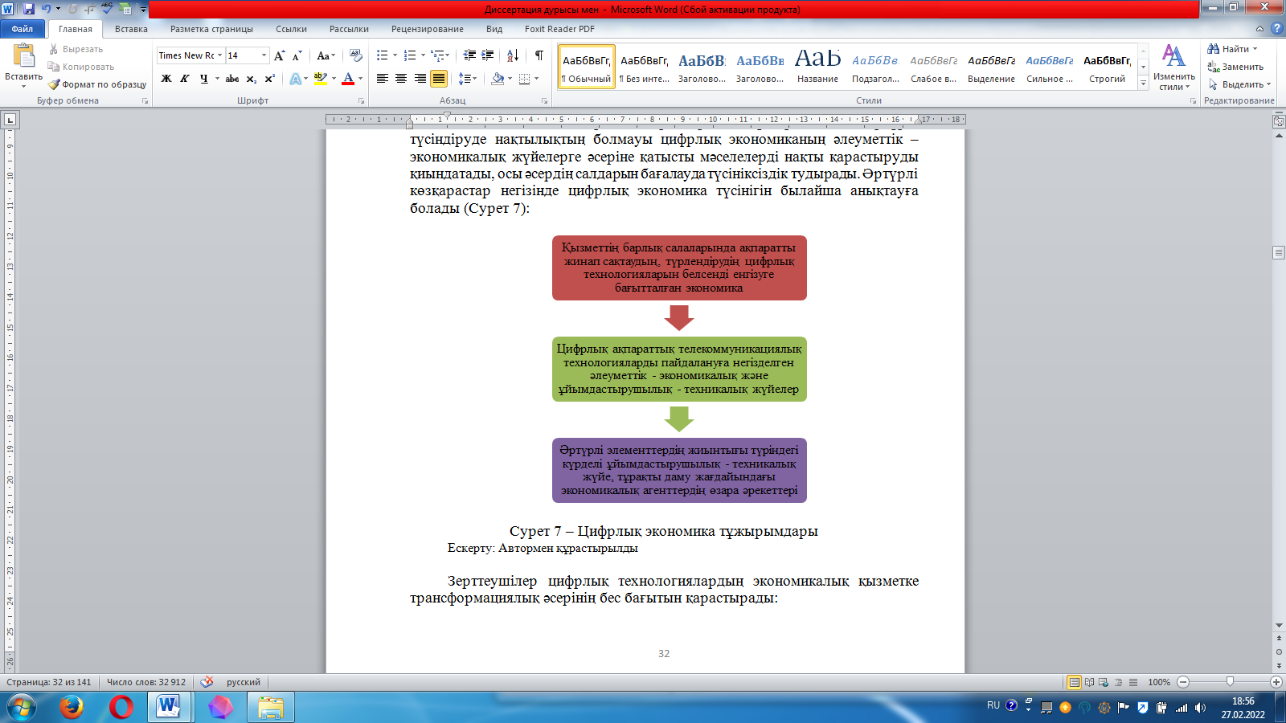
Сурет 8 – Цифрлық экономика тұжырымдары
Ескерту: Автормен құрастырылды

Зерттеушілер цифрлық технологиялардың экономикалық қызметке трансформациялық әсерінің бес бағытын қарастырады:
- Деректерді жинақтап талдау, мұнда ұйымдар өздерінің мінез – құлықтарын болжау және қызмет көрсетуді жақсарту үшін клиенттердің қалаулары туралы бірнеше көлемді ақпарат жинай алады;
- Дербестендіру және икемдеу – ұйымдардың ұсынған өнімдерін алуда клиенттер өзара байланысты оңтайландырады және сатушылар туралы барлық ақпараттарды алады;
- Сараптамалар мен үздіксіз даму – ұйымдар ресурстарды шығару және бөлуге байланысты шешімдерді қабылдау үшін берілген нақты мәліметтер жиынтығын қолданады;
- Келісім – шарттардағы инновациялар–ұйымдар, кәсіпорындар мен тұтынушылар транзакцияларды жүргізетіндердің жұмысын бақылап, тексере алады;
- Коммуникациялар мен оларға байланысты құралдар ұйымдарға жаһандық нарықта қызмет көрсетеді, барлық ақпараттық құралдардың орналасқан жеріне тәуелсіз икемділігін қарастыруға мүмкіндік береді [45].
Цифрлық экономиканың негізгі іс – қимылдары бойынша бірнеше санаттарды ақпараттық–коммуникациялық технологиялар бойынша қарастырады. Мұндағы басты санат – цифрлық экономиканың платформасы болып есептеледі (Сурет 9).

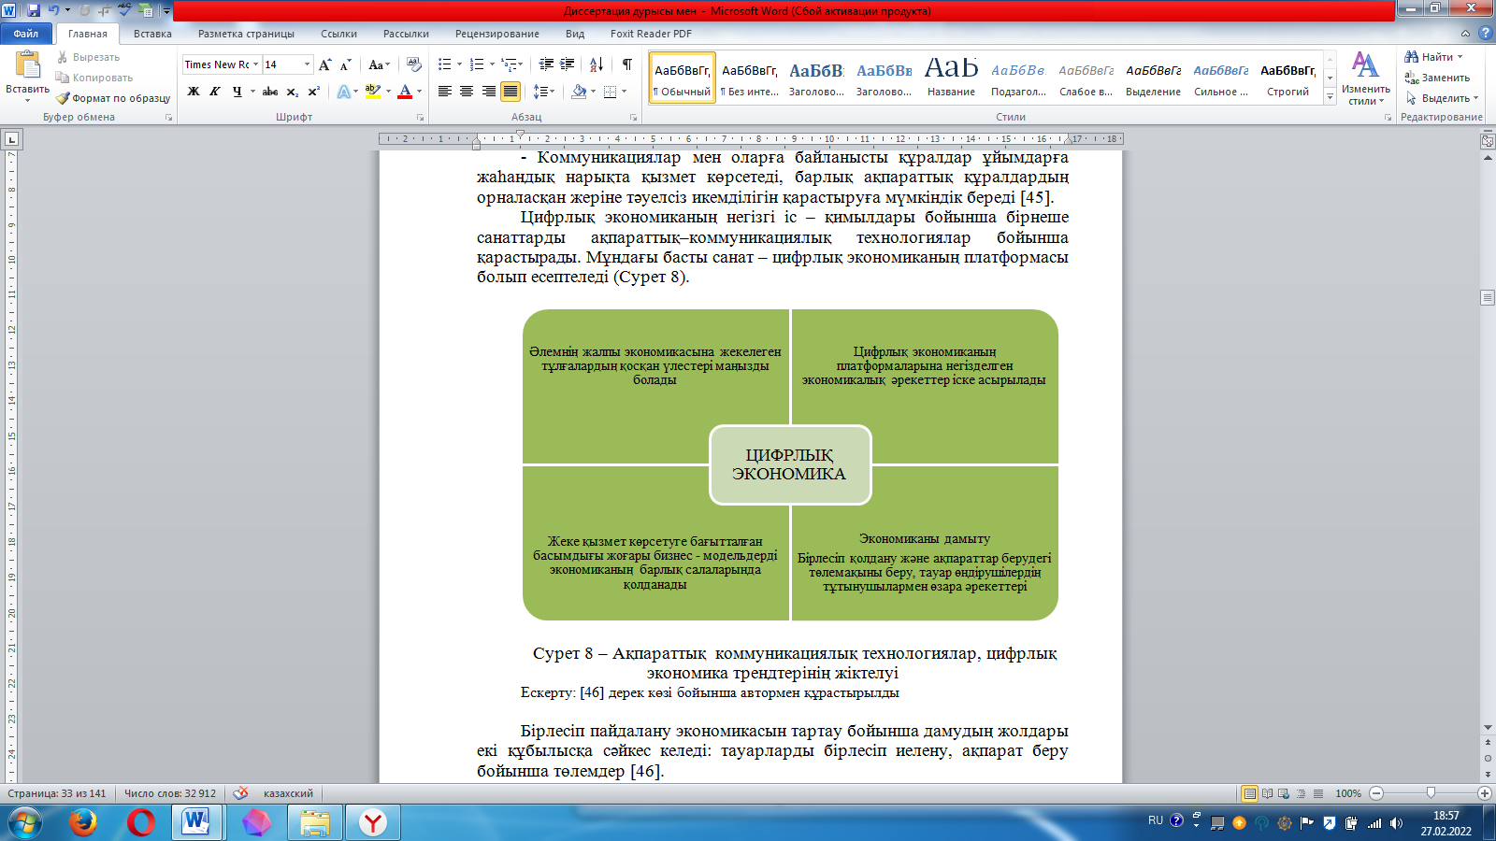

Сурет 9 – Ақпараттық коммуникациялық технологиялар, цифрлық экономика трендтерінің жіктелуі
Ескерту: [46] дерек көзі бойынша автормен құрастырылды

Бірлесіп пайдалану экономикасын тарату бойынша дамудың жолдары екі құбылысқа сәйкес келеді: тауарларды бірлесіп иелену, ақпарат беру бойынша төлемдер [46].
Цифрлық экономика категориясын зерттеу мақсаттарымен қоса, аймақтың әлеуметтік – экономикалық қызметінде цифрлық технологияларды қолдануға байланысты аймақтық экономикалық байланыстардың кешені түсінігімен бірге қарастыру арқылы кеңейту керек. Сол себептен де экономикадағы барлық желілік әсерлердің жағымда және жағымсыз жақтары туралы түсініктерді кеңейтілген тұжырыммен зерттеу маңызды болып отыр.
Бүгінде цифрландыру үрдісі әлемдегі барлық елдерде өз басымдықтарын көрсетуде: Сингапур, Қытай, Оңтүстік Корея, Зеландия, Дания ұлттық экономиканы цифрландыру бойынша алдыңғы қатардағы елдер ретінде танылған. Осы аталған елдерде мемлекет бағдарламаны іске асыру бойынша бірнеше бағыттарын айқындап беріп отыр, өзінің даму жоспарына цифрландыруды енгізу үшін Қазақстанға мемлекеттік саясат бағытында әрекеттер жасауы керек. Бағдарламаны іске асыру бойынша еліміз рейтингте 2022 жылда 30 – шы, 2025 жылға қарай – 25-ші, 2050 жылға қарай 15-ші орынға дейін көтеріледі деп жоспарланған [47].
Қазіргі таңда әлемнің барлық елдерінде заттар интернетін дамыту бағдарламалары қабылданған. Мысалға айтатын болсақ, Қытайда «2020 жылға дейінгі жол картасы» қабылданды, Үндістанда заттар интернетін дамытудың 2020 жылға дейінгі стртагиясының жобасы, ал Сингапурда цифрланудың ұлттық жоспары дайындалды. АҚШ-та ақпараттық және желілік технологиялар саласындағы R&D бағдарламалары әзірленді [48].
«Қауіпсіз қала» аймақтық платформасын дамыту жобаларына деректерді интеграциялаудың кіші жүйелері, электрондық өзара іс – қимылдар, кешенді мониторинг және ақпараттандыру, ақпараттық қауіпсіздік кіреді. Аймақтық цифрлық платформаларды дамыту үрдісінде ақпараттандырудың жалпы үрдісі сервистерді ұсынуға бағытталады, бұл дегеніміз өндірістің экономикалық тиімділігін жетілдіруге бағытталып отырған цифрлық платформалар бойынша жаңа экономиканы жандандыруға әсер ететін жаңа технологиялық құрылымға ауқымды көшуді көрсетеді. Нәтижесінде аймақтық цифрлық экономика–аймақтық цифрлық платформалар бойынша құрылған экономикалық қатынастар жүйесін құрайды.
Қазақстан үшін цифрландыру дегеніміз шикізат экономикасының уысынан шығудың ең ұтымды тәсілі болып табылады. Мұндағы басты бағыты ақылды технологиялар мен интеллектуалдық жүйелерді барлық салаларға енгізу, өйткені аталғандар цифрлық экономиканың басты санаттары ретінде танылған. Цифрлық Қазақстан бағдарламасын жүзеге асыру 2018-2022 жылдарға жоспарланған, оның орындалғаны туралы нәтижелер болашақтағы шаралар барысында көрініс табады. Бизнесті цифрландыру тек қана сәнді сөз ретінде қалмауы керек, ол ЖІӨ өсуінің нақты сандарын көрсете алатын үрдіс ретінде айқындалуы тиіс [49].
Қазақстанда цифрлық экожүйені дамыту арқылы бірінші кезекте халықтың сапалы өмір сүруі мен экономиканың бәсекеге қабілеттілігін арттыруға болады. Сонымен қатар цифрлық экономика жағдайында кадрлық, интеллектуалдық, технологиялық бағыттарымызды алға қою үшін, цифрлық технологияларды енгізіп отыратын заманауи нормативтік базаны қалаптастыру керек. Цифрлық технологиялармен жабдықтауға қатынасатын компанияларға қолдау беру керек. Еліміздегі цифрлық экономикаға қатысты барлық ақпараттарды бақылауда ұстап отыру қажет [50].
Қазақстанда ұлттық бір – бірін алмастыратын стратегиялар негізінде маңызды қарастырылатын тұжырым аймақтардың дамуына аса мән беріп қарастыру болып табылады. Қазіргі таңда үкімет 2030 жылға дейінгі болжамды жоспарын жасауда. Бұл жаңа кестеде «Өсу полюсі» саясатының шаралары жалғасын табатын және де ауылдық аймақтар мен моноқалаларды дамытуға көбірек көңіл бөлінетін болады. Бұл жоспарда аймақтардың дамуы бойынша алты аймаққа, олардың экономикалық, әлеуметтік– демографиялық, табиғи негіздері бойынша қатты көңіл бөлінген. Сонымен қатар бес негізгі қалалық агломерация, «өсу полюстері» айқындалған: Алматы, Нұр-сұлтан, Шымкент, Ақтөбе, Өскемен. Бұл қалалар басқа аймақтарға ынталандырушы және өсу полюсінің орталығы ретінде танылады.
Қазақстандағы цифрлық экономика жағдайындағы аймақтың әлеуметтік–экономикалық жүйелері «Әлеуметтік – экономикалық даму болжамдары мен аумақтық даму бағдарламалары» бойынша жоспарланады. Қазақстандағы аймақтарды бөлу туралы тәжірибе кәсіпорындар арасындағы бәсекелестікті күшейту және қоршаған ортаны қорғау сияқты экономикалық саясатқа негізделеді. Осындай тәжірибенің негізі әлеуметтік – экономикалық жоспарлауды реттеу құралы ретінде танылады [51].
Аймақтардың әлеуметтік–экономикалық дамуы бойынша стратегиялық маңызды бағыты стратегиялық міндеттерге негізделген аймақтардағы кәсіпорындардың жұмыстарын ынталандыру [52].
Жедел мониторинг жүргізу бойынша мақсаттар әлеуметтік – экономикалық жағдайлардың орталық және жергілікті атқарушы органдарының деңгейлері арқылы талданып, нақты ақпараттарды айқындауға мүмкіндік беретін талдамалық негіздемелер арқылы жасалады [47].
Еліміздегі әлеуметтік – экономикалық дамудың болжамы бес жылдық мерзімге үш бөлім бойынша экономикалық факторлар мен тенденциялардың дамытушы әсерін қарастыра отырып, жасалды. Бірінші оптимистік шара 2019-2023 жылдар бойынша әлемдік экономиканың қарқынды түрде дамуын және де дамыған елдердегі экономикалық және инвестициялық белсенділікті жақсарту бойынша жоғары өсу серпінін көрсетеді. Осы шара бойынша аталған жылдарда мұнайға әлемдік баға 65 АҚШ долларына теңеледі. Ал ЖІӨ орташа жылдық өсімі 4,5 пайызды құрайды. Базалық шара бойынша әлемдік экономиканың даму қарқынының тұрақтылығын сақтайды. Бұл кезеңдегі көрініс былайша айқындалған: мұнай бағасы 55 АҚШ доллары, ал ЖІӨ орташа жылдық өсімі 4,2 пайыз. Базалық шарада табыстың жыл сайынғы өсімі де болжанады. Пессимистік шарада әлемдік экономиканың дамуының баяу көрінісі мен геосаяси жағдайдың шиеленісуі, Қазақстанның негізгі сауда серіктестерінің, атап айтқанда Қытайдың, Ресейдің дамуының әсерімен, энергия ресурстарының негізгі түрлеріне және де Қазақстанның басқа да экспорттық тауарларына әлемдік бағалардың төмен сақталуымен айқындалатын экономикадағы дағдарыстық құбылыстармен сипатталады. Бұл шарада инвестициялық кірістер қысқарады. 2023 жылы шара бойынша мұнайға деген баға 45 АҚШ долларына тең болады, ЖІӨ орташа жылдық өсімі 3,9 пайызды құрайды. Қазақстанның әлеуметтік–экономикалық даму болжамын қалыптастыру кезінде осы үшінші базалық шараға тоқталуға болады, себебі оның параметрлері ағымдағы болмашы ауытқумен неғұрлым ықтимал болуды көрсетеді [53].
Қазақстандағы цифрлық экономика жағдайындағы аймақтың әлеуметтік – экономикалық жүйесінің ерекшеліктерінің бірі деп гендерлік теңдікті де айтуға болады. Себебі 21 ғасырдағы әрбір мемлекеттің жаһандық қаралатын маңызды аспектілерінің бірі гендерлік теңдікке қол жеткізу. ҚР даму бағытында осы мәселеге де жете көңіл аударады, өйткені гендерлік теңдік еліміздің экономикалық және әлеуметтік дамуының негізі бола алады. Нарықтық реформалар бағытындағы алғашқы қадамдар әлеуметтік – экономикалық өзгерістердің қоғамдағы ерлер мен әйелдердің жағдайына тең еместігін көрсетті. Бұл бір жағынан қарағанда әлеуметтік бағдарламалар мен әлеуметтік саланың құлдырауын, екінші жағынан жұмыс күшіне қажеттіліктің артуын көрсете алды. Халықаралық ұйымдар әртүрлі елдердегі ер адамдар мен әйелдердің теңдік жағдайын сипаттайтын индекстерді ашып көрсете алады, бұл жерде гендерлік алшақтықтың индексін көресетеміз. Экономикалық форумның деректеріне сүйенсек, гендерлік алшақтық индексі елдегі жекелеген ресурстар мен мүмкіндіктерге қол жетімділікті айқындауға бағытталады. Осы индексті өлшеу үшін бірнеше критерийлер қолданылады (кесте 2).

Кесте 2- Гендерлік алшақтықты айқындаушы критерийлер
Параметрлері | Экономикалық белсенділік және мүмкінділік | Білім деңгейі | Денсаулық және өмір сүру | Саяси мүмкіндіктері
Сипаттамалары | Жұмыс күшінің қатысуы | Сауаттылық деңгейі | Құнарлылық | Праламенттік орындар
 | Тең еңбек үшін төлемдер | Бастауыш білім беру |  | Министрліктегі орындар
 | Кіріс | Орта білім | Салауатты өмір сүру ұзақтығы
Ескерту: автормен құрастырылды

Сонымен гендерлік алшақтық индексі бойынша жоғары мәндерге ие ТМД елдерін айта аламыз, олар Қазақстан, Ресей, Қырғыз Республикасы. Жаһандық бәсекелестік бойынша қабілеттілік индексі осы тұрғыдағы зерттеу мен экономикалық бәсекеге қабілетті елдердің тиісті рейтингін құрайды [54].
Ерекше айта кету керектісі, цифрлық технологиялардың әлеуметтік – экономикалық жүйенің барлық деңгейлерінің құрылымдарының өзгерісіне әсері бойынша бірнеше аспектілердің әлі де зерттелмей қалғандығы. Әсіресе мынадай бағыттар бойынша деп анық айтуға болады:
-шаруашылықтың барлық деңгейлері бойынша инновациялық өсуді қамтудың цифрлық даму ықпалын жақсарту;
-цифрлық экономика жағдайындағы кездескен қиындықтарды жою;
-қазіргі нарықтағы цифрлық экономиканың орнын айқындау.
Міне осындай бағыттар бойынша цифрлық технологияларды жетілдіру басты мақсат болып табылады.
Қорыта келгенде, Қазақстандағы цифрлық экономика жағдайындағы аймақтың әлеуметтік – экономикалық жүйесінің ерекшеліктері бірнеше бағыттарды қарастырады. Осы аталған бағыттар цифрлық технологиялар бойынша бірнеше жетістіктерді, басқа да мүмкіндіктерді айқындап бере алады. Негізінде цифрлық экономиканың әлеуметтік- экономикалық жүйелерге нақты әсері үздіксіз бағалауды талап етеді.
Бірінші бөлімді қорытындылай келе, мынадай тұжырымдар жасауға болады: аймақтық әлеуметтік – экономикалық жүйелерді дамытудың заманауи теориялық тұжырымдарын зерттей келе, бірнеше аймақтық тұтастықты, аумақтық шекараны анықтайтын негізгі факторларды талдадық және бірнеше ғалымдардың аймақтардың дамуы бойынша тұжырымдары мен анықтамалары зерттелді. Аймақтық әлеуметтік – экономикалық жүйелерді дамытудың заманауи теориялық тұжырымдары автормен нақтыланып, берілді. Автордың пікірінше, аймақты дамыту экономикалық әлеуетті, ресурстарды, экономиканы, әлеуметтік әлеуетті тұрақты түрде қалпына келтіруге бағытталған аймақтың негіздемесі ретінде қарастырылады және аймақтардың тұрақты дамуы халықтың қажеттіліктерін қанағаттандырып, олардың жағдайларын мейлінше жақсартуға, сонымен қатар аймақтардың әлеуетін арттыруға бағытталған әлеуметтік – экономикалық табиғи, қоғамдық, экологиялық факторлардың жиынын құрайды. Сонымен, еліміздегі аймақтардың тиімді дамуы аймақтағы ресурстарды ұтымды түрде пайдалануға негізделеді, экономика адамдарға рухани және материалдық пайда алу үшін басты алғышарттарды айқындайды, қолданатын технологиялар мен әлеуметтік – экономикалық жағдайларда ресурстарды тиімді пайдалануға бағыт береді.
Аймақтық жүйелердің бәсекеге қабілеттілік факторлары бойынша зерттеуде, автормен аймақтың бәсекеге қабілеттілігі бойынша барлық атаулы факторларының жіктелуі тұжырымдап көрсетілді. Осы жіктеулер негізінде ішкі және сыртқы ортаның берілген мүмкіндіктерін қолдана отырып, аймақтың бәсекеге қабілеттілігін дамытудың тиімді факторлары айқындалды. Аймақтардың бәсекеге қабілеттілігі мен тұрақты дамуын қамтитын қатар бағаларды белгілеу тетігі арқылы аймақтық нарықтың өзара байланыстары мен реттілігін айқындау үшін логистикалық тізбектер керек. Аймақтарды кластерлеудің табыстылығы мен нақты әлеуетін қарастырып, баға беруде кеңінен статистикалық әдіс тәсілдер мен барлық деректерді сандық талдау жұмыстары жасалады, бірнеше салаларда қажетті деген ресурстардың барлығы қамтамасыз етеледі және салалық мамандандырудың болуын талдауды болжайды. Бәсекеге қабілеттіліктің тағы ішкі факторы инвестицияларды тиімді пайдалану, бәсекеге қабілеттілікті сақтаудың қажетті шарты болып табылатын фирмадан тыс және фирмаішілік білім беру мақсатында инвестициялар бөлінуін қамтиды. Осыған байланысты М. Портер ұсынып отырған ұлттық үлгісін қолданамыз. Бұл үлгіге сәйкес бәсекелестік артықшылықтарды қалыптастырудағы аймақтардың рөлін «аймақтық үштік» құрап отырған өзара байланысты төрт бағыт бойынша зерттеуге болады. Бәсекелестік бойынша табыстарға жетуде бірнеше бағытталған салаларда кластерлер маңызды бөлікті құрайды. Кластерлік технологияның мүмкіндіктерін анықтау мақсатында аймақ кәсіпорындарының бәсекелестік тұрақтылығына талдау жасалуы керек, бұл дегеніміз осы ортадағы шаруашылық жүргізуші субъектілердің позицияларын нығайту, олардың ұзақ мерзімді перспективада сыртқы ортаның мүмкіндіктерін пайдалану кезінде өздерінің бәсекеге қабілеттілігін қолдау деп түсіну керек. Нәтижесінде аймақтық цифрлық экономика, анығында аймақтық цифрлық платформалар бойынша құрылған экономикалық қатынастар жүйесі ретінде тұжырымдалады. Қазақстанда цифрлық экожүйені дамыту арқылы бірінші кезекте халықтың сапалы өмір сүруі мен экономиканың бәсекеге қабілеттілігін арттыруға болады. Сонымен қатар цифрлық экономика жағдайында кадрлық, интеллектуалдық, технологиялық бағыттарымызды алға қою үшін, цифрлық технологияларды енгізіп отыратын заманауи нормативтік базаны қалаптастыру керек.
Қазақстандағы цифрлық экономика жағдайындағы аймақтың әлеуметтік – экономикалық жүйесінің ерекшеліктері бойынша талдауда алдымен цифрлық экономиканың нақты тұжырымдары берілді. Сонымен бірге, цифрландыру кезеңдері бойынша шетелдік елдердің бағыт-бағдарларын өз тәжірибемізге енгізгеніміз дұрыс болар еді, мысалға Қытай, Сингапур сияқты цифрландыру бойынша ең жоғарғы деңгейді көрсетіп отырған елдердің бағыттарын қолдана отырып, даму жоспарымызды жақсарта аламыз. Ең бастысы еліміздің экономикасына цифрлық технологияларды мейлінше тиімді енгізе отырып, заманауи нормативтік базаны қалыптастыра аламыз. Сол себептен де атаулы цифрлық технологиялармен қамтамасыз етілетін кәсіпорындар мен ұйымдарға нақты іс –жүзіндегі қолдауларды беру керек. Сонымен қатар, автордың пікірінше цифрлық экономикаға қатысты барлық ақпараттарды үнемі бақылауда ұстап отыру керек.

2 ҚАЗАҚСТАНДАҒЫ ЦИФРЛЫҚ ЭКОНОМИКА ЖАҒДАЙЫНДАҒЫ АЙМАҚТЫҚ ӘЛЕУМЕТТІК– ЭКОНОМИКАЛЫҚ ЖҮЙЕЛЕРДІ ЗЕРТТЕУ, ЖҮЙЕЛЕУ ЖӘНЕ ТАЛДАУ

2.1 Қазақстан аймақтарының цифрлық экономика жағдайындағы әлеуметтік-экономикалық дамуын және әртараптануын талдау

Цифрлық экономика - әлемнің көптеген елдері ұлттық экономиканың тиімділігін арттыру және қазіргі заманғы ақпараттық технологияларды пайдалануды арттыру үшін қолданатын технологиялардың бірі. Қоғам өміріндегі қазіргі әлеуметтік-экономикалық өзгерістер өздігінен пайда бола алмайды. Бұл қоғамда, экономикада, саясатта және басқа да көптеген ондаған жылдардағы өзгерістердің салдары. Сонымен, мұндай өзгерістердің жиілігін анықтай отырып, жалпы қоғамның, атап айтқанда экономикалық дамудың болашағын да анықтауға болады. Классикалық экономикалық теорияның беретін білімі бізге бүгінгі кейбір оқиғаларды түсінуге және болашақта әлеуметтік-экономикалық қатынастардың одан әрі дамуын болжауға мүмкіндік береді.
«Ұзын толқындар» теориясы бойынша Н.Д. Кондратьев, қазіргі әлем бесінші технологиялық тәртіпте, техникалық үдерістің өзегі электронды индустрия, есептеу техникасы, оптикалық-технологиялар, бағдарламалық қамтамасыз ету, робототехника және ақпараттық қызметтер болып табылады. Сонымен, ең оңтайлы болжамдарға сәйкес бүгінгі кезең - төменнен жоғарыға қарай толқын кезеңіне өту.
Қазіргі таңда цифрландыру экономиканың дамуының негізгі басты бағыттарының бірін құрап отыр. Цифрлық технологияларды дамыту бүкіл еуразиялық экономикалық кеңістік үшін басым бағыт ретінде аталған. Сондықтан, 2017 жылдың 12 желтоқсанында Қазақстанда Цифрлық Қазақстан бағдарламасы жасалды, ол республикадағы технологиялардың қарқынды өсуіне және қызметтерді көрсетудің электрондық форматына бағыттауға негіз бола алды. Бағдарламаның сәтті іске асырылуы елдің алдыңғы қатарлы өндірістерін жаңғыртудағы технологиялық кезеңдегі қосымша серпіндер бойынша және де еңбек өнімділігінің кеңейтілген масштабына сәйкес, сонымен қатар ұзақ мерзімге есептелген өсімге ықпал етеді. Жалпы мерзімі 2018-2022 жылдарға арналған бағдарлама нәтижелері елдің барлық азаматтарының өмір сүру деңгейін жақсартуға негізделген.
Бағдарлама келесі қадамдарды дамытуға бағытталады:
1. Сандық Жібек жолы - ауылдық жерлерде Интернетке кең жолақты қол жетімділікті қамтамасыз ету арқылы жоғары технологиялық цифрлық инфрақұрылым құру; телерадио хабарларын тарату желісін жетілдіру, телекоммуникация хабын дамыту; ақпараттық қауіпсіздікті қамтамасыз ету; ірі деректер орталықтарын салу.
2. Шығармашылық қоғам - халықтың сандық сауаттылығын арттыру, кәсіби кадрларды цифрлық дағдыларға үйрету, ақпараттық- коммуникациялық технологиялар саласындағы мамандардың біліктілігін арттыру, шығармашылық ойлауды дамыту және тағы басқалары арқылы адами капиталды дамыту.
3.Экономика салаларындағы цифрлық қайта құру- ауылшаруашылығында, өнеркәсіпте цифрлық технологияларды енгізу арқылы цифрлық индустрияның дамуы; тау-кен өнеркәсібін есепке алу жүйесін жетілдіру; елдің көліктік - логистикалық жүйесін автоматтандыру; электрондық сауданы дамыту; денсаулық сақтау қызметін жетілдіру; елдің ақпараттық-коммуникациялық саласын дамыту; ақылды қалаларды құру технологияларын енгізу.
4. Белсенді мемлекет мобильді және электронды үкіметті ары қарай дамытудағы цифрлық үкіметті дұрыс қалыптастыру және де электронды түрдегі көрсетілетін мемлекеттік қызметтердің ұлғаюы; ашық үкіметтің және ашық парламенттің құрылуы; мемлекеттік органдардың қызметін жетілдіру; құқық қорғау органдары мен сот жүйесінің қызметінің ашықтығын қамтамасыз ету; ұлттық кеңістіктік деректер инфрақұрылымын дамыту және тағы басқалары (Қосымша В).
Бағдарламаны іске асыруға 2017-2021 жылдары жалпы шығындар 153 887 823 39 мың теңгені құрайды, оның ішінде:
2017 жыл – 13 277 431,20 мың теңге
2018 жыл – 57 833 788,25 мың теңге
2019 жыл – 26 182 155,55 мың теңге
2020 жыл – 38 380 082,51 мың теңге
2021 жыл – 18 214 365,89 мың теңге [55]
Нысаналы индикаторлар:
1. 2021 жылы Интернет пайдаланушыларының үлесі - 81%;
2. 2021 жылы халықтың сандық сауаттылық деңгейі - 81,5%;
3.АКТ (Ақпараттық және коммуникациялық технологиялар) саласының тауарлары мен қызметтерін өндіру және өткізу үлесі 2021 жылы ЖІӨ-нің 4,9% құрайды;
4. АКТ саласындағы еңбек өнімділігінің өсуі (2015 жылмен салыстырғанда) 2021 жылы -43,14%;
5. 2021 жылы халықтың электронды түрдегі өздігінен алынған қызметтердің сапасына қанағаттану деңгейі - 84%.
«Цифрлық экономика», «білім экономикасы», «ақпараттық қоғам» ұғымдары индустриялық парадигманы алмастыратын жаңа әлеуметтік-экономикалық жүйені қалыптастырады. Жаңа экономикалық жағдайда тұрақты жұмыс істеуге ұмтылатын барлық шаруашылық жүргізуші субъектілер цифрлық трансформациядан өтуге мәжбүр. Нәтижесінде әр қызметкердің өнімділігі және тұтынушылардың қанағаттану деңгейі жоғарылайды, және компания прогрессивті және заманауи ұйым болу үшін беделге ие болады. Осылайша сандық түрлендіруді төрт кезеңге бөлу көрсетіледі: оңтайландыру, тиімділік, серіктестік және эволюция. Сандық түрлендірудің кезеңдері төмендегі 10– шы суретте берілген.
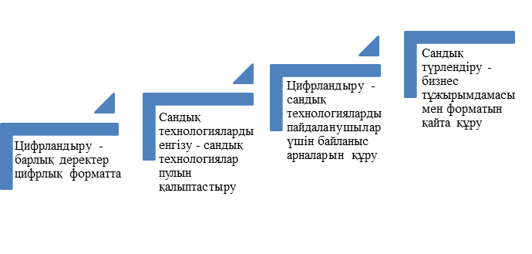
Сурет 10 - Сандық түрлендірудің кезеңдері
Ескерту: автормен құрастырылды

Сандық түрлендірудің барлық шаруашылық жүргізуші субъектілерге беретін негізгі артықшылықтары: үрдісті оңтайландыру; табыстың жаңа ағындарын іздеу; жеке және тартымды қызмет көрсету инфрақұрылымын құру. Бұл артықшылықтардың мазмұнды талдауы олардың қызметтерінің белгілі бір қасиеттерімен анықталатын, мысалы, олардың дербестендірілген табиғаты, мердігер мен тапсырыс берушінің өзара әрекеттесуіне, материалдық емес және көбінесе - ақпараттық сипатқа ие іс-шаралар. Әлеуметтік-экономикалық дамудың негізгі басымдықтары: институттар мен экономикалық саясат, адами капиталды дамыту, цифрландыру және ақпараттық технологиялар, жаңа ақша мен қаржы секторы, таза энергетика және жасыл технологиялар, қала құрылысы.
Аймақтардың әлеуметтік-экономикалық дамуын реттейтін кез-келген аймақтық саясат белгілі бір модельге негізделген. Іске асырудың тиімділігі аймақтық саясаттың теориялық негізін таңдауға байланысты. Демек, экономикалық өсу қарқыны тұрақталады, аумақтағы ресурстарды ұтымды пайдалану пайда болады, ел аймақтарының әлеуметтік-экономикалық даму деңгейі реттеліп, оның өмір сүру сапасы артады. Осыған байланысты аймақтық теорияларды зерттеу және тәуелсіз Қазақстанның жағдайларына бейімдеу және оларды аймақтардың орнықты дамуын қамтамасыз етудің қолданбалы міндеттерін шешуде цифрлық тұрғыда пайдалану ерекше назар аударуға тұрарлық десе де болады.
Сонымен қатар, қазіргі заманғы даму тенденциялары, өзекті мәселелердің ерекшелігі аймақтық дамуды үнемі бақылауды ғана емес, сонымен қатар Қазақстан Республикасы аймақтарының дамуындағы бар жүйелерді, мәселелелік нүктелерді барабар бағалау үшін заманауи талдау әдістерін қолдануды талап етеді. Аймақтардың дамуының оң және теріс тенденциялары төмендегі 11- шы суретте көрсетілген.
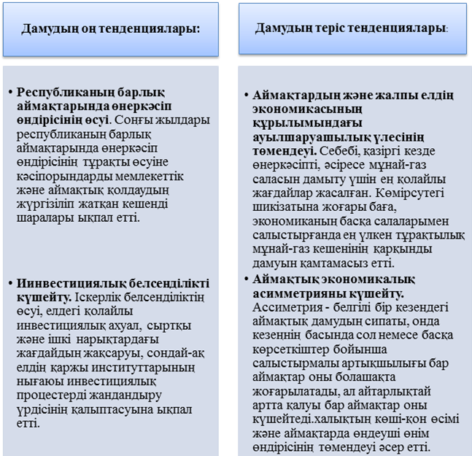

Сурет 11– Аймақтардың әлеуметтік-экономикалық дамуы тенденциялары
Ескерту: автормен құрастырылды

Барлық әлеуметтік-экономикалық өзгерістердің нәтижесі бойынша Қазақстан ТМД елдерінің ішінде бірінші болып ашық нарықтық экономикасы бар мемлекет мәртебесін алды және оның банк жүйесін халықаралық сарапшылар посткеңестік кеңістіктегі ең жақсысы деп таныды. Реформалар жылдарындағы Қазақстан аймақтарының экономикасының жай-күйіне баға бере отырып, олардың даму көрсеткіштері ТМД-да көшбасшы болып қалды деп айта аламыз және сарапшылардың болжамдары бойынша әлемдік экономикалық дағдарыстың жағымсыз әсеріне қарамастан алдағы онжылдықта орнықты экономикалық өсім жоспарланған. Осылайша, соңғы жылдары Қазақстанда алға қойылған стратегиялық міндеттерді іске асыруға бастапқы серпіндер жасалды. Алайда, экономикалық дағдарысты әлі де өзін-өзі қамтамасыз ету деп атауға болмайды және экономиканың өсуі тұрақты және ұзақ мерзімді, өйткені ол әлемдік тауар нарықтарының конъюнктурасының арқасында едәуір өсіп келеді. Аумақтық ерекшеліктер, әр түрлі бастапқы деңгейлер, фермалардың құрылымы мен мамандандырылуындағы айырмашылықтар, нарықтық реформалардың алғашқы жылдарындағы дағдарыстық үрдістердің ауырлығы мен тереңдігі, оларды жүзеге асырудың қарқыны мен формалары біздің өңірлерді теңсіз жағдайға қойды, бұл олардың саралануының тереңдеуіне ықпал етті. Бұған нарықтық қайта құру кезеңіндегі республика аймақтарының әлеуметтік-экономикалық дамуын талдау дәлел бола алады.
Біріншіден, соңғы жылдардағы аймақтық дамудың басты белгілерінің бірі экономикалық ырықтандырудың нәтижесінде аумақтық және салалық құрылымда өзгерістер болды. Экспортқа жанар-жағармай мен шикізат жеткізушілері өңірлердің пайдасын көрді, олар экономика және инвестициялық қызметте көшбасшы болды (Атырау, Ақтөбе, Батыс Қазақстан, Қызылорда, Маңғыстау). Бұл аймақтар шетелдік капитал үшін ең тартымды болып шықты.
Екіншіден, мамандандыру салалары ауылшаруашылық өндірісі және әскери-өнеркәсіптік кешен болып табылатын аймақтар өз позицияларын күрт төмендетіп жіберді. Мәселен, Қостанай облысының республикалық ЖӨӨ (жалпы өңірлік өнім)-дегі үлесі 9,6% -дан 4,3% -ға, Ақмола облысы - 7,8% -дан 3,2% -ға, Алматы - 7,7% -дан 2009 жылы 4,5% -ға дейін төмендеді, Солтүстік Қазақстан - сәйкесінше 9,4% -дан 2,7% -ға дейін, Оңтүстік Қазақстан - сәйкесінше 8,5% -дан 5,5% -ға дейін.
Сарапшылардың пікірінше, цифрландыру:
- өндірістік және логистикалық операцияларды оңтайландыруға;
- еңбек нарығының тиімділігін арттыруға;
- жабдықтардың өнімділігін арттыруға;
- ғылыми – зерттеу және тәжірибелік – конструкторлық жұмыстар (ҒЗТКЖ) тиімділігін арттыруға;
- ресурстардың шығыны мен өндіріс шығындарын азайтуға мүмкіндік береді.
Сонымен қатар, цифрландыру бәсекеге қабілеттіліктің қажетті факторына айналуда. Төрт критерий бойынша компанияларды салыстырмалы бағалауды қамтитын цифрландыру коэффициенті (Digital Quotient) - стратегия, цифрлық мәдениет, құзыреттілік, ұйымдастырушылық модель - сандық шешімдерді белсенді түрде енгізетін кәсіпорындар, әдетте, жоғары қаржылық нәтижелерді көрсетеді.
Қазақстан аймақтарының экономикалық-әлеуметтік жағдайына талдау жасау үшін STATISTICA 10 бағдарламасы қолданылды. STATISTICA - бұл ең қарқынды дамып келе жатқан статистикалық пакет және көптеген рейтингтерге сәйкес, статистикалық бағдарламалық қамтамасыз ету нарығында әлемдік көшбасшы болып табылады (Қосымша Д). Бұл STATISTICA жүйесімен жұмыс жасау арқылы, әлемдегі ең жақсы статистикалық пакетті қолданамыз. STATISTICA жүйесін 1984 жылы құрылған StatSoft Inc. (АҚШ) шығарды [56]. Айнымалы ретінде барлық облыстың аты алынып, келесі бес фактор бойынша көрсеткіштері кестеге енгізілді (Сурет 12):
Х1-халық саны, мың адам;
Х2- жалпы өңірлік өнім, мың теңге;
Х3-өнеркәсіп өнімдерінің көлемі, млн.теңге;
Х4-ауылшаруашылық өнімінің мөлшері, млн.теңге;
Х5-аймақтарға бөлінген тікелей инвестиция көлемі, млн.теңге.

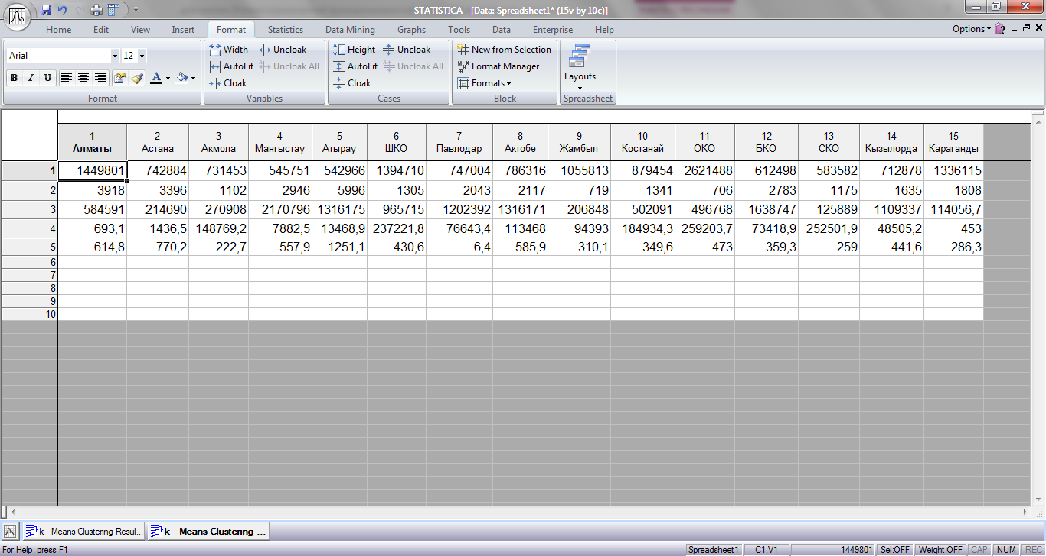
Сурет 12– Қазақстан аймақтарының экономикалық-әлеуметтік жағдайын талдау
Ескерту: STATISTICA 10 бағдарламасы негізінде автормен құрастырылды

Алдымен, Қазақстан аймақтарының экономикалық және әлеуметтік даму деңгейлерін салыстыру үшін Статистика бағдарламасында дендограмма диагараммасына шолу жасайық. Ол үшін «жақын көршілес әдісі» қолданылды (Сурет 13).

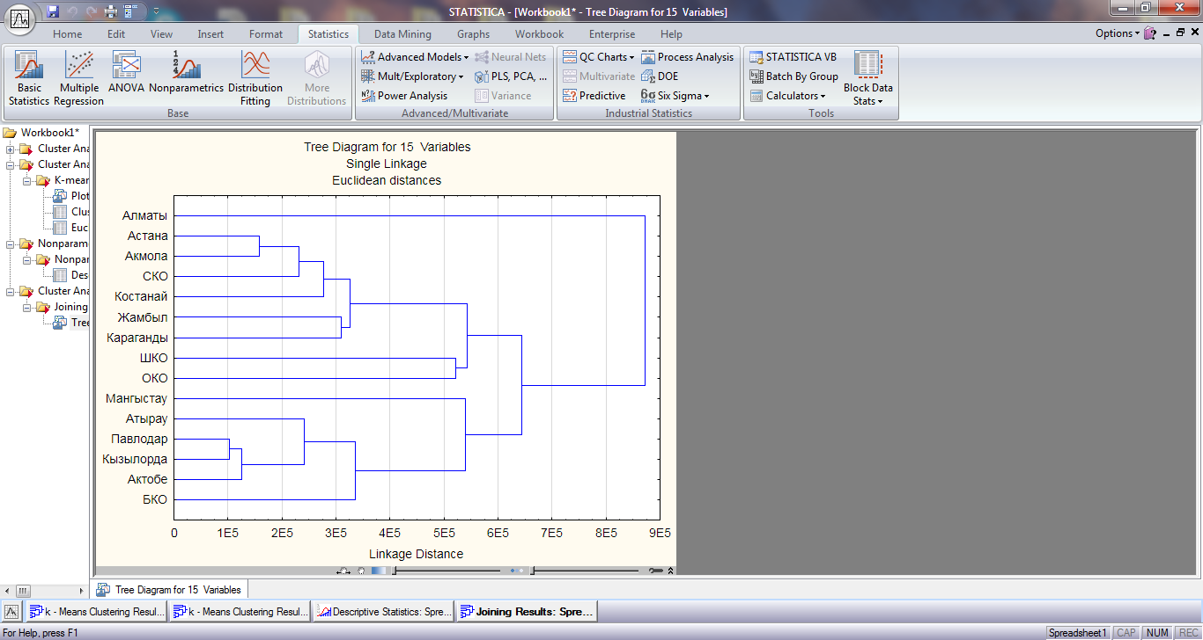
Сурет 13 –«Жақын көршілес әдісі» дендограммасы
Ескерту: STATISTICA 10 бағдарламасы негізінде автормен құрастырылды
Бұл диаграмма экономикалық және әлеуметтік деңгейі бір-біріне жақын аймақтарды көрсетеді. Яғни, Павлодар мен Кызылорда, Атырау мен Астана, ОҚО (Оңтүстік Қазақстан облысы) мен Алматы қалалары жоғарыда көрсетілген бес фактор бойынша, бір-біріне даму деңгейі бойынша жақын.
Кейін Статистика бағдарламасында сұрыптау жасалып, үздік облыстар анықталды және сол бойынша аймақтар екі топқа бөлінді. Талдау нәтижесінде облыстарды экономикалық-әлеуметтік даму деңгейіне қарай екі топқа бөлуге болатыны анықталды. Атап айтқанда, бірінші топта Астана, Алматы қалалары, Маңғыстау, Атырау, Ақтөбе және БҚО (Батыс Қазақстан облысы). Ал екінші топта қалған 9 аймақ: Ақмола, Қарағанды, Қостанай, Қызылорда, Павлодар, СҚО (Солтүстік Қазақстан облысы), ШҚО (Шығыс Қазақстан облысы), Жамбыл және ОҚО облыстары кірді. Нәтижесінде облыстарды экономикалық-әлеуметтік даму деңгейіне қарай екі топқа бөлу бойынша деректер төмендегі 3 – ші кестеде берілген.

Кесте 3- Талдау нәтижесінде облыстарды экономикалық-әлеуметтік даму деңгейіне қарай екі топқа бөлудегі бірінші топты талдау
 | Атырау | Алматы | Астана | Мангыстау | БҚО | Актобе
1 | 542966 | 2449801 | 742884 | 545751 | 612498 | 786316
2 | 5996 | 3918 | 3396 | 2946 | 2783 | 2117
3 | 1316175 | 584591 | 214690 | 2170796 | 1638747 | 1316171
4 | 13468,9 | 693,1 | 1436,5 | 7882,5 | 73418,9 | 113468
5 | 1251,1 | 614,8 | 770,2 | 557,9 | 359,3 | 585,9
Ескерту: Statistica бағдарламасы негізінде автормен құрастырылды

Бірінші топта кестеде көрсетілгендей, 6 аймақ берілген. Ал екінші топта 9 – аймақ туралы деректер беріледі, ол төмендегі 4 – ші кестеде берілген

Кесте 4- Талдау нәтижесінде облыстарды экономикалық-әлеуметтік даму деңгейіне қарай екі топқа бөлудегі екінші топты талдау
 | Қарағанды | Қызылорда | Қостанай | ШҚО | СҚО | Акмола | Жамбыл | ОҚО | Павлодар
1 | 1336115 | 712878 | 879454 | 1394710 | 583582 | 731453 | 1055813 | 1621488 | 747004
2 | 1808 | 1635 | 1341 | 1305 | 1175 | 1102 | 719 | 706 | 2043
3 | 114056,7 | 1109337 | 502091 | 965715 | 125889 | 270908 | 206848 | 496768 | 1202392
4 | 453 | 48505,2 | 184934,3 | 237221,8 | 252501,9 | 148769,2 | 94393 | 259203,7 | 76643,4
5 | 286,3 | 441,6 | 349,6 | 430,6 | 259 | 222,7 | 310,1 | 473 | 624,4
Ескерту: Statistica бағдарламасы негізінде автормен құрастырылды

Осы екі топтың аймақтары бес негізгі факторлар бойынша салыстырылды: олар халық саны, ЖӨӨ, өнеркәсіп өнімдерінің көлемі, ауылшаруашылық өнімінің мөлшері және аймақтарға бөлінген тікелей инвестиция көлемі. Төмендегі кестеге сүйене отырып, жоғарыда берілген бес фактор бойынша, орташа мәндер кестесі құрылды (кесте 5).

Кесте 5- Негізгі факторлар бойынша орташа мәндер кестесі
Топтар | Аймақтар | Әсер етуші факторлар
 |  | Х1 | Х2 | Х3 | Х4 | Х5
1 | Алматы | 996384 | 4957 | 2389589 | 205350 | 4511269
 | Астана
 | Маңғыстау
 | Атырау
 | Ақтөбе
 | БҚО
2 | Ақмола | 982430 | 1773 | 888931 | 124264 | 1528471
 | Қарағанды
 | Қостанай
 | Қызылорда
 | Павлодар
 | СҚО
 | ШҚО
 | Жамбыл
 | ОҚО
Ескерту: Statistica бағдарламасы негізінде автормен құрастырылды

Диаграммада көрсетілгендей, бірінші топ аймақтары үшінші көрсеткіште өте жоғарғы деңгейді көрсетуде. Ол көрсеткіш өнеркәсіп өнімдерінің мөлшерін білдіреді (Қосымша Ж). Экономикалық – әлеуметтік деңгей бойынша бөлінген топтардың орташа мәндер графигі төмендегі 14- ші суретте берілген.

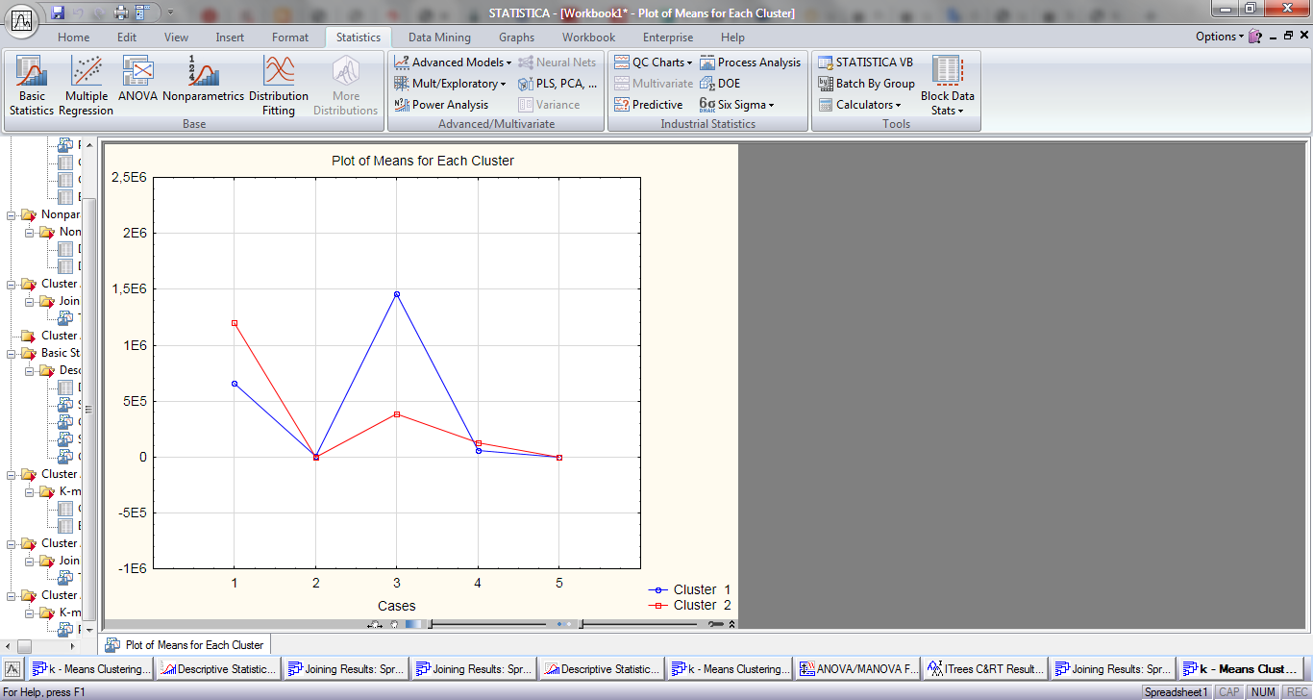
Сурет 14- Экономикалық-әлеуметтік деңгей бойынша бөлінген топтардың орташа мәндер графигі
Ескерту: Statistica бағдарламасы негізінде автормен құрастырлды

Берілген 15 аймақты 5 фактор бойынша екі топқа бөлу алгоритмі:
- Әр фактордың орташа шамасын есептеу
$Х_{орт}=\frac{1}{n}\sum_{i}^{n}{x_{ij}}$ (1)

$X_{ij}=\{x_{1}, x_{2},x_{3},…,x_{n\}}$ (2)

Statistica бағдарламасындағы нәтижесі төменде көрсетілген:

- Ковариациялық матрица
Х корсеткіштері үшін коварияцияны есептеу келесі формуламен көрсетілген:

$S_{nj}\left(x\right)=\frac{1}{n}\sum_{i}^{n}{(x_{ji}-x_{j})(x_{ni}-x_{n})}$ (3)

Мұндағы i,j- факторлар саны, n-топтардағы объекттер саны.
Х көрсеткіші 5 фактордан тұрғандықтан, матрица «5х5» өлшемінде болады. Матрицаны толтыру үшін Формула 3 қолданылады.
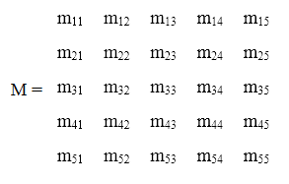
- Дискриминант функциясының бағалық векторын анықтау

$a=S^{-1}(X_{орт})$ (4)
$S^{-1}-кері функция$
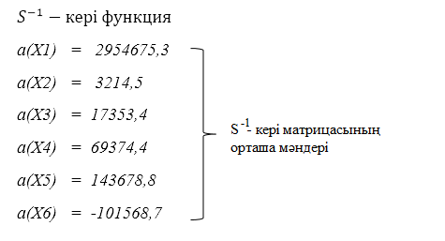
- Орта шамасы
$S=\frac{1}{2}(S_{nj}+a)$ - коварияциялық матрица көрсеткішінің орташа мәні мен дискриминант функция мәндерінің орташа мәнінің қосындысын тауып, екіге бөлеміз. Есептеулерді Excel бағдарламасында жүргіземіз. Мұнда 5 көрсеткіш бойынша орташа мәні табылады.
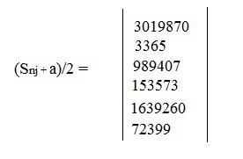
Индикаторларды таңдау сонымен қатар осы индикаторлар бойынша статистиканың болуына байланысты. Сонымен, республика аймақтары рейтингінің көрсеткіштері негізінде мына индекстер бойынша анықталды:
- экономикалық даму индексі;
- халықтың өмір деңгейінің индексі;
- ғылыми және инновациялық даму индексі;
- аймақтың инфрақұрылымдық даму индексі.
Осындай көрсеткіштердің экономикалық тиімділігін анықтау үшін әлеуметтік - экономикалық жағдайды айқындайтын өмірлік көрсеткіштерді де есептеу керек. Бұл бағыттағы бір мәселе, дамушы елдердің экономикасы бойынша керекті статистикалық көрсеткіштердің салыстырмалы түрде әртүрлі көрсетілуі. Жеке көрсеткіш индексі бойынша қарастырсақ, бәсекеге қабілеттілік деңгейін есептейміз. Еліміздің толық әлеуеті бәсекеге қабілеттілікке тікелей байланысты болып келеді және экономиканың әлемдік деңгейге көтерілу кезеңіне жетуіне бағытталады. Қазақстан аймақтарының бәсекеге қабілеттілік деңгейі бойынша деректер мен есептеулер төмендегі 15 – ші суретте берілген.
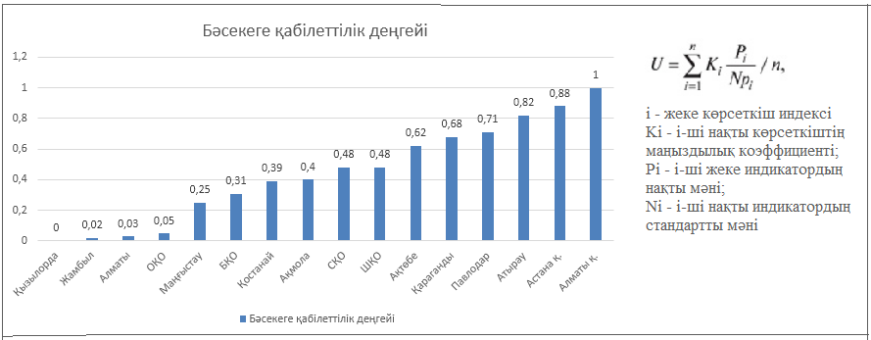

Сурет 15 - Қазақстан аймақтарының бәсекеге қабілеттілік деңгейі
Ескерту: [61] дерек көзі бойынша автормен құрастырылды

Индекстерді құрастыру және есептеу үшін аймақтардың бәсекеге қабілеттілігінің ерекшеліктерін ескере отырып, елдің рейтингілік стратегиялары қолданылды. Елдік рейтингтер әдістемесі дегеніміз - бұл бірқатар нақты көрсеткіштерді елдің осы көрсеткіштегі салыстырмалы жағдайын сипаттайтын неғұрлым жалпы көрсеткішке біріктіру тәсілі. Бұл талдаулар аймақтарды жалпы бәсекеге қабілеттілік деңгейі бойынша, сондай-ақ сол немесе басқа көрсеткіштер бойынша топтастыруды жүзеге асыруға әкеледі. Аймақтың бәсекеге қабілеттілік индексін анықтаған кезде жан басына шаққандағы жалпы аймақтық өнім сияқтдеңгейін талдауы көрсеткіштер, негізгі капиталға инвестициялар, жұмыссыздық деңгейі және тағы басқалары ескеріледі.
Осы деректердің қорытындысында нарықтық қайта құрулар бойынша аймақтардың жаңа қалыптасулары байқалады, осы уақытқа дейін Қазақстанның экономикалық тұрғыдағы сипаттамаларын Қарағанды, Шығыс Қазақстан облысы және Павлодар облыстары көрсетіп берсе, қазіргі таңда экспорт бойынша отындар өндірісіне қатысты өңірлер және сауда капиталдары бөлектенген аудандар құрап отыр, оларға Нұр-сұлтан мен Алматы жатады.
Зерттеудің белгілі бір мақсаттары тұрғысынан әр түрлі себептермен немесе аумақтың үлкен көлемімен ел аумағының гетерогенділігі осы аумақты бөліктерге - аймақтарға бөлуді қажет етеді. Қазақстанның 2014-2020 жылдарға арналған аймақтық саясат тұжырымдамасында аймақтар белгілі бір қағидаттарға сәйкес топтастырылды.
Әлеуметтік-экономикалық жүйенің белгілі бір ортасының даму деңгейін сипаттайтын жиынтық көрсеткіштерді жүйенің негізгі мәндерінің арифметикалық ортасын есептеу арқылы анықтау ұсынылады.

$I_{д}=\frac{\sum{I_{н}}}{n}$ (5)
Мұндағы:
I_{д} - Әлеуметтік-экономикалық жүйенің белгілі бір ортасының даму деңгейі;
I_{н} - тұрақты әлеуметтік-экономикалық дамудың негізгі индикаторының нормаланған мәні;
n - көрсеткіштер саны.
Алматы қаласының әлеуметтік-экономикалық жүйесінің белгілі бір ортасының даму деңгейін анықтау үшін, келесі төрт факторды қарастырайық. Біріншісі, жұмыссыздық деңгейі (Қосымша Б). Қазақстан бойынша Алматы қаласында ең жоғарғы жұмыссыздық деңгейі көрініс тапқан. 2020 жылдың 1 қаңтарына 51,5 мың адамды құраған. Яғни, бес ұпайлы шкала бойынша, Алматы қаласында ең төменгі ұпайды көрсетеді.
Ал 6 формула бойынша облыстың тұрақты әлеуметтік-экономикалық дамуының кешенді индикаторын анықтау ұсынылады:

$I_{тд}=\sqrt[6]{I_{т}+I_{к}+I_{э}+I_{инн}+I_{инф}+I_{ә}}$ (6)
Мұндағы:
$I$_{тд} - аймақтың тұрақты әлеуметтік-экономикалық даму деңгейі;
$I_{т}$ - аймақ дамуының табиғи-ресурстық деңгейі;
- минералды ресурстардың көлемі;
- барлық ауылшаруашылық дақылдарының егіс алқаптарының көлемі;
- орман қорының көлемі;
- ластанған ағынды суларды жер үсті су айдындарына төгу көлемі.
$I_{к}$ - аймақтағы кадрлардың даму деңгейі;
  - экономикалық белсенділік деңгейі;
  - жұмыссыздық деңгейі;
  - шеберлік деңгейі.
$I_{э}$- аймақтың экономикалық даму деңгейі;
- инвестициялардың негізгі капиталдарға салынған көлемі;
- жалпы өңірлік өнім көлемі;
- негізгі құралдар және олардың тозуының көрінісі;
- сыртқы сауда бойынша айналымдар көлемі.
$I_{инн}$ – өңірлердің инновациялық даму деңгейі;
  - тәжірибелік –конструкторлық жұмыстарды және ғылыми –зерттеулерді жүзеге асыратын ұйымдар;
  - ұйымдардың көрсетілген инновациялық белсенділігінің деңгейі;
  - инновациялық өнімдердің үлестері.
$I_{инф}$ – өңірлердегі инфрақұрылымдық дамулар деңгейі:
  - АКТ қолданатын ұйымдардың негізгі үлестері;
  - автокөліктердің және темір жол жүк айналымдарының көлемі;
  - қызметтердің байланыстағы үлесі.
$I_{ә}$ - аймақтың әлеуметтік даму деңгейі.
  - халықтың білім деңгейі;
  - өмір сүру ұзақтығы;
  - ақшалай табысы ең төменгі күнкөріс деңгейінен төмен халықтың үлесі.
Аймақтың тұрақты әлеуметтік-экономикалық дамуына қол жеткізу үшін жиынтық индикаторлардың барлық мәндері шекті және стандартты мәндер шекарасынан жоғары аймақта болуы керек екенін атап өткен жөн (кесте 6).

Кесте 6- Аймақтың тұрақты әлеуметтік-экономикалық дамуын интегралды бағалау нәтижелерінің шекті мәндері
Мәнді шектер | Интегралды бағалауды түсіндіру
0,85-1,00 | Аймақтың тұрақты әлеуметтік-экономикалық дамуының жоғары деңгейі
0,70-0,85 | Аймақтың тұрақты әлеуметтік-экономикалық дамуы
0,50-0,70 | Тұрақты жағдайға жақын аймақтың әлеуметтік-экономикалық дамуы
0,25-0,50 | Тұрақсыздықтың кейбір белгілері бар аймақтың әлеуметтік-экономикалық дамуы
0,10-0,25 | Аймақтың тұрақсыз, дағдарысқа дейінгі әлеуметтік-экономикалық жағдайы
0,00-0,0,10 | Әлеуметтік-экономикалық дағдарыс
Ескерту: автормен құрастырылды

Аймақтардың рейтингін есептеу әдістемесі әр аймақ үшін тиісті баллдарды тағайындай отырып, белгілі бір аймақ үшін әрбір экономикалық және әлеуметтік көрсеткіштерді сараптамалық бағалауға негізделген. Аймақтардың рейтингін есептеудің қолданылатын әдістемесі:
- әрбір аймаққа әр көрсеткіш үшін балл беріледі;
- барлық көрсеткіштер бойынша әр аймақ үшін ұпайлар жинақталады және көрнекі қабылдау үшін олар келесі формулада есептеледі:

$I_{j}=\frac{X_{j}-X_{min}}{X_{max}-X_{min}}$ (7)

Мұндағы:
X_{j} – аймақтағы белгілі бір көрсеткіш деңгейі (экономикалық және әлеуметтік);
j=1,2,3,…n;
X_{max} , X_{min} – сәйкесінше осы көрсеткіштің ең үлкен және ең кіші мәндері.
Осылайша, осы әдіснаманы қолдана отырып жүргізілген талдау аймақтардың әлеуметтік-экономикалық даму деңгейі бойынша рейтингін анықтауға мүмкіндік берді.
Мысал ретінде, Алматы қаласын және бірнеше облысты салыстыра отырып, аймақтардың рейтінгін анықтайық.
Алматы қаласында орташа жалақы көлемі – 227 370тг. Ең жоғарғы көрсеткіш, Атырау облысы – 325 005тг. Ең төмен көрсеткіш, Жамбыл облысы – 126 498тг.

$$I_{j}=\frac{227 370-126 498}{325 005-126 498}=0.51$$

Жалақы бойынша Алматы қаласының көрсеткіші 0,51-ге тең, яғни, бұл орташа көрсеткіш. Көрсеткіштерді салыстыру үшін Қостанай облысын алып көрейік. Орташа жалақы Қостанай облысында 144 777 теңгені қамтиды.

$$I_{j}=\frac{144 777-126 498}{325 005-126 498}=0.09$$
0,09 өте төмен көрсеткіш, яғни Қостанай облысында халықтың әлеуметтік жағдайы төмен деуге болады. Көрсеткіштің мәні 1-ге жақын болған сайын, облыстың әлеметтік деңгейі жоғарылайды.
Ендігі кезекте аймақтардың экономикалық жағдайын салыстырып көрейік. Мысалға, негізгі капиталға кеткен инвестиция көлемі Алматы бойынша 732,93 млрд тг. Атырау инвестициядан көш басы – 3691,4 млрд тг. Ең төмен көрсеткіш СҚО - 214,1 млрд тг құрады.

$$I_{j}=\frac{732,93-214,1}{3691,4-214,1}=0,15$$
Алматы қаласының инвестиция бойынша көрсеткіші 0,15-ке тең. Басқа облыстардан айырмашылығын байқау үшін тағы да Қостанай облысын қарастырайық. Қостанай облысының жалпы инвестиция көлемі 249,3 млрд теңге.
$$I_{j}=\frac{249,3-214,1}{3691,4-214,1}=0,01$$
Талдама бойынша 0,01 өте төмен көрсеткіш. Атырау облысының инвестиция мөлшерімен салыстырғанда Қостанай облысы 14 есе аз. Яғни, Қостанай облысының экономикалық жағдайы да өте төмен. Қостанай соңғы орында десе де болады.
Аймақтың экономикалық жағдайын көрсететін тағы бір көрсеткіш, тікелей шетел инвестициялары. Алматы облысында бұл көрсеткіш $5441,4 млн. доллар. Ал, Атырауда $10 020 млн құраған. СҚО ең төменгі көрсеткіш – $1млн болған.

$$I_{j}=\frac{5441,4-1}{10 020-1}=0,54$$
Ал, Қостанай облысында бұл көрсеткіш $327,6 млн құрады.
$$I_{j}=\frac{327,6-1}{10 020-1}=0,03$$
Қостанай облысына бөлінген тікелей шетел инвестицияларының көлемі СҚО-на қарағанда біршама көп болса да, көрсеткіші өте төмен - 0,03. Осылайша әртүрлі көрсеткіштерге талдау жасауға болады. Тікелей шетел инвестициялары Қостанай облысында ағыны 327,6 млн долларды құрады, ал алдыңғы жылы бұл 175,2 млн долларды құраған болса, 2018 жылы өнеркәсіп өндірісінің көлемі 871,7 млрд теңгені құрады, өткен жылмен салыстырғанда көрсеткіш орташа алғанда 8,3% өсті, ұлттық өсім 4,1% көрсетеді.
Осылайша, аймақтың экономикалық немесе әлеуметтік жағдайынан белгілі бір көрсеткіш деңгейін алып, ең жоғарғы және ең төменгі көрсеткішті қолдана отырып, аймақтардың рейтингін анықтай аламыз.
Аймақтардың әлеуметтік–экономикалық даму стратегиясының маңызды бағыттарының бірі аймақтардың кәсіпорындарын барынша ынталандыру болып табылады. Сондықтан да дамушы кәсіпорындарды аймақтық өсу үрдісіне қатысуға байланысты бөлу критерийлерін дайындау ұсынылады. Аталған критерий негізінде кәсіпорындардың аймақтық бюджетінен қаржыландырылатын қызметтерді тұтынуының тепе – теңдігі және оның аймақтық дамуына қаржылық салымының дәрежесіне байланысты болады.
Аймақтар туралы сөз болған кезде, міндетті түрде аймақтардың экономикалық әлеуетін айтып өткен жөн, ол дегеніміз бәсекеге қабілетті өнім өндіруші үшін қолда бар барлық мүмкіндіктерді тиімді пайдалану және мемлекет пен бизнес арасындағы мүдделерін ескере отырып, халықтың қажеттіліктерін барынша қанағаттандыра алу шартымен байланысты аймақтардың дамуы үшін керекті ресурстардың жиынтығы. Экономикалық әлеует аймақтық және салааралық байланыстардың даму деңгейі бойынша анықталады [57]. Ал оны тиімді түрде қолдану маңызды көрсеткіштер негізінде нақтыланады: әлеуметтік сфераны дамыту, экономикалық даму деңгейі, халықтың өмір сүру сапасы.
Осыған байланысты еліміздегі экономиканың дамуына қарқын беруде цифрландыру бойынша арнайы бағдарлама құрылған.
Бұл бағдарлама, «Цифрлық Қазақстан - қазақстандық экономиканың даму қарқынын жеделдетуге және азаматтарымыздың өмір сүру сапасын жақсартуға арналған бағдарлама. Бағдарлама жобалардың бағыттарын сипаттайды:
- Ел экономикасының негізгі салаларында цифрлық технологияларды әзірлеу, енгізу және дамыту.
- Инфокоммуникациялық инфрақұрылымды кеңейту, бұл қазақстандықтарды барлық жерде кең жолақты Интернетке қол жетімділікті және 4G ұялы байланысын (болашақта 5G) қамтамасыз етеді.
- Интернетте көрсетілетін мемлекеттік қызметтердің сапасын арттыру және олардың санын арттыру.
- Бұл бюрократия мен сыбайлас жемқорлықты азайтуға, сондай-ақ мемлекеттік органдарды тиімді және ашық етуге мүмкіндік береді.
- Электрондық сауданы дамытуға белсенді көмек көрсету арқылы кәсіпкерлерге жаңа мүмкіндіктер мен қолайлы жағдайлар жасау.
- Отандық ақпараттық технологиялар секторының дамуына, сондай-ақ Қазақстандағы білім беру мен денсаулық сақтаудың сапасын жақсартуға ықпал ететін халықтың жалпы цифрлық сауаттылығын арттыру [58].
Осыған байланысты Қазақстан аймақтарының деңгейі төмендегі 16- шы суретте айқындалып көрсетілген.
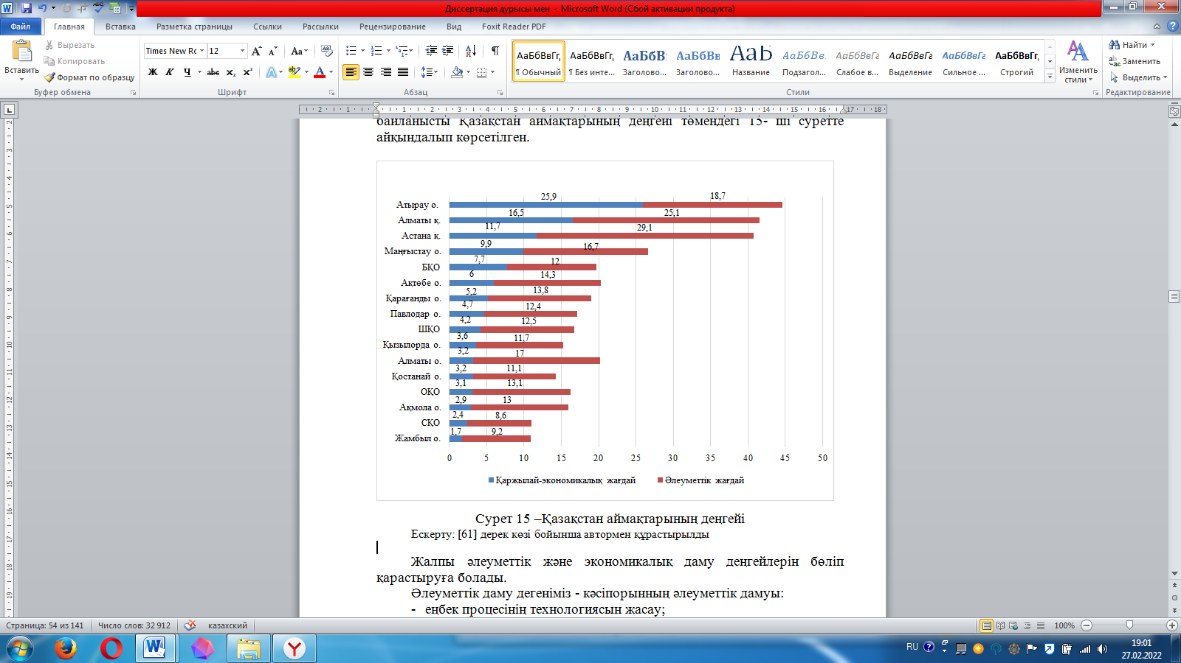
Сурет 16 –Қазақстан аймақтарының деңгейі
Ескерту: [60] дерек көзі бойынша автормен құрастырылды

Жалпы әлеуметтік және экономикалық даму деңгейлерін бөліп қарастыруға болады.
Әлеуметтік даму дегеніміз - кәсіпорынның әлеуметтік дамуы:
- еңбек процесінің технологиясын жасау;
- еңбек және демалыс жағдайларын жақсарту;
- материалдық әл-ауқат деңгейін арттыру;
- қызметкерлер мен олардың отбасыларын әлеуметтік қорғау;
- мәдени-білім деңгейін көтеру мүмкіндіктері.
Ауданның, қаланың, облыстың және бүкіл қоғамның әлеуметтік дамуы қазіргі цифрлық экономика жағдайында өте маңызды.
Экономикалық даму деңгейінің негізгі көрсеткіштері:
- Жан басына шаққандағы ЖІӨ;
- Салалық ұлттық экономикалық құрылым;
- Жан басына шаққандағы тауарлардың негізгі категорияларын өндіру;
- Өмір сапасы мен деңгейі;
- Өндірістің экономикалық тиімділігі.
БҰҰ (біріккен ұлттар ұйымы) жіктеуіне сәйкес, орташа өмір сүру деңгейі бар аймаққа жатқызуға болатын Қазақстанның жалғыз аймағы орташа отбасының тамақтануға кететін шығыны 39,8% -ды құрайтын капитал. Сонымен қатар, ең кедей Түркістан мен Жамбыл облыстары ғана емес, сонымен қатар ең жоғары жалақы төленетін мұнайлы аймақтар - Атырау мен Маңғыстау «өмір сүру деңгейі төмен» санатына енеді. Мұнайлы аймақтарда бізде іс жүзінде азық-түлік белдеуі жоқ, тауарлардың барлығы дерлік импортталады, бұл бағаларға әсер етеді. Ал, Атырау мен Тараздағы азық-түлік себетінің құрылымы әр түрлі болып келген [59].
Сонымен сандық экономиканың аймақтардың әлеуметтік – экономикалық жүйелеріне деген жағымды жақтарына келетін болсақ, мынадай бағыттарды көрсете аламыз:
-жұмысты қашықтықтан басқару мүмкіндігі;
-қол жетімді және еркін нарық;
-төлемдерді жеңілдету;
-экономиканың кез-келген саласы осы салада қол жетімді;
-өнімділік деңгейі қол жетімдіден жоғары;
-өзіндік құнын төмендету;
-қағаз жұмыс үрдісін толығымен алып тастауға және электронды енгізуге болады.
Төмендегі 17–ші суретте цифрландырудың маңызды аспектілері берілген:
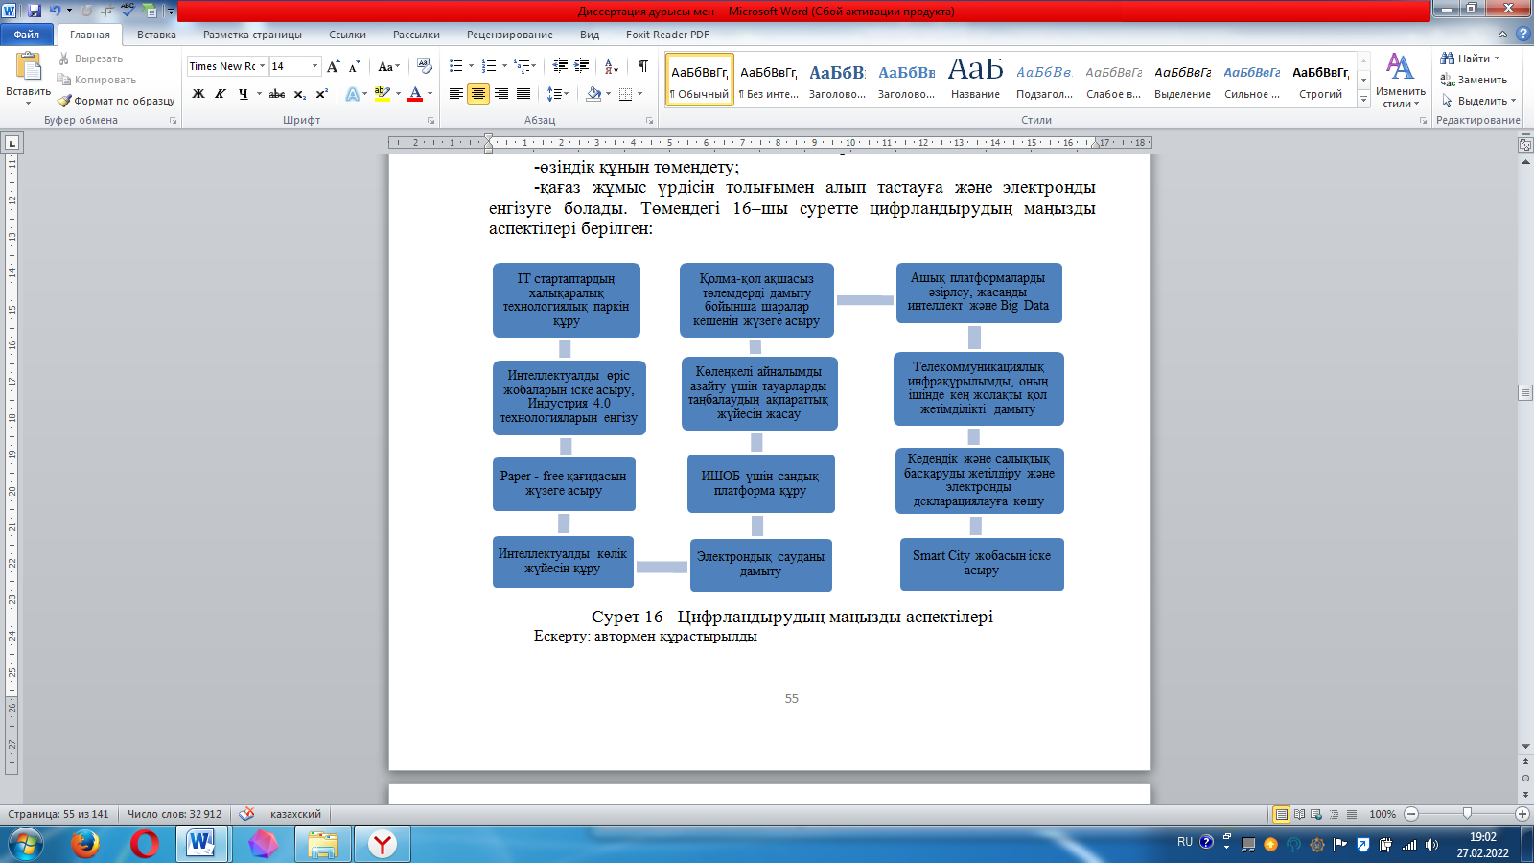
Сурет 17 –Цифрландырудың маңызды аспектілері
Ескерту: автормен құрастырылды
Қазіргі уақытта бүкіл әлемде цифрлық экономика белсенді және табысты дамып келе жатқан кезде еліміз әлемдік экономика нарығында бәсекеге қабілетті болып қалу үшін оны ел өмірінде белсенді түрде жүзеге асыруы қажет. Осы мақсатта Қазақстан цифрлық экономиканы дамыту бағдарламасын бекітті. Цифрлық экономика өмірдің барлық салаларына енгізілуде: ауыл шаруашылығы, білім беру, медицина, мемлекеттік басқару. Ендігі кезекте еліміздің әлеуметтік – экономикалық жағдайын цифрландыру жүйесі бойынша дамыту керек.
Цифрлық экономиканың келешегін түсіну үшін SWOT талдауының маңызы зор. Қазіргі уақытта SWOT-талдау экономика мен менеджменттің әртүрлі салаларында кеңінен қолданылады. Оның әмбебаптығы оны әртүрлі деңгейде және әр түрлі объектілерде пайдалануға мүмкіндік береді: өнімді талдау, кәсіпорын, бәсекелестер, қала, аймақ және тағы басқалары. Бұл әдіс басқарушылық сауалнама немесе басқарушылық талдау құралы ретінде кез-келген кәсіпорында оның дағдарыстық жағдайға түсуіне жол бермеу мақсатында қолданыла алады. Экономиканы цифрландырудың SWOT талдауы төмендегі 7– ші кестеде берілген.

Кесте 7 - Экономиканы цифрландырудың SWOT талдауы
Мықты жақтары | Әлсіз жақтары
- еркін нарық пен қол жетімділік;  -жұмысты қашықтықтан жасаудың ерекшелігі;  - барлық төлемдерді жеңілдету;  - өнімділік деңгейінің қол жетімдіден де жоғары болуы;  - өнімнің өзіндік құнын төмендету;  - қызмет үрдістерінің барлығының электронды болуы  - цифрландыруға мемлекеттен қолдау ретінде қаражат бөлінуі  - қағаз жұмыстарын мейлінше азайту. | - қаржының жетпеуі;  - бәсекелестермен салыстырғанда жоғары шығындардың болуы;  - өнімнің әртүрлілігінің жеткіліксіздігі;  - қызығушы клиенттердің әлсіз ағыны;  - стратегиялық дамудың нақты мақсатты бағытының болмауы;
Мүмкіндік | Қауіп
- өзіміздің цифрлық тұрғыда өзгеруге дайын болуымыз;  - клиенттердің жаңа қажеттіліктеріне деген қызмет шеңберін кеңейту;  - жаңа географиялық нарықтарға таралу мүмкіндігі;  - жаңашылдықтарға дайын болу. | - экономиканы әмбебаптандыру;  - өнімдер мен тауарларды сатудың өсуі;  - нарықтың ұлғаюының баяулауы;  - хаккерлердің келеңсіз әрекеттері;  - өнім өндіру барысында жаңа бәсекелестердің пайда болу қаупі;  - қызметкерлерды оқыту, сонда да қызмет көрсетудің жақсармауы.
Ескерту: [60] дерек көзі негізінде автормен құрастырылды

Алайда, тұтастай алғанда, зерттелетін аймақтар тұрақты әлеуметтік-экономикалық дамудың жоғары деңгейіне қарамастан дамудың әркелкілігімен және тұрақсыздығымен сипатталады. Аймақтардың тұрақты әлеуметтік-экономикалық дамуын қамтамасыз ету үрдісіне кедергі келтіретін экономика саласындағы негізгі мәселелердің қатарында мыналарды атап өту керек:
1. Технологиялық дамудың төмен деңгейі және ескірген материалдық-техникалық база.
2. Отандық кәсіпорындардың инновацияларға әлсіз сезімталдығы.
3. Өнеркәсіпті дамытуда өндіруші экспортқа бағдарланған салаларға деген бейімділік.
Жалпы аймақтардың әлеуметтік тұрғыдағы дамулары келесідей көрсеткіштермен айқындалады:
1. Қазіргі дамушы экономикадағы аса қажетті кадрлардың біліктілік деңгейлерінің сәйкессіздігі;
2. Демографиялық жағдайы бойынша төмендігі;
3. Аймақтардың аумақтар кеңістігі бойынша біркелкі орналаспаулары, басқалардың дамуына керісінше әсері немесе кейбір жағдайда субъектілерге мөлшерден тыс жүктемедер әкелу.
4. Әлеуметтік саланы дамытуға бизнестің төмен қызығушылығы.
Осылайша, ұсынылған әдістер, аймақтың әлеуметтік-экономикалық жүйесінің маңызды бағыттарына қатысты негізгі көрсеткіштердің санын шектеуде жеке сипаттамаларға ие бола отырып, территориялардың тұрақты әлеуметтік-экономикалық даму деңгейін анықтауға мүмкіндік береді, бұл объективті нәтижелер алуға ықпал етеді:
Біріншіден, көрсетілген жаһандану жағдайында экономиканы цифрландыру және цифрлық технологиялардың дамуына әкелетін үрдістерді нақты айқындау, осы бағытқа көшуді шегеріп немесе кешігіп жатқан елдердің әлемдік даму ілеспесінен артта қалып қоюлары аса қауіпті болады.
Екіншіден, Цифрлық экономиканы қалыптастыруда Америка Құрама Штаты мен Қытай біздің елімізден бірнеше есеге озып кетті десе де болады, бұл дегеніміз еліміздің іскер топтарының және саяси жағдайының артта қалуын көрсетеді. Экономиканы цифрландыру жағдайларында осы көлемдегі айырмашылықтарды да баса көрсетіп отырған дұрыс болады.
Үшіншіден, заманауы тұжырымдардағы шетелдік тәжірибелер цифрлық экономиканы құру бағыттарындағы Қазақстан үшін бірнеше пайдалы тәжірибелерді көрсетеді. Еліміздегі экономиканы сандық жетілдіруде озық тәжірибелердің жақсы жақтарын ғана алып қоймай, оларда кездескен қателіктерді ерекше ескеруіміз керек. Оларды қайталамаудың маңыздылығы жалпы еліміз алатын басты тәжірибе – табысты тұрғыда экономиканы цифрландыру, осы тарапта мемлекетіміздің саяси, ұйымдастырушылық және заңнамалық, сонымен бірге қаржылық қолдауынсыз алға басудың қиындықтары кездеседі.

2.2 Аймақтардың әлеуметтік-экономикалық жүйелерінің инновациялық даму бағыттарын бағалау үшін Алматы облысында жаңартылған әдіснамалық базаны қалыптастыру

Мемлекеттік әлеуметтік-экономикалық дамудың саясатына сүйене отырып, көптеген дамыған елдерде кеңінен қолдануды тұрақтандыру және дамыту бірліктерін құру принципін орнату қажет. Оның мәні аз дамыған аймақтарда аумақтарды мемлекеттің, жеке сектордың аймақтық және жергілікті органдарының және шетелдік инвесторлардың біріккен күштерінің арнайы қалыптастыратындығында. Олар осы әлеуметтік-экономикалық жүйенің өсу полюстеріне айналады. Олардың мақсаты - әлеуметтік-экономикалық жүйенің өндірістік және технологиялық өзара байланыстағы дағдарыстық құбылыстарды азайту, экономикалық, ғылыми-техникалық және зияткерлік өмірді жандандыру.
Аймақтың дамуын басқару кезінде көптеген факторлар мен жағдайларды ескеру, аумақта болып жатқан әлеуметтік-экономикалық процестер туралы толық, сенімді және уақтылы ақпарат алу қажет. Осыған байланысты аймақтың инновациялық даму әлеуетін бағалау әдістерін дұрыс таңдау ерекше маңызға ие. Аймақтардың инновациялық тұрғыда дамуы инновация жасаудың мүмкін болатын әлеуетімен, аймақтың нақты қолданыстағы инновациялық әлеуетін пайдалану деңгейімен сипатталады. Аймақтар жаңашылдыққа цифрлық жаңа технологияларды қолдану арқылы өз бетбұрыстарын бұрған кезде ғана жете алады.
Қазіргі кезде Қазақстан мәдени-білім беру орталығы ғана емес, сонымен қатар инновацияларды құру мен тұтынудың ғылыми орталығы болып табылады. Ел тұрғындарының шамамен 56% -ы көптеген кәсіпорындармен, ұйымдармен, ғылыми және білім беру орталықтарымен бірге қалаларда шоғырланған. Бүкіл елдің әлеуметтік-экономикалық дамуы оның қалаларының сәтті әлеуметтік-экономикалық дамуына байланысты, өйткені қолда бар әлеует пен мүмкіндіктердің арқасында қалалар экономиканы және қоғамдық өмірдің басқа салаларын дамытуда сапалы «серпіліс» ұсына алады. Алайда, бұл мәлімдеме тек қалалар мен елді мекендерге қатысты. Қазіргі уақытта тек осы қалалар максималды қызметтер мен мүмкіндіктер ұсына алады; олар ұйымдастырушы элементтер рөлін атқарады. Қала неғұрлым үлкен болса, соғұрлым оның өз аумағында өндірісті шоғырландыруға мүмкіндіктері көп болады және сәйкесінше өз экономикасы мен жақын маңдағы қалалардың экономикасын дамытуға көп мүмкіндіктер бар. Қазіргі басты мәселе цифрландыру жағдайында қала мен аймақтар, алыс шалғайдағы аймақ ауылдарының арасында цифрлық теңсіздікті бірдей дәрежеге көтеру болып табылады.
Елдегі жаңғырту бағыттарын жүзеге асырудың қазіргі заманауи жағдайларында ҚР аймақтары ұлттық шаруашылық кешенінің кеңістігіндегі экономикалық жүйе ретінде түзету іс-шараларын талдау мен әзірлеудің бастапқы нүктесі болып табылады. Олардың тиімді жұмыс істеуі және өзара іс-әрекеті кеңейтілген қоғамдық ұдайы өндірудің базалық сипаттамалары болып табылады.
Осылайша, аймақтық органдар құратын және қолдайтын, кәсіпорындардың және бизнестің ғылыми-техникалық дамуда инновациялық белсенділігін және мүдделілігін тудыратан аймақтық органдар алғышарттар жасауы керек, ол алғышарттар бойынша шаруашылық кешенінің ғылыми-техникалық, өндірістік және мәдени-білім беру әлеуеті арттырылатын және оның барынша жоғары технологиялық деңгейде теңгерімді жұмыс істеуін қолдайтын болады. Бұл талапты іс жүзінде орындау экономикалық өсудің қозғаушы күштері энергия шикізат салаларынан біртіндеп қайта өңдеу және инновациялық секторларына ауысатынын білдіруі керек, бұл жаңарту аймақтар мен тұтастай алғанда елдің неғұрлым дамыған әлеуметтік-экономикалық жүйелерден технологиялық артта қалуын қысқартады.
Жалпы аймақтарға даму барысында үкіметтің қолдауы мен арнайы бағыттары аса қажет. Осыған байланысты елдегі инновацияларды реттеудегі үкіметтің негізгі функциялары төмендегі 18 – ші суретте берілген.
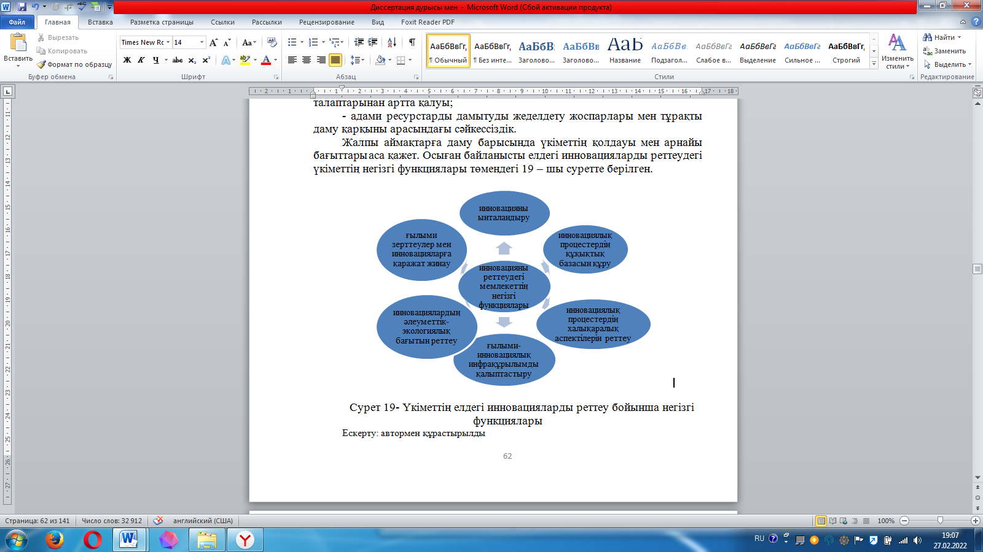

Сурет 18- Үкіметтің елдегі инновацияларды реттеу бойынша негізгі функциялары
Ескерту: автормен құрастырылды

Сондай-ақ инновациялық саясаттың елдің экономикалық және әлеуметтік саясатындағы орнын келесі бағыттар негізінде анықтаймыз:
-бюджеттік саясат - инновациялық шығындардың басымдығын қамтамасыз ету және инновациялық дамуға қажет негізгі бюджеттік шығыстарды өзгерту бағыттары мен параметрлерін анықтау (ғылым, даму институттары, білім беру, кәсіпкерлікті инновациялық қолдау);
-мемлекеттік сатып алу саласындағы саясат - мемлекеттік тапсырыс берушілерге инновациялық өнімді сатып алу мүмкіндігін қамтамасыз ететін қажетті және құралдарды қалыптастыру;
-техникалық саясат - инновацияларды ынталандыру және технологиялық жаңғырту, жаңа технологияларды енгізудегі шектеулер мен кедергілерді жою;
-салық саясаты - инновациялық дамудың негізгі факторлары бойынша салық ауыртпалығы дәрежесін оңтайландыру, ең алдымен жұмысшыларға қатысты, сонымен қатар қажетті салық жеңілдіктерін енгізу;
-сыбайлас жемқорлыққа қарсы және бәсекелестік саясат - жосықсыз бәсекелестік мүмкіндіктерін азайту, нарықта үстемдік ететін экономикалық субъектілердің бәсекелестікке қарсы әрекеттерін басу немесе болдырмау, сондай-ақ кәсіпкерлік үшін қолайлы ахуал жасау;
-сыртқы экономикалық саясат - Қазақстанның инновациялық компанияларының сыртқы нарықтағы мүдделерін қорғау, сондай-ақ ел экономикасын технологиялық жаңғыртуға қомақты көмек көрсете алатын отандық кәсіпорындар үшін шетелде технологиялық серіктестер іздеу;
-аймақтық саясат- инновацияларды дамытуға инвестиция салатын аймақтарды қолдаудың жоғары басымдығын белгілеу.
Инновациялық үрдіс әлеуметтік – экономикалық жүйелердің тұрақты түрдегі дамуын қамтитын жүйе ретінде міндетті түрде басқарылуы керек. Алынатын нәтиже–инновациялық белсенділікті толықтай жаңғырту, экономиканың инновацияларды қолдануға деген қабілетін өзгерту; инновациялық жүйелерді табысқа айналдыру бағытында ынталандыру.
Ендігі кезекте осы тұжырымдар арқылы еліміздегі атаулы цифрлық бағдарлама бойынша инновациялық қабілеттіліктің көрсеткіштеріне талдау жұмыстарын жасаймыз. «Цифрлық Қазақстан» мемлекеттік бағдарламасында көрсетілгендей «Инновациялық қабілеттілік» бойынша Қазақстан дүниежүзілік экономикалық форумның көрсеткен рейтингісінде жақсару бойынша шараларын көрсеткен, бұл көрсеткіш 19 – шы суретте көрсетіледі.

Сурет 19 – «Инновацияларға қабілеттілік» көрсеткіші бойынша ДЭФ жаһандық рейтингісінде жақсару
Ескерту: [47, б.29] дерек көзі бойынша автормен жасалды

Суреттен көріп отырғанымыздай, еліміз 2020 жылы 71 орында болса, 2021 жылы 67 орында, ал 2022 жылы 63 орында болады деп болжанған. Әлемдік тәжірибеде көрсетілгендей, АТ ұйымдарын дамыту үшін стартаптарды қолдаудың толық кезеңін қалыптастыруды технопарктер қамтиды. Сол мақсаттар стартаптарға тартылған инвестициялар көлемі бойынша деректерді төмендегі суреттен көре аламыз (сурет 20).

Сурет 20 – Стартаптарға тартылған инвестициялар көлемі
Ескерту: [47,б.30] дерек көзі бойынша автормен жасалды

Суреттен көріп отырғанымыздай, 2019 жылғы инвестиция көлемі 4,8 млрд тенгені құраған, ал 2020 жылы 15,2, 2021 жылы 35,9 млрд теңге болған, 2022 жылы болжам бойынша 67,0 млрд теңге тартылуы керек болған.
Аталған стартаптарды мемлекеттік тұрғыдан қолдауда көбінесе жүйелік іс – шараларға басты назарды аудару керек, атап айтқанда инвесторларды қолдаулар және шетелден кәсіпкерлерді тартулар.
Әлеуметтік-экономикалық жүйелер деңгейінде инновациялық үдерістердің тұрақтылығын бағалау үшін құрылым және құру қағидаттары бойынша ерекшеленетін әртүрлі әдістемелік тәсілдер қолданылады. Бірақ бүгінгі таңда теориялық-әдіснамалық базаның жеткілікті әзірленбегенін, қаралып отырған санатты талдаудың бірыңғай құралы жоқ екенін мойындаған жөн. Сондықтан, тұрақтылық факторларын есепке алу негізінде әлеуметтік-экономикалық жүйелерде инновациялық үдерістерді басқару әдіснамасын дамыту және қалыптастыру маңызды және әзірге аяғына дейін толық шешілмеген ғылыми-тәжірибелік міндет болып табылады. Әрине, қарастырылып отырған мәселе бойынша нақтылыққа қол жеткізу үшін өз кезегінде экономикаға «тұрақтылық» санатын пайдалануға қарқын берген дәлдік ғылымдарға жүгіну керек.
Әлемдік шаруашылық үдерістерін дамытудың қазіргі кезеңінде ресурстардың шектелуінің шиеленісіп бара жатқан мәселелері жағдайында халықаралық нарықтарды тауарлармен және қызметтермен молықтыру өңірлік әлеуметтік-экономикалық жүйелер үшін серпінді инновациялық дамуды басқарудың тиімді тетіктерін қалыптастыруға байланысты сараланған міндеттерді шешу ерекше маңызға ие болып отыр.
Егер инновацияны ғылыми-зерттеу және ғылыми-техникалық қызмет нәтижесінде алынған жаңа ғылымды қажет ететін өнімді құру ретінде қарастырсақ, онда аймақтың инновациялық дамуын жаңғырту үдерістерінің серпінін түбегейлі жақсартуға және аумақ экономикасының құрылымын оңтайландыруға әкелетін перспективалы жоғары технологиялық салаларды қалыптастыру ретінде анықтауға болады.
Инновациялық дамуды басқарудың ұйымдастырушылық тетіктері өз кезегінде аймақтардағы экономиканың ғылыми-енгізу секторының жай-күйі туралы объективті, толық және шынайы ақпаратты жүйелі талдауға негізделуге тиіс. Мұндай тәсілді қолдану мынадай мүмкіндіктерді береді:
- Индикаторлардың негізделген және ғылыми тексерілген кешенін пайдалануды жақсартады;
- Тиісті деген статистикалық базаларды жақсарту.
Осындай берілген тәсілдер бойынша индикаторлардың негізделген және ғылыми тексерілген кешенін пайдалануды жақсартуда төмендегідей даму бағытын талдаймыз.
Дүние жүзілік банк пен ҚР стратегиялық жоспарлау және реформалар жөніндегі агенттігінің Ұлттық статистика бюросының әлеуметтік және экономикалық даму, ғылым және технология индикаторлары туралы мәліметтері негізінде 2011– 2019 жылдар аралығындағы көрсеткіштерге факторлық талдау жасап, өзара бір – бірімен байланысты ауыспалы топтарын айқындаған ғалымдардың еңбектерінде әлеуметтік–экономикалық дамудың бірнеше көрсеткіштері алынған.
Олар халықтың саны (мың адам) ӘЭ1 (әлеуметтік экономика), халықтың өмір сүру ұзақтығы, жыл ӘЭ2; 1000 адамға шаққандағы туудың жалпы коэффициенті ӘЭ3, халықтың жан басына шаққандағы ақшалай табыстары, теңге ӘЭ4; жұмыспен қамтылған халық, мың адам ӘЭ5; жалпы ішкі өнім, млн теңге ӘЭ6, өнеркәсіп өнімін өндіру көлемі, млн теңге ӘЭ7 таңдалған. Келтірілген көрсеткіштер бойынша мәліметтердің ең төменгі, ең жоғарғы және орташа, стандартты ауытқулары қамтылған.
Төмендегі суреттерде ҚР әлеуметтік– экономикалық даму көрсеткіштерінің сипаттамалық статистикасы берілген (сурет 21).

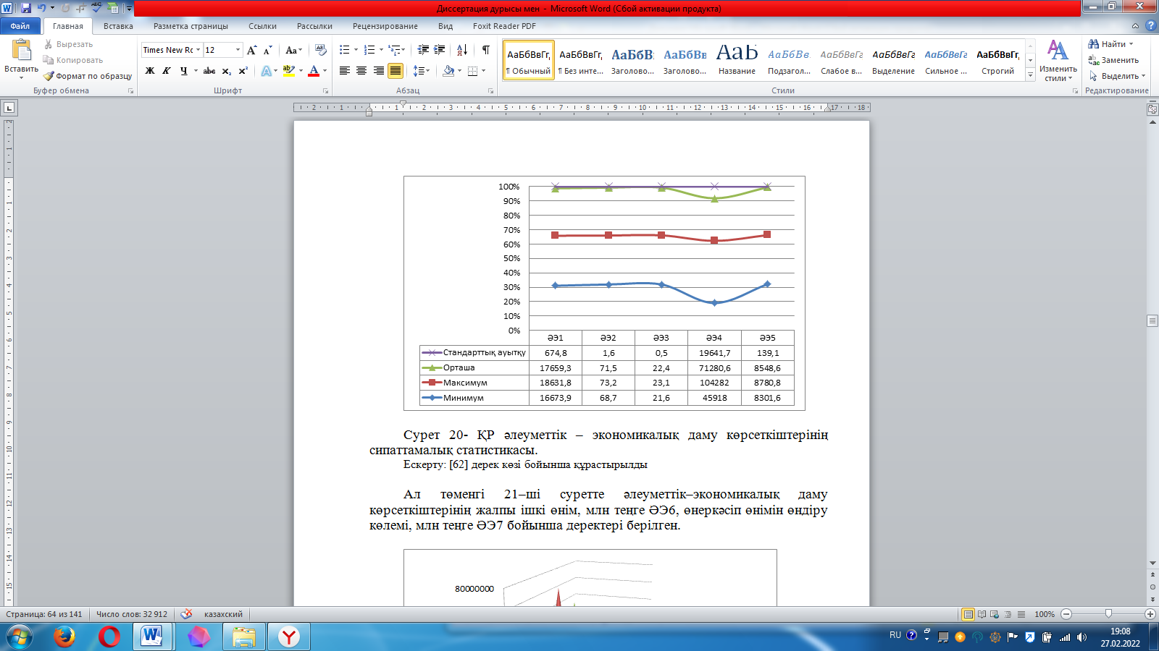

Сурет 21- ҚР әлеуметтік – экономикалық даму көрсеткіштерінің сипаттамалық статистикасы.
Ескерту: [62] дерек көзі бойынша құрастырылды

Ал төменгі 22–ші суретте әлеуметтік–экономикалық даму көрсеткіштерінің жалпы ішкі өнім, млн теңге ӘЭ6, өнеркәсіп өнімін өндіру көлемі, млн теңге ӘЭ7 бойынша деректері берілген.
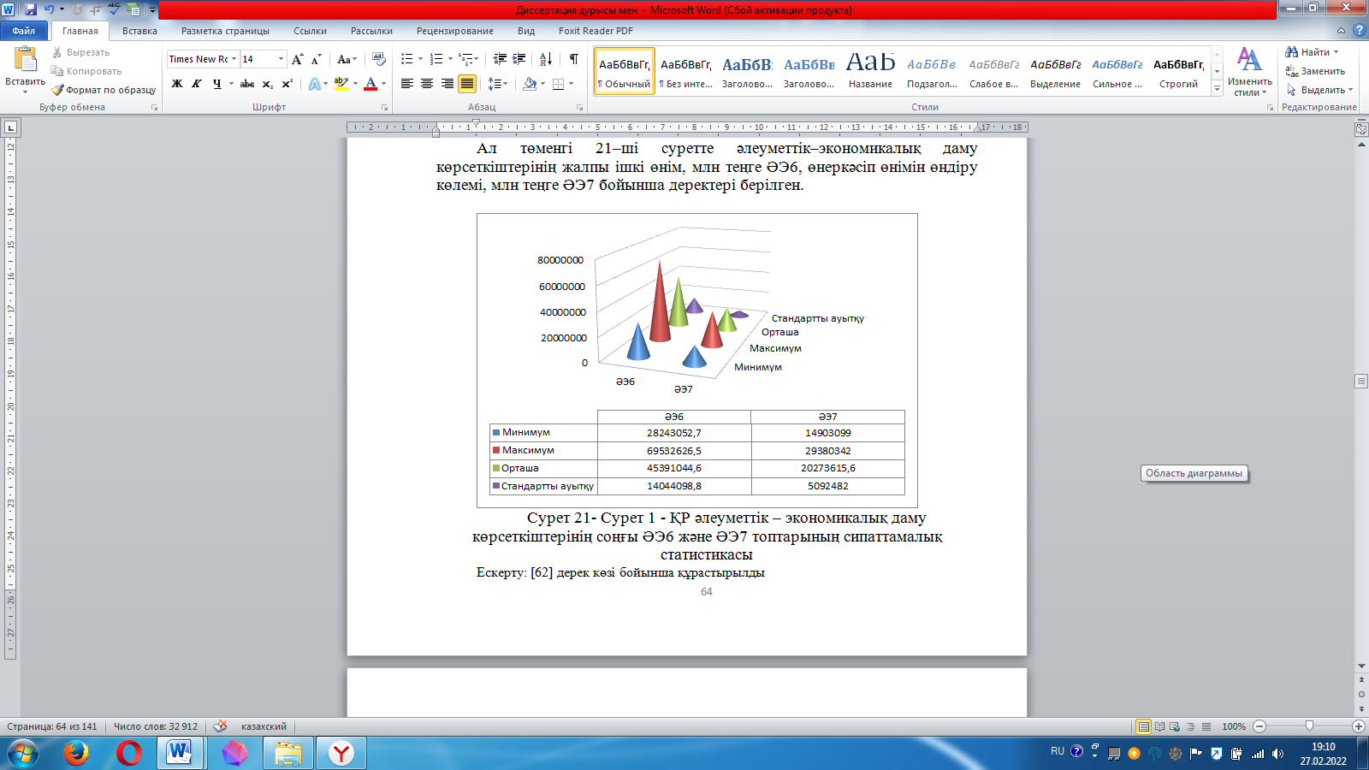

Сурет 22- ҚР әлеуметтік – экономикалық даму көрсеткіштерінің соңғы ӘЭ6 және ӘЭ7 топтарының сипаттамалық статистикасы
Ескерту: [62] дерек көзі бойынша құрастырылды
Осы деректер бойынша факторлық талдау жасалады, бұл талдау бастапқы айнымалыларды көрсету үшін аз компоненттерді немесе факторларды қолданады және осы талдау белгілі бір заттардың, құбылыстардың негізгі көрсеткіштерін табу, күрделі индикаторлардағы ақпаратқа тиімді түсініктеме беруде пайдаланылады. Елдің әлеуметтік саясатының даму негіздерін осындай факторлық талдау бойынша қарастыруға болады [62].
Мұндағы сандық қорытынды нәтижелер жаңартылып отырған үрдістердің ең басты тиімділіктерін және белгілі бір санаттарға бағытталуын көрсетеді. Оларды бағыттар бойынша жүзеге асыруларда тұрақтылықтарын алдымен бағалаулар және осы бойынша жаңғыртылған енгізілімдерді игеру, өңірлердегі дайындық нәтижелерін дәрежесі бойынша айқындауға негізделеді. Негіздеме бойынша өңірлердің инновациялық бағытындағы саясатын жетілдіре аламыз, сонымен қатар әлеуметтік – экономикалық жүйелердің дамуындағы жаңғырту бағыттарының қызметін зерттеп, нақты мәселелерді айқындап, тиімді ұсыныстарды дайындап, басты алғы бағыттарын жасай аламыз.
Сондықтан аймақтық инновациялық қызметтің тиімділігін кешенді экономикалық-математикалық талдауды жүзеге асыру үшін қолда бар ресми статистикалық деректерді өңдеу негізінде жинақталған арнайы шамаларды қолдануға болады. Бұған қоса, ұсынылатын статистикалық ақпарат 1-2 жылға кешіктіріледі, ал бұл жаңғырту басымдықтарын таңдау және инновациялық-инвестициялық бағдарламаларды жүзеге асыру нәтижелерін болжау кезінде қиындық туғызады.
Инвестициялық ресурстардың шектеулігіне байланысты елдің алға бағытталған жоғары технологиялық дамуының қажетті шарты ғылыми және инновациялық қызметті қаржыландыру тиімділігін арттыру болып табылады.
Сонымен қатар аймақтар мемлекеттік реттеу органдары тарапынан мақсатты ықпал ету объектісі болып қана қоймай, өз деңгейінде өзінің үйлестірілген инновациялық-бағдарланған саясатын жүргізуі керек:
- Бірінші кезекте, ғылыми және кәсіпкерлік секторларды ынталандыруға бағытталған аймақтардың тәртіптеріндегі мұндай траектория инвесторлар үшін тез арада қолайлы негіз жасайды;
- әлеуметтік және экономикалық тепе теңдікті сақтау;
- қажетті отандық өнімдерді мейлінше мол өндіру;
- өмір сүру деңгейін арттыру бойынша халықты жұмыспен қамтуды жетілдіру.
Соынмен қатар тәжірибелі ғылымды керек ететін өндірістік және ақпараттық технологияларды тиімді түрде қолдану, теория мен тәжірибені ұштастыруда кластерлердің болуы, салааралық деңгейдегі мамандандыруды барынша тиімді қамтуларды көрсетіп, қызмет барысын дәлелдеу.
Тәжірибе алмасулардағы халықаралық деңгейлерді көрсететін тиімділік деңгейлерін бағалауда бірнеше көрсеткіштерді саралау:
-Білімді өлшейтін көрсеткіштерді көрсету;
- адами капиталдың құнын көрсету;
- техникалық және ғылыми үрдістің негізгі қарқындылығы мен қор нарығындағы индикаторларды көрсету және жан басына шаққандағы орташа ЖӨӨ және тағы басқалары. Қорытындыланған көрсеткіштер кешенінің негізінде аймақтардың инновациялық жұмыс жасауын бағалау өте қисынды болып көрінеді. Оларға мынадай өлшемдер топтарын жатқызуға болады (сурет 23):
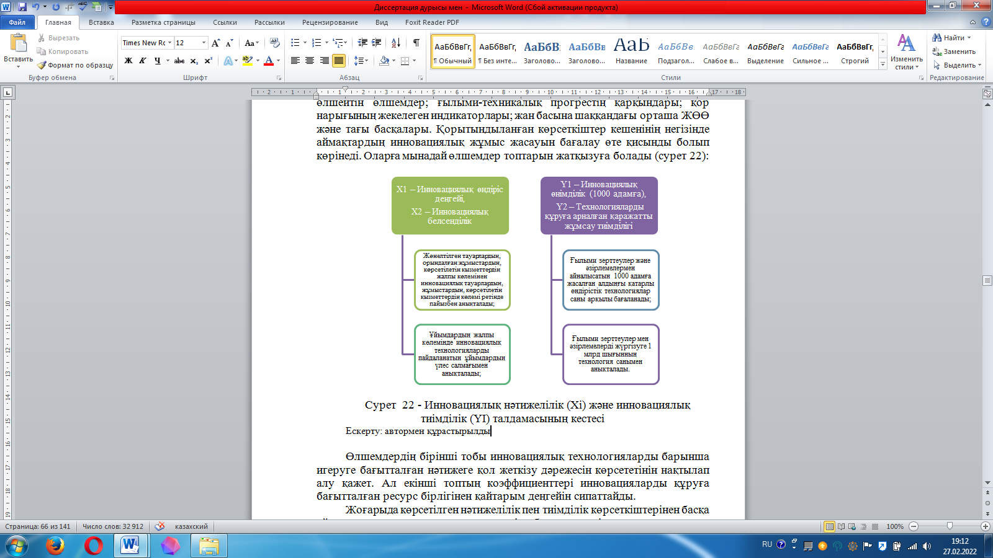
Сурет 23 - Инновациялық нәтижелілік (Хі) және инновациялық тиімділік (YI) талдамасының кестесі
Ескерту: автормен құрастырылды

Өлшемдердің бірінші тобы инновациялық технологияларды барынша игеруге бағытталған нәтижеге қол жеткізу дәрежесін көрсететінін нақтылап алу қажет. Ал екінші топтың коэффициенттері инновацияларды құруға бағытталған ресурс бірлігінен қайтарым деңгейін сипаттайды.
Жоғарыда көрсетілген нәтижелілік пен тиімділік көрсеткіштерінен басқа аймақтардың инновациялық қызметін бағалау үшін орнықтылық пен тұрақтылық индикаторларын айқындаған жөн.
Бұл жағдайда ақпараттық қоғамға көшу кезінде инновациялық үдерістердің тиімділігі мен серпінділігі экономиканың тұрақты жұмыс жасауының қажетті шарты болып табылады. Жоғары технологияларды пайдаланудың құрылымы мен ауқымы экономикалық жүйелерді басқарудың әртүрлі деңгейлеріндегі шаруашылықты жүргізу нәтижелеріне елеулі ықпал етеді, сонымен қатар оларды жақсартудың болашағын айқындайды.
Аймақтардың әлеуметтік-экономикалық жүйелерінің инновациялық даму бағыттарын бағалау үшін Алматы облысында жаңартылған әдіснамалық базаны қалыптастыруды бірнеше әдіс – тәсілдер бойынша жүргіземіз.
Алматы облысы – еліміздің оңтүстік-шығысында орналасқан әкімшілік. Оның бірнеше аудандары мен облыстық деңгейге бағынатын үш қаласы бар. Олардың ең үлкені – Талдықорған қаласы. Алматы облысының табиғаты қолайлы, географиялық орналасуы мен құнарлы жерлері және су ресурстары да бар. Экономикалық дамуға бағытталған аймақ деп сенімді түрде айтуға болады. Себебі облыс бірнеше салалар бойынша өндірістік орталық ретінде танылған: ең бастысы азық – түлік өндірісі, мал шаруашылығы, көліктер жасау, жеңіл өнеркәсіп, өсімдік шаруашылығы. Алматы облысы Қазақстандағы басқа аймақтарға қарағанда әлеуметтік – экономикалық дамуы жағынан бесінші орынды иеленеді. 2020 жылғы көрсеткіштер бойынша халықтың жұмыспен қамтылуындағы деректерде жұмыссыздар саны 49,3 мың адамды құрады. Демек бұл бағыттағы деңгейі экономикалық белсенді халық санына 4,8 пайызға теңеседі. Пандемиялық жағдайда туындаған келеңсіздіктерге қарамастан Алматы облысы экономикалық негізгі салаларындағы оң көрсеткішті сақтап келеді. Оның айғағы: өнеркәсіпте 636 млрд теңгенің өнімі өндірілген. Ал ауыл шаруашылығының жалпы өнімі 264,2 млрд теңгені құраған. Алматы облысының экономикасына 292,5 млрд теңге инвестиция тартылған, алдыңғы 2019 жылмен салыстырғанда бұл көрсеткіш 9,3 пайызға артық. 2020 жылдың ЖІӨ көлемі 3343,5 млрд теңгеге дейін жоспарланған [63]. 2021 жылдың 9 айы бойынша көрсеткіште өнім көлемі 2 895,6 млрд. теңгені құраған. Алматы облысының жалпы аймақтық өнімінің көрсеткіштерін төмендегі 24 – ші суреттен көре аламыз.

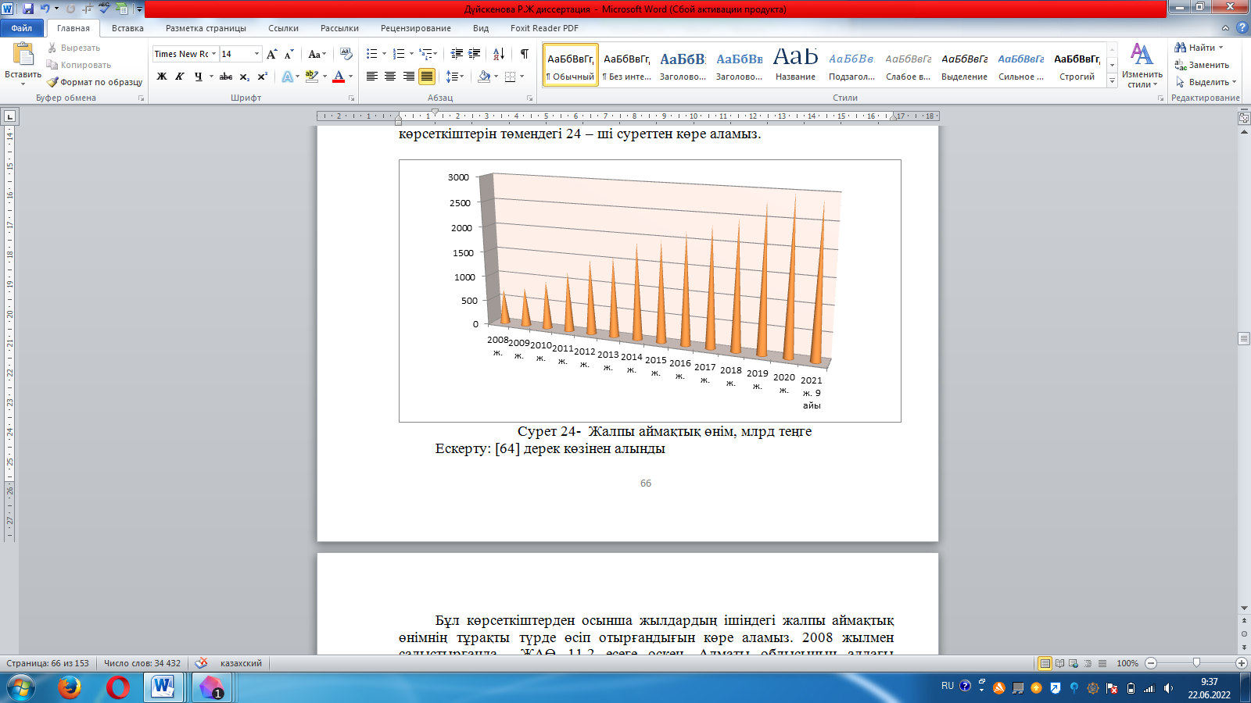
Сурет 24- Жалпы аймақтық өнім, млрд теңге
Ескерту: [64] дерек көзінен алынды
Бұл көрсеткіштерден осынша жылдардың ішіндегі жалпы аймақтық өнімнің тұрақты түрде өсіп отырғандығын көре аламыз. 2008 жылмен салыстырғанда ЖАӨ 11,2 есеге өскен. Алматы облысының алдағы уақыттарда әлеуметтік-экономикалық дамуын жақсартуда көбінесе мақсаттық – бағдарламалық басқару тәсілі арқылы жақсарту көзделеді.
Алматы облысының әлеуметтік – экономикалық дамуын реттеуге мынадай ұсыныстар жасауға болады:
- Жоспарлау жүйесінің құжаттарына сәйкес әрекеттер жасау;
- Өзін – өзі басқарудың нақты жүйесін дұрыс қалыптастыру;
- Жоғары технологиялы өндірісті дамыту;
- Алматы облысына инвестициялар тарту және кластерлерді дамыту;
- Алматы облысының сауда орталықтарының инфрақұрылымын дамыту;
- Алматы облысында туристік әлеуетті дамыту;
Алматы облысының шалғай аймақтарындағы халықтың цифрлық мүмкіндіктерін жетік қолдануына ықпал ету [64].
Экономиканы дамытудың қиын жағдайларына, коронавирустық инфекцияның таралуына байланысты жағымсыз факторларға қарамастан, өмірдің барлық салаларына әсер еткен Алматы облысы ағымдағы жылдың 7 айында оң динамиканы және экономиканың барлық негізгі салаларында көрсеткіштердің өсуін сақтады. 2016-2020 жылдардағы инновация көлемі 2016 жылы 7.6 пайыз, 2018 жылы 7.8 пайыз, 2019 жылы 10.4 пайыз, ал 2020 жылы 9,9 пайызды құраған, көрсеткіштер бойынша деректер төмендегі 25 – ші суретте көрсетілген.

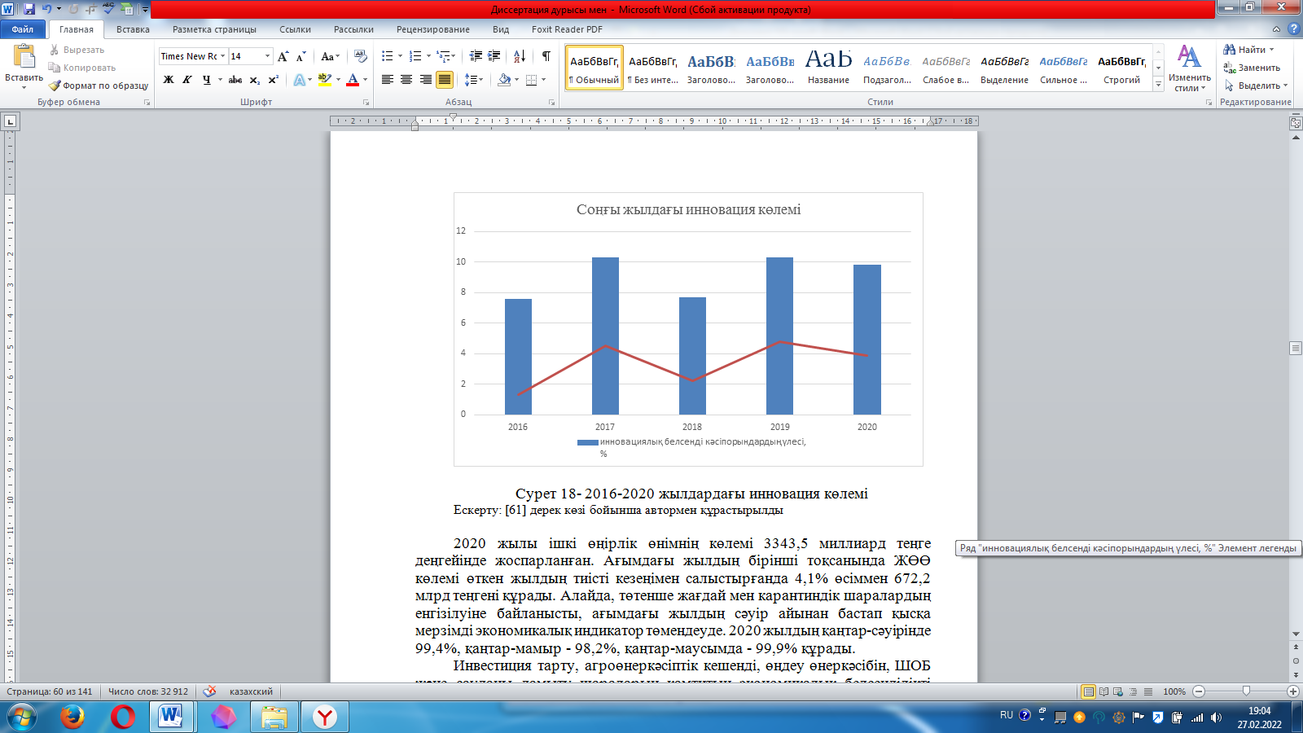
Сурет 25- 2016-2020 жылдардағы инновация көлемі
Ескерту: [61] дерек көзі бойынша автормен құрастырылды

2020 жылы ішкі өңірлік өнімнің көлемі 3343,5 миллиард теңге деңгейінде жоспарланған. Ағымдағы жылдың бірінші тоқсанында ЖӨӨ көлемі өткен жылдың тиісті кезеңімен салыстырғанда 4,1% өсіммен 672,2 млрд теңгені құрады. Алайда, төтенше жағдай мен карантиндік шаралардың енгізілуіне байланысты, ағымдағы жылдың сәуір айынан бастап қысқа мерзімді экономикалық индикатор төмендеуде. 2020 жылдың қаңтар-сәуірінде 99,4%, қаңтар-мамыр - 98,2%, қаңтар-маусымда - 99,9% құрады.
Инвестиция тарту, агроөнеркәсіптік кешенді, өңдеу өнеркәсібін, ШОБ және сауданы дамыту шараларын қамтитын экономикалық белсенділікті қалпына келтіру бойынша кешенді жоспар қабылданды.
Жоспарды іске асыру бойынша қабылданған шаралар шеңберінде ағымдағы жылы шамамен 5,8 мың жұмыс орнын құрумен жалпы құны 306,1 миллиард теңгені құрайтын 72 жобаны пайдалануға беру жоспарланған. Оның ішінде 800-ден астам жұмыс орнын құрумен жалпы сомасы 14,6 млрд.теңгеге 15 жоба пайдалануға берілді. ШОБ-ті (шағын және орта бизнесті) қолдаудың жүйелік шараларын қамтамасыз ету мақсатында Мемлекеттік және аймақтық бағдарламаларды іске асыру бойынша жұмыстар белсенді жүргізілуде. Осы мақсаттарға ол 16,2 млрд. Қолдау 1,5 мыңнан астам кәсіпкерлік субъектілерін қамтиды («Бизнестің жол картасы-2025» - 9,5 млрд. теңге, «Еңбек» - қалалар үшін - 279,5 млн. теңге, ауылдық жерлерге - 4,6 млрд. теңге, гранттар беруге - 804,3. «Жетісу» - 1 млрд. теңге).
Жалпы аймақтардың дамуын инновациялық әлеует бойынша қарастыратын бірнеше әдіс – тәсілдер бар. Алматы облысының даму бағыттарын да бірнеше тәсілдер бойынша қарастырамыз. Негізі аймақтың инновациялық әлеуетінің деңгейін анықтауға бірыңғай көзқарас жоқ екенін атап өткен жөн. Ең қолайлы әдіс ретінде аймақтың инновациялық бәсекеге қабілеттілігін рейтингтік бағалау әдісін айтуға болады. Бұл әдіс аймақтың инновациялық әлеуетін сипаттайтын көрсеткіштер жиынтығына негізделген:
-инновациялық қызмет;
-инновациялық рецептивтілік.
Ал аймақтардың дамуын толық және сенімді талдауды қамтамасыз ете алатын әдістердің бірі - сценарий әдісі. Сценарий әдісі бойынша Алматы облысының инновациялық даму әлеуетін талдау алгоритмін келесідей ұсынуға болады (сурет 26):
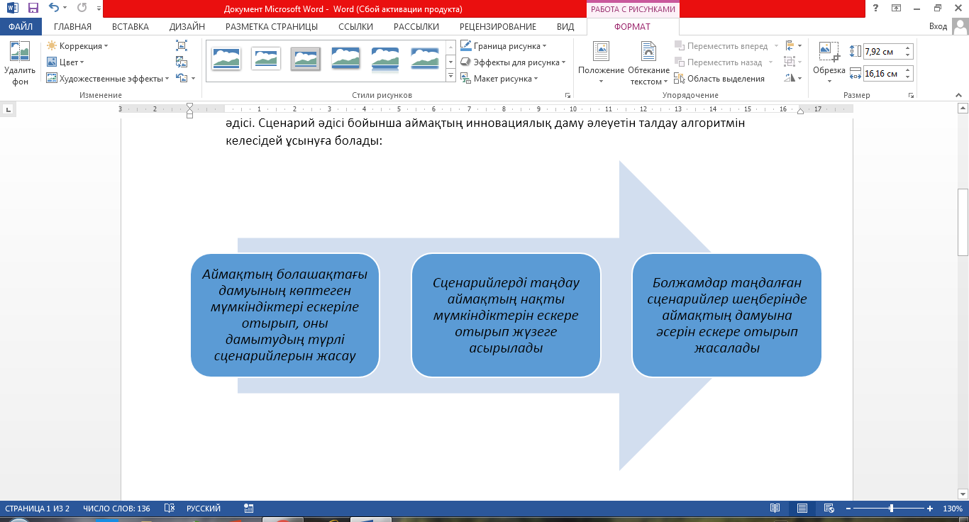
Сурет 26 – Алматы облысының инновациялық даму әлеуетін талдау алгоритмі
Ескерту: автормен құрастырылды

Аймақтың инновациялық даму әлеуетін осы аталған алгоритм арқылы талдау аймақтардың дамуына оң әсерін тигізеді. Бұл жерде аймақтардың нақты ұсына алатын мүмкіндіктері ескеріледі. Ғалымдар көбінесе инновациялық қызметті жабдықтардың, құбыр нысандарының, зияткерлік меншік объектілерінің, технологиялардың, сондай-ақ құбырдың жетілдірілген түрлерін енгізудің сапалы жаңа түрлерін жобалау, құру, әзірлеу және өндіруге қатысты мақсатты қызмет ретінде қарастырады. Алматы облысының инновациялық даму әлеуетін бағалау көрсеткіштері 8–ші кестеде көрсетілген.

Кесте 8– Алматы облысының инновациялық даму әлеуетін бағалау көрсеткіштері
Инновациялық әлеует | Көрсеткіштер
Өңірдің инновациялық қызметі  Аймақтың инновациялық қабылдау қабілеті | Зерттеулер мен әзірлемелерге шығындар  Технологиялық инновациялардың құны  Инновациялық өнім көлемі  Еңбек өндірушісі  Негізгі құралдардың кірістілігі  Экологиялық таза өндіріс
Ескерту: автормен құрастырылды

Қазақстанның экономикалық кеңістігінің жекелеген аймақтарға бөлінуінің себебі территориялардың едәуір көлемінің болуы және олардың әркелкілігі болып табылады. Республикада 16 аумақтық бірлік бар, оның ішінде 14 аймақ және 2 тәуелсіз бірлік: Нұр-Сұлтан және Алматы. Аймақтық саясат шеңберінде олар 6 топқа бөлінеді. Қазақстан Республикасының аймақтық саясат тұжырымдамасына оралатын топтастыру күрделілік принципіне негізделген. Аймақтардың мұндай классификациясы қазіргі жағдайда өзекті болып табылады. Қазақстан аймақтарының негізгі әлеуметтік-экономикалық көрсеткіштері мынадай үлестер бойынша салыстырылады: халықтың жалпы саны, жалпы ішкі өнім, өндіріс, ауыл шаруашылығы, тұрақты инвестиция.
Бірінші топқа ірі қаржы-экономикалық және әлеуметтік орталықтар болып табылатын Алматы қаласы мен Нұр-Сұлтан қаласы кіреді. Олардың айрықша сипаттамалары - адами ресурстардың жоғары деңгейі, азаматтардың әл-ауқатының тұрақты деңгейі, дамыған өндірістік сектор және ғылыми-техникалық әлеуеттің болуы. Олардың аймақтық саясаты инфрақұрылымды жан-жақты кеңейтуді, іскерлік орталықтардың қалыптасуын және туристік бағыттардың дамуын қамтамасыз етеді.
Екінші топқа минералды ресурстарға бай 2 аймақ - Атырау және Маңғыстау кіреді. Олардың тұрғындарының өмір сүру деңгейі Қазақстан Республикасындағы ең жоғары деңгей болып табылады.
Үшінші топты 3 аймақ ұсынады: Қарағанды, Шығыс Қазақстан және Павлодар. Олар минералды ресурстардың молдығымен ерекшеленеді. Бұл аймақтар экономикасының нақты секторында жеңіл өнеркәсіп пен машина жасау және жергілікті шикізатқа негізделген тау-кен және өңдеу өнеркәсібі басым.
Төртінші топқа Қостанай, Ақтөбе, Жамбыл және Оңтүстік Қазақстан облыстары кірді. Бұл территориялардың жалпы сипаттамасы - минералды ресурстар мен ауылшаруашылық жерлерінің болуы. Адами ресурстарды дамыту деңгейі және олардың жан басына шаққандағы орташа табысы дамыған аймақтарға қарағанда төмен. Аймақтық саясаттың шешуші бағыты ауыл шаруашылығындағы көлік және қайта өңдеу бағыттарын дамыту, ірі экономикалық субъектілердің әлеуетін кеңейту болып табылады.
Бесінші топқа Солтүстік Қазақстан және Батыс Қазақстан облыстары кіреді. Экономиканың нақты секторының құрылымында машина жасау және ауыл шаруашылығы басым. Мұнай-газ өнеркәсібі - аймақтардың әлсіз салаларының бірі. Аймақтық саясат машина жасау мен қорғанысты жаңартуды көздейді. Өнеркәсіп, ауыл шаруашылығына байланысты бағыттардың дамуы.
Алтыншы топқа Алматы, Ақмола және Қызылорда облыстары кіреді. Өңірлердің негізгі қызмет саласы ауыл шаруашылығының дамуына байланысты. Адам ресурстары мен жан басына шаққандағы кірісі жағынан бұл аймақтар Алматы және Нұр-Сұлтан қалаларынан (Астана), екінші және үшінші топтағы аймақтардан артта қалады. Ерекшелік - Қызылорда облысы (мұнай кен орнын игеру аймағыАдам ресурстарын дамытпай және оларды ұтымды пайдаланбайынша аймақтың бәсекеге қабілеттілігінің жоғары деңгейіне жету мүмкін емес.
Соңғысы артта қалған аймақтар үшін қажет, өйткені олардың бірқатар маңызды мәселелері бар:
- адам ресурстарына сұраныс пен ұсыныстың теңгерімсіздігі;
- адами ресурстарды дамыту стратегияларын іске асыру үшін қаржылық және материалдық ресурстардың жетіспеушілігі;
- адами ресурстарды дамытудың инновациялық экономика талаптарынан артта қалуы;
- адами ресурстарды дамытуды жеделдету жоспарлары мен тұрақты даму қарқыны арасындағы сәйкессіздік.
Еліміздегі тіркелетін өнеркәсіптік және экономикалық өсудегі экстенсивті сипаттарды құрайтын, сонымен қатар мұнай, газ өндірудегі басымдықтарды көрсететін сұрыптауларды, шикізатты өндірудегі басты секторлардың қызметтерінің негізгі жұмысына бағынышты болады дегенді жоққа шығаруға болмайды. Бұл жағдайдан шығу ынталандыру бағдарламалық-мақсатты тәсілді қажет етеді. Объект жаңа жағдайда бола отырып, басқа объектілер мен салаларға ұқсас көшуге жағдай жасаған кезде, соңғысы тапшы ресурстарды тиімді орналастыруға және бағдарламаланатын объектіні сапалы жаңа деңгейге шығаруға, мультипликациялық әсерге қол жеткізуге толықтай мүмкіндік береді [65].
Ұлттық әлеуметтік-экономикалық жүйенің ерекшеліктерінде болып жатқан оңтайлы дамудың бастамаларын дайындау нақты қызметке қосылатын аймақтардың санының сәйкестігін көрсетеді. Тарихи және ұлттық, инфрақұрылымдық бағыттағы субъектілердің қызметтері экономиканың шаруашылығын оңтайландырудағы жаңғыртылған жүйелерді оң қалыптастыра алады. Негізінде бұл күрделі үрдіс, әйтсе де еңбек етулер арқасында ұтымдылыққа әкелетін жаңа тұжырымдарды қажет етеді. Өйткені қазіргі цифрландыру кезеңінде сапалы білім мен кәсіби тұрғыдағы басқарулар мен заманауи кезеңдегі зияткерлік капиталдар бойынша саралау- қазіргі әлеуметтік – экономикалық дамулардың негізгі басты бағыттарының бірін құрайды. Демек, өңірлердің инновациялық өзгеріс бағыттарын барлық кезеңдер бойынша нақты бағалаулар қиынға соғады, себебі олардың қарқындылығы мемлекеттік басқару органдарының ғылыми-енгізу үдерістерінің түрлі субъектілеріне нақты қарым-қатынасын көрсетеді [66].
Аймақтардың әлеуметтік-экономикалық жүйелерінің инновациялық даму бағыттарын бағалау үшін Алматы облысында жаңартылған әдіснамалық базаны қалыптастыруда алдымен басқаруды ұйымдастырудың тиімді жүйесі кері байланыстар қағидатын пайдалану негізінде мемлекеттік және аймақтық билік органдарының өзара іс-әрекетімен ерекшеленуі керек, стратегиялық инновациялық индикаторларды қолдануы, сондай-ақ тұжырымдаманы және оңтайландырудың әдіснамасын қамтуы тиіс. Аймақтық инновациялық-ұдайы өндіру үдерістерін басқарудың тұжырымдамалық моделін Ресейлік ғалым Д.Ю Фраймович өзінің зерттеулерінде көрсеткен, осы деректерге сәйкес, беріліп отырған тұжырымдар бізге де тиімді деп есептеймін. Төмендегі құрастырылған модельдің санаттары біздің еліміздің экономикасына, аймақтардың дамуына оң бағыт беретіндіктен модель бойынша кескіндемені көрсеткен дұрыс, осы бойынша аймақтардың, оның ішінде Алматы облысының инновациялық үдерістерін мынадай тұжырымдама бойынша айқындай аламыз: алдымен үкімет тарапынан даму бағыттары аймақтық басқару органдарына бағытталуы тиіс. Бұл бастаманың басты алғышарты ретінде жаңғыртылған жүйесін қалыптастыру бойынша алынған болашақ факторларды оңтайландыру бағытының жетістіктері төмендегі 27–ші суретте көрсетілген.
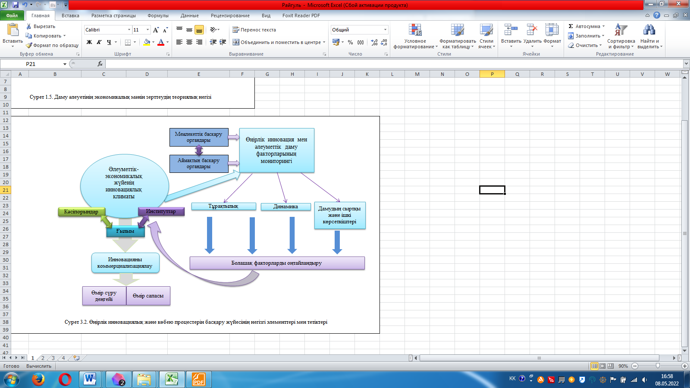
Сурет 27– Алматы облысында инновациялық-ұдайы өндіру үдерістерін басқарудың тұжырымдамалық моделі
Ескерту:[67] дерек көзі негізінде автормен құрастырылды

Осы суреттегі тұжырымдамалық модель Алматы облысының аймақтық – инновациялық ұдайы өндіру үдерістерін басқарудың негіздемесін оңтайлы қалыптастырады. Ал аймақтардың климаты кәсіпорындар мен институттар, ғылымға тікелей байланысты. Аймақтардың өнімділігі де, инновациясы да тұрақтылы деген екі тарапты қамтиды, өйткені екеуі де болашақ факторларды оңтайландыру бойынша үлкен мәнге ие бола алады. Ең бастысы өмір сүру деңгейі мен өмір сапасын жақсарту әлеуметтік – экономикалық дамудың басты бағыты болары анық. Сонымен аталған модель нәтижелері бойынша кескінге сүйене отырып, біздің елімізге болашақ факторларды оңтайландыру бойынша ұйымдардың жетік жұмыс жасауының бағыттарын айқындау беріледі, өз кезегінде аймақтық инновациялық үдерістер мониторингінің ықпалды жүйесін және олармен тығыз байланысты инвестициялық қызмет параметрлерін ұйымдастыруға бастамашылық жасауы тиіс. Мұндай басқару конфигурациясы интеграциялық тұтастық және халықтың өмір сүру сапасы мен деңгейін арттыру мақсатында (Қосымша Г) аймақтық шаруашылық кешен мен әлеуметтік-экономикалық үдерістерге әсер етудің маңызды тетіктерін қалыптастыру үшін алғышарттарын тұжырымдап жасайды.
Әлеуметтік-экономикалық жүйенің жаңғырту әдістемесін тиімді мониторингтеу және ұтымды басқару оның халқының өмір сүру деңгейі мен сапасын арттыруға серпін береді. Бұл мағынада берілген жүйе бақылау индикаторларын сәйкестендіру үшін міндетті талдау объектілері болып табылады, сондай-ақ анағұрлым жаһандық болып табылады. Жүргізілген зерттеу, мысалы, аймақтық деңгейден басталатын және аяқталатын немесе керісінше бақылаудың бір бағытты векторымен шектелмейді деген ескертпе-пікір ерекше маңызды. Бұл жағдайда жүйелі инновациялық компоненттерді қадағалауды, сонымен бірге жалпы нақты аймақ және ел бойынша жағдайды қатар болжайтын кешенді көпжақты бағалауды жүргізу қажет. Бұл ретте экономиканың, шағын бизнестің ғылыми-білім беру және жоғары технологиялық секторының және аймақтар мен елдің алтыншы технологиялық тәртіпке көшуін жиынтықта айқындайтын өнеркәсіптің жетекші салаларының жұмыс істеу тиімділігі мен нәтижелілігін сипаттайтын индикаторларды іздестіру – орындалатын мониторингтің жекелеген, аса маңызды аспектілері болып табылады. Инновациялық тұрғыда аймақтардың нақты және ұдайы дамуларын барынша зерттеу барысында артта қалып қойған шаруашылықтарды дамытулар бойынша зерттеліп отырған жүйелердегі жағдайларды теңестірулер арқылы бастамаларды негізгі басты қадамға қоя алады, нәтижесінде озық технологияларды қолдану мен қазіргі заманауи басқару нысандарын енгізу негізінен экономикалық кеңістіктерде нақты қалыптасатын кәсіпкерлік құрылымдар арасындағы өзара шаралардың тиімділігін арттырады, қиындықтарды негізгі шаруашылық шешімдер кешенінің көмегімен де жеңуге болады.
Аймақтық деңгейде жергілікті атқарушы органдардың индустриялдық – инновациялық дамуы бойынша 2020-2025 жылдарға арналған нақты міндеттерін айқындауда бағдарламаның нысаналы индикаторлары бойынша қорытындылар жасалған. 2020 жылдың бірінші жарты жылдығында осы аталған органдар қорытындылар бойынша алынып отырған жоспарлы мәндерді ескеріп, аумақтарды дамыту бағдарламаларын түзетулері керек. Бағдарлама бойынша іс шаралардың жоспарларын тиімді үйлестіру, сапасын арттыру үшін оны бағалау жүйесі жетілдірілуі тиіс. Осыған байланысты орындаушыларды қаржыландыру бағдарламаны іске асырудың мониторингі жүйесіндегі түйіні болады. Бұл әдісті енгізу жоспарлау жүйесін одан ары қарай жетілдіруді талап ете отырып, алдын ала бағалау, жұмсалатын мемлекеттік ресурстарға қатысты оларды іске асырудағы нәтижені бағалау, осыған байланысты талдаудың жаңа түрлерінде көрініс табуға тиіс [68].
Қорыта келгенде, аймақтардың әлеуметтік-экономикалық жүйелерінің инновациялық даму бағыттарын бағалау үшін Алматы облысында жаңартылған әдіснамалық базаны қалыптастыруда алдымен басқаруды ұйымдастырудың тиімді жүйесі кері байланыстар қағидатын пайдалану негізінде мемлекеттік және аймақтық билік органдарының өзара іс-әрекетімен ерекшеленуі керек, стратегиялық инновациялық индикаторларды қолдануы, сондай-ақ тұжырымдаманы және оңтайландырудың әдіснамасын қамтуы тиіс. Жоғарыда көрсетілген нәтижелілік пен тиімділік көрсеткіштерінен басқа аймақтардың инновациялық қызметін бағалау үшін орнықтылық пен тұрақтылық индикаторларын айқындаған жөн. Соңғы жылдардағы тартылған инвестициялар бойынша деректерге байланысты 2020 жылы еліміздегі ішкі өңірлік өнімнің көлемі 3343,5 миллиард теңге деңгейінде жоспарланған. Ағымдағы жылдың бірінші тоқсанында ЖӨӨ көлемі өткен жылдың тиісті кезеңімен салыстырғанда 4,1% өсіммен 672,2 млрд теңгені құрады. Алайда, төтенше жағдай мен карантиндік шаралардың енгізілуіне байланысты, ағымдағы жылдың сәуір айынан бастап қысқа мерзімді экономикалық индикатор төмендеуде. 2020 жылдың қаңтар-сәуірінде 99,4%, қаңтар-мамыр - 98,2%, қаңтар-маусымда - 99,9% құрады.
Алматы облысына аймақтық инновациялық-ұдайы өндіру үдерістерін басқарудың тұжырымдамалық моделін өзінің зерттеулерінде көрсеткен Ресейлік ғалым Д.Ю Фраймовичтің моделін қолдану арқылы даму бағыттары дұрыс айқындалатынан көрсеттік. Модель нәтижелері бойынша еліміздегі барлық аймақтарға да болашақ факторларды оңтайландыру бойынша ұйымдардың жетік жұмыс жасауының бағыттарын айқындау беріледі. Инновациялық саясаттың елдің экономикалық және әлеуметтік саясатындағы орны бірнеше бағыттар негізінде анықталды.

2.3 Аймақтардың әлеуметтік-экономикалық даму деңгейлерін теңестіру

Қазіргі таңда аймақтардың барлығы дерлік дамудың, дағдарысқа ұшырамаудың бірнеше өзіндік жолдарын іздейді. Осындай жағдайда стратегиялық міндеттерді шешудің барысы аймақтық басқару органдарының назарында бола бермейді және де маңызды шешімдерді қабылдау кезінде мемлекеттік деңгейде аймақтардың ерекшеліктері толықтай бағаланбайды. Экономиканы басқарудың аймақтық деңгейі шын мәнісінде нарықтағы орын алып жатқан өзгертулерге барынша дайын емес. Басқарудың бірнеше жүйесі барлық нысанадағы аймақтың шеңберінде бірнеше салаларға бөлінеді. Трансформациялық белгіленген үрдістермен және басқарудың нарықтағы жағдайларымен байланысты қатынастарды қалыптастырудың негізінде қосымша мәселелер туындайды. Аталған мәселелердің барлығы мемлекеттің дамуының жаңа кезеңінде аймақтық саясатты әзірлеуге, ары қарай жүзеге асыруға деген қажеттілікті туындатады [69].
Ұзақ уақыттарға созылған әлеуметтік – экономикалық дағдарыспен, кейіннен жаңғыртумен және реформалар жүргізумен сипатталатын бірінші кезеңде туу және өлім үрдістерінде қолайсыздық байқалады. Қазақстанның демографиялық даму кезеңдері бойынша халық саны мен табиғи өсім туралы деректерді төмендегі 28– ші суреттен көре аламыз.

Сурет 28 - Қазақстандағы халық саны және табиғи өсім, 1991-2021 жж
Ескерту: [70] дерек көзі негізінде жасалды

Халықтың табиғи өсімі 1991 жылы 218 мың адамға өссе, 1999 жылы 70 мың адамға, 2000 жылы 72 мың адамға кемігенін көреміз, 2013 жылы 251 мың адамға табиғи өсім артқан. 2014 жылы 267 мың, 2020 жылы 263 мың адамға халықтың табиғи өсімі артқан. Ал 2021 жылы 293 мың адамға артқанын көре аламыз.
Статистика агенттігінің 2018 жылы таратқан мәліметінде жыл басынан бергі қала халқы 120771 адамға көбейіп, 10544340 адамға жеткен, оның 34521 адамы көшіп келгендер. Ал табиғи өсім 86250 адамды құрады. Негізінде қала халқының санының азаюы көбінесе шығыс қалаларында болады. Аймақаралық қоныс аударулар еліміздің төрт аймағында байқалады: Алматы, Нұрсұлтан, Шымкент қалаларында және Маңғыстау облысында. Халықтың санының көрсеткіштерін көбетудің басты жолы табиғи өсім екендігін барлығымыз білеміз. Осы көрсеткішті жақсарту үшін халықтың әлеуметтік жағдайы жақсаруы керек. Сонымен қатар соңғы жылдары шетелден баспана алып, көшіп жатқандар туралы көбірек естиміз. Бұл дегеніміз, олардың Қазақстанға қарағанда басқа елде жағдайларын жақсартуға деген үлкен сенімдері, сондықтан бұл мәселе тереңірек зерттеуді қажет етеді. Жалпы мемлекеттің әлеуметтік - экономикалық дамуына халықтың көбею үрдістері, халық санының қалыптасуы мен еңбек ресурстарының дамуы ықпалын тигізеді. Зерттеулерге, берілген ақпараттарға сүйенсек, пандемия жағдайына қарамастан Қазақстанның демографиялық дамуы оң нәтиже көрсетеді. Қазақстандағы экономиканың өсімі 2020 жылдың қорытындысы бойынша 2,6 пайызды құрады. Үкіметтің есептік кезеңінде 2020 жылдың қорытындысы және 2021 жылдың 5 айы бойынша экономиканың 3,5 пайыздан төмен емес өсуін қамтитын мақсаттар алға қойылды. ЖӨӨ (жалпы өңірлік өнім) үлестерін аймақтар бойынша бөлу 2010 жылдан бастап бір жақты пропорцияда болады. Елдің ЖӨӨ жартысынан көбі үш көшбасшы қалалармен ерекшеленеді, олар Нұрсұлтан, Алматы, Атырау. 2021 жылдың соңында Қазақстанда халық саны 19 247 393 адамды құраған. 2021 жылы еліміздегі халық мөлшермен 293 594 адамға көбейді десе де болады. Қазақстанның халықының саны жылдың басында 18 953 199 адамға бағаланғанын пайымдасақ, жылдық өсім 1,55 пайызды құрағанын көре аламыз. Аймақтық экономикаларды дамыту орталықтан алыста орналасқан қалалар мен ауылдардағы адами, сондай – ақ өнеркәсіптік әлеуетті ескеретін құрылымдық шаралар қабылдауды қажет етеді. 2019 -2020 жылдардаға қаңтар- қыркүйек айларының көрсеткіштерінен халықтың жан басына шаққандағы ЖӨӨ туралы деректерін 9 – шы кестеден көре аламыз.

Кесте 9 – Халықтың жан басына шаққандағы жалпы аймақтық өнімі, қаңтар – қыркүйек
Аймақтар | Мың теңге
 | қаңтар – қыркүйек 2019 ж | қаңтар – қыркүйек  2020 ж | Өсуі 2020/2019 | Жан басына шаққандағы кіріс, номиналды
1 | 2 | 3 | 4 | 5
Шығыс Қазақстан облысы | 1949,1 | 2291,2 | 117,6 | 7
Түркістан облысы | 628,3 | 729,2 | 116,1 | 17
Ақмола облысы | 1660 | 1915,9 | 115,4 | 10
Солтүстік Қазақстан облысы | 1644,4 | 1858,2 | 113,0 | 11
Қостанай облысы | 1798,6 | 2019,5 | 112,3 | 9
Жамбыл облысы | 950,7 | 1063,3 | 11,8 | 15
Қарағанды облысы | 2606,1 | 2891,1 | 110,9 | 5
Алматы облысы | 1039,1 | 1148,6 | 110,5 | 13
Нұрсұлтан қаласы | 4149,6 | 4334,8 | 104,5 | 2
Палодар облысы | 2467,1 | 2516,4 | 102,0 | 6
Алматы қаласы | 4376,6 | 4386,7 | 100,2 | 3
Шымкент қаласы | 1440,3 | 1439,0 | 99,9 | 16
Ақтөбе облысы | 2506,9 | 2397,9 | 95,7 | 12
Батыс Қазақстан | 3209,9 | 2915,8 | 90,8 | 8
Маңғыстау облысы | 3455,3 | 3073,8 | 89,0 | 4
Атырау облысы | 9026,0 | 7929,3 | 87,8 | 1
Қызылорда облысы | 1697,4 | 1466,0 | 86,4 | 14
Ескерту: [61] дерек көзі бойынша автормен жасалды
Екі жылдың көрсеткіштерінің салыстырылуы нәтижесінде Алматы облысының өсуі бойынша 110,5 мың теңгеге тең болған.
Елдің аймақтық экономикаларының драйвері өнеркәсіп пен сауда, оларға Қазақстанның ЖІӨ–нің 40 пайыздан астамы тиесілі болады. Аймақтардың экономикалық әлеуеті жеткілікті түрде айқындалған, сондықтан да бірнеше дамушы елдерге тән күшті орталықтың мінездемесі бойынша моделі көбеюдің артып келе жатқан қиындықтарына қарамастан осы уақытқа дейін өзекті болып отыр [71].
Аймақтық жүйелердің дамуының ерекшелігі ретінде олардың көрсеткіштерінің даму динамикасының тұрақтылығы айқындалған. Бұл жүйе экономикалық даму үрдісінде бірнеше келеңсіздіктерге жол беруі әбден мүмкін, сондықтан көрсеткіштердің тұрақтылығының тенденциясы болуы шарт. Төмендегі 29–шы суретте еліміздегі аймақтардың әлеуметтік – экономикалық дамуының негізгі бастапқы көрсеткіштері бойынша топтау үрдісі берілген.

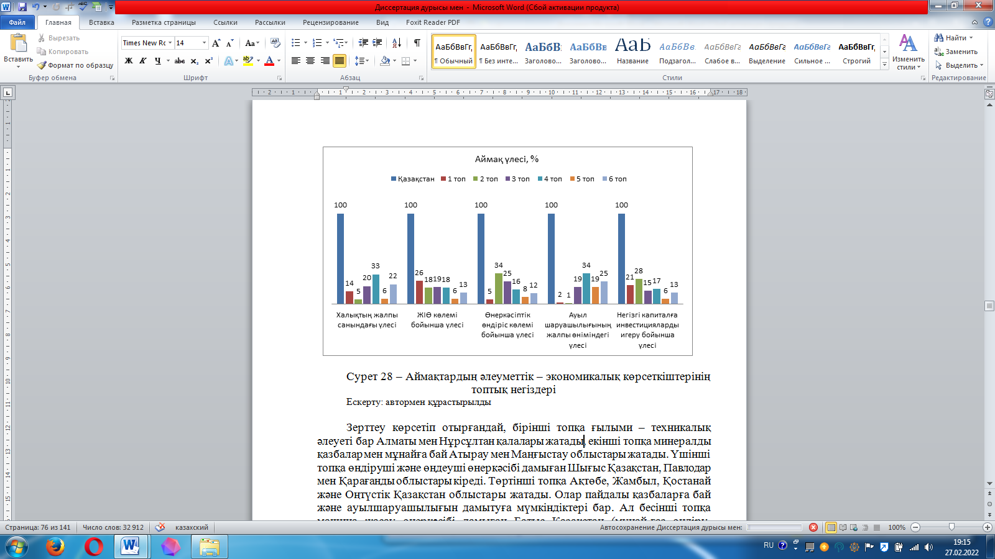
Сурет 29 – Аймақтардың әлеуметтік – экономикалық көрсеткіштерінің топтық негіздері
Ескерту: автормен құрастырылды

Зерттеу көрсетіп отырғандай, бірінші топқа ғылыми – техникалық әлеуеті бар Алматы мен Нұрсұлтан қалалары жатады, екінші топқа минералды қазбалар мен мұнайға бай Атырау мен Маңғыстау облыстары жатады. Үшінші топқа өндіруші және өңдеуші өнеркәсібі дамыған Шығыс Қазақстан, Павлодар мен Қарағанды облыстары кіреді. Төртінші топқа Ақтөбе, Жамбыл, Қостанай және Оңтүстік Қазақстан облыстары жатады. Олар пайдалы қазбаларға бай және ауылшаруашылығын дамытуға мүмкіндіктері бар. Ал бесінші топқа машина жасау өнеркәсібі дамыған Батыс Қазақстан (мұнай-газ өндіру, тасымалдау) және Солтүстік Қазақстан облыстары жатады. Алтыншы топқа ауыл шаруашылығы өндірісі дамыған Ақмола, Алматы және Қызылорда кіреді. ЖІӨ 51 пайызын құраған 4 ірі аймақтар мыналар: Алматы, Нұрсұлтан, Атырау, Қарағанды облыстары.
ҚР Ұлттық Экономика Министрлігінің деректері бойынша, ЖІӨ – нің талдауында 2020 жылдың қаңтар және маусым айларында өнімдер өндірісі 38,8 пайызды, қызметтер өндірісі 55,1 пайызды құраған. Өнеркәсіп өндірісінің көлемі қолданыстағы бағаларды 12541,8 млрд теңгені құрағанын көреміз, бұл 2019 жылғы 1 жартыжылдыққа қарағанда 3,1 пайызға артық дегенді білдіреді. Төмендегі 30 –шы суретте 2015-2021 жылдар аралығындағы Қазақстанның ЖІӨ өсуінің серпіні көрсетілген.

Сурет 30- 2015-2021 жылдар аралығындағы Қазақстанның ЖІӨ өсуінің серпіні
Ескерту: [72] дерек көзі бойынша автормен құрастырылды

2021 жылға арналған ЖІӨ мәтінінде 5,6 пайызды құрайтын жиынтық сұраныс тарапынан Қазақстанның нақты ЖІӨ қарқыны берілген, ол 4,8 пайызды құрағанын көре аламыз. Талдау бойынша экспорт 26,0 млрд доллар, импорт 16,5 млрд долларды құрады. Төмендегі 31– ші суреттен Қазақстанның 2020 жылдың 1 жарты жылдығындағы экспорттық және импорттық операцияларындағы жетекші елдерді көре аламыз.

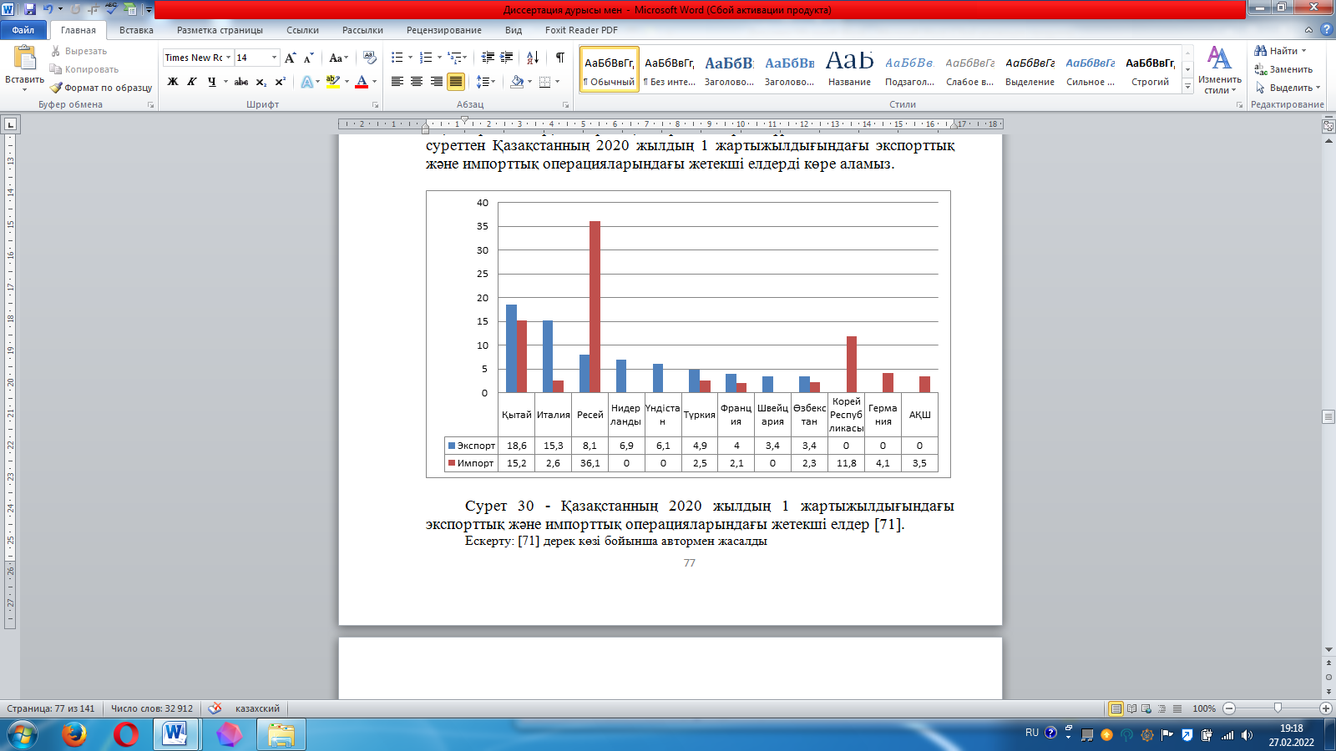

Сурет 31 - Қазақстанның 2020 жылдың 1 жартыжылдығындағы экспорттық және импорттық операцияларындағы жетекші елдер
Ескерту: [73] дерек көзі бойынша автормен жасалды

ЕАЭО (Еуразиялық экономикалық одақ) елдерімен экспорт 2392,3 млн доллар немесе өткен жылмен салыстырғанда 20,2 пайызға азайған. Ал импорт 6347,8 млн доллар, 7 пайызға азайды.
Қазақстан көп тауарларын Қытайға, Италияға, Ресейге экспорттаған, ал импорт бойынша Ресей, Қытай, Корея Республикасын көре аламыз. Жалпы облыстар бөлінісінде жұмыс жасап тұрған ШОК субектілері бойынша талдау жасайтын болсақ 2021 жылдың 1 қаңтарындағы жағдайдағы жұмыспен қамтылғандар саны туралы деректерді көреміз (кесте 10).

Кесте 10 - Облыстар бөлінісінде жұмыс жасап тұрған ШОК субъектілерінде жұмыспен қамтылғандар саны, 2021 жылдың 1 қаңтардағы деректері бойынша
Аймақтар (облыстар) | Жұмыспен қамтылғандар саны (адам)
1 | 2
Шығыс Қазақстан облысы | 236894
Түркістан облысы | 216896
Ақмола облысы | 131890
Солтүстік Қазақстан облысы | 107008
Қостанай облысы | 162532
Жамбыл облысы | 127522
Қарағанды облысы | 253252
Алматы облысы | 268134
Нұрсұлтан қаласы | 398158
Павлодар облысы | 134124
Алматы қаласы | 634460
10 – шы кестенің жалғасы
1 | 2
Шымкент қаласы | 167821
Ақтөбе облысы | 159300
Батыс Қазақстан | 108029
Маңғыстау облысы | 126025
Атырау облысы | 141791
Қызылорда облысы | 98770
Ескерту:[74] дерек көзі бойынша автормен жасалды

Ескеретін жағдай: 2020 жылғы карантиндік, екінші және үшінші тоқсандарда жұмыссыздық деңгейі тіпті 5 пайызға жеткен, ал жұмыссыздар саны 454 мыңнан 455 мыңға дейін жуықтаған.
Пандемия кезінде жұмыссыздар саны күрт артып кетті, бұл көрсеткіш әсіресе әйелдер арасында көбейген. Сонда да еңбек нарығында кездескен өзгерістерге оңай әрі тезірек бейімделе алатын жаңа дағды тәжірибелер мен цифрлық технологияларды меңгерген мамандарға сұраныстар артып отырғанын көруге болады.
Жұмыссыз халық бірінші кварталдағы көрсеткіштер бойынша былайша бейнеленеді (сурет 32).
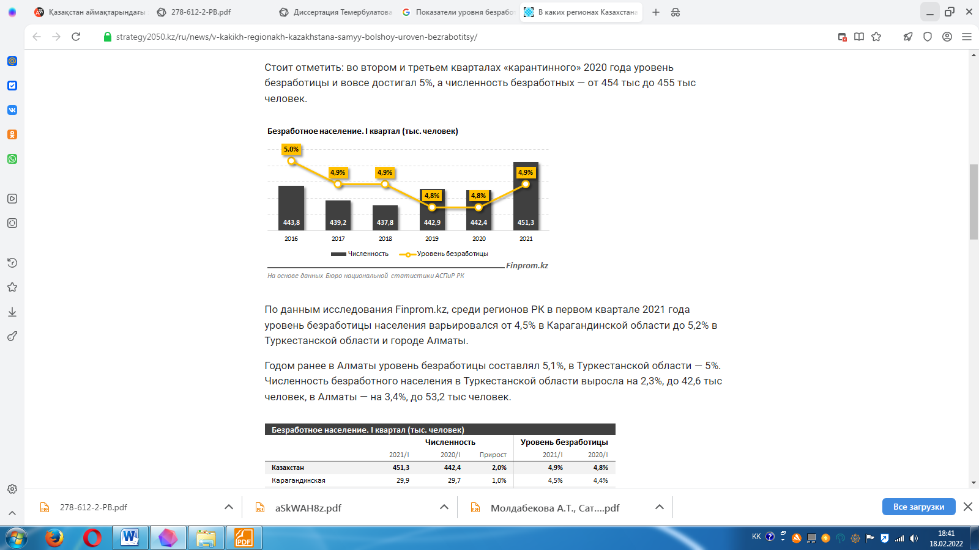
Саны, Жұмыссыздық деңгейі

Сурет 32 – Жұмыссыз халық туралы деректер, 1 квартал (мың адам)
Ескерту: [74] дерек көзі бойынша автормен жасалды

Зерттеулер бойынша (Finprom.kz) 2021 жылдың бірінші тоқсанында ҚР аймақтары арасында жұмыссыздық деңгейі Алматы қаласында 5,2 пайыз, Қарағанды облысында 4,5 пайызға құбылып отырған [74]. ҚР Статистика комитетінің деректері бойынша 2020 жылдың бірінші жарты жылдығында Алматы облысының ЖӨӨ 1,4 трл теңге болды, бұл аймаққа ЖІӨ үлесінің 5,0 пайызын қамтамасыз етті. ЖӨӨ ШОК (шағын және орта кәсіпкерліктің) үлесі бойынша 25,5 пайыз, 2019 жылдың бірінші жарты жылдығымен салыстырғанда ЖӨӨ ШОК үлесінің 5,5 пайыздық тармаққа төмендегенін көреміз (сурет 33).
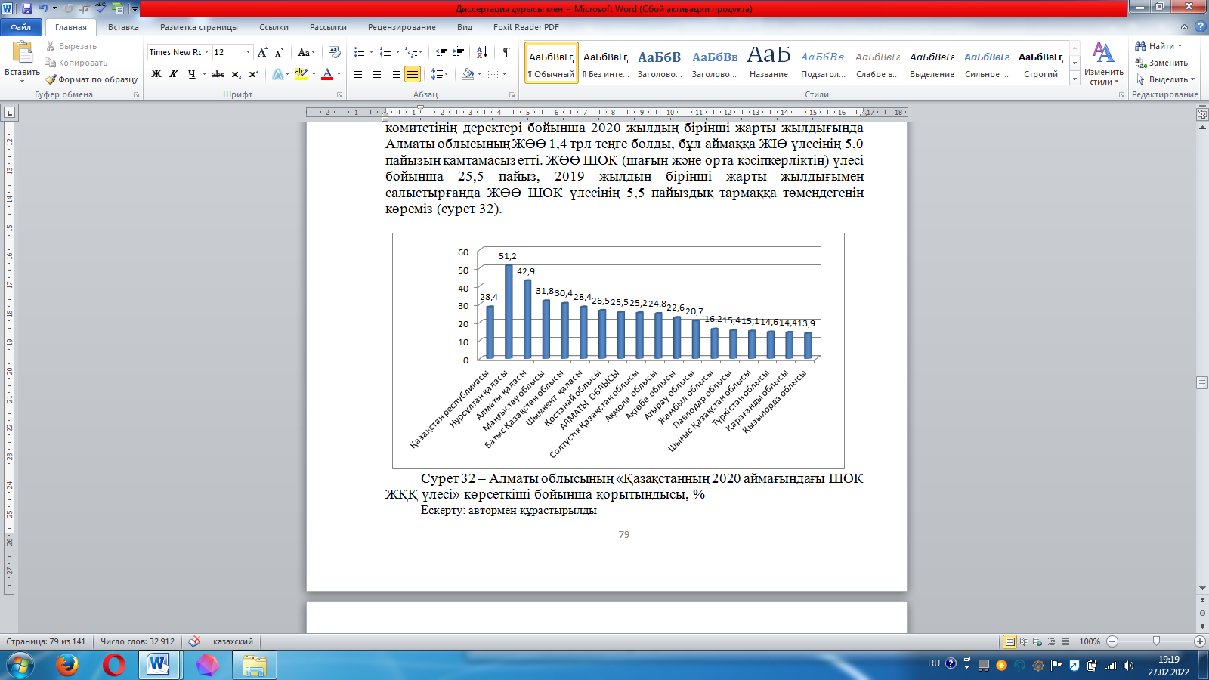
Сурет 33 – Алматы облысының «Қазақстанның 2020 аймағындағы ШОК ЖҚҚ үлесі» көрсеткіші бойынша қорытындысы, %
Ескерту: автормен құрастырылды

Осы мезгілдегі қорытынды бойынша Алматы облысы жетінші орынды иеленді. Алматы облысында жұмыс жасап жатқан ШОК субъектілерінің саны 2020 жылғы қаңтар – маусым 123,6 мың бірлікті немесе 2019 жылғы тиісті кезеңге 100,2 пайызды құраған. 2020 жылдың 1 жартыжылдығында негізгі капиталға салынған ивестиция көлемі 221,0 млрд теңгені құраған. Оның басым көпшілігі шаруашылық жүргізуші субъектілердің меншікті қаражаты болып табылады 160,0 млрд теңге немесе инвестициялардың жалпы көлемінің 65,8 пайызы. Алматы облысының негізгі инвестицияларының кәсіпорындарға салынған құрылымын талдаудың көрсеткіштерін төмендегі суреттен көре аламыз (сурет 34).
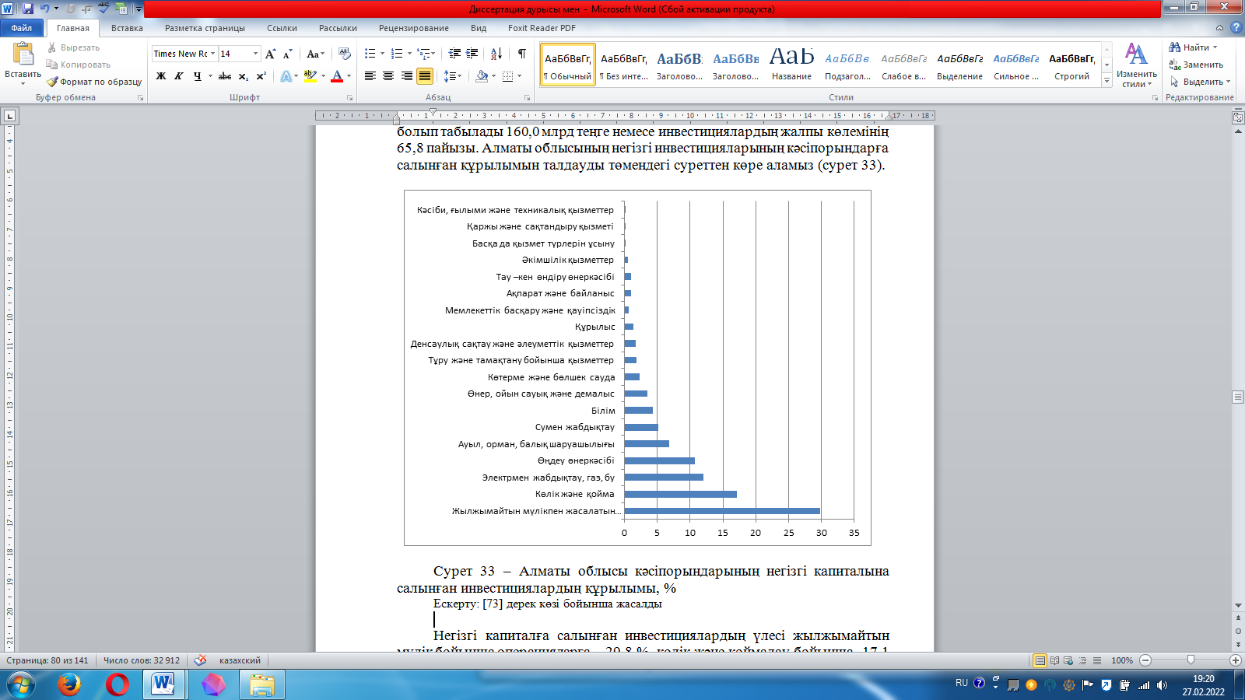
Сурет 34 – Алматы облысы кәсіпорындарының негізгі капиталына салынған инвестициялардың құрылымы, %
Ескерту: [73] дерек көзі бойынша жасалды

Негізгі капиталға салынған инвестициялардың үлесі жылжымайтын мүлік бойынша операцияларға – 29,8 %, көлік және қоймалау бойынша -17,1 %, электрмен жабдықтау бойынша -12,0% болған [75].
ҚР ҰКП (Ұлттық кәсіпкерлер палатасы) төрағасы А Мырзахметовтың есебінде Қазақстан аймақтарының экономикалық дамуының деңгейлері бойынша айырмашылықтар артады делінген. Қазақстанда аймақтардың әлеуметтік – экономикалық дамуының деңгейін теңестіруге бағытталатын бірнеше шаралар, аймақтардың аталған әлеуметтік – экономикалық жағдайын талдауда осы күнге дейін елеулі теңгерімсіздіктің сақталғандығын көрсетеді. Қазіргі тенденциямен аймақтарды ары қарай дамыту ықтымалдығы әлі де жоғары. Мысалы, Алматы қаласының экономикасының үлестік салмағы 12,3 трлн, Солтүстік Қазақстан облысы экономикасының үлесінен 11 есеге көп, оның үлес салмағы 1,1 трлн, мұнда жан басына шаққандағы жалпы өнім 3,2 есе жоғары.
2004 жылдан бастап аймақтардың экономикалық даму деңгейін теңестіруге 2 трлн жұмсалған. Ал ауылдық аумақтарды дамытудың 2004-2010 жылдарға арналған, елді аумақтық дамытудың 2015 жылға арналған Стратегиясын, «Аймақтарды дамыту» моноқалаларды дамытудың 2012 – 2020 жылдарға арналған бағдарламасын жаңғыртудың тәсілдері жүзеге асырылуда. Бұл жердегі бюджеттік жоспарлау аймақтардың нақты айтылған қажеттіліктеріне жауап бере алмайды. Ақмола облысының бюджеті 400 млрд құрайды, ол дегеніміз әлеуметтік дамуларға 67 пайызы, инфрақұрылымдық дамуларға 10 пайызы, өзге де шығыстарға 10 пайызы, ал экономикалық дамуға 13 пайызы бөлінетінін көрсетеді. Талдап қарасақ, экономикалық дамудың шығындарына жұмсалатын деңгейі 13 пайыз немесе 51,1 млрд мөлшерінде, бұл дегеніміз төмен көрсеткіш деп саналады. Сондықтан да ҰКП төрағасы әлеуметтік дамуға, инфрақұрылымға жұмсалатын шығындар аймақтық дамудың жиынтық түрдегі жеткіліксіз мультипликативтік әсерін көрсетеді, әлеуметтік қамсыздандыруға салынған салым салалардың өсуін туғызбайды–деген. Сол себептен бюджет пен аймақтық даму бағдарламаларын қалыптастыру әрбір елді мекендердің нақты қажеттілігі мен даму келешегін талдау бойынша дайындалуы тиіс [76].
Алматы облысында әлеуметтік – экономикалық дамудың негізгі көрсеткіштерінің тұрақты түрдегі өсуі байқалады. 2018-2020 жылдары ЖӨӨ 1,3 есе өскен, облыстың республика бойынша жалпы ішкі өніміндегі үлесі 5,3 пайыз. Жұмыспен қамтылған бір адамға шаққанда еңбек өнімділігі 2017 жылы 2174,6 мың теңгеден 2020 жылы 3362,9 мың теңгеге дейін өскен. Өнеркәсіпте шамамен 100 ірі және орта кәсіпорындар, атап айтқанда 24 жүйе құраушы кәсіпорындар жұмыс жасайды, облыстың өнеркәсіптік өндірісінің жартысы солардың үлесіне тең. 2018 жылдан бастап 2020 жылға дейінгі аралықта экономикаға 1,9 трлн теңгеден астам инвестиция салынды. Индустриялдық- инновациялық дамудың мемлекеттік бағдарламасы шеңберінде 2010-2020 жылдары 470,7 млрд теңгеге 83 нысан іске қосылды, 12 мыңнан астам жұмыс орны құрылды. Соңғы жылдардағы цифрлық технологияларды пайдаланатын өңдеу өнеркәсібінің ірі және орта кәсіпорындары үлесінің 1,4 пайызға өскенін көреміз.
Қолайлы инвестициялық жағдайлар үшін «Талдықорған» индустриялдық аймағы жұмыс жасайды. Сонымен қатар Қорғас Шығыс қақпасы да облыстың дамуына үлкен үлес қосады. Облыс республикада ауыл шаруашылығының жалпы өнімінің көлемі бойынша бірінші орында тұр. Жалпы өнім көлемі 2017 жылы 630,9 млрд теңгеден 2020 жылы 964,7 млрд теңгеге дейін 1,5 есеге ұлғайды. Еңбек өнімділігі 2069,4 мың теңгеден 2668,0 мың теңгеге дейін 1,3 есеге өсті.
Алматы облысында 732 ауылдық елді мекен, оның ішінде 10 аудан орталығы, 236 ауылдық округ орталығы бар, оларда 1635 мың адам тұрады. АЕМ (ауылдық елді мекен) әлеуметтік игіліктермен және көрсетілген қызметтермен қамтамасыз ету деңгейі аймақтық стандарттар жүйесіне сәйкес 2019 жылы 53,3 пайыздан бастап 2020 жылы 56 пайызға дейін ұлғайған. Халық саны 1,9 пайызға немесе 39,1 мың адамға, оның ішінде ауылда – 1622,9 мың адамға өскен. 2020 жылдың басында облыста урбандалу деңгейі 22 % - ды құрады, 2017 жылмен салыстырғанда 1 пайызға төмендеген. Пандемияға байланысты жұмыссыздық деңгейі 2017 жылы 4,7 пайыз, 2020 жылы 4,8 пайызға өскен.
Жалпы талдау барысында көрініс тапқан Алматы облысында әлі де талай шешілмеген мәселелер бар: урбандалудың төмен деңгейі, жоғары демографиялық жүктеме; ауыл шаруашылығы техникасының тозуы, тұрғын үй кезегінің көбеюі, желілердің елеулі тозуы, қоғамдық көліктердің тозуы, топырақтың ластануы, денсаулық сақтау ғимаратының тозуы, кадрлардың тапшылығы, халықтың ақшалай табысының төмендігі және тағы осындай бірнеше мәселелер шешімін табуды күтіп тұр [77].
Аймақтық әлеуметтік дамудың деңгейлерін аймақтар бойынша салыстырудың, сонымен қатар экономикалық тиімділік пен экономикалық дамудың сипаттамалары ретінде инновациялық тиімділігінің, тартымдылығының жоғары дәрежедегі маңыздылығын ескеріп, аймақтық әлеуметтік – экономикалық дамудың интегралды индикативті бағалау әдістемелерін дайындаудың тәжірибелік маңыздылығы артуда. Шетелдік тәжірибеге сүйене келе, отандық тәжірибеде қолданылып отырған әдістің бірі SDGM әдісі – тұрақты дамуды өлшеу матрицасы (Sustainable Development Gauging Matrix) аймақтардың әлеуметтік – экономикалық дамуын жоспарлау әдісі ретінде танымал болған әдістердің ең маңыздысы болады [78]; Ал аймақтық адами дамуды бағалау әдістемесі [79], БҰҰ адам әлеуетін дамыту индексін есептеудің халықаралық әдіснамасын дайындау үшін аса қажет болып табылады [80]. Бұл әдістерді қолданудың толық нұсқасын тәжірибеде қолданбас бұрын олардың нәтижелік негіздемелерін, қолдану барысындағы тиімділіктерін зерттеген дұрыс болар еді. Бұл аталып отырған әдістердің барлығының артықшылықтарымен қоса кемшіліктері де жоқ емес, атаулы компоненттердің маңыздылық коэффициенттерін қайтадан қарастырмай, индикаторлардың қосымша берілген көрсеткіштерін модельге тәуелсіз енгізудің мүмкін еместігін көруге болады. Осыған байланысты есептеулерден индикаторлардың біреуін алып тастайтын болсақ, қиындық туындайды. Кейбір жағдайларда модельдің барлық көрсеткіштерін емес, экономикалық және әлеуметтік дамудың кейбір саласына қатысы бар деректер қайтадан қарастырылады.
Берілген әзірлемелердің бағыттарына мынадай жүйелерді жатқыза аламыз:
-әлеуметтік – экономикалық даму бағыттарын қарастыра отырып, аймақтың даму моделдерінің индикаторларының жалпы толық тізбесін қалыптастыру;
-әрбір фактордың үлесін есептеу әдісін таңдау және соларға сәйкес негіздеу, бұларға сараптамалық бағалау әдісін және факторлық талдауды жатқызуға болады;
-әлеуметтік – экономикалық дамудың әр факторының үлестік салмағын айқындау; индикаторлардың шекті мәндерін негіздеу және анықтау [81].
Аймақтардың әлеуметтік – экономикалық даму деңгейлерін жалпылама салыстыруларды бағалау үшін қолданатын болсақ, басқа да атаулы тәсілдер мен құралдарды қолдана аламыз. Әйтсе де айтылғандардың барлығы әртүрлі әдіснамалық тәсілдер бойынша мәселенің бір тұсын ғана көрсетіп, нақты шешімнің болмайтындығын қарастырып береді. Сондықтан даму сатыларын бақылау немесе теңестіру бойынша әдістер жүйесін әлі де кеңейту қажет. Шетелдік ғалымдар әлеуметтік – экономикалық үрдістердің динамикасы мен құрылысын көрсететін, қолданылып жүрген әдістердің артықшылықтары мен кемшіліктерін саралап бере алатын индикаторлардың азғана мөлшерін пайдалануға негізделген аймақтардың әлеуметтік – экономикалық даму деңгейін бағалаудың әдістемелерін жетілдіру бойынша нақты шешімдер шығарды. Осындай бағыттар мынадай кезеңдерді қамтиды (сурет 35).
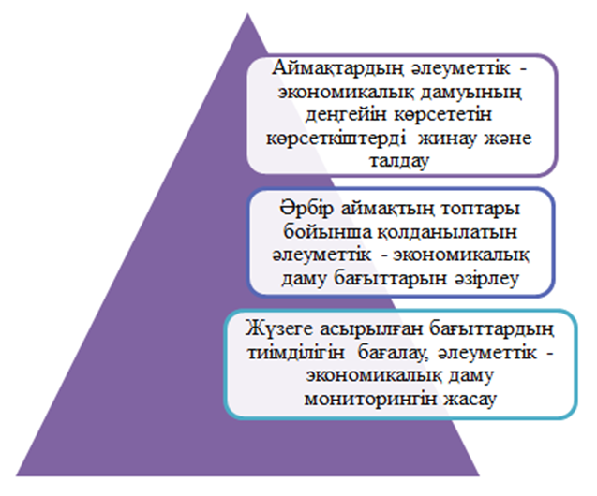
Сурет 35 – Аймақтардың әлеуметтік – экономикалық даму деңгейін бағалаудың жетілдірілген әдістемесі бойынша алгоритмі
Ескерту: автормен құрастырылды

Көрсетілген әдістемелер жетілдіру әдістемесі бойынша нақты бағыттар мен тенденцияларды экономиканың даму бағытындағы әлеуметтік – экономикалық дамудың барысында сандық түрде айқындап бере алатын көрсеткіштер жүйесінде қолданылуы мүмкін.
Экономиканы, аймақтардағы шаруашылық қызметтер мен ресурстарды басқарудың тиімділігін арттыру үшін аймақтардың барлық жүйесінде автоматты басқару мүмкіндіктерін іске асыру керек, сонымен қатар тиімділігін жоғалтпайтын шектеусіз масштабтау шарасын қатайтуға тиіспіз.
Цифрлық экономика тек қана жеке салалар үшін емес, ол ең алдымен қолданыстағы экономика, технологиялық эволюция негізінде цифрландырудың өндірістік және кәсіптік үрдістерін айқындайтын және кәсіптің тиімділігін арттыратын жаңа мүмкіндіктер, сол мүмкіндіктерді толықтай қолдану өз қолымызда [82].
Осындай жаңа мүмкіндіктер арқылы орнықты даму деңгейіне өту аймақ экономикасындағы мынадай факторларды болдырмауды талап етеді: табыс деңгейінің халықтың көптеген бөлігіндегі аздығы; жұмыссыздықтың белең алуы; ауыл шаруашылығы өнімдерінің көлемінің өте төмендегі және бәсекеге қабілетсіздігі; қаржылық тұрғыдан алғанда ұйымдардың дәрменсіздігі. Міне осылардың барлығы дамыған елдерде аймақтардың тұрақты дамуы негізінде орталық, аймақтық биліктердің нақты жұмыстары, бюджеттеудің дұрыс жолға қойылуы, мемлекеттік реттеудің алуан түрлі нысандары мен экономикалық тетіктері арқылы дәйекті түрде түзетіледі [83].
Сонымен аймақтардағы әлеуметтік – экономикалық дамуды бағалау үшін қолданылатын әдістерді үш топқа бөлеміз (сурет 36).
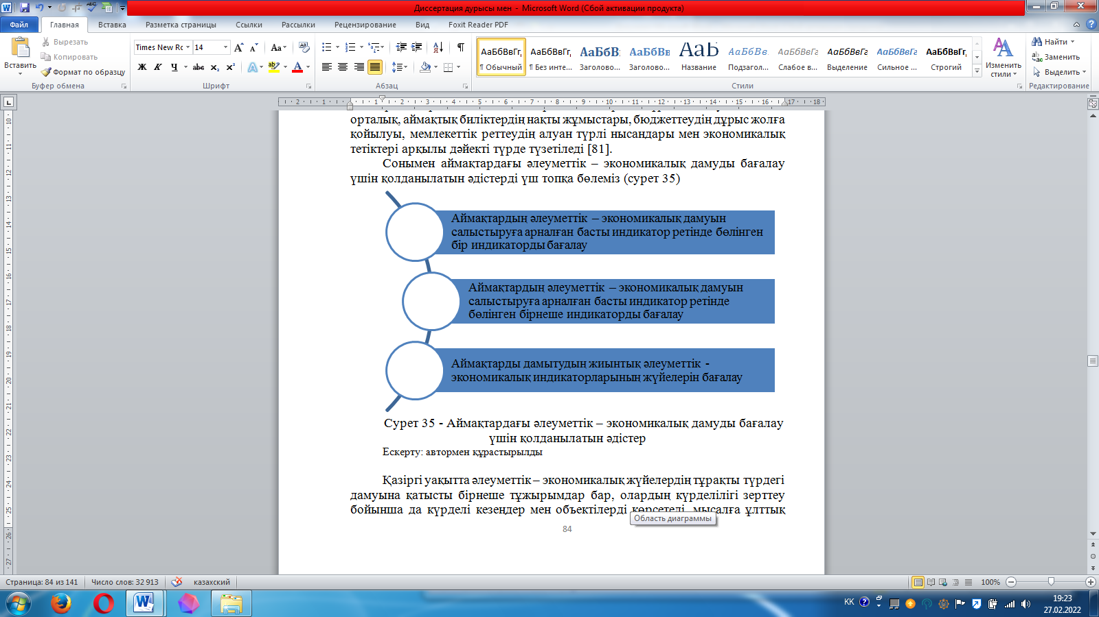
Сурет 36 - Аймақтардағы әлеуметтік – экономикалық дамуды бағалау үшін қолданылатын әдістер
Ескерту: автормен құрастырылды

Қазіргі уақытта әлеуметтік – экономикалық жүйелердің тұрақты түрдегі дамуына қатысты бірнеше тұжырымдар бар, олардың күрделілігі зерттеу бойынша да күрделі кезеңдер мен объектілерді көрсетеді, мысалға ұлттық экономика, аймақтық экономика, шаруашылық жүргізуші субъектілердің экономикасы және басқа да ішкі жүйелері [84]. Осындай жүйелерді айқындай келе Қазақстан Республикасы аймақтарының орнықты дамуын алға қою үшін тиісті экологиялық жүйелерді де қарастыру керек, соған қарай экожүйелік принциптерді енгіземіз. Осыған байланысты экожүйелік дамудың мынадай аймақтары бар: Балқаш-Алакөл, Ертіс, Есіл, Жайық-Каспий, Арал – Сырдария, Нұра-Сарысу, Тобыл-Торғай, Шу –Талас бойынша тұрақты дамуға көшудің аймақтық шаралары жоспарланып отыр. Экожүйелік қағидаға сәйкес аумақтық даму бағдарламаларын қалыптастыру үшін: ҚР аумақтық тұтастығын нығайту және аймақтардың әлеуметтік – экономикалық жағдайында стратификацияны төмендету шарасын жүзеге асыру керек [85]. Өңірлердің әлеуметтік – экономикалық дамуларының деңгейлері бойынша бағалауларда шын мәнісінде дамушы деңгейлерді сипаттайтын басты көрсеткіші жалпы аймақтық өнім, ол арқылы экономикалық қызметтің түпкі нәтижесін көре аламыз [86]. Сол себептен әлеуметтік – экономикалық жүйені бірнеше бағыттар бойынша, әсіресе күрделі үрдістерді қамтитын динамикалық жүйе де қарастыру керек [87].
Қорыта келгенде, аймақтардың әлеуметтік – экономикалық даму деңгейлерін теңестіру бойынша айқындалған айырмашылықтар мен шетелдік және отандық тәжірибеге негізделген тұрақты дамуды өлшеу матрицасы және басқа да әдіс-тәсілдер ұсынылған. Сонымен қатар жетілдірілген әдістеме негізінде құрастырылған алгоритм экономикалық даму деңгейін айқын көрсете алады. Аймақтың әлеуметтік – экономикалық даму деңгейін бағалау бойынша негізгі басты көрсеткіш аймақтардың жалпы өнімі болып табылады, оны талдау экономикалық қызметтердің түпкі нәтижесін береді.
Екінші бөлімді қорытындылай келгенде, Қазақстанның барлық аймақтарының цифрлық экономика жағдайындағы әлеуметтік – экономикалық дамуы туралы анықтамалар мен түсініктерді қарастыру мен әртараптануын талдаудағы бағыттарды сипаттай келе, Цифрлық бағдарламаның іске асырылуы мен бағыттарын соңғы жылдар бойынша қарастырудағы нысаналы индикаторлар талданған. Оларға сүйенетін болсақ, цифрландыру бойынша АКТ саласындағы еңбек өнімділігінің өсуі 2021 жылы 43,14 пайызға тең болған. Ал халықтың электронды түрдегі өздігінен алынған қызметтерінің сапаларына қанағаттану деңгейі 84 пайызды құраған. Деректер негізінде сандық түрлендірулердің төрт кезеңі автормен талданды. ҚР аймақтарының дамуы негізінде мәселелелік нүктелерді бағалаудың заманауи әдістері талқыланды. Соңғы жылдардағы аймақтық дамудың басты белгілерінің бірі экономикалық ырықтандырудың нәтижесінде аумақтық және салалық құрылымдағы өзгерістер бойынша экономикалық – математикалық модель құрастырылды. Құрастырылған талдау моделі бойынша пайдаланылған STATISTICA бағдарламасы ең қарқынды дамып келе жатқан статистикалық пакет және көптеген рейтингтерге сәйкес, статистикалық бағдарламалық қамтамасыз ету нарығында әлемдік көшбасшы болып есептелгендіктен, Қазақстан аймақтарының экономикалық және әлеуметтік даму деңгейлерін салыстыру үшін Статистика бағдарламасында дендограмма диагараммасына шолу жасалды. Бұл диаграмма экономикалық және әлеуметтік деңгейі бір-біріне жақын аймақтарды дәл және нақты көрсетеді. Негізгі факторлар бойынша орташа мәндер кестесі талданды, экономикалық-әлеуметтік деңгей бойынша бөлінген топтардың орташа мәндер графигі аймақтарды екі топқа бөлудің алгоритмін көрсетіп берді. Ковариациялық матрица, дискриминант функциясының бағалық векторын анықтау, индикаторларды таңдау, сонымен қатар индекстерді құрастыру және есептеу үшін аймақтардың бәсекеге қабілеттілігінің ерекшеліктерін ескере отырып, елдің рейтингілік стратегиялары қолданылды. Қолданылған әдістемелерді талдау аймақтардың әлеуметтік – экономикалық даму деңгейі бойынша рейтингін анықтауға мүмкіндік береді.
Аймақтардың әлеуметтік – экономикалық жүйелерінің инновациялық даму бағыттарын бағалау мақсатында дамыту бірліктерін құру принциптерін орнатуды, аймақтың инновациялық даму әлеуетін бағалау әдістерін жинақтауды және оның алгоритмін жасауды, инновациялық әлеуетті бағалау көрсеткіштерін талдауды зерттеп, тұжырымын бердік. Сонымен қатар автормен инновациялық саясаттың экономикалық бағыттағы негізі қадамдары жасалды.
Аймақтардың әлеуметтік-экономикалық жүйелерінің инновациялық даму бағыттарын бағалау мақсатында Алматы облысында жаңартылған әдіснамалық базаны қалыптастыруда алдымен басқаруды ұйымдастырудың тиімді жүйесі кері байланыстар қағидатын пайдалану негізінде мемлекеттік және аймақтық билік органдарының өзара іс-әрекетімен ерекшеленуі керек, стратегиялық инновациялық индикаторларды қолдануы, сондай-ақ тұжырымдаманы және оңтайландырудың әдіснамасын қамтуы тиіс. Жоғарыда көрсетілген нәтижелілік пен тиімділік көрсеткіштерінен басқа аймақтардың инновациялық қызметін бағалау үшін орнықтылық пен тұрақтылық индикаторларын айқындаған жөн. Алматы облысына аймақтық инновациялық-ұдайы өндіру үдерістерін басқарудың тұжырымдамалық моделін ғалымдардың бірнеше зерттеулеріне сүйене отырып жасадық, аталған моделді қолдану арқылы даму бағыттары дұрыс айқындалатынын көрсеттік. Модель нәтижелері бойынша еліміздегі барлық аймақтарға да болашақ факторларды оңтайландыру бойынша ұйымдардың жетік жұмыс жасауының бағыттарын айқындау беріледі. Инновациялық саясаттың елдің экономикалық және әлеуметтік саясатындағы орны бірнеше бағыттар негізінде анықталды. Аймақтардың әлеуметтік – экономикалық даму деңгейлерін теңестіру бойынша аймақтардың дамуы деңгейлерін теңестіруге бағытталған бірнеше айырмашылықтар талданды. Қазіргі тенденцияларға байланысты аймақтарды одан әрі дамыту ықтималдығы жоғары. Шетелдік және отандық тәжірибеде аймақтардың әлеуметтік – экономикалық дамуын бағалаудағы танымал әдіс ұсынылады, ол – тұрақты дамуды өлшеу матрицасы деп танылады. Аймақтардың әлеуметтік – экономикалық даму деңгейін бағалау бойынша жетілдірілген әдістеме негізінде бағалау алгортимі автормен құрастырылды. Аймақтардың әлеуметтік – экономикалық даму деңгейлерін теңестіре бағалауда қолданылатын әдіс – тәсілдердің бірнеше топтары ажыратылып автормен талданды.

3 ҚАЗАҚСТАНДАҒЫ ЦИФРЛЫҚ ЭКОНОМИКА ЖАҒДАЙЫНДАҒЫ АЙМАҚТЫҚ ӘЛЕУМЕТТІК– ЭКОНОМИКАЛЫҚ ЖҮЙЕЛЕРДІ ДАМЫТУДЫҢ БАСЫМДЫҚ БАҒЫТТАРЫН ЖЕТІЛДІРУ

3.1 Қазақстан аймақтарының әлеуметтік – экономикалық жүйесін цифрлық экономикалық тұрғыда қалыптастырудың тенденциялары

Цифрландырудың әсерінен болатын әлеуметтік – экономикалық жүйелердің деңгейінің жоғары көтерілуі және де ақпараттық кеңістікте жоғары деңгейге көшуде ерекше мүмкіндіктер беретін экономикалық қатынастардың аймақтық қатысушыларын бірнеше санаттарға бөліп қарастыра аламыз: жеке коммерциялық ұйымдар, коммерциялық емес ұйымдар, өзін – өзі басқару органдары мен халық. Әлеуметтік қамсыздандыру деңгейлері бойынша аймақтық әлеуметтік – экономикалық жүйенің сипаты цифрландыруға қатысты аймақтық экономикалық жүйенің жекелеген элементтерінің жұмысына байланысты түсіндіруді қажет етеді.
Цифрлық экономика қоғамға тығыз қатысты үш деңгейді толықтай қамти алады:
-нарықтар мен салалар;
-платформалар мен технологиялар;
-негізгі шарттар.
Ақпараттық инфрақұрылымды, кадрларды және ақпараттық қауіпсіздікті және нормативтік реттеуді осы базалық шарттар қамтиды. Платформалар мен технологиялар үшін даму жағдайында тиімді шараларды да көрсету ортасы болып табылады. Технология бойынша цифрлық платформалар нақты және мамандандырылған сандық өзара байланыстар жүйесін құруға негіз бола алады [88]. Сандық платформа өзара бір – бірімен тығыз байланысты блоктардан құралады:
-дәстүрлі АТ жүйелері- сандық жүйеде деректер орталықтары мен желілерді жаңғырту;
-цифрлық нысандағы пайдаланушылармен өзара әрекеттер;
-заттар интернеті;
-машиналық оқыту және жасанды ителлект;
-экожүйелер – цифрлық әлемдегі өзара шаралар.
Қазіргі кезде цифрлық платформаның өмірлік кезеңінің мәселелері толықтай зерттелмеген, әйтсе де олардың модернизациясы тұрақты үрдіс ретінде жалғасады. Аймақтық қатысушылар үшін мұндай үрдіс тәжірибе жүзінде алға жылжуларды көрсетеді, бейімделу шығындарын да қарастырады. Мемлекетке цифрландырудың әсерін айқындайтын болсақ, ол басқару жүйесін дамыту үшін кеңейтілген мүмкіндіктер ұсынады. Өйткені қазіргі кездегі технологиялар адами факторды, қателерді мейлінше азайтуды, статистикалық есептіліктерді автоматты түрде жинауды, шешімдер қабылдаудағы мемлекеттік басқарудың жоғары технологиялық цифрлық платформасы бойынша ортасын құруды қалыптастырады. Азаматтардың осы платформа бойынша жұмыстар жасайтын жеке қосымшаларын құру олардың мемлекетпен байланысын кеңейтуге мүмкіндік береді, нәтижесінде бірыңғай цифрлық база құрылады. Бұл база пайдаланушылар үшін қолайлы электрондық үкімет қызметтерін дайындайды, қауіпсіз және қарапайым тұрғыда байланыс жасау мүмкіндігін қамтамасыз етеді [89]. Цифрлық экономиканың әртүрлі элементтерінің мүмкіндіктерін қолдану тетігінің бағыттары төмендегі 37–ші суретте көрсетілген.
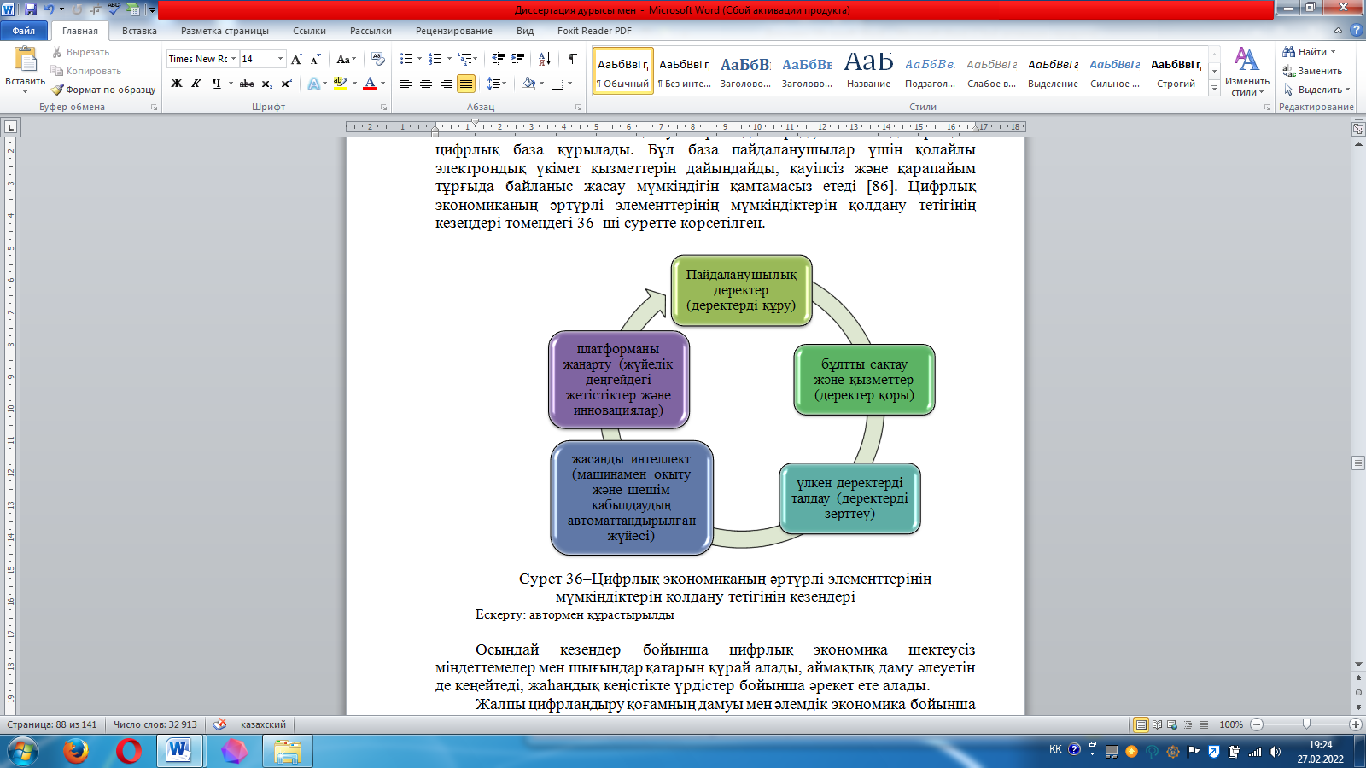

Сурет 37–Цифрлық экономиканың әртүрлі элементтерінің мүмкіндіктерін қолдану тетігінің бағыттары
Ескерту: автормен құрастырылды

Осындай бағыттар бойынша цифрлық экономика шектеусіз міндеттемелер мен шығындар қатарын құрай алады, аймақтық даму әлеуетін де кеңейтеді, жаһандық кеңістікте үрдістер бойынша әрекет ете алады.
Жалпы цифрландыру қоғамның дамуы мен әлемдік экономика бойынша қазіргі тренд ретінде түрлі елдерге әр деңгейде әрқалай әсер етеді, өйткені әр елдің орны цифрландырудың әлеуметтік өмірге қалай әсер ететіндігіне тікелей байланысты. Елдердің цифрландырумен қамтылу дәрежесін бағалау кезінде жанама немесе тікелей кездесетін көрсеткіштері талданады. Цифрландыруды әлемдік дамудың тиімді тренді ретінде ақпаратты цифрлық трансформациялау кезінде төмендегідей талаптарға сай келген жағдайда ғана қарастыра аламыз: ғылымды, кәсіпті, әлеуметтік салаларды және азаматтардың әдеттегі өмірін қамтиды, ақпараттар барлығына қолжетімді болады, оларды мамандар ғана емес, қарапайым азаматтар да пайдалана алады, сонымен қатар пайдалану арқылы дағдыларға ие болады.
Мамандар цифрландырудың әлеуметтік – экономикалық салаға әлемдік тренд ретінде енудің дәрежесін көрсету үшін үш негізгі кезеңдерді көрсетіп отыр:
- Шығындарды төмендету мақсатында қолданылатын цифрлық технологияларды дұрыс пайдалану;
- Цифрлық технологиялардың қолданыстағы бизнес моделдер аясын қарастыру;
- Бизнес моделдердің өзгерісіне әсер ете алатын цифрлық технологияларды қолдану.
Ұлттық деңгейде цифрландыруды басқаруда мемлекеттің алатын орны ерекше, ең бастысы цифрландыру үрдістерін ұйымдастыру, нормативтік және құқықтық реттеу, қаржыландыру, тиімді басқару, нақты шешімдер қабылдау бағыттары ерекше болады [90].
Цифрландыру бойынша басты нысанаға алынатын құжат «Цифрлық Қазақстан» бағдарламасы бойынша бірнеше мақсаттарды айқындауға болады. Келешектегі дамуда ҚР экономикасының жедел дамуларының қарқыны өсуі керек және озық цифрлық технологияларды тиімді пайдалану нәтижесінде халықтың өмір сүру деңгейін арттыру керек, ал ұзақ мерзімді жоспарлауда нақты қамтылатын жаңа даму бағыттарына көшу ұсынылады. Ол арқылы Қазақстанның экономикасын цифрлық экономикаға толық көшіру әрекеті жасалары анық [47].
Осы бағдарлама төңірегіндегі қамтылған жұмыстар мен болжамды деректердері толықтай қарастырамыз. Халықтың цифрлық сауаттылығының деңгейі туралы деректер төмендегі суретте берілген (сурет 38).

Сурет 38 - Халықтың цифрлық сауаттылығының деңгейі
Ескерту: [47,б.28] дерек көзі бойынша автормен жасалды

Суреттен көріп отырғанымыздай, халықтың цифрлық сауаттылық бойынша деңгейі 2020 жылы 80,0 пайызға, ал 2021 жылы 81,5 пайызға артқан. Ал 2022 жылы 83,0 пайыз болады деп болжанған. Цифрлық технологияларды пайдаланатын ірі және шағын кәсіпорындардың үлесі туралы ақпарат төмендегі 39– ші суретте берілген.

Сурет 39 - Цифрлық технологияларды пайдаланатын ірі және шағын кәсіпорындардың үлесі
Ескерту: [47,б.30] дерек көзі бойынша автормен жасалды

Суреттен көріп отырғанымыздай, пайдаланушы ірі және шағын кәсіпорындардың үлесі 2019 жылы 3 пайызды, 2020 жылы 5 пайызды, 2021 жылы 7 пайызды құраған, ал 2022 жылы 11 пайыз болады деп болжанған. Бағдарламаның төртінші міндетінде көрсетілген «Ақылды қалалар» бойынша деректер 40-ші суретте берілген.

Сурет 40 – Ақылды қалалардың жаһандық рейтингіне енген Қазақстан қалаларының саны
Ескерту: [4,.б.33] дерек көзі бойынша автормен жасалды
Бағдарламаның екінші міндетінде көрсетілген тұрғындардың цифрлық сауаттылығын арттыру бойынша деректер 41 – ші суретте берілген.

Сурет 41– Цифрлық сауаттылыққа үйретілген кәсіби қызметкерлердің саны
Ескерту: [47,б.35] дерек көзі бойынша автормен жасалды

Инновациялық даму алаңдарын қолдаудың мақсатында цифрлық экономика бағытында IТ (Information Technology) стартаптардың халықаралық технопаркін іске қосу керек болып табылады. Ол үшін «Astana Hub» - ты бүкіл Қазақстан мен ТМД – дан, сондай – ақ басқа елдерден де инновациялық қызметті тарту орнына айналдыруға қажетті деген реттейтін әрекеттер жасалады. Аталған бағдарламаның екінші міндетінде көрсетілгендей, технологиялық кәсіпкерлікке, стартап мәдениетін, ҒЗТКЖ – ға дамыту бойынша деректер 42-ші суретте берілген.

Сурет 42– «Astana Hub» технопаркінде акселерациялау үшін таңдалған жобалардың саны
Ескерту: [47,б,36] дерек көзі бойынша автормен жасалды
Суреттен көріп отырғанымыздай, «Astana Hub» технопаркінде акселерациялау үшін таңдалған жобалардың саны 2019 жылы 90, 2020 жылы 150, ал 2021 жылы 220 бірлікті құраған. Болжамды үлесі 2022 жылы 298 болуы керек. 2018 жылы «Astana Hub» 60 жобаны ұсынды., 159 жоба инкубациялық кезеңнен өтті, олар өз – өздерін ақтаған, үлкен инвестициялар тартқан жобалар. 2018 жылдың қорытынды есебі бойынша 300 млн теңге көлемінде инвестиция тартылған.
«Astana Hub» жобасының тізімі: Brandless – ауыз суға жазылу қызметі; Asper-автокөлікпен байланысты қызметтерді алуға байланысты мобильді қосымшалар тізімі, олар автобөлшектер, автосервис, автожуу; BotService- боттарды құруға арналған конструктор; MacDent – стоматологтардың жұмысын автоматтандыру, тағы сол сияқты жобалар іске асырылған [91].
Бағдарламадағы үшінші міндет бойынша Мемлекеттік органдардың ішкі қызметін цифрландыру бойынша талдамалы деректер төмендегі 43 – ші суретте берілген.

Сурет 43- Электрондық үкіметтің даму индексі
Ескерту: [47,б.33] дерек көзі бойынша автормен жасалды

Суреттен көріп отырғанымыздай, 2018 жылғы көрсеткіште 30 позицияны көрсеткен, болжамды жылға 25 позияцияға теңеледі деген. Цифрландыру есебінен құрылған жұмыс орындарының өсуі бойынша ақпараттар төмендегі 44 – ші суретте берілген.

Сурет 44 - Цифрландыру есебінен құрылған жұмыс орындарының өсуі
Ескерту: [47, б.29] дерек көзі бойынша автормен жасалды

Суреттен көріп отырғанымыздай, цифрландыру есебінен құрылған жұмыс орындарының өсуі 2019 жылы 50 мың адамға, 2020 жылы 100 мың адамға, ал 2021 жылы 200 мың адамға артқан. Болжамды жылда 300 мың адамға жетеді деп жоспарланған.
2021 жылы «Цифрландыру, ғылым және инновациялар есебінен технологиялық серпіліс» атты ұлттық жоба бекітілді. Бұл жобада әр сала бойынша дамыту шараларына жауапты тұлғалар бекітілген. Сонымен қатар бөлінетін қаражаттары да бұл жобада айқын берілген.
Ұлттық жобаның мақсаты – Қазақстанның цифрлық трансформация есебінен тиімді мемлекеттік басқару бойынша дәйекті деректер негізінде шешімдер қабылдайтын, сонымен қатар цифрлық дәуірде инфрақұрылымды тиімді және қауіпсіз қолдануды қамтамасыз ететін, елдің әлеуметтік – экономикалық дамуына ғылымның қосатын үлесін ұлғайтатын мықты бір елге айналу. Іске асырылуы 2021-2025 жылдарға арналған.
Осы ұлттық жобадан күтілетін экономикалық нәтиже – Криптоиндустриядан жыл сайын 79 млрд теңге салық, АКТ саласындағы ЖІӨ үлесін 5 пайызға арттыру, ҒТҚН (ғылыми техникалық қызмет нәтижелері) коммерцияландыру және қолданбалы ғылыми зерттеулер жобаларын жеке қоса қаржыландыру үлесі 50 пайыз болуы керек. Күтілетін әлеуметтік нәтиже: 5 минут ішінде алынатын мемлекеттік қызметтердің смартфонда болуы, кепілдендірілген жылдамдықтағы интернет, қала 10 мб/сек, ауыл 5 мб/сек; 100 мың жаңа жұмыс орындарын құру, зерттеушілер мен ғалымдар санын 34 мың адамға дейін жеткізу.
Ұлттық жобаны іске асыру үшін қажетті деп танылған қаржыландыру көлемі 2 255 890 323 мың теңге. Осы аталып отырған Ұлттық жобадан күтеріміз көп, әсіресе әлеуметтік – экономикалық тиімділік бойынша мынадай жоспарларды қарастыруға болады (кесте 11):

Кесте 11 – Ұлттық жобадағы әлеуметтік – экономикалық тиімділік бойынша игіліктер
№ | Атаулары | Өлшем бірлігі | Жылдар бойынша болжамдық көрсеткіштері
 |  |  | 2021 |  | 2022 | 2023 | 2024 | 2025
1 | 2 | 3 | 4 |  | 5 | 6 | 7 | 8
 | Әлеуметтік әсері
1 | 5 минут ішінде алынатын мемлекеттік қызметтердің смартфондарда болуы | % | 7 |  | 70 | 80 | 90 | 100
2 | кепілдендірілген жылдамдықтағы интернет, қала 10мб/сек, ауыл 5 мб/сек; | - | - |  | - | - | қала 10мб/сек, ауыл 5 мб/сек;
3 | зерттеушілер мен ғалымдар санын 34 мың адамға дейін жеткізу | адам | 24926 |  | 27192 | 29458 | 31724 | 34000
 | Экономикалық әсері
1 | Кедендік және салықтық әкімшілендіруді цифрландыру есебінен қосымша түсімдер көлемі | млрд теңге |  |  | 393,6 | 427,8 | 452,5 | 508,5
2 | Криптоиндустриядан жыл сайын 79 млрд теңге салық түсуі | млрд теңге | - |  | 4 | 10 | 25 | 79
3 | АКТ саласындағы ЖІӨ үлесін 5 пайызға ұлғайту | % | 3,7 |  | 4 | 4,3 | 4,7 | 5
4 | ҒТҚН және қолданбалы ғылыми зерттеулерді коммерцияландыру жобаларын қаржыландыру үлесін 50 пайызға жеткізу | % | 20 |  | 25 | 30 | 40 | 50
 | Оның ішінде:
11– ші кестенің жалғасы
1 | 2 | 3 |  | 4 | 5 | 6 | 7 | 8
 | 100 мыңнан аса тұрақты жұмыс орындарын құру | Нур- Султан қаласы |  | 1500 | 2250 | 5625 | 4685 | 4685
 |  | Алматы қаласы |  | 1900 | 2850 | 7125 | 5938 | 5938
 |  | Шымкент қаласы |  | 700 | 1051 | 2629 | 2191 | 2191
 |  | Ақмола облысы |  | 198 | 296 | 742 | 618 | 618
 |  | Ақтөбе облысы |  | 278 | 417 | 1042 | 868 | 868
 |  | Алматы облысы |  | 389 | 583 | 1456 | 1215 | 1215
 |  | Атырау облысы |  | 175 | 263 | 656 | 547 | 547
 |  | Шығыс-Қазақстан облысы |  | 515 | 773 | 1931 | 1609 | 1609
 |  | Жамбыл облысы |  | 228 | 342 | 855 | 713 | 713
 |  | Батыс Қазақстан облысы |  | 176 | 265 | 661 | 551 | 551
 |  | Қарағанды облысы |  | 600 | 901 | 2251 | 1876 | 1876
 |  | Қостанай облысы |  | 230 | 344 | 862 | 718 | 718
 |  | Қызылорда облысы |  | 181 | 271 | 678 | 566 | 566
 |  | Маңғыстау облысы |  | 183 | 275 | 686 | 572 | 572
 |  | Павлодар облысы |  | 256 | 384 | 960 | 800 | 800
 |  | Солтүстік Қазақстан облысы |  | 163 | 245 | 611 | 509 | 509
 |  | Түркістан облысы |  | 328 | 492 | 1230 | 1025 | 1025
Ескерту: [92] дерек көзі бойынша автормен жасалды

Сонымен қатар ұлттық жобада азаматтың сандық профилін құру және оны сүйемелдеу (Smart DataManagement); азаматтардың бір терезеден барлық мемлекеттік қызметтерді алу мүмкіндігін қамту; мемлекеттік органдардың қызметтерін автоматтандыру және электрондық форматқа көшіру (2020 жылы – 90 пайыз), әлеуметтік – еңбек саласындағы мемлекеттік қызметтерді трансформациялау және реинжирингтеу, «отбасының цифрлық әлеуметтік картасын» енгізу, платформалық модельге көшу, Астана Хаб экожүйесі үшін акселерациялық және Инкубаторлық бағдарламаларды ұйымдастыру жұмыстары да толықтай қарастырылған [92].
Жалпы алғанда, Қазақстанда ақпараттық–коммуникациялық технологияларды дамытудың және цифрлық мәдениетті қалыптастырудың бірнеше үрдістерін қарастыруға болады: кәсіпорындағы ақпараттық – коммуникациялық технологияларға шығындардың артуы. Мысалы, 2014 жылдан бастап орташа өсімі 14 пайызды құраған. Бұл жердегі оң динамика ұйымдардың шығындарының үлесінің өсуімен байланысты.
Бүгінгі таңда Қазақстанда сертификатталған сарапшылардың осы ақпараттық қауіпсіздік бойынша жетіспеушілігі байқалады. Бүгінгі таңда мемлекеттік саясаттағы ақпараттық қауіпсіздік саласындағы жоғары мамандарды даярлауға әзірленуі керек, қабылданып отырған мемлекеттік бағдарламалар мен тұжырымдамаларды іске асыру үшін үздік әлемдік тәжірибелерді зерттеу керек, бұл дегеніміз басқа елдердің тап болған қателіктерінен алшақ болуға көмектеседі. Аймақтық деңгейде цифрлық технологияларды дамыту бойынша жеткен жетістіктер көптеген жағдайда аймақ басышылығының жаһандық экономикада кездесетін қиындықтарға әзірлігіне байланысты болады, ол цифрлық инфрақұрылымды құру үшін инвестициялар тартуға және цифрландыру көзқарасын барлық деңгейлерде алға жылжытуға көмектеседі.
Сонымен қатар өкімет экономиканың цифрлық секторына қолдау көрсету үшін салық жеңілдіктері мен басқа да жағдайларда шағын және орта бизнесті көтермелеуі керек. Аймақтық деңгейде нарықтың бірнеше қатысушыларымен бірге инновациялық кластерлерді құру мен дамыту есебінен дәстүрлі өнеркәсіптегі стартаптарды және инновациялық бағыттарды дамыту көзделеді. Цифрлық экономиканың негізгі даму бағыттары мынадай блоктарды қамтиды: технологиялық блоктар, ақпараттық блоктар, әлеуметтік-этикалық блоктар.
Жалпы цифрлық экономиканы дамытудың негізгі мәселелері болашақтың тартымды көрінісі мен оларды құрастыру тараптарын айқындайтын, ерекше парадигманы қалыптастыру қажеттілігін айқындап береді.
Цифрлық технологияның дамуы келесідей технологияларға бағытталады:
-жасанды интеллект;
-жүйелердегі бөлінген тізілім;
-жаңа өндірістік технологиялар,
-сымсыз байланыс,
-виртуалды және кеңейтілген шындық.
Цифрлық технологиялардың артықшылықтары өнімдердің өзіндік құнының төмендеуіне және қолданушылар үшін бағаның азаюына әсер ететін шығындар болып табылады [93]. Осыларға байланысты елімізде технологиялық жаңарту мен цифрландыру бойынша бағыттарды сүйемелдейтін модель құрастырылды (сурет 45).
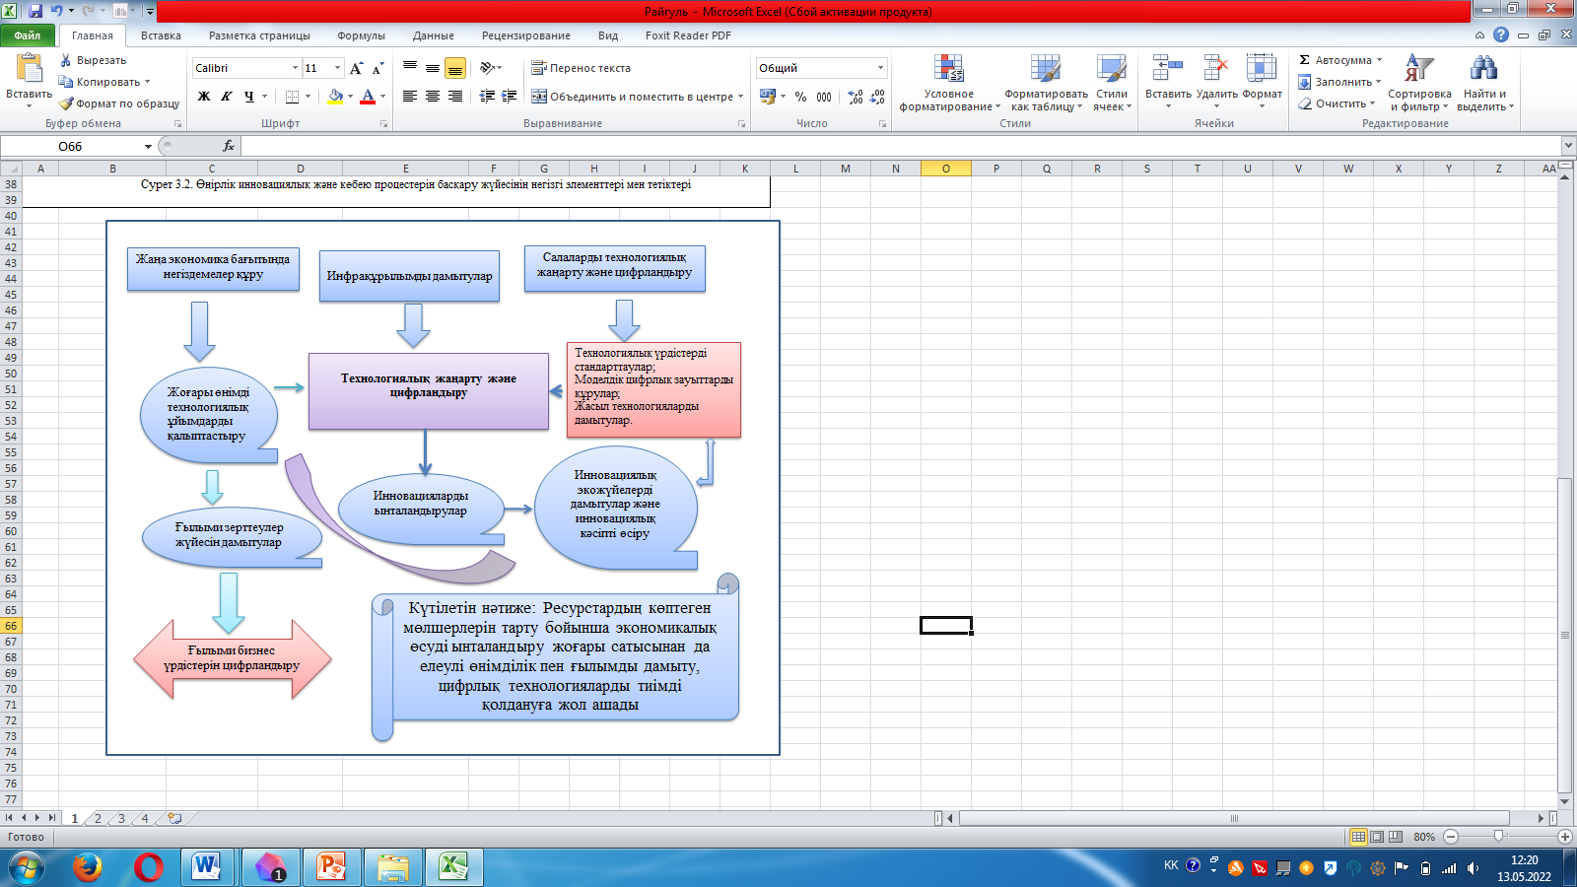

Сурет 45 – Қазақстандағы цифрлық экономиканың дамуына байланысты технологиялық жаңарту және цифрландыру бағыттарының моделі
Ескерту: Автормен құрастырылды

Қазіргі уақытта цифрлық бөлімдердің қызметтері мен дамуы бойынша мәселелері экономиканың бәсекеге қабілеттілігіне әсер етеді, себебі цифрлық сауатсыздық нарықтық позициялардың төмендеп кетуіне әкеліп соқтырады. Халықаралық сауда теориясы тұжырымында бір елдің екінші елге цифрлық технологияға тәуелділігі экономикалық дамудың бастапқы көрсеткіштері негізінде алшақтыққа әкеледі. Айтылып отырған алшақтықты болдырмау қиындау, өйткені цифрлық технологиялардың даму жылдамдықтары жоғары, қазіргі кезде әлемдік бәсекелестіктің тірегі сандық экономика саласына ауысуы. Сонымен қатар, енді пайда бола бастаған цифрлық экономика ресурстың түбегейлі жаңа деректерін немесе ақпараттарын айқындайды [94].
Соңғы жылдары Қазақстанда цифрлық экономиканы дамыту барлық тараптардың ішіндегі маңыздысы болып отыр және оның басты мақсаты –еліміздің экономикасының тиімді дамуы бойынша шараларды қалыптастыру, сонымен қатар ел халықының өмір сүру сапасын жақсарту, тиімді түрде цифрлық экономикаға көшулері үшін жағдай жасау керек.
2018–2022 жылдардағы бағдарламада бес кілттік бағыт көрсетілген: экономиканың басты салаларын цифрландыруға негізделеді: атап айтқанда, цифрлық мемлекетке айналу; адами капиталды дамыту; цифрлық Жібек жолын қалыптастыру; эко жүйелерді құрау, осы тараптардың дамуына бағдарламамен қатар Ұлттық жобаның көрсетілген міндеттері мен көрсеткіштері де әсер етеді.
Нарықтық экономикада цифрлық технологиялар тауарлы материалдық қорларды, өндірісті басқарудың басты жүйелерінің негізгі бөлігі ретінде айқындалады. Бұл негіздемелер кәсіптің жаһандануына ықпалын тигізеді, кәсіпорын қызметкерлеріне аз шығыспен жылдам қол жеткізуді қамтиды, құндылықтар тізбегі бойынша кәсіпорындардың әрекетін үйлестіреді. Платформалық шешімдер шын мәнісінде экономикаға айтарлықтар әсерін білдіреді, жаңа өнімдер мен қызметтерді өздері құруға және бірлесіп құрылған құндылықтарды алмастыруға мүмкіндік береді. Сонымен қатар бұл платформалар бизнес моделдерді құруға мүмкіндік береді, нәтижесінде еңбек өнімділігі артады, өндіріс пен алмасу үрдістері жеделдетіледі, нарықтарды кеңейтеді [95].
Цифрлық технологиялар өндірістің дәстүрлі факторларын қамтиды, экономикалық өсуге негізделген және қосылған құнды арттыратын жаңа өндіріс әдісі ретінде шығады. Экономикадағы сапалы өзгерістерге осы технологиялар алып келеді, мерзімі бойынша қосымша жеделдетуді керек етеді, инновациялық үрдіс қалыптасады. Осылайша, қазақстандық экономиканы цифрландыру капиталды сапалы жетілдіру мен жаңарту үрдісіне әсерін көрсетеді. Үрдістер мен салалардың, жаңа өнімдердің пайда болуымен қатар дәстүрлі өндірісті технологиялық жаңғырту тездетіледі, серпінді технологиялардың дамуы үшін жағдайлар жасалады [96].
Технологиялық жаңа кезеңдерде тұжырымдаманың мәні экономика мен әлеуметтік жүйеде талап етіліп отырған құрылымдық алғышарттарды айқындау Қазақстанның басты тенденцияларының бірі болып табылады. Жалпы алғанда осы бағыттар бойынша ел экономикасын өзгерту үшін ивестициялық ағындарды реттеуде инвестициялық маңыздылығы айқындалған өнімдер шығаратын ұйымдарға бағыттау керек. Бағыттар бойынша технологиялық салалар базасында дамудың жаңа моделдеріне жол ашылады [97]. Жалпы алғанда әлеуметтік және экономикалық үдерістерді басқарудың тиімділігін осы аталған үрдістердің мазмұны мен өзара байланыстарын қарастыру, нысандарын зерттеу арқылы ғана тұжырымдай аламыз [98].
Дайындалып жатқан аумақтардың әлеуметтік – экономикалық даму бағдарламалары әдіснамалық кемшіліктерді көрсете алады және аймақтардың барлық әлеуетін оңтайлы қолдана алмайды. Аймақтардың әлеуметтік – экономикалық бағдарламаларын даярлау кезінде аймақтың қаржылық және ресурстық, ұйымдастырушылық әлеуетіне, сонымен қатар қосымша инвестициялық ресурстарды тартуға және пайдалануға мүмкіндік бере алатын әдіснамалық факторларды ескеріп отыру керек. Әлеуметтік – экономикалық даму бағдарламаларын жүзеге асыру үрдісін ақпараттық сүйемелдеп отыру нәтижесінде шетелден инвесторларды тарту бағдарламаның оң екендігін көрсетеді [99].
Жалпы жаһандану жекелеген аймақтардың экономиканы дамытудағы цифрлық кедергісін еңсеру туралы міндеттерді шешпейтінін білеміз. Әлеуметтік міндет қоғамның цифрлық сауаттылығын керек етеді [100].
Экономикалық өсудің негізгі факторы экономикалық қатерлер кезіндегі адами капитал, олардың даму деңгейі болып табылады. Шаруашылық жүргізуші субъектілердің аталған ресурстарға деген қажеттіліктері артуда. Кейбір ұйымдар өз қызметі үшін құнды кадрлық ресурстарды дамытуды ұйымдастырады [101].
Цифрлық технологиялық қатерлер құзіреттерді қалыптастыру мен меңгеруді қажет ететін технологиялардың жылдам ауысуына әкелетін ғылыми - техникалық өзгерісті жеделдетуден тұрады [102].
Әлеуметтік – экономикалық дамудың маңызды шарты цифрлық технологияларға негізделетін өзара әрекеттердің жаңа жағдайларында сенімді қалыптастыру болады [103].
Экономикалық деректердегі қызметтің маңыздылығын арттыру мен ұйымдық негізгі құрылым желісін дамыту осы әрекеттердің тиімділігін арттыруды көздейді [104].
Ақпараттар мен байланыстардың басты деректерін іздеудің құралы интернет, ол деректерді алмастыру сипатына ие, сондықтан экономиканы цифрландыру жағдайында аймақтардың дамуын талдау үшін бірнеше әдістер қолданылады:
-аймақтардың экономикалық дамуына әсер ететін көрсеткіштердің кешенін қалыптастырудағы бірыңғай жүйелер;
-цифрландыру факторлары бойынша ЖӨӨ деңгейін болжаудың мүмкіндігін пайдалана отырып, математикалық модель құру;
-әлеуметтік – экономикалық жүйелерді цифрландыру бойынша интегралдық өлшемдерді бағалау [105].
Сонымен цифрлық экономиканы аймақтарда дамытудың басымдық бағыттарын дұрыс жолға қою бізге қандай мүмкіндіктер туғызады, біріншіден, еңбек өнімділігінің артуына жағдай жасайды – қазіргі арнайы мамандығы бойынша біліктілігі төмен маманның орнына цифрлық технология жұмыс атқарады, нәтижесінде шығындар азаяды және уақытқа деген үнемділік туады. Екіншіден, ақпараттық жүйелер мен интернет саудасын дамыту, үшіншіден, жұмыс уақыттарын үнемдеу, кейбір мекемелерге электронды түрде жазылу; төртіншіден, аймақтарды, шарушылық салаларын, қызметкерлерді қашықтықтан басқаруға болады.
Қорыта келгенде, аймақтарды дамытудың басымдықтарының өзара теңгерімді жүйелерін қалыптастырудың негізінде экономиканы цифрландыру жағдайында алға қойылған басымдықтарға қол жеткізіледі, оларды жеделдетуге ықпал ететін негізгі бағыттары айқындалады. Жалпы аймақтардың бәсекелестік деңгейінің тұтастығы әр нақты аймақтың әлеуметтік – экономикалық дамуындағы цифрландыру үрдістерін қолданудың мүмкіндіктеріне жол ашатын маңызды бағыттарды қамтиды.

3.2 Цифрландырудың жаһандық бағыттары және аймақтық әлеуметтік– экономикалық жүйелерді дамытудағы тәжірибе алмасудың ықпалы

Қазіргі таңда Қазақстанда қолданылатын аймақтық дамудың тұжырымы көптеген олқылықтардың болуымен және келіспеушілікпен танылады. Қазақстанның аймақтық саясатқа деген көзқарасы бірнеше олқылықтарды көрсетеді. Дайындалған аймақтық даму жоспарлары мен салалық жоспарлар ынталандыруға жауап бере алатын шаралардың сипаты болып отыр. Қорытындысында аталған жоспарлар нақты жергілікті басымдықтарды көрсете алады және де аймақтың өсу кезеңдеріне кешенді түрде жол ашады. Кей жағдайда ұлттық және аймақтық жоспарлар арасында үйлесімділіктер болмай жатады. Жоспарлар негізіндегі бастамалардың барлығын дерлік серіктестер қолдана бермейді, өйткені кейбір мекемелерге деген сенімсіздіктер туындаған. Қазақстанның кәсіпкерлікті дамытудың аймақтық картасы бойынша ақпараттың бар екендігі туралы білмейтіндер де бар. Қазақстанның аймақтарында экономикалық қызметтердің пилоттық түрлерін дамыту үшін аймақтарды дамытуға арналған саясаттың тұжырымдары мен кешенді құралдарын ынталандыру елімізге тиімді болады.
Жаһандық цифрлық операцияларды зерттеудің мынадай тұжырымдары белгілі:
1.Экожүйе, операциялық экожүйе бойынша: цифрлық жүйедегі әлемнің үздіктері, 10 % және Азия тынық мұхиты аймағы цифрландыру үрдісін басқара алады.
2. Технологиялық эко жүйе бойынша: Цифрлық үздіктер клиенттер үшін шешімдердің интеграцияланған экожүйелері арқылы құндылықтарды қарастырады; Цифрлық үздіктер клиенттерге қызмет көрсету үшін операциялық, технологиялық, кадрлық экожүйелерді біріктіреді; жасанды инеллект алғашқы қадамдарды жасайды және шешім қабылдау сапасын түбегейлі өзгерте алады; цифрландыру жетілген нарықтарда өндіріс көлемін ұлғайту және соңғы пайдаланушылардың жеке өндірісін жақындатады; жаңа технологиялар негізінен құн тізбегін байланыстыру мақсаты енгізіледі.
3. Кадрлық экожүйе бойынша: Кадрлар сандық орталық элемент трансформациясын құрайды.
Цифрландырудың жаһандық бағыттарында бұл пилоттық қызмет түрі әлеуеті бар аймақта қызығушылық тудыратын айқын. Францияның Нормандия аймағында ат спорты секторын дамыту жоспары жасалған, оның түпкі мақсаты «ат спорты аймағы» мәртебесін алу. Сектордың экономика үшін маңыздылығы осындай моделдер үшін тынбай әрекет ету [106].
Ал Ресейдің цифрлық экономикасында даму деңгейі көшбасшы аталған елдерге АҚШ –қа, Сингапурға, Израильге қарағанда маңызды, әйтсе де цифрлық технологияларды меңгеруде кідірістерді болдырмаудың тұрақты тенденциясы көрінеді. Цифрландыру табиғи үрдістерге айналып, жедел дамиды, сонымен қатар цифрлық платформалар негізінде әлеуметтік – экономикалық жүйелердің сандық трансформациясы бойынша үрдістер оңтайландырылады. Ресей экономикасының цифрлық өсуі қазіргі кездегі бағдарламалық жабдықтарды алумен ғана емес, АТ қызметтерін кеңінен қолданумен қамтылады. Сондықтан платформалық қызметтер әлеуметтік – экономикалық жүйелдерді цифрлық түрлендірудің негізгі күштері бола алады. Цифрлық трансформация цифрлық технологияларды қолдану нәтижелерінде әлеуметтік – экономикалық жүйенің қызметінің толық өзгерісін, шығындарды азайту, бизнесті жүргізудің тиімділігін арттыру, сатып алуларды жақсарту және инновациялық бизнес–моделдерді дамыту үшін мүмкіндіктерге ие болады.
Цифрлық түрлендірулердің негізгі әсерлері әлеуметтік – экономикалық жүйенің барлық деңгейлерінде қарастырылады, олардың нәтижелері мен артықшылықтарын төмендегі 12 – ші кестеден көре аламыз.

Кесте 12 - Әлеуметтік-экономикалық жүйелердегі сандық түрлендірудің оң нәтижелері мен артықшылықтары
ЦИФРЛЫҚ ТҮРЛЕНДІРУДІҢ ТҰТАСТАЙ АЛҒАНДА ЕЛГЕ ӘСЕРІ
ЖІӨ өсуінің жаңа көзі
Жұмыс орындарының санына оң таза әсері
Ресурстардың тиімділігін арттыру
Мемлекеттік секторларға тікелей әсерлері | Кәсіпорындар мен ұйымдар үшін әсерлері | Тұтынушылар үшін әсерлері
Үрдістердің тиімділігін арттыру | Басқа нарықтарға байланысты табыстың өсуіне ықпал ету | Үздік тауарлар мен қызметтерді тиімді бағамен сатып алу мүмкіндігі
Мемлекеттік қызметтерді алуда теріс пайдалану мүмкіндіктерін азайту | Ішкі үрдістердің тиімділігін арттыру | Бұрын қол жетімді емес өнімді пайдалану мүмкіндігін арттыру
Азаматтармен және жеке сектормен тиімді өзара әрекеттесу жұмыстарын жасау | Цифрлық байланыс арналарын қолдану арқылы ең жақсы жұмыс күшіне қол жеткізу | Ең қызықты жұмыс мүмкіндіктері туралы ақпарат алу
Үлкен деректерді пайдалану арқылы әлеуметтік тенденцияларды анықтау және талдау | Мемлекеттік сектормен ашықтық пен өзара әрекеттестіктің артуы | Сандық порталдар арқылы мемлекеттік қызметтерге қол жеткізуді жеңілдету
Ескерту: зерттеу барысында автормен жасалды

Бүгінде әлеуметтік-экономикалық жүйелердегі сандық түрлендірудің цифрландыруы барлық әлем елдеріне оң әсерін тигізе алды.
Қазіргі уақытта он бестен астам мемлекет цифрлық дамуларының басымдық бағыттарын айқындай алды, олар негізгі күштері мен бағыттарын ұлттық цифрландыру бағдарламаларына жұмсады. Дания, Оңтүстік Корея мен Жаңа Зеландия, Қытай мен Сингапур осы бағыттарды тиімді пайдалану бойынша алдыңғы қатарда тұр. Интернет плюс бағдарламасымен Қытай цифрлық индусрияны өзінің дәстүрлі әдістерімен біріктіре алды, Сингапур драйвері мен Канада АКТ болып табылатын ақылды экономиканы жүзеге асыра алды. Ал Оңтүстік Корея адами капиталды креативті экономика бағдарламасында көрсетіп, кәсіпкерлікті дамытуды және басқа АКТ бойынша салалардағы нақты нәтижелерді көрсетті, Дания мемлекеті нақты секторларды цифрландыру бойынша әрекеттерді қарқынды түрде жеделдетуде.
Аталып отырған мемлекеттердің бағдарламаларын жүзеге асыруларындағы маңыздылықтары табысқа жетуде көздейді, сонымен қатар цифрлық жекешелендіру бойынша санаттарды да айқындай алады. Мемлекеттің экономикалық жүйелері бойынша саналы түрде цифрландыруды жақсарту бірнеше мысалдар арқылы дамуды көздейді, оның ішіндегі басымдық бағыты анықталған тиімсіздіктерді болдырмау мақсатында өз тендерлерін жария ету болып табылады.
Қазіргі уақытта елімізде бизнес–инкубациялау мақсатында технопарктер құрылған. Дамушы елдердегі сияқты сапа стандарттарына сәйкес келмейтіндіктен олар толықтай жұмыс жасамайды. Цифрландыруға жаппай көшу нәтижесінде экономикамыздың бірнеше секторларында өзгерістер болуы мүмкін. Сондықтан кездескен келеңсіздіктерге қарамастан Қазақстанды озық технологиялық елдердің қатарына қосу үшін күш жұмсауымыз керек.
Әлеуметтік-экономикалық жүйелердің сандық жүйеге ауысуын тұғырнамаландырудың қағидатты сәттері мыналар болып табылады:
1. Желілік әсер – нарықтың барлық қатысушылары бірыңғай ақпараттық кеңістікте жұмыс істейді, тұғырнамалар айналымдардың циклдік өсуіне ықпал етеді: тұтынушылардың көп санын көп сатушылар тартады және керісінше;
2. Технологиялардың келісімділігі – бұлттар, интернет заттар, жасанды интеллект, сараптау, блоктар тізбегі және тағы басқа да келісіммен жұмыс істейді, бұл өнімдер мен қызметтерге түпкілікті тұтынушыға дейін ең қысқа бағыт бойынша жетуге және идеологтың ағымдағы қажеттіліктеріне байланысты жылдам масштабтауға мүмкіндік береді;
3. Тұғырнаманың барлық қатысушылары үшін деректердің ашықтығы – бұл барлық қатысушылар барлық жаңа ұсыныстар мен сервистерді әзірлеуі үшін қажет.
Аталған қағидаттарды іс жүзінде іске асыру әлеуметтік-экономикалық жүйелерге идеялардан тұжырымдамаларға тез көшудегі өз жолының басында пайдалана алатын бәсекелестік артықшылықтарға қол жеткізуге, ал олардан - пайдаға, ең аз тәуекелдермен және шығындармен, клиенттерге жақын бола отырып және жүйе мен серіктестер арасындағы өзара байланыс жасай отырып, сондай-ақ сандық күйзелістер жағдайында икемділікке ие бола отырып және тұғырнамалау арқылы сандық жүйеге ауысудың ең жоғары синергетикалық әсерін алуға мүмкіндік береді.
Бүгінгі күні инвесторлар жеңілдетілген активтер моделі бойынша құрылған бизнесті бәсекелестік артықшылықтарының тұрақты көздері және тиісінше болашақта өсудің үлкен әлеуеті бар бизнес ретінде қабылдайды. Бұны атап айтқанда, активтердің көп санына ие дәстүрлі бизнеспен, сондай-ақ қызмет көрсету саласындағы кәсіпорындармен салыстырғанда әлдеқайда жоғары нарықтық бағалауларда көруге болады.
Компаниялар үшін негізгі бизнесімен үйлесімде синергияны пайдалану мүмкіндігі бар сандық тұғырнамалармен ұсынылатын мүмкіндіктердің өсуі мен іске асырылуын ынталандырудың әртүрлі жолдары қолжетімді.
1. Инновациялық тұғырнама. Қазіргі бизнеспен бірге жұмыс істейді, диджитал саласындағы жаңа ұсыныстар мен жаңа технологияларды қамту және/немесе көршілес нарықтарға кеңейту есебінен өсуді қалайтын компанияларға арналған.
2. Орталықтағы сандық платформа. Сандық сервистер арқылы негізгі ұсыныстарды кеңейтуге және жақсартуға инновациялар мен қолда бар экожүйенің артықшылықтары есебінен мүмкіндік бере отырып, операциялық тиімділікті жақсартады.
3. Аралас модель. Компанияға негізгі бизнестің тиімділігін арттырып және өсу жолында бір-бірін біріктіре отырып, инновацияларды жаңа сервистермен жұмыс істеуге жылдам енгізуге мүмкіндік береді. Bearing Point Institute [107] зерттеуіне сәйкес, өз бизнесін әртараптандырып, сандық тұғырнамаларға негізделген модельдерді ендірген компаниялардың нарықтық бағасы 2016 жылы дәстүрлі моно-бизнеспен салыстырғанда 65% - ға артты. Сонымен қатар, гибридті бизнес-модельдері бар компаниялар 2011-2016 жылдар аралығындағы кезеңде 8% - ға өсім көрсетті, ал дәстүрлі бизнестің бұл көрсеткіші 4% - ды құрады.
Бүгін бизнес шығындарды оңтайландыру, пайданы арттыру, үдерістерді өз ресурстарын ақшамен алмастырудың жаңа тәсілдерін табу үшін ақпараттық технологияларды пайдаланады. Мысалы, қаржы компаниялары оларды ұстауға арналған шығындарды азайту, қызмет көрсету сапасын және клиенттердің бейілділік деңгейін, оның ішінде неғұрлым дербестендірілген коммуникация есебінен арттыру үшін өздерінің байланыс орталықтарының мүмкіндіктерін кеңейтеді. Аумақтық-бөлінген құрылымы бар өнеркәсіптік және өндірістік компаниялар корпоративтік IP-телефония жүйесін жаңғыртады, өзара іс-қимылдың жеделдігін арттыру үшін бейнеконференц байланыс және біріккен коммуникациялар жүйесін (UC), сонымен бірге нақты уақыт режимінде өндірістік көрсеткіштерді бақылау үшін Digital Signage технологиясы бар мультимедиялық экрандарды енгізеді. Сауда желілері Digital Signage ақылды сандық витриналарды, тауарларды көз алдында көрнекі көрсету үшін Touch&Learn технологиясы бар витриналарды белсенді пайдаланады, сымсыз қатынау инфрақұрылымын және оның негізінде Wi-Fi-сараптамсын құрады.
Бұл бейімді келушілерді анықтауға және олармен одан әрі тиімді жұмыс істеуге, маркетингтік іс-шаралардың нәтижелерін бағалауға, сауда аймағында және т.б. тауарды неғұрлым сауатты бөлуге мүмкіндік береді. Қымбат тұратын АТ-инфрақұрылымын құруға кететін шығындарды болдырмауға көмектесетін бұлтты шешімдер сұраныста болады. Заманауи АТ-шешімдер жоғары бәсекелестік бизнес-ортада өмір сүру үшін ажырамас шарт болып табылады.
Қазіргі заманғы АТ (ақпараттық технологиялар)-шешімдер тапсырыс берушілерге бәсекелестік артықшылықтарды береді, бірақ сонымен қатар АТ-инфрақұрылымға қойылатын талаптарды да арттырады – сервистер мен қызметтер түпкілікті клиенттер үшін 24/7 режимінде нөлдік бос тұрып қалу уақытымен қол жетімді болуы тиіс. Бүгінгі күні ресейлік жетекші сервистік интеграторлар бизнеске тиімді сандық жүйеге ауысуды жүзеге асыруға көмектеседі.
Тұғырнамалау арқылы сервистік интегратор базасында түрлі әлеуметтік-экономикалық жүйелердің сандық жүйеге ауысудың әсерлерін қарастырайық: Сауда бойынша пайда мен клиенттердің бейімділігінің өсуіне ықпал ету. Осыған сатып алушылармен байланыс тиімділігін арттыру және маркетингтегі шығындарды қысқарту есебінен қол жеткізуге болады. Жалпы сатып алушылармен қарым - қатынас дүкендердің ең қиындатылған мәселесі. Егер онлайн форматтағы компаниялар сайт кірушісіне неғұрлым тұрақты ұсыныстарды таңдау және жеңілдіктер ұсынысымен сайтқа қайтару үшін оларды қандай тауарлардың қызықтырғанын қадағалауға үйренген болса, сауда орталығында кейде сатып алушының жанында тез арада көмектесе алатын, тауар туралы сұрақтарға жауап бере алатын сатушы да болмай қалады. Тауарды алушылар дүкенге жарнамасын көріп келеді, бірақ қажетті тауарды таба алмайды. Соның нәтижесінде, сауда компаниялары маркетингке ақша салады, бірақ өз дүкендерінде қызмет көрсету сапасын қамтамасыз ете алмайды және осылайша түсімнің бір бөлігін жоғалтады. Бүгінгі күні сандық құралдар дүкендерге клиенттерді тарту шығындарын азайтуға көмектеседі және сауда залдарындағы бизнес-үдерістерді автоматтандырады:
-Digital signage жүйесі бейне экрандарды, интерактивті витриналарды және басқа да сыртқы цифрлық жарнаманы орталықтан басқару мүмкіндігі бар желіге біріктіреді, сатып алушыларға ақпаратты жедел түрде таратады;
-Touch & Learn технологиясының ақылды сөрелері клиент сөреден тауарды алғаннан кейін тауардың жанында ақпаратты экранға шығара алады;
-Бөлшек саудадағы бейне сараптау технологиялары дүкенге келушілердің экрандағы контентті байқайтынын не байқамайтынын көрсетеді.
-Wi-Fi сараптауы бейілді клиенттерді анықтауға, жарнамалық науқандардың тиімділігін бағалауға, дүкендерде қажетті тауарларды орналастыру үшін ең танымал жерлерді бақылауға көмектеседі. Сондай-ақ, Wi-Fi сараптау сатушы кестелерін жоспарлау кезінде қажет болады.
Еліміздегі банктер мен қаржы институттары жоғары технологиялық бизнестің бірі ретінде цифрлық жүйеге ауысудың барлық маңыздылығы мен қажеттілігін алғашқылардың бірі ретінде түсінді және әрекет жасады. Цифрлық жүйеге ауысу – бұл тек клиенттердің бейімділігін жақсы сервис пен дербестендірілген тәсіл есебінен арттыру бойынша жұмыс қана емес, ол қазіргі банктік бизнес клиентпен онлайн форматта өзара іс-қимылдың маңызды үлесіне негізделген жұмыс, ал бұл банктер мен қаржы институттарының өздері ұсынатын қызметтердің жылдамдығын, ыңғайлылығын және сапасын үнемі арттыруға деген мүдделілігін тудырады. Негізгі мақсат банктің шығындарын айтарлықтай қысқарту, сондай-ақ қызметкерлерлерге үнемі ауырлық туғызатын жүктемені төмендету, соның нәтижесінде бизнесте үдерістерді автоматтандыру және роботтандыру есебінен пайда табу. Қызметкерлердің клиенттермен тиімді жұмыс істеуі, олардың мінез-құлқын зерттеу, стандартты емес мәселелерді шешуге көмектесу, жаңа өнімдерді әзірлеу үшін бағалы қаншама уақыт босайды деп есептейміз.
Ал сервистік интеграторлар ұсынатын заманауи АТ-технологиялар банктердің байланыс орталықтарының клиенттеріне мынадай мүмкіндіктер береді: биометриялық деректерді қолдана отырып, жеке тұлғаны қашықтан сәйкестендіруден тез өтуге; IVR дауыстық көмегімен оператордың қатысуынсыз қызықтыратын ақпаратты алуға; чат-бот көмегімен мәселелерді шешуге; дербестендірілген өзекті ұсыныстарды алуға; оператордың жоғары сапалы жедел кеңесін алуға көмек береді. Ұйымдардың ішкі есебінің деректері бойынша сандық тұғырнаманың бірқатар сервистері арқылы олардың бизнес-үдерістерін цифрландыру бизнесте елеулі нәтижелерге байланысты қызмет тиімділігін арттыруға және клиенттердің қанағаттану деңгейіне қол жеткізуге мүмкіндік берді. Банк секторындағы сандық жүйеге ауысудың маңызды әсері банктік арнайы жабдықтың үздіксіз жұмысы болып табылады, ол тосын оқиғаларды басқарудың тұғырнамалық сервисі (Service Desk) есебінен қамтамасыз етіледі, басқару шешімдерін қабылдау үшін терең талдау бере отырып, бірыңғай ақпараттық кеңістіктегі пайдаланушылардың өтінімдерін бақылайды және басқарады. Сонымен қатар, байланыс орталықтары өзінің функционалдық мүмкіндіктерін кеңейтуде: оператормен қосылуды күту уақыты нөлге тең, бұл ретте ұсынылған сервистің жоғары сапа деңгейін нақты уақыт режимінде оператор мен клиент айтқан сөздерді және жалпы эмоциялық жағдайды талдайтын арнайы жүйе қадағалайды. Банкпен өзара іс-әрекет бөлусіз коммуникация технологиясының арқасында клиенттер үшін бұдан да ыңғайлы болады: бірыңғай жүйе клиенттер туралы деректерді өңдейді және сақтайды, белгілі байланыстың жүйелері бірден қол жетімділікті қамтиды, клиенттермен іс – әрекеттерді жақсартады, барлық деректерді желілерде көрсетіп бере алады. Ал мемлекеттік тапсырыстар бойынша қызметтерде барлық деректер электронды түрде алынады, әйтсе де мысалға қолмен беру, құжаттарды алу немесе рәсімдеу үшін мемлекеттік мекемелерге жүгінуге тура келеді. Ал цифрлық жүйеге көшіру мемлекетке әртүрлі сервистер мен қызметтерді ұсыну шеңберінде азаматтармен неғұрлым ыңғайлы, жедел және ашық өзара іс-қимыл жасауға көмектеседі. АТ-инфрақұрылымы, моральдық және физикалық жағынан ескірген кейбір жабдықтар қазіргі заманғы талаптарға ауыстырылды, корпоративтік коммуникациялардың бірыңғай аумақтық-бөлінген жүйелері құрылды, желілік функционалды АКТ өзара шаралары бойынша бапталды. Электрондық кезектерді, өзіне-өзі қызмет көрсету құрылғыларын және ақпараттық дүңгіршектерді орнату, баптау және қызмет көрсету орындалды, бұл халықтың мемлекеттік қызметтерге қол жеткізуін едәуір жеңілдетеді және кеңейтеді.
Өнеркәсіптік кәсіпорындар бойынша қарастыратын болсақ, өнеркәсіпті цифрландыру мен сандық жүйеге ауыстыруды қазіргі бизнес-үдерістерді толық автоматтандыру кезеңі келді деп есептейді. Цифрлық технологиялар еңбек өнімділігін арттыруға және өнеркәсіптік кәсіпорындар шығындарының көптеген баптарын қысқартуға көмектеседі. Қазір ұйымдардың заманауи АТ-шешімдерінің көмегімен жабдыққа алдын ала қызмет көрсету жүйесін құрады және шикізат шығынын жоспарлаудың дәлдігін арттырады, сату алдындағы талдаулар негізінде жаңа өнімдерді сәтті әзірлейді. Сонымен қатар өнеркәсіптік интернет заттар, машиналық оқыту, виртуалды және толықтырылған шындық, ұшқышсыз ұшу аппараттары өнеркәсіпті түрлендіретін болады, бірақ әзірге кәсіпорындарға ішкі коммуникациялар мен өндірістік үдерістерді басқаруды үйрену маңыздырақ болады. Бұл компаниялар үшін әмбебап цифрлық тұғырнама сервистері негізінде мыналарды атауға болады: ақпараттық жабдықтарды жаңғырту негізінде тиімді әрекеттерді ұйымдастыру; корпоративтік байланыстың бірыңғай аумақтық-бөлінген жүйесін құру және басқару; желілік жабдықтың, оның ішінде құрылымдалған жүйелердің, бейнежаңалықтар жүйелерінің үздіксіз жұмысын жақсарту; өнеркәсіптік кәсіпорындардың өндірістік бизнес-үдерістерінің ерекшеліктеріне бейімделген мамандандырылған бизнес-қосымшаларды енгізу. Аталған жаңашылдықтарды жүзеге асыру нәтижесінде кәсіпорынның барлық өндірістік және бизнес-үдерістерін басқарудың ашықтығын, жеделдігін және тиімділігін арттыру, тұтынушылармен және контрагенттермен өзара іс-әрекетті оңтайландыру, кейбір ресурстарға деген шығындарды төмендету күтіледі.
Көлік саласын цифрлық жүйеге көшіру қызмет көрсету сапасын және жол қозғалысы қауіпсіздігін арттыруға ғана емес, бизнестің экономикалық тиімділігіне әсер етуге де қабілетті. Қазіргі таңда бар цифрлық технологиялар бұрын көлік кәсіпорындарында тұтас жұмыстар жасаған ақылды АТ-шешімдері бар компьютерлер жасай алады. Техниканы жөндеу және қызмет көрсету бағдарламалық шешімдерді жоспарлайды және әр түрлі жабдықтардың зақымдану статистикасын жинау апаттық жағдайларды болдырмауға септігін тигізеді. Аталған жүйелер адами ресурстарды басқаруға байланысты бірқатар міндеттерді автоматты түрде шешуге, сауда нүктесінің жүктелу дәрежесіне байланысты қызметкерлердің оңтайлы санын есептеуге, заңнамалық шектеулерді және қызметкердің құзыреттерін ескере отырып әрекет етулерді, қызметкерлердің жұмыс кестесін қалыптастыруға мүмкіндік береді, сондай-ақ талдау модулінің арқасында талдау және болжау үшін кең тараптағы мүмкіндіктер береді [108].
Бірқатар қызметтер ең алдымен ұзақ мерзімді перспективада да, жедел қызметте де қабылданатын басқарушылық шешімдердің негізділігін арттыру үшін сараптаумен тиімді жұмысты қамтамасыз етуге мүмкіндік берді. Сервистердің бірқатары автоматтандырылған жұмыс орындарының бағдарламалық және пайдаланушылық бөліктерін қолдауға, электрондық сауда жабдықтарын, өзіне-өзі қызмет көрсету құрылғыларын барынша тиімді басқаруға бағытталған. Нарықта қолданылатын цифрлық технологиялар жиынтығы жеткілікті кең және оларды енгізу үшін әлемдік үрдістерді көрсетеді деп әділ айтуға болады. Бұл ретте ҚР-ғы жекелеген цифрлық технологиялар бойынша дамыған елдермен салыстырғанда біраз кешігу байқалады. Цифрлық технологияларға көшуді іске асыратын ұйымдардың нарықтардағы бәсекелестіктің күшейуімен, клиенттерге неғұрлым сапалы сандық сервистерді ұсыну қажеттілігімен, сондай-ақ компаниялардың ішкі операциялық шығындарды қысқартуды қалауымен түсіндіріледі. Біздің пікірімізше, әлеуметтік-экономикалық жүйелері үшін цифрлық жүйеге ауыстыру үдерістерін іске асырудың ең қолайлы және экономикалық тиімді нысаны кешенді және әмбебап сандық тұғырнамаларға интеграцияланған сандық сервистерді ұсынатын сервистік қызметтер кәсіпорындардың қызметтерін тиімді пайдалану болып табылады.
Әлеуметтік экономикалық жүйелерді сандық жүйеге көшірудің оңтайлы болуы мүмкін әсерлері нарықтық позицияларды нығайтуда, нарықтық тауарларды кеңейтуде, қалыптасқан сандық экономикада жаңа бәсекелестік артықшылықтарға қол жеткізуде көрініс табатын оң әсер береді. Көптеген жағдайларда кәсіпорындар жобаларды жүзеге асырудан алынған әсерді олардың болжамдарына сәйкес келетін немесе тіпті одан асатын әсер ретінде бағалайды. Негізгі нәтиже үдерістерді жеңілдету мен жеделдетуде, сондай-ақ жұмыстың дәлдігі мен сапасын арттыру барысында алынады.
Ашық және жаңа қоғамды құру үшін алдымен кәсіпкерліктердің қызметтерінің жылдамдығы мен тиімділігін бағдарлау керек, сонымен қатар сандық нәтижелерге қол жеткізуде адами капиталды оң бағытқа қоя отырып, білім мен дағдыларды дұрыс қалыптастыру көзделеді. Автоматтандыру мен озық технологияларды тиімді қолдану бойынша жылдамдылықты арттыру қажет болады.
Шетелдермен тәжірибе алмасудың негізгі ықпалы бойынша біз ең алдымен әлем елдерінің ішінен Сингапурды мысалға ала аламыз. Smart Nation тұжырымын дайындау арқылы нақты әрекеттер мен кәсіпкерлікті дамытудың оң бағыттарын көрсете алады. Бұл тұжырымдама өмір сүрудің сапасын жедел жақсарту бойынша күнделікті өмір сүру деңгейіне цифрландыруды енгізеді. Осы жоба шеңберінде алдыңғы тарапта басты цифрландыру бағыттарына жетудегі мәселелерді шешулер бойынша бастамалар тұрады. Мысалға, ақылды қаланы құрау үшін алдымен ұлттық сенсорлық желіні дамыту көзделеді. Жалпы Сингапур әрбір атаулы міндеттер бойынша тендерлер ұйымдастырып, ірі кәсіпкерліктерге ғана емес, шағын және орта кәсіпкерлерге де ашықтықты ұсынады. Барлығы тең дәрежеде тендерге қатыса алады. Соңғы жылдардағы деректерге сүйенсек, бастамалардың тең жартысы шағын және орта кәсіпкерліктер бойынша жүзеге асырылғанын көреміз. Сонымен қатар мемлекет қаржыларын білікті кадрларды ынталандыру және қайта даярлау мен білім беру жүйелеріне көбірек жұмсайды. Өзі көп жағдайда инвестор бағытын қабылдайды, трендтерге бағалауларды тиімді жасайды. Дамулардың ең тиімді бағыттарына ғана қаржы салады.
Ал Оңтүстік Кореяда инвестицияларды көбіне цифрлық технологияларды дамытуға салады, сонымен қатар нақты шешімдерге қол жеткізуде жергілікті стартаптарды тартады, елдегі мықты операторлар жасанды интеллект технологияларына салымдар салғанды дұрыс деп есептейді.
Данияда инвестициялаудағы барлық күшті мемлекеттік органдар қызметін цифрландыруға жұмсайды. Мұндағы ашықтық әр азаматтың және әр кәсіпкерліктің мемлекет органдарымен ашық түрде тілдесе алуы болып табылады. Байланыстырылған бірыңғай желілер барлық деректерді ашық көрсете алады және барлығы тілдесулерді ашық форматта көрсетеді, әрбір азаматтың цифрлық паспорттары бар, желі барлық деректерді тиімді реттеп отырады.
Қағаз бастылыққа жол бермей барлық деректерді, барлық операцияларды электронды түрде қалыптастыру жыл сайынғы бюджеттің бірнеше пайызға үнемделуіне жола ашып отыр. Мөлшермен алғанда 20 – пайыздық үнемді айтуға болады. Уақыт бойынша да аса үнемді тиімділікті көруге болады.
Тәжірибе алмасуларда ықпалын көбірек көрсете алатын мемлекеттік өзін- өзі цифрландыру атты жаһандық тренді. Бұл жерде барлық мемлекеттік операциялар жаппай цифрландырылуы керек. Бұл бағыт кез –келген мемлекеттің басты алғы шарты ретінде мынадай эатаптарды қамтиды:
- Экономикалық құндылықтарды тиімді қалыптастыру;
- Кәсіптерді жақсарту және халықтық әл –ауқатын арттыру;
- Тұрмыстық деңгейді түзеу.
Жоғарыдағы атаулы тәжірибелердің ауқымына баға берсек, өзін – өзі цифрландырудың екі негізгі бағыттары көрсетілген:
- Цифрлық құжаттар айналымына көшу, тиімсіз үрдістерді қайтадан қарастыру;
- Цифрлық қағидаттарды қалыптастыруда барлық басқару түрлерін цифрландыру;
Аталған цифрландыру бірнеше спектрлерді қамти алады, алдымен өзара әрекеттерді көрсетіп, азаматтармен және кәсіппен әрекеттерді айқындайды.
Сонымен қатар мемлекеттік сектордағы кәсіпкерлікті цифрландыру басты назарда болады.
Сондықтан да нарықтық механизмдерде дәстүрлі бәсекелестіктер бойынша әрекеттер басты орынды алады да, цифрлық бағыттарды жаңғыртуды қажет ететін бірнеше жаңа технологияларды белгілеуді талап етеді.
Барлық елдерге жанама әсерін тигізе алатын және әр тұтынушыға тікелей әсер ете алатын, бірлесіп тұтыну экономикасы жедел түрде дамып келе жатыр, оның салдары бойынша өзгерістер әлеуметтік және экономикалық салдарды толық көрсетеді. Нәтижесінде экономикалық белсенділіктің артуына ықпал жасау арқылы кәсіпкерлік қызметтерді де ынталы түрде жүргізуге, азаматтардың әрекеттерін қолдауға негіз болады.
Жаңартылған активтер мен жекелеген тұтыну шығындарын азайтуда ары қарай дамуға осы тренд арқау болады. Технологияларды дамытуда жұмыспен қамтулар мен нысандары арасында бірнеше өзгерістер болуы да мүмкін екенін айта кету керек.
Мемлекетіміздің саясатын қажетті әлеуметтік халықты қорғаумен қамту жағдайында әлемдегі болып жатқан экономикалық дағдарыстар кезеңінде айрықша бағдарлану этаптары көп жағдайда жоғары белсенділікті керек етеді. Мемлекет тарапынан неғұрлым белсенділікті арттыру жағдайының нәтижесі кері әсерді көрсетеді: халықтың және кәсіпкерлердің немесе кәсіптің тәуекелдері мен нарықтық кезеңдердің өзгеріске ұшырауының дайын болмауын көрсетеді. Ал цифрлық бағыттардағы болып жатқан өзгерістер елімізді барынша сандық этаптарға көшірудің мемлекеттік саясат бағытында даму барысындағы жоспарларына толықтай ендірудің қажеттігінің артуын көрсетеді.
Ақпараттық технологиялардың даму шапшаңдығы БҰҰ бойынша есептелген, әлемдік рейтингтерде ICT Development Index – Қазақстан 2016 жылы 175 – тен 52 – ші орынды иеленген, 2015 жылы ешқандай өзгерістер болмағанын көре аламыз. Басқа да стратегиялық бағыттарды жүзеге асыруда, бағдарламаларды қарастырудағы нәтижелерге сәйкес Қазақстан рейтингте 2022 жылда 30 – шы, ал 2025 жылы 25 – ші орында, ал 2050 жылға 15 – ші орында болады деп болжанған.
Сонымен қатар Қазақстан қазіргі цифрландыру деңгейіне байланысты халықаралық консалтингтік ұйымның (The Boston Consulting Group) рейтингінде жоғарғы орындарда тұр, яғни белгілі бір көрсеткішке жете алды. Әйтсе де алдағы уақыттарда бағдарлама бойынша цифрландырудың айрықша талаптары бойынша серпілісті шаралардың болуын әлемдегі мемлекеттерден талап етілетін шара ретінде көрініс табады.
Атаулы бағыттар мынадай тараптарды ескере отырып шараларды жүзеге асырады:
- Экономиканың барлық дәстүрлі салаларын цифрлық трансформациялау;
- Мемлекеттік органдардың жұмыстарын цифрландыру;
- Кәсіпкерлік экожүйені дамыту;
- Цифрлық инфрақұрылымды дамыту;
- Адами капиталды дамыту.
Осындай бағыттардың нәтижесінде бірнеше серпілісті дамытып, экономиканың нақты секторларында қосылған құнды құру және өндірістің модельдерін өзгертуді цифрлық технологиялар аясында қарастырады.
Еліміздің цифрлық экономикаға бағытталған басқа да шаралары мемлекеттік бағдарлама бойынша басқа да бірнеше жұмыстарды қарастырған, олардан оң нәтиже алынды десе де болады, атап айтқанда электронды үкіметті қалыптастырды, «Болашақ» халықаралық білім берудің бағдарламасы жасалды, индустриялық – инновациялық дамыту туралы бағдарламалар құрастырылды, сонымен қатар инновациялық экожүйенің тиімді элементтері жасалды, интернетке деген қолжетімділік арттырылды, нәтижесінде цифрлық сауаттылықты арттырдық десек те болады. Міне мұның барлығы Қазақстан бірнеше шараларға қол жеткізе алды, цифрландырудың бел ортасына келді деген мағынаны білдіреді.
Айрықша айта кететін жетістіктер – инновациялық технологиялық парктердің құрылуы мен арнайы экономикалық аймақтар жұмысы және де жұмысы қарқынды түрде жүріп келе жатқан «Назарбаев Университеті», Astana hub халықаралық технопаркі іске қосылу барысында тұр.
Осындай жетістіктерге жетудің басты қадамы ретінде «Ақпаратты Қазақстан -2020» мемлекеттік бағдарламасын айтамыз. Бұл бағдарлама бізге мынадай факторларды дамытуға мүмкіндік берді:
- Ақпараттық қоғамға толықтай көшуге;
- Ашық үкіметті құруға;
- Ақпараттық инфрақұрылымның қолжетімді болуына;
- Мемлекеттік басқаруды жетілдіруге.
Осындай факторлар бойынша зерттей келе, мынадай нәтижелер алынады: атаулы шаралардың 70 пайызы орындалды, артығымен орындалғаны нысаналы индикаторлар болды.
Ендігі кезекте еліміз цифрландыру бойынша бірнеше әлеуметтік салалардың, оның ішінде білім беру, денсаулық сақтау, ұлттық экономиканы жандандыру, қоғаммен байланыстарды нығайту, кәсіпкерлікті дамытуда түрлендірулер үрдісіне жұмыла күш салуы керек, оның бастамасына басшылық етудің дұрыстығын қажет етеді [109].
Жалпы елбасының жолдауында айтылғандай, цифрландыруды дамыту басқа да секторлардың барлығының дамуына өзгеше серпін береді. Осыған арқау болып отырған үшінші жаңғыру кезеңі құрастырылатын жаңа индустрияны өрекендету мүмкіндіктерін ашып көрсетті. Ең бастысы дамыған 30 елдің қатарында болу үшін экономиканың өсу қарқынын 5 пайызға арттыру керек. Сонымен бірге, өсу бойынша жаңа моделді 70 пайызға өсіру және халықтың жарты бөлігін жаппай жұмыспен қамтамасыз ету, инвестицияларды тарту мен экспортты ұлғайту бойынша экономика секторларының жұмыстарын жандандыру арқылы үшінші жаңғыртудағы басымдық бағыттарды бекітеді. Ең бастысы болжам бойынша ақпараттық технологиялар салаларын және әлеуметтік салаларды қысқа мерзімді уақытта толықтай қамту керекті көрсетіледі [110]. Бұл ақпараттық технологиялар арқылы өмірдің барлық салаларын қалыптастыру маңыздылығы инновациялық экономика мен бәсекеге қабілеттілікті бірдей қалыптастыра алады.
Қазақстан Республикасының соңғы жылдардағы әлеуметтік – экономикалық даму болжамдарында экономиканың салаларын дамытудың жаңғырту шеңбері қарастырылған:
-еңбек өнімділігін ұлғайту;
-экспорттық әлеуетті арттыру;
-технологиялық жаңғыртуды жүргізу;
-инвестициялар салуға ынталандыру;
инновациялық даму, АӨК (агроөнеркәсіптік кешен) ғылыми зерттеулерін қарастыра отырып, ауыл шаруашылығының технологиясын арттыру;
-техникаларын жаңарту;
-агроөнеркәсіптік кешенді дамыту;
тұрғын үй құрылысы мемлекеттік бағдарламаларының жұмыстарын оңтайландыру;
-құрылыс секторына заманауи технологияларды тарту;
-бағыттары бойынша инвестицияларды тарту;
кәсіпорындардың жұмыстарының сапасын айқындау, бәсекеге қабілеттілігін жақсарту;
-цифрландыруды жеделдету [111].
Сонымен бағдаралама бойынша көрсетіліп отырған бағыттар негізінде жұмыстар жасау мен керекті деп танылған өзгерістерді дұрыс бағытта қолдану алғышарттары дайын десе де болады. Осы цифрлық технология бойынша белгілі бір жетістіктерге қол жеткізген Қытай елінің технологиясын қолдану біздің еліміз үшін жақсы бастама болады. Білікті мамандар өздерінің цифрлық тәжірибелін өзге елде емес, біздің өз елімізде барынша тиімді тұрғыда жүзеге асырғаны дұрыс болар еді.
Аймақтардың экономикасын цифрландыру және цифрлық аймақтарды дамытуда әлеуметтік – экономикалық бағыттарға қол жеткізудің бірнеше мүмкіндіктері мен басқа да әлемдегі елдердің тәжірибелері мен цифрландыру жолындағы бағыттары оң тәжирибе алуға ықпал ете алады. Ең бастысы халықтың цифрлық сауаттылығын арттыру, цифрлық технологияларды қолдана алу мүмкіндіктерін тудыру, одан да маңыздысы аймақтар халқының өмір сүру сапасын мейлінше жақсарту. Сонымен қатар аймақтардың кез- келген кеңістікте бәсекеге қабілеттілігін арттыру жолдарын қарастыру, олардың негізгі санаттары мен бағыттарын дамыту.

3.3 Аймақтық әлеуметтік – экономикалық жүйелерді дамытудағы инновациялық кластерлерді жетілдіру

Қазақстан Республикасында инновациялық кластерлерді қалыптастырудың теориялық және тәжірибелік жүйелеріне деген айрықша қызығушылық технологиялық тұрғыдан бөлінген құрылымдарды құрудың маңыздылығын түсінуден туындайды, бұның өзі жаңғырту жағдайында икемді желілік өзара әрекеттесуді дамыту есебінен жекеленген аймақтың немесе экономикалық қызметтің бағытын, сонымен қатар тұтастай мемлекеттің шаруашылығын жүргізудің тиімділігін арттыруына мүмкіндік береді.
Кластер түсінігін ең алдымен Майкл Портер енгізген, оның пайымдауынша кластер арнайы белгісі бойынша орналасқан бір – бірімен байланысты ұйымдар, қызмет көрсетушілер, бәсекелесуде де бірге бірлескен жұмыстар жүргізетін арнайы бір саладағы топтар. Кластерлік тәсіл жекелеген аймақтардың және тұтас мемлекеттің бәсекеге қабілеттілігін арттыруға мүмкіндік беретін жаңа басқару технологиясы.
Кластерлердің кеңейтілген ерекшеліктері мынадай анықтамалармен тұжырымдалған (сурет 46):
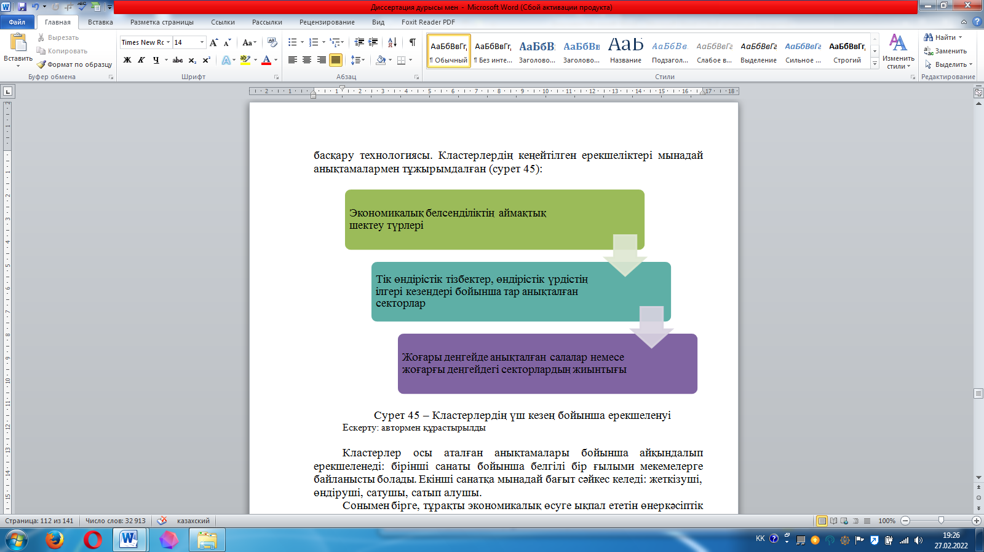

Сурет 46 – Кластерлердің үш кезең бойынша ерекшеленуі
Ескерту: автормен құрастырылды

Кластерлер осы аталған анықтамалары бойынша айқындалып ерекшеленеді: бірінші санаты бойынша белгілі бір ғылыми мекемелерге байланысты болады. Екінші санатқа мынадай бағыт сәйкес келеді: жеткізуші, өндіруші, сатушы, сатып алушы.
Сонымен бірге, тұрақты экономикалық өсуге ықпал ететін өнеркәсіптік дамыған мемлекеттердің кластерлік саясатын жүзеге асырудың практикалық тәжірибесі болуы қажет. Бұл инновациялық үрдістер мен басқарудың озық әдістерін қарқынды түрде енгізу негізінде кластерлердің дамуын ынталандыратын жағдайларды анағұрлым егжей-тегжейлі зерделеуге себеп болады. Үшінші санатқа көбінесе агроөнеркәсіптік кластерлерді жатқызады. Сонымен кластерлердің бір ерекшелігі олар инвестицияларды тарту мақсатында әрекет етеді [112].
Соңғы кездердегі зерттеулерге сүйенсек, аймақтық кластерлер жеткізу тізбегіне қатысты кәсіпорындарды қоса алғанда, бір немесе бірнеше байланысты болып табылатын салалардағы ұйымдардың аумақтық шоғырлануының болуы көбінесе аймақтық даму факторлары ретінде айқындалады.
Аймақтық кластерлерді өзара іс-қимылды дамыту құралы ретінде қарастырамыз. Аймақтық инновациялық кластерлер, елдің аумақтық жүйесінің ауқымы шағын шеткі өңірлерінің экономикасын дамытудың инновациялық жолына қайта бағыттаудың тиімді құралы бола алады, бұл әсіресе импортты алмастыру санаты жағдайында өте маңызды.
Аймақтардың мақсатты тобының инновациялық дамуына талдау жиі жасалып тұруы тиіс, өйткені аймақтың мақсатты тобының әлеуметтік-экономикалық дамуының инновациялық факторлары жеткіліксіз шамада іске асырылады. Бұл ретте мұндай аймақтардың бизнес-құрылымдармен жүзеге асырылмайтын ұйымдардың инновациялық белсенділігінің және инновациялық тауарлар, жұмыстар, қызметтер көлемінің төмен деңгейі, жоғары инновациялық әлеуетке ие және мемлекеттік және жеке құрылымдар қолдамайтын халықтың жан басына шаққандағы технологиялық инновацияларға арналған шығындардың өте төмен деңгейі, жоғары инновациялық әлеуетке ие екендігі айқындалады.
«Аймақтық инновациялық кластер» ұғымын анықтаудың теориялық тәсілдерін талдау нәтижесінде оның нақты анықтамасы жоқ деген қорытынды жасалды. Осыны басшылыққа ала отырып, өңіраралық инновациялық кластерлер, кластерлердің жұмысы сияқты түсініктер қарастырылады, айқындау барысында енгізілетін кластерлердің бірнеше түрлері бойынша зерттеулерде мазмұны бойынша ұқсастықты көрсететін өңірлік инновациялық кластерлер тұжырым (бұдан әрі – ӨИК) жұмыс істеу тиімділігін талдау тәсілдерін неғұрлым нақты айқындауға мүмкіндік береді.
Л.Н. Сафиулин және Г.И. Шагиахметова «аймақтық инновациялық кластер» түсінігіне «жаңа технологияларға қол жеткізуді оңайлату, тәуекелдерді бөлу, көлік шығындарын азайту есебінен өңірдің инновациялық бәсекеге қабілеттілігінің өсуіне өзара ықпал ететін тығыз байланысты салалардың географиялық қағидаты бойынша шоғырланған фирмалардың қауымдастығы» деген анықтама береді [113].
А.К. Казанцев аймақтық инновациялық кластерін бірнеше меншік формасындағы мекемелердің және ұйымдардың, аймақтардың аумағындағы өнімдер мен технолоигяларды сәйкестендіре қызмет ететін жаңа білімді қамту жиынтығын, сондай-ақ аймақтың әлеуметтік-экономикалық саясаты мен деңгейінде жүргізілетін мемлекеттік ғылыми және инновациялық саясаттың, өңірлік саясаттың жиынтық ықпалымен анықталған олардың шаруашылық жүргізуінің ұйымдық-құқықтық шарттары- деп түсінеді. [114].
А.В.Бирюсов «инновациялық кластер өзара байланысты және белгілі бір уақыт аралығы мен белгілі бір экономикалық кеңістікте шоғырланған жаңа өнімдер тен технологиялардың біртұтас жүйесі» - деп анықтама берген [115].
«Аймақтың инновациялық кластер» ұғымын анықтаудың ұсынылған әдістері бойынша тиімділік параметрлерін аймақтарға байланыстар отырып ескеру керек, себебі тура осы кластерлерге байыланысты тиімділікті анықтаудың кешенді түрдегі бағалаулары жасалады.
Инновациялық-өндірістік кластерлерді ұйымдастыру ерекшеліктері және дамытудың келешегі зор және осы ұғымды мынадай түрде қарастырады: сипатталуы бойынша қызметінің тиімділігін бағалауда кластерлер шағын кәсіпкерліктегі жұмыстық орындарды сақтап қалушы кепілдіктерін және оның салдарын көрсете алады. Бағалаулар бойынша шағын ұйымдардың қызметінде атаулы жұмыс орындарының санын толықтай көрсетіп береді. Кластерлердің өзіндік көрсеткіштері арқылы бағалауда шағын ұйымдардағы қызмет нәтижелілігін көрсетеді:
-қолдану арқылы берілетін нәтижені және нәтиже бойынша алынатын табыстарды;
- инновацияларға деген сезімталдық деңгейін;
- әлеуметтік ұйым жиынының қағидаларына байланысты реттеушілік қабілетін;
- қатысу барысындағы сенімділік нысандарын;
- кластерлеу барысындағы қызметтердің толықтай ашық болуын [116].
А.Н Дырдонов тұжырымдауынша кластерлеу екі тарапта жұмыс жасайды:
1.Өндірістегі қуаттылықты арттыратын тиімділік қызметін пайдалануды;
2.Зерттеулер мен тәжірибелік ұйымдар бойынша әлеуетін өзгерту серпіні; анықталулары бойынша нақты салынған инвестициялар үшін интеграцияланған нақты құрылымды қалыптастыру жұмыстары [117].
Д.Ф.Рутко тұжырымында, кластерлік құрылым бірнеше шешуші санаттарды қамтиды: атап айтқанда, салықтарды, экспортты ұлғайтулар, оның негізінде түсімдердің алынуы, жұмыссыздықты болдырмай жаңа жұмыс орындарын құрулар, шетелден инвестициялар тартулар, сонымен қатар өнімдердің үлестерін арттыру мен аймақтар бойынша әлеуметтік келеңсіздіктерді болдырмау және экологиялық қауіпсіздікті сақтау мәселелерін тиімді шешу бойынша көп салалы қызметтерді мемлекет деңгейінде қарастырады. Осылайша, барлық қатысушылар үшін тиімді пайда алу жақтарын айқындайды, олар ақпараттық, экономикалық, маркетингтік, технологиялық, қаржылық құрамға бөлінеді [118].
Аймақтық инновациялық кластерлердің мақсатты топтары қызметтер көрсету көрсеткіштерінде сандық және сапалық өзгерістерге ұшырауы бойынша былайша жіктеледі:
- Мемлекеттік органдарда;
- Кәсіпкерлік құрылымдарында;
- Қоғамдық ұйымдарда.
Осы жіктемеге сәйкес мақсатты топтарды тиімді пайдалану сондай-ақ аймақтар мен салалардың қызмет көрсеткіштерінің өзгеруін есепке алу есебінен аймақтық инновациялық кластерлердің жұмыс істеу тиімділігін талдаудың кешенділігін қамтамасыз етуге мүмкіндік береді. Бұдан әрі кластерлердің жұмыс істеу тиімділігі көрсеткіштерінің жүйесі жинақталған.
Г. П. Бендерский, А. М. Белевцев, И. К. Епанешникова., В.К.Федеров [119] кластердің жұмыс істеу тиімділігінің мынадай параметрлерін қамтитын әдістерді ұсынады:
-шағын кәсіпкерліктер үшін инновацияларға талпыныс, табысты арттыру, жаңадан құрылған жұмыс орындарының сандары;
- әлеуметтік ұжымдардың өз қызметтерін реттей алулары, қатысушылар арасындағы сенімділік, кластерлер бойынша қызметтердің айқындығы мен ашықтығын көрсету. Бұл бағыт тұтас кластерлерге арналады.
Көрсеткіштердің ұсынылған жүйесі аймақ, сала, мемлекеттік және қоғамдық құрылымдар қызметінің параметрлерін емес, тек шағын бизнес кәсіпорындары мен жалпы кластер қызметінің параметрлерін ғана ескереді.
Отандық мамандардың пікіріне сүйенсек, егер біздің еліміздің басшылығы өңірлердегі инновациялық кластерлер құру мәселелеріне қатыспаған жағдайда, онда алынып отырған жаңғырту курстары тұйыққа келіп тірелуі әбден мүмкін. Әлеуметтік-экономикалық жүйелерді дамытудың осы кезеңіндегі басты міндет мемлекетіміздің ішінде инновациялық «өсу нүктелерін» қалыптастыру болуы тиіс. Техникалық тұрғыдан артта қалған аймақтық экономикалық қызмет жаңа технологиялардың тұтынушылары бола алмайды және олар үшін сұраныс тудырмайды.
Жалпы «аймақтық инновациялық кластер» ұғымының басқа ұғымдардан қағидатты айырмашылығы бірнеше аймақты қамтитын кластер қызметінің аумағын нақтылау болып табылады.
Жаһандық инновациялық индексте Қазақстан 77- ші орынды иеленгенін көре аламыз. Алдыңғы жылғы рейтингте Қазақстан Ресейден – 47 орын, Беларусьтен – 64 орын, Армениядан -61 орын, Монғолиядан -58 орын, Ираннан – 67 орын, Ямайкадан – 72 орын, Панамадан – 73 орын және тағы басқаларынан төмен орында тұр [120].
Елімізде кластер қызметінің тиімділік көрсеткіштерінің жүйесін қарастыруда берілетін ұсыныстар мынадай нәтижелерді қамтиды: тиімділік, экспорттың үлесі, қызметкерлердің жалпы саны, жұмыспен қамтылғандардың нақты үлесі [121]. Бұл нәтиже арқылы жоғарыда айтылған мақсатты топтардың нақты көрсеткіштері мен салалық қызметтегі кластерлері айқындалады, жұмыс барысындағы нәтижесін бөлмей, тұтастай алғанда кластердің жұмыс жасау тиімділігінің параметрлерін қамтиды.
Жалпы кластерлердің жұмыстарының тиімділігін талдау әдісін келесі параметрлер бойынша ұсынады:
-қызметкерлердің жалпы санының арасындағы қызметкерлердің нақты үлестері;
-шығындардың жалпы үлесі;
-кәсіпорын патенттерінің үлесі;
-жаңа өнімдердің сандары және жаңа өнімдердің, оларды енгізуші ұйымдардың үлесі;
-жаңашылдық енгізген немесе оны жетілдіруге қатысқан ұйымдардың үлесі;
-инновациялық өнімдерді немесе үдерістерді енгізген фирмалардың үлесі.
Кластердің жұмыс жасауының инновациялық құрамдас бөлігін есепке алу ұсынылған тәсілдің артықшылығы болып табылады. Ал кластердің жұмыс істеуінің сыртқы ортаға, аймақтар мен салаларға әсерін есепке алудың болмауын осы тәсілдің кемшіліктеріне жатқызамыз.
Әрбір кластердің тиімділігін бағалау мақсатында кластерде маманданудың айқындылық дәрежесін анықтау үшін пайдаланылатын кестелер жасалады. Талдаудың екінші кезеңінде барлық географиялық, атап айтқанда жергілікті (өңірлік), ұлттық және жаһандық деңгейдегі фирмалардың өзара байланысының үлгілері анықталады. Байланыстың негізгі төрт үлгісі бөлініп көрсетілген (сурет 47):
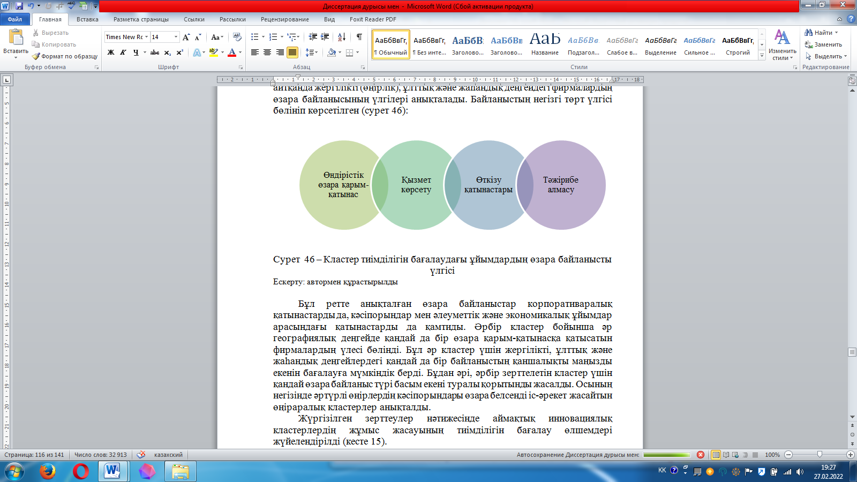
Сурет 47 – Кластер тиімділігін бағалаудағы ұйымдардың өзара байланысты үлгісі
Ескерту: автормен құрастырылды

Анықталып отырған байланыстардың үлгісі экономикалық және әлеуметтік ұйымдар арасындағы қатынастарды толықтай көрсетеді. Бұл жерде ұйымдардың үлестері де бөлінеді, оның ретін әр кластер бойынша өзара қатынастардың үлесінен де көре аламыз.
Бағалау мүмкіндіктері мынадай үш байланысты әрбір кластерлер деңгейінде қамтиды:
- Ұлттық;
- Жаһандық;
- Жергілікті.
Осындай деңгейлер бойынша зерттеліп отырған кластердің өзара байланысты басымдық түрлері және бірнеше аймақтардың ұйымдарының белсенді тараптарының әрекет етуші нысандары бойынша кластерлері айқындалады.
Жүргізілген зерттеулер нәтижесінде аймақтық инновациялық кластерлердің жұмыс жасауының тиімділігін бағалау өлшемдері жүйелендірілді (кесте 13).
Ұсынылған өлшемдердің әрқайсысы кластердің тиімділігін бағалау аспектілерінің бірін анықтайды. Кластерлердің жұмыс жасау тиімділігінің параметрлерін айқындау тәсілдерінен ұсынылған тәсілдің қағидатты айырмашылығы өңіраралық ерекшелікті, оның ішінде аумағы кластерді қамтитын бір аймақ үшін емес, бірнеше аймақ үшін тиімділік параметрлерін айқындау болжанады, сонымен қатар инновациялық ерекшелікті, кластердің жұмыс істеуінің саланы дамытуға әсерін айқындау үшін «инновациялық белсенділік» параметрін енгізуді есепке алу болып табылады.

Кесте 13 - Кластерлердің жұмыс жасау тиімділігінің параметрлерін айқындау
Аймақтық инновациялық кластерлердің тиімділігін бағалау критерийлері
 | Критерийлер бойынша негізгі параметрлерін жүйелеу
Аймақтың даму параметрлерін жүйелеу
- әлеуметтік белсенділік деңгейі  - қызмет көрсету секторының өсуі  - іскерлік белсенділік деңгейі |  | - инновациялық белсенділік деңгейі  - инновациялық және инфрақұрылымның даму деңгейі
Аймақтық байланысты дамыту параметрлері
- тауарлар мен қызметтердің өңіраралық ағымы |  | - аймақаралық капитал ағындары  - аймақаралық ақпараттық ағындар
Саланы дамыту параметрлері
- инвестициялық қызмет  - инновациялық қызмет |  | - экономикалық тиімділік, әлеуметтік тиімділік  - экологиялық көрсеткіштер
Кластерлерді қалыптастыру параметрлері
-кластер құру мақсатының ҚР әлеуметтік -экономикалық дамуының болжамдары |  | - кластер құру мақсатының ҚР әлеуметтік  -экономикалық дамуының  бағдарламаларында айқындалған басымдықтар мен мақсаттарға сәйкестігі
Кластерді дамыту нұсқалары
- функционалды тиімділігі  - ақпараттың тиімділігі |  | - технологиялық тиімділік  - инновациялық тиімділік
Сыртқы қатынастарды дамыту параметрлері
- бірлескен кәсіпорындардың саны  - сыртқы алмасулар саны |  | - экспорт және импорт көлемі
Адами капиталды дамыту параметрлері
- еңбек өнімділігі  - кластер қажеттіліктері үшін кадрлар даярлау саласындағы бизнес пен оқу орындары арасындағы ынтымақтастық бағдарламаларының саны |  | - экономиканың инновациялық секторларындағы жұмыспен қамту деңгейі
Ескерту: [122] дерек көзі бойынша автормен құрастырылды

Осындай параметрлерді айқындау негізінде кластерлік құрылымдардың жұмыс жасау тиімділігін бағалау әдістері қарастырылады. Д. Ф. Рутко логикалық дәйектілігі келесі кезеңдерді көздейтін кластерлік құрылымның жұмыс жасауының нәтижелілігін бағалау әдісін ұсынды:
1. кластерге қатысушылардың қолданыстағы өзара қарым-қатынас жүйесін талдау және интеграцияланған құрылым деңгейлерін анықтау;
2. қатысушылардың экономикалық мүдделерін топтастыра отырып айқындау; байланысты тараптарды қамтитын интеграцияланған құрылымды көрсету;
3. Аталған құрылымдардың тиімді жақтарын көрсететін жалпы көрсеткіштердің жүйелерін дайындау;
4. Институционалдық және функционалдық көрсеткіштерінің тиімділігін инновациялық құрылымдар бойынша айқындау;
5. Факторлардың сыртқы ортаға байланысын айқындау және көрсеткіштерін есептеу;
6. интеграцияланған құрылымның жұмыс істеу тиімділігінің интегралдық көрсеткішін анықтау;
7. алынған нәтижелерді талдамалы бағалау және кластерлік құрылымның жұмыс істеу тиімділігін арттыруға бағытталған іс-шаралар кешенін әзірлеу.
Сонымен қатар кластердің жұмыс жасау тиімділігі параметрлерін тәжірибелік іске асыруға кластерлік құрылымның жұмыс істеу нәтижелілігін талдау әдісін ұсынуға да болады. Әдіс бойынша интеграцияланған құрылымның жұмыс істеу тиімділігінің өлшемдерін тәжірибелік іске асыру деңгейін интегралдық баллдық бағалауы, салмақтық коэффициентінің интеграцияланған құрылым тиімділігінің өлшемі және интеграцияланған құрылым тиімділігі өлшемінің мәні қарастырылады.
Кластердің ішкі ортасының барлық мақсатты топтардың қажеттіліктерін есепке алу, сондай-ақ кластердің жұмыс істеуінің сыртқы ортаға әсерін анықтау ұсынылған әдістің артықшылығы болып табылады. Осы аталған әдістеме бірнеше айқын кезеңмен талданады: мониторинг мақсатты топтардың өзара байланысты әрекеттері бойынша және кластерлік құрылымдардың тиімді жұмыстарының нәтижелері бойынша кешенді түрде дайындалады. Сонымен қатар, сыртқы ортаға әсерін көрсететін кезеңге топталып, әр параметрлеріне талдау жасалады. Талдауда келеңсіздіктер мен қателіктерге келесі зерттеулерде жол бермеу шаралары айтылады, нәтижесінде көрсетілетін уақытты, қаржыны және еңбек ресурстарын үнемдеу үрдісі жүргізіледі. Сондай-ақ, батыс ғалымдары ұсынған кластерлердің жұмыс жасауының тиімділігін бағалау әдістерін де қолдануға болады. Осы әдістердің айрықша ерекшелігі кластерлердің жұмыс істеу тиімділігін кластер ішіндегі байланыстардың даму деңгейі арқылы, сонымен қатар сыртқы ортамен өзара іс-әрекетте қарастыру болып табылады. Мысалы, А. Эрайдин мен Б. Арматурли-Короглудың [122] мақаласында аймақтық кластерлердің қызметін бағалау әдісі берілген, жеке кәсіпкерліктер талдау бірліктері ретінде алынады. Жұмыс барысында үш топ қарастырылады: қазіргі талаптарға сай, дәстүрлі және маманданған, қазіргі жаңа технологияларға сәйкес. Осылар бойынша зерттеуде деректерді жинақтауға байланысты талдаулар қолданылды, олардың мақсаты әр зерттелетін кластерде кәсіпорындардың байланыстары мен инновациялылығы деңгейін зерттеу болды. Бірінші кезеңде келесі қадамдар жасалады:
1. әр кластердің сауда-өнеркәсіп ұйымдары шағын және орта кәсіпорындардың тізімін ұсынады;
2. әрбір кластер үшін мамандану саласы белгіленеді;
3. тізімдегі әр фирмаға: фирманың құрылымдық сипаттамасына; фирмалардың инновациялық қызметіне; фирманың әртүрлі жергілікті, ұлттық және ғаламдық байланыстарына қатысты сұрақтармен сауалнама жіберіледі.
Басымдықтар алдымен кластерлердегі байланысты тараптарды маңыздылығы дәрежесі бойынша қарастырады, ұйымдар өздерінің инновациялық дәрежесін көрсетеді, одан ары қарай зерттеуде функционалдық зерттеулердің сандары айқындалады да деректер бойынша инновациялардың деңгейлері көрсетіледі.
Міне осындай зерттеулерді барлық ұйымдар бойынша жиі жүргізіп тұру керек. Сол кезде инновациялық дәреженің тиімділігі көрсетіледі.
Аймақтық және инновациялық тұжырым сияқты кластердің қызмет ету ерекшеліктерін есепке алу ұсынылған әдістеменің артықшылығы болып табылады.
Аймақтық экономикаға алдымен әлеуметтік, сосын экологиялық тиімділікке әсер етулері кластерлердің жұмыс жасау тиімділігін қарастыру бойынша ұсынылған әдістеменің кемшілігі болып табылады. Бұл жерде кластерлердің сыртқы және ішкі параметрлердегі ортамен байланыстары бойынша даму деңгейлері көрініс табады.
М. Титзе, М. Брачерта, А. Кубистің [123] тұжырымында кластерлердің жұмыс жасау тиімділігі кластерлер ішіндегі өндірістердің байланыстары мен шоғырлануы саны мен маңыздылығы тұрғысынан қарастырылады. Байланыстар, өз кезегінде, әрбір қатысушы тараптар үшін шығарылымдар мен шығыстардың қатынастарын бағалап, мәмілеге байланысты шешімдер шығарады:
- Кластер тиімділігі көбінесе байланысты тараптар санына байланысты болады; жоғары немесе керісінше бағыттарды айқындап көрсете алады.
- Бір ұйым бойынша шығындар екінші тараптың шығарылым болып танылады.
Осы әдістемені тадаудағы артықшылық мынада: талданатын кластердің барлық бөлімдерінің байланыстары бойынша деңгейлерін айқындауда маематикалық есептеулер пайдаланылады. Тиімділік негіздемесі бойынша параметрлері қайтадан қарастырылады. Тұтынушылар бар жағдайда өздерінің қанағаттанушылықтарын көрсетете алады, тек математикалық есептеулерде кластердің жұмыстарының барысы бойынша сапалы деген ақпараттар нақты көрсетілмейді. Кластерлердің жұмыс жасау тиімділігін талдау әдістерін жинақтау, жүйелеу негізінде аймақтық инновациялық кластерлердің жұмысының тиімділігін жетілдіру әдістемесі ұсынылады (сурет 48).
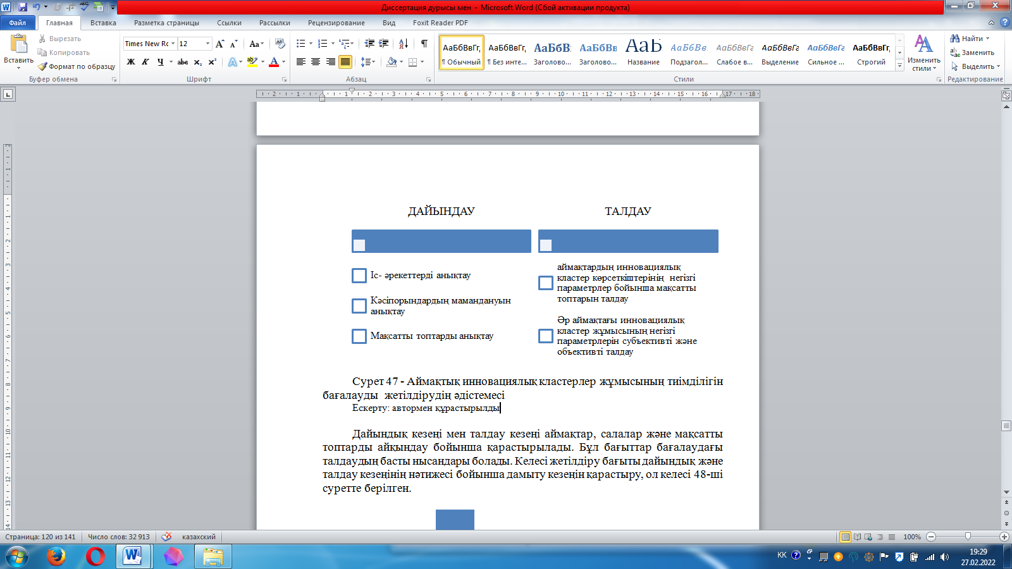
Сурет 48 - Аймақтық инновациялық кластерлер жұмысының тиімділігін бағалауды жетілдірудің әдістемесі
Ескерту: автормен құрастырылды

Дайындық кезеңі мен талдау кезеңі аймақтар, салалар және мақсатты топтарды айқындау бойынша қарастырылады. Бұл бағыттар бағалаудағы талдаудың басты нысандары болады. Келесі жетілдіру бағыты дайындық және талдау кезеңінің нәтижесі бойынша дамыту кезеңін қарастыру, ол келесі 49-ші суретте берілген.
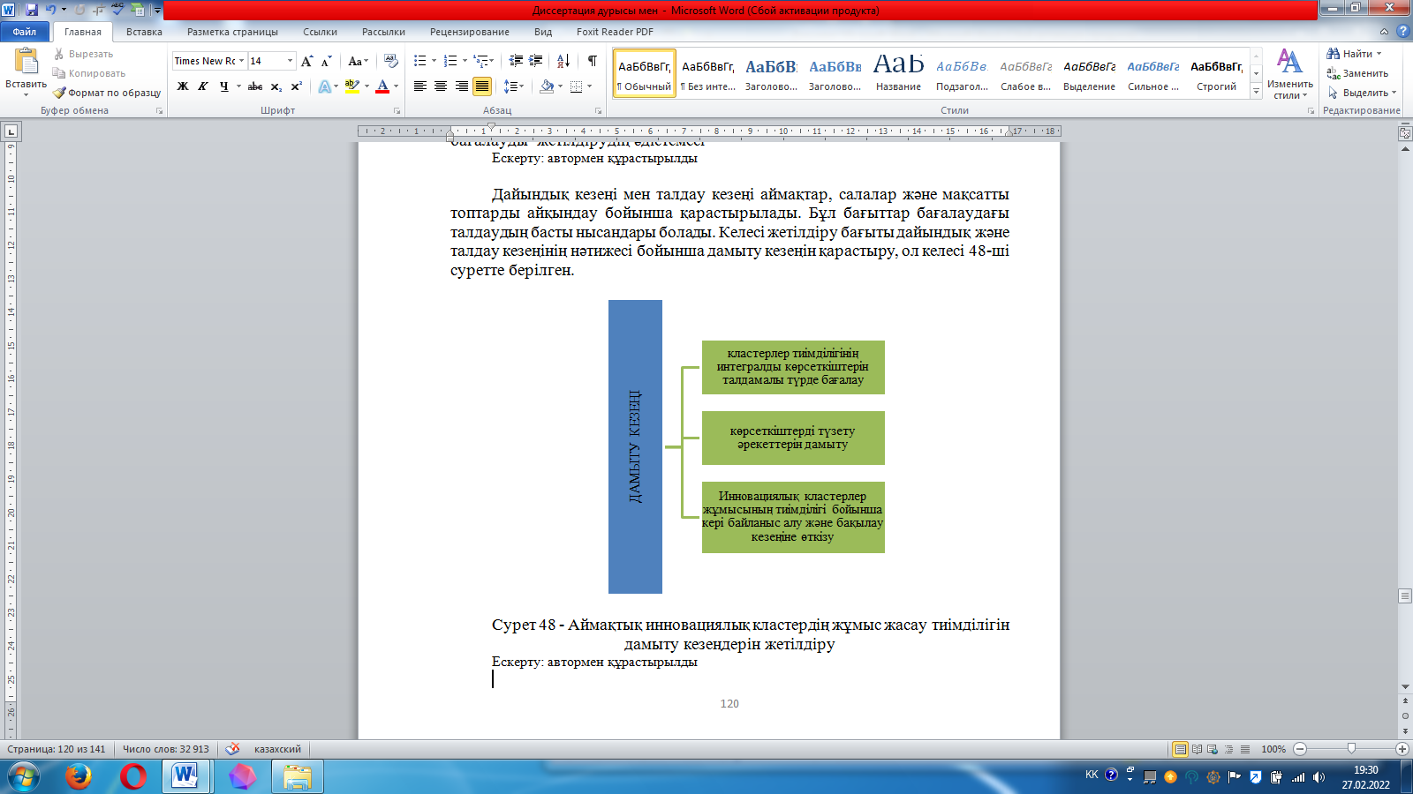
Сурет 49- Аймақтық инновациялық кластердің жұмыс жасау тиімділігін дамыту кезеңдерін жетілдіру
Ескерту: автормен құрастырылды

Көрсетілген әдістемені ұсынуда нақты даму кезеңдері инновациялық кластерлер бойынша қызметтердің тиімділігін бақылаудың басты санаттарына байланысты қарастырады. Нақты артықшылықтары былайша тұжырымдалады:
- әрбір аймақтар бойынша кластер жұмысының тиімділіктерін бағалау;
-салалар, аймақтар, кластерлердің мақсатты деген топтары қызметтерінің ерекшеліктерін ескеретін аймақтық инновациялық кластерлердің жұмыс жасау тиімділігі параметрлерінің жиынтығын пайдалану;
-бірнеше аймақтарға тиесілі кластерлердің жұмыстарының тиімділігін талдау үшін әдістемені пайдалану мүмкіндігі бойынша тиімді интегралдық көрсеткіші айқындалады.
Осындай тұжырымдарға сәйкес Қазақстанның инновациялық дамуының, оның ішінде аймақтық инновацияларға да қатысты мынадай кластерлерін жетілдіру керек (сурет 50).
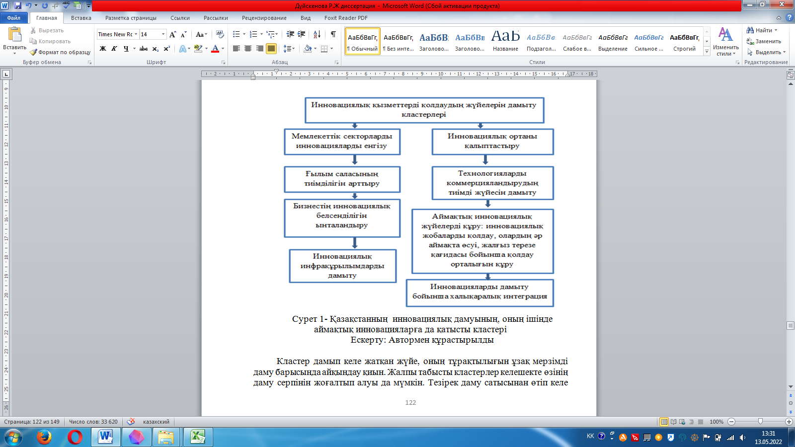
Сурет 50- Қазақстанның инновациялық дамуының, оның ішінде аймақтық инновацияларға қатысты кластері
Ескерту: Автормен құрастырылды

Кластер дамып келе жатқан жүйе, оның тұрақтылығын ұзақ мерзімді даму барысында айқындау қиын. Жалпы табысты кластерлер келешекте өзінің даму серпінін жоғалтып алуы да мүмкін. Тезірек даму сатысынан өтіп келе жатқан кластерлер бірнеше кедергілерге жолығады, бірлескен инвестициялар жобаларын жүзеге асыруды ұзақ мерзімге созады. Әлемдегі дамушы және дамыған елдердің 2019 жылдың қорытындысы бойынша табыстың әртүрлі деңгейлеріндегі инновациялық қызметінің нәтижесі 14-ші кестеде берілген.

Кесте 14 - Табыстың әртүрлі деңгейлеріндегі инновациялық қызметінің нәтижесі, 2019 жыл
Көрсеткіштер | Табысы жоғары елдер | Орташа табысы бар елдердің жоғарғы сегменті | Табысы орташа елдердің төменгі сегменті | Табысы төмен елдер
Дамудың осы деңгейі үшін күтілетін нәтижелерден жоғары | Дания, Финляндия, Нидерланды, Сингапур, Швеция, Швейцария, АҚШ, Германия, Израиль, Корей Республикасы, Ирландия, Гонконг, Қытай, Жапония, Франция | Армения, Қытай, Коста-Рика, Черногория, Солтүстік Македония, Оңтүстік Африка, Тайланд | Грузия, Үндістан, Кения, Моңғолия, Филиппин, Молдава Республикасы, Украина, Вьетнам | Бурунди, Малави, Мозамбик, Руанда
Дамудың осы деңгейлері үшін күтілетін нәтижелерге сәйкес келеді | Канада, Люксембург, Норвегия, Исландия, Австрия, Австралия, Бельгия, Эстония, Жаңа Зелендия, Чех Республикасы, Мальта, Кипр, Испания, Италия, Словения, Португалия, Венгрия, Латвия, Словакия, Польша, Грекия, Хорватия, Чили, Уругвай, Аргентина | Малайзия  Болгария  Румыния  Мексика  Сербия  Иран, Бразилия  Колумбия  Перу, Беларусь  Босния  Ямайка  Албания  Әзірбайжан  Иордания  Ливан | Тунис  Марокко  Индонезия  Шри – ланка  Қырғызстан  Мысыр  Камбоджа  Гондурас  Камерун | Сенегал  Біріккен Танзания Республикасы  Тәжікістан  Уганда  Непал  Эфиопия  Мали  Мадагаскар  Нигер
Дамудың осы деңгейі үшін күтілетін нәтижелерден төмен | Біріккен Араб Әмірліктері. Литва, Кувейт, Катар, Сауд Арабиясы, Панама, Бахрейн, Оман | Ресей, Түркия  Қазақстан  Мавритания  Парагвай  Намибия  Алжир | Пәкістан  Гана  Сальвадор  Нигерия  Бангладеш  Замбия | Бенин  Гвинея  Того  Йемен
Ескерту: [124] дерек көзінен алынды

Кестеден көріп отырғанымыздай, дамудың осы деңгейі үшін күтілетін нәтижелерден төмен көрсеткіші бойынша Қазақстан орналасқан. Дамыған 30 елдің қатарына қосылуға бағытталған еліміз өзінің аймақтық және инновациялық жүйелерін дамыту арқылы дамудың осы деңгейі үшін күтілетін нәтижелерден жоғары топтарға қосылады деп сенеміз.
Технологиялық плаформалар мен инновациялық кластерлердің еліміздегі дамуы бойынша осы уақытқа дейін жүзеге асырылған бағыттары: Назарбаев университеті қарамағындағы «Astana Business Campus» инновациялық кластері, бұл кластер жаңа құралдардың көмегімен инновациялық көзқарастарды ары қарай дамыту мақсатында жоғары технологиялық кәсіпкерліктерді дамытуға ат салысқан санаттарды қарастырады:
-бизнес – инкубаторлар (стартаптардың инновациялық идеялар бағдарламасы);
- бизнес – акселератор (инвесторларды тарту үшін ерте стартаптарды қолдау);
-венчурлық қор (ғылыми жобаларға, стартаптарға арналған шағын гранттар);
-Арнайы экономикалық аймақтар «Астана-Технополис» (инвестицияларды тартудағы салықтық жеңілдіктер);
- Nuris технопаркі (инновациялық жобаларды коммерцияландыруды қолдау);
-Медиатехнологияларды дамытуға бағытталған коворкинг орталығы, цифрлық прототиптеу; тәжірибелік – эксперименттік цех.
Сонымен қатар «Инновациялық технологиялар паркі» дербес кластерлік қоры – инновациялық стартаптардың акселерациясын қолдау үшін құрылған арнайы экономикалық аймақ қалыптасқан.
Astana Hub–АТ стартаптарының халықаралық технопаркі (инновациялық технологияларды дамыту және кәсіпкерлікті қолдау) және электрондық өнеркәсіп технологиялық платформасы инновациялық кеңейтуге, технологиялық дамуға бағытталған.
Технопрактердің екі деңгейлі жүйелері Қазақстанда ұлттық және аймақтық деңгейлерде жұмыс жасауға арналған. Облыстардың инновациялық әлеуетін дамытуға арналған танымал облыстық технопарктерге Алматы аймақтық технопаркін және «Алгоритм» технопаркін, «UniScienTech» технопаркін жатқызамыз [20]. Қазіргі таңда Қазақстанда 13 арнайы экономикалық аймақ және 31 индустриялық аймақ бар. Әйтсе де Пандемия дәстүрлі түрде елдегі инновациялық дамуды жеделдетуге ықпалын тигізетін қозғаушы күштің бірі ақпараттық өзара әрекеттерді баяулатты, көптеген кедергілер туғызды. Сонда да ҒТА (ғылыми-техникалық ақпарат) бағытындағы әрекеттер қалпына келтіру шараларын жақсартуға және елдің тұрақты дамуына байланысты шараларды қарастыруда.
Сонымен кластерлердің жұмыстарының тиімділігін бағалайтын тәсілдерді жүйелеу нәтижесінде аймақтық инновациялық кластердің жұмыс жасау тиімділігін бағалау әдістемесі ұсынылды, ал субъектінің-әлеуметтік-экономикалық жағдайы, салалардың - инновациялық және инвестициялық белсенділік, экономикалық тиімділіктері, кластердің өзінің-қойылған мақсаттарға қол жеткізу деңгейі, адами капитал мен аймақтық өзара іс-қимыл параметрлерін есепке алу оның айрықша ерекшелігі болып табылады. Осылайша, сыртқы байланыстар мен өзара іс-қимылды кеңейту мақсатында аймақтық инновациялық кластерлерді қалыптастыру осы аталған саладағы байланысты жақсратуларды қамтитын және ары қарай дамытатын салалық инновациялық жүйелерді нығайта алады [125].
Аталған аймақтық инновациялық кластерлермен қатар қолданылатын бірнеше жоғарыда келтірілген факторлар еліміздің әлеуметтік – экономикалық дамуының ғылыми көрсеткіштері негізінде маңызды көрсеткіштерді қалыптастырады. Әйтсе де отандық ғылымның қолданбалы тәжірибесінде осы аталған әдіс – тәсілдердің негізіндегі зерттеулер нәтижелері жетік талдауды, одан ары қарай зерттеуді қажет етеді.
Отандық экономиканы кластерлеудің тәжірибелік мәселелері бойынша қол жетімді ғылыми жұмыстарға талдау жасау Қазақстанда толыққанды желілік құрылымдардың ауқымды түрде қалыптасуы үшін кедергі келтіретін бірқатар шектеулерді жіктеуге мүмкіндік береді. Аталып отырған шектеу шаралары бойынша қарастырылады: кәсіпкерліктерді инновациялық дамытулардың төменгі деңгейлері, кластерлерді іске қосудың әлсіз жақтары немесе әлсіз тараптары; Институционалдық шектеулер; Инновациялық кластерлердің жұмыс жасау тиімділігін бағалаудағы стандарттардың болмауы. Жоғарғы технологиялық желілік құрылымдардың қызметін талдауға арналған көптеген ғылыми зерттеулерге қарамастан, олардың атқарған жұмыстарын бағалаудың бірыңғай әдістемелері осы уақытқа дейін әлі әзірленбеген. Сонымен қатар, мәселе қазіргі уақыттың өзінде құрылған аймақтық кластерлер жұмысының тиімділігіне қатысты жалпы статистиканың болмауымен күрделене түседі, ал бұл нарықтағы желілік өзара әрекеттесудің нәтижелері туралы нақты қорытындылар жасауға және қолда бар мәліметтер негізінде тиісті түзету мен инновациялық- бағдарлы іс- шараларды дайындауға мүмкіндік бермейді [126].
Аймақтық дамудың тұрақтылығы жүйеленген тұрғыда үнемі байланысты болып келеді. Қазіргі жағдайда айаймақтардың дамуы бірнеше факторлардың ықпалынан ұтымдылықты көздейді, сондықтан аймақтардың әлеуметтік даму функцияларын тиімді қолдану керек. Мұның барлығы кеңейтілген түрдегі осындай әдістердің тұрақты дамудағы туғызатын жағдайларына байланысты болып келеді [127].
Аймақтық мамандануға тезірек жету мақсатында Қазақстан кластерлік тәсілді қабылдады. Осы тәсіл негізінде Қазақстан экономикасының тар секторларына мамандандырылған бірнеше аймақтық кластерлерді айқындайды. Жалпы әлемдік даму ұлттық инновациялық бағдарламаларды қалыптастырудағы кластерлік тәсілдің жоғары нәтиже беретіндігін көрсете алды. Бұл бағыт аймақтық дамудың барысындағы бәсекеге қабілеттілігін арттыру құралы ретінде танылған.
Үшінші бөлімді қорытындылай келгенде, еліміздің аймақтарының әлеуметтік – экономикалық жүйелерін цифрлық экономикалық тұрғыда қалыптастырудың бірнеше бағыттары айқындалды: аймақтардың бірнеше салаларының инновациялық – технологиялық жарақтануының маңыздылығы мен әлеуметтік салаларда халықтың өмір сүру сапасын жақсарту жолдары айқындалды. Цифрлық технологиялардың толықтай іске қосылуының барысында жұмыс күшінің азаюы әлеуметтік жағдайға қатты ықпал етті. Ендігі кезекте осы бойынша туындаған мәселені мемлекет тиімді түрде шеше алуы керек.
Цифрлық экономиканың әртүрлі элементтерінің мүмкіндіктерін қолдану тетігінің бағыттары айқындалды, бұл бағыттар бойынша цифрлық экономика шектеусіз міндеттемелер мен шығындар қатарын құрай алады, аймақтық даму әлеуетін де кеңейтеді, жаһандық кеңістікте үрдістер бойынша әрекет ете алады. Цифрландырудың әлеуметтік – экономикалық салаға әлемдік тренд ретінде енуінің дәрежесін көрсету үшін мынадай бағыттарды тиімді қолдану керек: шығындарды төмендету мақсатында қолданылатын цифрлық технологияларды дұрыс пайдалану және цифрлық технологиялардың қолданыстағы бизнес моделдерінің аясын тиімді қарастыру керек, бизнес моделдердің өзгерісіне әсер ете алатын цифрлық технологияларды тиімді қолдану қажет. Инновациялық даму алаңдарын қолдаудың цифрлық экономика бағытында IТ стартаптардың халықаралық технопаркін іске қосу керек, нәтижесінде «Astana Hub» - ты бүкіл Қазақстан мен ТМД – дан, сондай – ақ басқа елдерден де инновациялық қызметті тарту орнына айналдыруға қажетті реттейтін әрекеттер жасау.Ұлттық жобаның аясында тиімді қызметтер көрсету, оның басты мақсаты - еліміздің цифрлық трансформация есебінен тиімді мемлекеттік басқару бойынша дәйекті деректер негізінде шешімдер қабылдайтын, сонымен қатар цифрлық дәуірде инфрақұрылымды тиімді және қауіпсіз қолдануды қамтамасыз ететін, елдің әлеуметтік – экономикалық дамуына ғылымның қосатын үлесін ұлғайтатын мықты бір елге айналуға басты бағыттарды қалыптастыру болып табылады. Аймақтық деңгейде нарықтың бірнеше қатысушыларымен бірге инновациялық кластерлерді құру мен дамыту есебінен дәстүрлі өнеркәсіптегі стартаптарды және инновациялық бағыттарды дамыту көзделеді. Цифрлық экономиканың негізгі даму бағыттары мынадай блоктарды қамтиды: технологиялық блоктар, ақпараттық блоктар, әлеуметтік-этикалық блоктар. Осыларға байланысты елімізде технологиялық жаңарту мен цифрландыру бойынша бағыттар айқындалды. Сонымен цифрлық экономиканы аймақтарда дамытудың басымдық бағыттарын дұрыс жолға қою бізге қандай мүмкіндіктер туғызады, біріншіден, еңбек өнімділігінің артуына жағдай жасайды – қазіргі арнайы мамандығы бойынша біліктілігі төмен маманның орнына цифрлық технология жұмыс атқарады, нәтижесінде шығындар азаяды және уақытқа деген үнемділік туады. Екіншіден, ақпараттық жүйелер мен интернет саудасын дамыту, үшіншіден, жұмыс уақыттарын үнемдеу, кейбір мекемелерге электронды түрде жазылу; төртіншіден, аймақтарды, шарушылық салаларын, қызметкерлерді қашықтықтан басқаруға болады.
Цифрландырудың жаһандық бағыттары және аймақтық әлеуметтік – экономикалық жүйелерді дамытудағы тәжірибе алмасудың ықпалы бойынша әлемдегі дамыған елдермен тәжірибе алмасуға болады, олар Қытай, Сингапур, Оңтүстік Корея, Корея елдері болып отыр. Қазіргі уақытта елімізде бизнес–инкубациялау мақсатында технопарктер құрылған. Дамушы елдердегі сияқты сапа стандарттарына сәйкес келмейтіндіктен олар толықтай жұмыс жасамайды. Цифрландыруға жаппай көшу нәтижесінде экономикамыздың бірнеше секторларында өзгерістер болуы мүмкін. Сондықтан кездескен келеңсіздіктерге қарамастан Қазақстанды озық технологиялық елдердің қатарына қосу үшін күш жұмсауымыз керек. Қазіргі заманғы шешімдер тапсырыс берушілерге бәсекелестік артықшылықтарды береді, бірақ сонымен қатар АТ-инфрақұрылымға қойылатын талаптарды да арттырады, атап айтқанда қызметтер түпкілікті клиенттер үшін 24/7 режимінде нөлдік бос тұрып қалу уақытымен қол жетімді болуы тиіс. Бүгінгі күні ресейлік жетекші сервистік интеграторлар бизнеске тиімді сандық жүйеге ауысуды жүзеге асыруға көмектеседі. Тәжірибе алмасудың негізгі ықпалы бойынша Сингапурдағы Smart Nation тұжырымын дайындау арқылы нақты әрекеттер мен кәсіпкерлікті дамытудың оң бағыттарын көрсетуге болады. Бұл тұжырымдама өмір сүрудің сапасын жедел жақсарту бойынша күнделікті өмір сүру деңгейіне цифрландыруды енгізеді. Ал ақылды қаланы құрау үшін алдымен ұлттық сенсорлық желіні дамыту көзделеді.Тәжірибе алмасуларда ықпалын көбірек көрсете алатын мемлекеттік өзін- өзі цифрландыру атты жаһандық тренді болып табылады. Бұл жерде барлық мемлекеттік операцияларды жаппай цифрландыруды және экономиканың барлық дәстүрлі салаларын цифрландыруды, кәсіпкерлік экожүйені құруды, цифрлық инфрақұрылымды және адами капиталды дамытуды ұсынамыз. Осындай бағыттар мен шетелдік тәжірибелерді қолдана отырып, барлық қатысушыларды цифрлық болашаққа зиялы біліммен, серпілістер арқылы жетуді жалғастыратын бірнеше мысалдар мен тәжірибелерді қолдану арқылы бағдарлама бойынша іс- әрекеттерімізді жеңілдете аламыз.
Аймақтық әлеуметтік – экономикалық жүйелерді дамытудағы инновациялық кластерлерді жетілдіру бойынша кластерлер кезеңдер бойынша ерекшеленді, біздің еліміздің басшылығы өңірлердегі инновациялық кластерлер құру мәселелеріне қатыспаған жағдайда, онда алынып отырған жаңғырту курстары тұйыққа келіп тірелуі әбден мүмкін. Әлеуметтік-экономикалық жүйелерді дамытудың осы кезеңіндегі басты міндет мемлекетіміздің ішінде инновациялық «өсу нүктелерін» қалыптастыру болуы тиіс. Осыған байланысты кластерлер тиімділігін бағалаудағы ұйымдардың өзара байланысты үлгісі жасалды, нәтижесінде кластердің өзара байланысты басымдық түрлері және бірнеше аймақтардың ұйымдарының белсенді тараптарының әрекет етуші нысандары бойынша кластерлері айқындалды. Аймақтық инновациялық кластерлердің жұмыс жасауының тиімділігін бағалау өлшемдері жүйелендірілді. Кластерлердің жұмыс жасау тиімділігінің параметрлері айқындалды, кезеңдерді көздейтін кластерлік құрылымның жұмыс жасауының нәтижелілігін бағалау әдісі ұсынылды. Басымдықтар алдымен кластерлердегі байланысты тараптарды маңыздылығы дәрежесі бойынша қарастырады, ұйымдар өздерінің инновациялық дәрежесін көрсетеді, одан ары қарай зерттеуде функционалдық зерттеулердің сандары айқындалады да деректер бойынша инновациялардың деңгейлері көрсетіледі.
ҚОРЫТЫНДЫ

Жоғарыда жүргізілген зерттеулер төмендегідей қорытындылар жасауға мүмкіндік береді:
1.Аймақтық әлеуметтік– экономикалық жүйелерді дамытудың заманауи теориялық тұжырымдары зерттелді, автордың тұжырымдамасы берілді. Автордың пікірінде, аймақты дамыту экономикалық әлеуетті, ресурстарды, экономиканы, әлеуметтік әлеуетті тұрақты түрде қалпына келтіруге бағытталған аймақтың негіздемесі ретінде қарастырылады және аймақтардың тұрақты дамуы халықтың қажеттіліктерін қанағаттандырып, олардың жағдайларын жақсартуға, сонымен қатар аймақтардың әлеуетін арттыруға бағытталған әлеуметтік – экономикалық табиғи, қоғамдық, экологиялық факторлардың жиынын құрайды. Аймақтық тұтастықты, аумақтық шекараны анықтайтын және экономикалық дамудың дәстүрлі аймақтық бағытына әсер етуші факторлар айқындалды. Әлеуметтік – экономикалық әркелкілікті сандық бағалаудың әдістері мен көрсеткіштерін сипаттаудың индикаторлары жіктеледі, әлеуметтік – экономикалық жүйелердің қасиеттері қарастырылды. ҚР Ұлттық стратегияларының жалпы құрылымы көрсетілді, стратегияға сәйкес барлық көрсетілген жоспарлар мен бағдарламалар негізінде жұмыстар жасап, әсіресе аймақтарды дамытуды жеделдету, экономиканың барлық секторында бәсекеге қабілеттілікті арттыру көзделеді. Қазақстан өзінің транзиттік әлеуетін пайдалану арқылы ақпараттық технологиялар саласында әлеуетті нығайта алады, сонымен қатар экономиканы аймақтық ортаға бейімдейді. 21 ғасырдағы әрбір мемлекеттің жаһандық қаралатын маңызды аспектілерінің бірі гендерлік теңдікке қол жеткізу, ҚР даму бағытында осы мәселеге де жете көңіл аударады, гендерлік теңдік еліміздің экономикалық және әлеуметтік дамуының негізі бола алады, осыған байланысты гендерлік алшақтықты айқындаушы критерийлер көрсетілді.
2.Аймақтық жүйелердің бәсекеге қабілеттілік факторлары және Қазақстан аймақтарының әлеуметтік-экономикалық әртараптануы автормен айқындалды. Бәсекеге қабілеттіліктің ішкі факторы инвестицияларды тиімді пайдалану болып табылады, бәсекеге қабілеттілікті сақтаудың қажетті шарты болып табылатын кәсіпорындарға қатысты цифрлық білім беру мақсатында инвестициялар бөлініп отыр. Осыған байланысты М. Портер ұсынып отырған ұлттық үлгісін қолдандық. Бұл үлгіге сәйкес бәсекелестік артықшылықтарды қалыптастырудағы аймақтардың ролін «аймақтық үштік», табиғи ресурстар, капиталдар, білікті мамандар, инфрақұрылымдар құрап отырған өзара байланысты төрт бағыт бойынша зерттеген дұрыс болады. Бірнеше бастамаларда табысқа бәсекелестікті жақсарту арқылы жетудегі кластерлерді қалыптастыру реті айқын көрсетіледі. Өйткені аталған кластерлер экономикалық дамудың жан – жақты бағыттарын реттеуші жүйе ретінде қарастырады. Нәтижесінде аймақтық цифрлық экономика, анығында аймақтық цифрлық платформалар бойынша құрылған экономикалық қатынастар жүйесі ретінде тұжырымдалады. Қазақстанда цифрлық экожүйені дамыту арқылы бірінші кезекте халықтың сапалы өмір сүруі мен экономиканың бәсекеге қабілеттілігін арттыруға болады. Сонымен қатар цифрлық экономика жағдайында кадрлық, интеллектуалдық, технологиялық бағыттарымызды алға қою үшін, цифрлық технологияларды енгізіп отыратын заманауи нормативтік базаны қалаптастыру керек. Цифрлық технологиялармен жабдықтауға қатынасатын компанияларға қолдау беру керек. Еліміздегі цифрлық экономикаға қатысты барлық ақпараттарды бақылауда ұстап отыру қажет.
3.Аймақтық әлеуметтік – экономикалық жүйелерді дамытудағы инновациялық кластерлерді жетілдіру маңыздылығы ашып көрсетілді, сыртқы байланыстар мен өзара іс-қимылды жетілдіру бойынша аймақтың инновациялық кластерлерін дұрыс қалыптастыруда осы саладағы ынтымақтастықпен байланысты айқындайтын тараптарды мейлінше нақты жүйелер бойынша дамытуға септігін тигізеді. Кластерлердің жұмыс жасау барысындағы тиімділігін бағалайтын тәсілдерді жүйелеу нәтижесінде аймақтық инновациялық кластердің жұмыс жасау тиімділігін бағалау әдістемесі ұсынылды, ал субъектінің әлеуметтік-экономикалық жағдайына байланысты салалардың - инновациялық және инвестициялық белсенділік бойынша экономикалық тиімділігі кластердің өзінің адами капитал мен аймақтық өзара іс-қимыл параметрлерін есепке алу айрықша ерекшелігі деп танылады. Аймақтық мамандануға тезірек жету мақсатында Қазақстан кластерлік тәсілді қабылдады. Осы тәсіл негізінде Қазақстан экономикасының тар секторларына мамандандырылған бірнеше аумақтық кластерлерді айқындайды. Ұсынылған әдістеменің дамыту кезеңі көбінесе инновациялық кластердің жұмыс жасауының тиімділігі бойынша кері байланыс алу мен бақылау жұмыстарына негізделеді. Қазіргі таңда Қазақстанда 13 арнайы экономикалық аймақ және 31 индустриялық аймақ бар. Әйтсе де Пандемия дәстүрлі түрде елдегі инновациялық дамуды жеделдетуге ықпалын тигізетін қозғаушы күштің бірі ақпараттық өзара әрекеттерді баяулатты, көптеген кедергілер туғызды. Сонда да ҒТА бағытындағы әрекеттер қалпына келтіру шараларын жақсартуға және елдің тұрақты дамуына байланысты шараларды қарастыруда ықпалын тигізеді.
4. Цифрлық экономика жағдайындағы аймақтық әлеуметтік – экономикалық жүйелерді инновациялық дамытудағы тиімділік пен нәтижелілікті кешенді талдау және аймақтардың әлеуметтік – экономикалық жүйелерінің инновациялық даму бағыттарын бағалау үшін Алматы облысына деген жаңартылған әдіснамалық база қалыптастырылды. Әлеуметтік және экономикалық даму, ғылым және технология индикаторлары туралы мәліметтері негізінде 2011-2019 жылдардағы өзара бір-бірімен байланысты ауыспалы топтарға факторлық талдау жасалды. Бұл талдау бастапқы айнымалыларды анықтау үшін аз компоненттерді қолданады, белгілі бір құбылыстардың негізгі көрсеткіштерін табу, күрделі индикаторлардағы ақпараттарға тиімді түсініктеме беруде пайдаланылады. Жалпы аймақтық инновациялық қызметтің тиімділігін кешенді экономикалық талдауды жүзеге асыру үшін қолда бар ресми статистикалық деректерді өңдеу негізінде жинақталған арнайы шамаларды қолданады. Бұған қоса, ұсынылатын статистикалық ақпарат 1-2 жылға кешіктіріледі, ал бұл жаңғырту басымдықтарын таңдау және инновациялық-инвестициялық бағдарламаларды жүзеге асыру нәтижелерін болжау кезінде қиындық туғызады. Аймақтық инновациялық-ұдайы өндіру үдерістерін басқарудың тұжырымдамалық моделін жасадық, осы модельдің тұжырымдары біздің еліміздің экономикасына, аймақтардың дамуына оң бағыт беретіндіктен осы модель бойынша кескіндемені көрсеткен дұрыс болар еді, осы бойынша аймақтардың инновациялық үдерістерін мынадай тұжырымдама бойынша айқындай аламыз. Инновациялық үрдіс әлеуметтік – экономикалық жүйелердің тұрақты түрдегі дамуын қамтитын жүйе ретінде міндетті түрде басқарылуы керек. Тұжырымдамалық модель аймақтық – инновациялық ұдайы өндіру үдерістерін басқарудың негіздемесін оңтайлы қалыптастырады. Алынатын нәтиже–инновациялық белсенділікті толықтай жаңғырту, экономиканың инновацияларды қолдануға деген қабілетін өзгерту; инновациялық жүйелерді табысқа айналдыру бағытында ынталандыруға көмектеседі.
Бүгінгі таңда цифрландыру экономикалық дамудың басты бағыттарының бірі болып табылады. Цифрлық технологияларды дамыту бүкіл еуразиялық экономикалық кеңістік үшін басым бағыт ретінде аталған. Цифрлық экономика жағдайында аймақтың дамуын толық және сенімді талдауды қамтамасыз ете алатын әдістердің бірі - сценарий әдісі, осы әдіс бойынша аймақтың инновациялық даму әлеуетін талдау алгоритмін ұсынамыз. Ал аймақтың инновациялық бәсекеге қабілеттілігін рейтингтік бағалау әдісі арқылы айқындаймыз. Республикада 16 аумақтық бірлік бар, оның ішінде 14 аймақ және 2 тәуелсіз бірлік: Астана және Алматы қалалары қарастырылады. Аймақтық саясат шеңберінде олар алты топқа бөлінеді. Қазақстан Республикасының аймақтық саясат тұжырымдамасына оралатын топтастыру күрделілік қағидасына негізделген. Аймақтардың мұндай классификациясы қазіргі жағдайда өзекті болып табылады. «Инновацияларға қабілеттілік» көрсеткіші бойынша ДЭФ жаһандық рейтингісінде жақсару бойынша Қазақстан 2020 жылы 71 орында болса, 2021 жылы 67 орында, ал 2022 жылы 63 орында болады деп болжанған. 2019 жылғы инвестиция көлемі 4,8 млрд тенгені құраған, ал 2020 жылы 15,2, 2021 жылы 35,9 млрд теңге болған, 2022 жылы болжам бойынша 67,0 млрд теңге тартылуы керек болған. Жалпы стартаптарды мемлекеттік қолдау тиімді болуы әбден мүмкін, негізгі назар жүйелік шараларға негізделеді, олар шетелдік кәсіпкерлерді тарту, инвесторларды қолдау. Әлеуметтік-экономикалық жүйенің жаңғырту әдістемесін тиімді мониторингтеу және ұтымды басқару оның халқының өмір сүру деңгейі мен сапасын арттыруға серпін береді. Берілген жүйе бақылау индикаторларын сәйкестендіру үшін міндетті талдау объектілері болып табылады, сондай-ақ анағұрлым жаһандық, аймақтық деңгейден басталатын және аяқталатын немесе керісінше бақылаудың бір бағытты векторымен шектелмейді деген ескертпе-пікірге толықтай келісеміз.
5.Қазақстан аймақтарын цифрландыру бойынша аймақтардың әлеуметтік -экономикалық дамуын реттеудің экономикалық – математикалық моделі жасалды. Казақстан аймақтарының экономикалық-әлеуметтік жағдайына талдау жасау үшін STATISTICA 10 бағдарламасы қолданылды. Айнымалы ретінде 15 облыстың (қала) аты алынып, бес фактор бойынша көрсеткіштер Х1, Х2, Х3, Х4, Х5 STATISTICA жүйесімен есептелді. Осыған байланысты «жақын көршілес әдісі» арқылы экономикалық және әлеуметтік даму деңгейлерін салыстыру үшін Статистика бағдарламасында дендограмма жасалды. Бұл көріністе экономикалық және әлеуметтік деңгейі бір-біріне жақын аймақтарды көрсетеді. Осы деректерге сәйкес орташа мәндер табылды, екі топқа бөлу алгоритмі жасалды, әр фактордың орташа шамасын есептеу бойынша Statistica бағдарламасындағы нәтижесі берілді.
Ковариациялық матрица бойынша Х корсеткіштері үшін коварияцияны есептеу формуласы арқылы Мұндағы i,j- факторлар саны, n-топтардағы объекттер саны айқындалып, дискриминант функциясының бағалық векторы анықталды: $S^{-1}-кері функция.$ Осылайша коварияция көрсеткішінің орташа мәні мен дискриминант функция мәндерінің орташа мәнінің қосындысы анықталды, есептеулерді Excel бағдарламасында жасалды. Жүргізілген зерттеулер нәтижесінде цифрлы экономика барысында, негізгі бес факторға сүйене отырып әлеуметтік-экономикалық тиімділікті бағалау критерилері қалыптасты. Индекстерді құрастыру және есептеу үшін аймақтардың бәсекеге қабілеттілігінің ерекшеліктерін ескере отырып, елдің рейтингілік стратегиялары қолданылды. Аймақтың тұрақты әлеуметтік-экономикалық дамуын интегралды бағалау нәтижелерінің шекті мәндерін табу бойынша сызба жасалып, берілген талдаудың аймақтардың әлеуметтік-экономикалық даму деңгейі бойынша рейтингін анықтауға мүмкіндік беретінін көрсете алдық. Цифрландырудың маңызды аспектілерін тереңдете талдау негізінде жасалынған SWOT талдауы сандық экономиканың келешегін түсіну үшін және де оның әмбебаптығы оны әртүрлі деңгейде және әр түрлі объектілерде пайдалануға мүмкіндік беретінін көрсетеді. Қазіргі уақытта SWOT-талдау экономика мен менеджменттің әртүрлі салаларында кеңінен қолданылады.
6.Қазақстан аймақтарының әлеуметтік – экономикалық жүйесін цифрлық экономикалық тұрғыда қалыптастырудың тенденцияларын зерттеу мен ұсыныстары әзірленді. Аймақтардың әлеуметтік-экономикалық дамуын реттейтін кез-келген аймақтық саясат белгілі бір модельге негізделген. Іске асырудың тиімділігі аймақтық саясаттың теориялық негізін таңдауға байланысты. Демек, экономикалық өсу қарқыны тұрақталады, аумақтағы ресурстарды ұтымды пайдалану пайда болады, ел аймақтарының әлеуметтік-экономикалық даму деңгейі реттеліп, оның өмір сүру сапасы артады. Осыған байланысты аймақтық теорияларды зерттеу және Тәуелсіз Қазақстанның жағдайларына бейімдеу және оларды аймақтардың орнықты дамуын қамтамасыз етудің қолданбалы міндеттерін шешуде пайдалану ерекше назар аударуға тұрарлық. Сонымен қатар, қазіргі заманғы даму тенденциялары, туындаған мәселелердің өзектілігі аймақтық дамуды үнемі бақылауды ғана емес, сонымен қатар Қазақстан Республикасы аймақтарының дамуындағы бар спецификаны, мәселелік нүктелерді барабар бағалау үшін заманауи талдау әдістерін қолдануды талап етеді. Цифрландырудың жаһандық бағыттары және аймақтық әлеуметтік – экономикалық жүйелерді дамытудағы тәжірибе алмасудың ықпалы көбінесе Қытай, Сингапур, Оңтүстік Корея елдерінің ұлттық экономикаларды цифрландыру бойынша алдыңғы қатардағы іс-әрекеттері болып табылады. АҚШ пен Қытай цифрлық экономиканы қалыптастыруда Қазақстаннан едәуір озып кетті, бұл экономика масштабындағы айырмашылықтарға ғана емес, сонымен қатар экономиканы цифрландыру мәселелерінде Қазақстанның саяси элитасы мен іскер топтарының артта қалуына байланысты. Цифрландырудың әлеуметтік – экономикалық салаға әлемдік тренд ретінде енуінің дәрежесін көрсету үшін біз ұсынатын бағыттарды: шығындарды төмендету мақсатында қолданылатын цифрлық технологияларды дұрыс пайдалану және цифрлық технологиялардың қолданыстағы бизнес моделдерінің аясын тиімді қарастыру керек, бизнес моделдердің өзгерісіне әсер ете алатын цифрлық технологияларды тиімді қолдану қажет. Цифрлық экономика бағытында инновациялық даму алаңдарын қолдаудың IТ стартаптардың халықаралық технопаркін іске қосу керек, нәтижесінде «Astana Hub» - ты бүкіл Қазақстан мен ТМД – дан, сондай – ақ басқа елдерден де инновациялық қызметті тарту орнына айналдыруға қажетті реттейтін әрекеттер жасалады.Ұлттық жобаның аясында тиімді жұмыстар жасау керек. Цифрлық экономиканың негізгі даму бағыттары бойынша ұсынылатын жақсарту блоктары: әлеуметтік-этикалық блоктар, технологиялық блоктар, ақпараттық блоктар. Осыларға байланысты елімізде технологиялық жаңарту мен цифрландыру бойынша бағыттар айқындалды. Цифрлық экономиканы аймақтарда дамытудың басымдық бағыттарын дұрыс жолға қою бізге қандай мүмкіндіктер туғызады, еңбек өнімділігінің артуына жағдай жасайды – қазіргі арнайы мамандығы бойынша біліктілігі төмен маманның орнына цифрлық технология жұмыс атқарады, нәтижесінде шығындар азаяды және уақытқа деген үнемділік туады. Ақпараттық жүйелер мен интернет саудасын дамыту, жұмыс уақыттарын үнемдеу, кейбір мекемелерге электронды түрде жазылу; аймақтарды, шарушылық салаларын, қызметкерлерді қашықтықтан басқаруға болады. Автормен Қазақстандағы цифрлық экономиканың дамуына байланысты технологиялық жаңарту және цифрландыру бағыттары бойынша модель ұсынылды. Диссертациялық зерттеудің цифрлық экономика жағдайында аймақтық әлеуметтік– экономикалық жүйелерді дамыту және басымдық бағыттарын дұрыс қалыптастыру бойынша теориялық және әдістемелік ұсынымдарды әзірлеу бойынша мақсаттары толықтай ашылды деп есептеймін. Қазақстан үшін шетелдік тәжірибе цифрлық экономиканы құрудағы басты қадамдарға жол ашудағы пайдалы қадамды білдіреді. Қадамдар бойынша тәжірибе алулармен қатар, олардың қателіктерін қайталамау маңыздылығы да қарастырылуы керек. Қазіргі басты қадам-экономиканы табысты цифрландыру болып табылады.
Пайдаланған әдебиеттер тізімі:

- Қазақстан Республикасы Үкіметінің 2017 жылғы 12 желтоқсандағы №827 қаулысымен бекітілген «Цифрлық Қазақстан» мемлекеттік бағдарламасы
- Қазақстан Республикасы Президенті Н.Ә. Назарбаевтың Қазақстан халқына жолдауы «Қазақстан жолы – 2050 стратегиясы қалыптасқан мемлекеттің жаңа саяси бағыты», желтоқсан 2012 жыл.
- А.Б Темирова., А.Ш Абдимомынова., Социально – экономическая дифференциация регионов республики Казахстан. Вестник РУДН, серия экономика, №1, 2016 г.
- У.А Текенов., Қазақстан аймақтарының әлеуметтік – экономикалық дамуын мемлекеттік реттеу: теориясы мен тәжірибесі., Монография, Алматы 2017 жыл.
- Бакуменко О.А., Межрегиональное взаимодействие как фактор развития региональных социально-экономических систем, диссертация., Псков 2017г.
- Е.А Вечкинзова., Анализ ситуации регионального управления в Казахстане., (проект № 09-06-90900)2019.
- Ф.Багова., Роль государства в регулировании развития региональных социально-экономических систем / Ф.Р. Багова / Научные труды КубГТУ. Кубан-ский государственный Технологический университет. – 2015г. № 11.
- Кизиль Е.В., Стратегическое планирование использования потенциала развития региональных социально-экономических систем, Санкт-Петербург – 2017г.
9. Барбаков О.М. Регион как объект управления // Социс. – 2002. – №7. –С. 96-100
10. Асылбаев К.Б., Формирование механизма снижения диспропорций социально – экономического развития регионов Республики Казахстан., дис... 6D050600 –Экономика., РК, Астана 2017г.
11.Ломовцева О.А. Совокупный ресурсный потенциал региона: методология определения и измерения/О.А. Ломовцева// Научные ведомости. Серия История. Политология. Экономика. Информатика. – 2012. – № 1 (120). – Вып. 21/1.
12.Кузнецов Н.И., Уколова Н.В., Монахов С.В., Шиханова Ю.А., Санникова М.О. Тенденции развития цифровой экономики современной россии. Статья в сборнике трудов конференции, 2018г. – С: 137-139.
13.Liping Fu1,2, Jun Tu1, Zuting Zheng1Green University: the Important Influencing Factor of Regional Development http://www.regionalstudies.org/uploads/Liping_Fu1,2.pdf. 22.12.2021.
14.Вилькен В.В., Управление региональным развитием в условиях цифровой экономики., диссертация., Санкт-Петербург – 2019 г.
15.Синергетический подход: [Электронный ресурс]. URL: http: //eklit. narod.ru/eroh/index.html., 27.12.2021.
16.Мак-Илрой Э. Культура и бизнес. Путеводитель по фандрейзингу. - М.: Классика ХХI, 2005.
17.Эльканов Р.Х. Полюса развития и точки роста инновационной экономики: Российский и зарубежный опыт [Электронный ресурс] // «Экономика и Право». 2012.
18.Бадлуева М.П., Развитие социально – экономической системы регоиона в условиях возрастающией роли социально – культурной среды. Диссертация., Якутск 2017 г.
19. Баринова А.Д., Методические основы исследования региональных инновационных систем в период цифровизации экономики., дисс... 08.00.05 экономика и управление народным хозяйством: региональная экономика., Санкт-Петербург 2020.
20. Е Шевченко., Анализ пробелов в сфере науки, технологий и инноваций в Казахстане., в рамках проекта ЕЭК ООН «Усиление инновационной политики для стран СПЕКА в поддержку Повестки дня в области устойчивого развития на период до 2030 года» август 2020г.
21.Грибанов Ю.И Цифровая трансформация социально – экономических систем на основе развития института сервисной интеграции. Диссертация., Санк-Петербург., 2019 г.
22.Абылкасимова Ж.А., Алибаева М.М., Рамашова А.Н., Гудалин А.В. Пути повышения инвестиционной активности предприятий региона//Вестник Каргу. Серия «Экономика». 2019 г., №.-2(94) – С.129 – 137
23. Алина Г.Б., Дарибаева А.К. Приоритетные направления индустриально-инновационного развития Казахстана: современное состояние и перспективы//Вестник Каргу. Серия «Экономика». 2018г. 4(92) – С. 122 – 129.
24.Мизанбекова С.К. Богомолова И.П., Василенко И.Н., Богомолов А.В.Стратегическое планирование инновационного развития предприятия в условиях усиления конкуренции и рисков. Ж. Техника и технология пищевых производств., 2019 г., №1. - С. 144 – 158.
25.Tireuov, K., Mizanbekova, S., Kalykova, B., Nurmanbekova, G. (2019). Methods and instruments of government control of grain products subcomplex. Еntrepreneurship and Sustainability Issues, 7(1), 763-772.
26.https://forbes.kz/leader/reyting_konkurentosposobnosti_regionov_kazahstana_1_1574647548/12.03.2022.
27.Bezpalov, V.V.; Fedyunin, D.V.; Solopova, N.A.; Avtonomova, S.A.; Lochan, S.A.(2019).A model for managing the innovation-driven development of a regional industrial complex, Entrepreneurship and Sustainability Issues 6(4): 1884-1896. http://doi.org/10.9770/jesi.2019.6.4(24)
28. Adamczyk, M.; Betlej, A.; Gondek, J.; Ohotina, A. 2019. Technology and sustainable development: towards the future?,Entrepreneurship and Sustainability Issues 6(4): 2003-2016. http://doi.org/10.9770/jesi.2019.6.4(32)
29.Абашева О., Сулаев С. Обеспечение импортозамещения в регионе для решения проблемы продовольственной безопасности (2019)// АПК: экономика, управление. - № 1 – С. 4- 14
30.Yin-Wong Cheung; Jakob de Haan (2013). The Evolving Role of China in the Global Economy [Электронный ресурс]: Режим доступа - https://mitpress.mit. edu/books/evolving-role-china-global-economy.04.03.2022.
31.X. Wen, Z. Yang, H. Dong, X. Fan, Y. Wang, Barriers to Sustainable Food Trade: China's Exports Food Rejected by the US Food and Drug Administration 2011–2017, Sustainability, Volume 10, Issue 6, Article Number 1712 (2018). DOI: 10.3390/su10061712.
32.Могилевский Роман, Акрамов Камильджон. Торговля сельскохозяйственной и продовольственной продукции в Центральной Азии [Электронный ресурс]: http://www.ucentralasia.org/ содержание/загрузки/УЦА-УЦА-wp27, Агротрейд-англ.в формате PDF.,01.03.2022.
33.Нифонтова Е. Методические основы отбора перспективных проектов АПК в региональные целевые программы //АПК: экономика, управление. 2019г – № 2.,С. 23 – 31.
34.Nedim Yuzbashoglu , Serikbay Ydyrys, Kozhambekov Zh. , Kelesbayev D. Development and current situation of special economic zones in Kazakhstan // Тhe Journal of Economic Research & Business Administration.- N3 (125).2018г. 127–133.
35.Гурбан И.А. Рейтингование территорий как инструмент измерения регионального благополучия // Экономический анализ. Теория и практика. — 2015г. - №42 (441). - C. 36–51.
36.Савруков А.Н., Савруков Н.Т. Методический подход и критерии оценки эффективности государственного управления в регионах //Финансы и кредит. – 2017г. - Т. 23, №7 (727). - С. 388–402.
37.Tvaronavičienė, M. Toward efficient policy making: forecasts of vulnerability to external global threats, Journal of Security and Sustainability Issues 7(3): 591-600. 2018г. https://doi.org/10.9770/jssi.2018.7.3(18).
38.Федорова Е А, Черникова Л И , Мусиенко С О. Оценка эффективности регионального управления//Экономика регионов. 2019г., Выпуск. 2. С-350 – 362 doi10. 17059/2019 -2-4.
39.Duiskenova Raigul, Zhumaxanova Karlygash., Factors of regional systems competitiveness. JOurnal of security and sustainability issues. 2020 г., 9(3)
40.Мемлекет басшысы Қасым – Жомарт Тоқаевтың Қазақстан халқына Жолдауы, Жаңа жағдайдағы Қазақстан: іс – қимыл кезеңі, 2020 жылғы, 1 қыркүйек., Қазақстан Республикасы Президентінің ресми сайты.
41.Вилькен В.В., Управление региональным развитием в условиях цифровой экономики, диссертация, 2019 г.
42.Юдина Т.Н., Тушканов И.М., Цифровая экономика как результат
промышленно-технологической революции (теоретические и практические аспекты) [Электронный ресурс],.12.12.2021.
43. Кунцман А.А Трасформация внутренней и внешней среды бизнеса в условиях цифровой экономики//Управление экономическими системами: электронный научный журнал.-206.-№11(93).-с17-20.
44. Паньшин Б.Н. Цифровая экономика: особенности и тенденции развития // Наука и инновации. – 2016. –No 157. – С.17-20.
45.Varian, H. R. / Intelligent Technology. Finance and Development. (3). – 2016.
46. Введение в «Цифровую» экономику/А.В.Кешелава, В.Г. Буданов., В.Ю.Румянцев и др.; под общ.ред А.В Кешелава; гл.цифр.конс. И.А.Зимненко. – ВНИИГеосистем, 2017-28с.
47. «Цифрлық Қазақстан» мемлекеттік бағдарламасы., ҚР Үкіметінің 2017 жылғы 12 желтоқсан.
48.Сульдина Г.А. Актуальные вопросы управления региональным
развитием/Под. ред. Г.А. Сульдиной, Р.М. Нуртдинова. – Казань: Казанский
государственный университет, 2010.
49.Муканова А. Динамика ‒ положительная // Казахстанская правда. 1 ноября 2017 г. С. 3.
50.М.Ф Баймухамедов. Г.С Баймухамедова. М.С Аймурзинов., Технологическая модернизация экономики страны на основе реализации госпрограммы «Цифровой Қазақстан»., Аграрный вестник Урала №2 (181), 2019 г.
51.Меры региональной политики по поддержке диверсификации и роста производительности в Казахстане © ОЭСР 2020 ГОД
52.А.К Байкин., Анализ социально – экономического развития регионов Казахстана., Серия «Экономика», №2 (86), 2017 г.
53.Прогноз социально – экономического развития республики Казахстан на 2019-2023 годы. Первый этап. Протокол №9, 15.05.2018г
54. Duiskenova Raigul Zh.., Aizhan A. Mukhamadiyeva, Assiya Ye. Agumbayeva, Kuanysh S. Alpysbayev, Kapura B. Ramazanova, Gulnur A. Abenova, Impact of Gender Equality on Socio-Economic Development of Kazakhstan., Space and Culture, India 2019, 7:2
55.https://digitalkz.kz/napravleniya-programmy/14.02.2022
56.http://bourabai.kz/tpoi/statistica/ сайтының мәліметтері. 14.02.2022
57.А.К. Байкин., Анализ социально-экономического развития регионов Казахстана Серия«Экономика». №2(86)/2017.
58.«Цифровой Казахстан» [электронный ресурс] https://digitalkz.kz/ru/ http://bourabai.kz/tpoi/statistica/14.02.2022
59.https://forbes.kz//leader/reyting_konkurentosposobnosti_regionov_kazahstana_1_1574647548 (қаралған күні 13 қараша, 2021жыл)
60.https://vestnik.astu.org/temp/6f8999a19a6def1c74d23c6f2cdc417d.pdf
61. ҚР ҰЭМ Статистика комитетінің мәліметтері. https://stat.gov.kz/
62. Молдабекова А.Т., Сатпаева З.Т. Проблемы повышения научно-технологического потенциала страны в условиях социально-экономического развития:факторный анализ на примере Казахстана//Экономика Центральной Азии. – 2021. – Том 5. – № 3. – С. 353–372. doi: 10.18334/asia.5.3.113589.
63. https://www.primeminister.kz/ru/news/reviews/ekonomika-almatinskoy-oblasti-v-usloviyah-pandemii-sohranila-rost-po-osnovnym-pokazatelyam-484816.17.02.2022.
64.Жанбырбаева А.Н.., Муталиева Л.М., Омарова А.И.., Усубалиева С.Б., Алматы облысының әлеуметтік- экономикалық дамуын реттеу. Тұран университетінің хабаршысы., 2021 жыл. №3(91)
65.Бойко Ю.А., Платов О.К. Өңірді әлеуметтік-экономикалық бағдарламалау: теория, жүйені қалыптастыру, әзірлеу тәжірибесі. Ярославль: Канцлер, 2007г.
66.Маннапов Р. Аймақтағы инновациялық белсенділікті басқару/ Басқару теориясы мен тәжірибесі мәселелері 2014. №1. 29 - б.
67.Фраймович Д.Ю., Методология оценки инновационного развития социально – экономических систем., диссертация Владимир 2016 г.
68.Об утверждении Государственно программы индустриально-инновационного развития Республики Казахстан на 2020 – 2025 годы Постановление Правительства Республики Казахстан от 31 декабря 2019 года № 1050
69. Концепция Региональной политики Республики Казахстан., постановлением Правительства Республики Казахстан от 9 сентября 1996 г. N 1097.
70. https://strategy2050.kz/ru/news/demograficheskoe-razvitie-kazakhstana-analiz-osnovnykh-trendov/ 27.02.2022.
71. А.Таскимбаев., Мониторинг основных показателей экономического развития в Казахстане от аналитиков «ИМСИ Elim». https://marketingcenter.kz/20/economy-kazakhstan.html#invest
72.Социально-экономическое развитие Республики Казахстан в 2019 году, Бюллетень Комитета по статистике МНЭ РК, Нур-Султан, 2020г
73.Социально-экономическое развитие Республики Казахстан (июль 2020 г.)
74. https://strategy2050.kz/ru/news/v-kakikh-regionakh-kazakhstana-samyy-bolshoy-uroven-bezrabotitsy/ 02.03.2022
75.Отчет о развитии малого и среднего предпринимательства в Казахстане за 1 полугодие 2020 года в разрезе регионов., НПП РК Атамекен. МНЭРК
76.https://zonakz.net/2020/10/23/raznica-v-urovne-ekonomicheskogo-razvitiya-regionov-kazaxstana-budet-uvelichivatsya-npp/
77. Алматы облысының 2021-2025 жылдарға арналған даму жоспары., облыстың маслихаттың 2021 жылғы 14 желтоқсанындағы №12-60 шешімі, 2021 жыл.
78. Сталий розвиток регіонів України [Текст] / наук. кер. М. З. Згуровський. – К.:НТУУ «КПІ», 2009. – 197 с
79. Регіональний людський розвиток [Текст]:Статистичний бюлетень/ Відп. за вип. О.Карма зіна.– К.:Державна служба статистики України, 2014. – 62 с.
80. Human Development Report 1990 [Текст] / by United Nations.–Oxford :Oxford University Press, 1990. – 208 p. – ISBN 9780195064803.
81.Припотень В.Ю., Алферова И.Е., Оценка социально – экономического развития региона как составляющая индикативного управления развитием., Economics of civil engineering and municipal economy 2017, том 13, номер 1, 327–336 .
82.Кладова А.А. Управление региональным развитием: организационные и финансовые аспекты: учебное пособие [Текст]/канд. экон. наук Кладова А.А., канд. экон. наук, доцент Неклюдов В.А., Ермоленко М.О. – Ярославль: ООО «ПКФ «СОЮЗ-ПРЕСС», 2019.–114 с
83. Тищенко А.Н., О необходимости региональных стратегий для развития территорий., Проблеми економіки № 3, 2010
84. Ускова, Т.В. Управление устойчивым развитием региона [Текст]: монография / Т.В. Ускова. – Вологда: ИСЭРТ РАН, 2009. – 355 с
85. Концепция перехода Республики Казахстан к устойчивому развитию 2007 -2024 годы., ., 14 ноябрь Астана 2006 г., №216
86. Меньщикова В.И., К вопросу об оценке уровня социально-экономического развития региона., Социально – экономические явления и процессы., №9(031) 2011 г.
87. Дүйскенова Р.Ж., Рахимжанова Г. М. Социально – экономические системы в условиях цифровизации// Қазақстан Республикасы Ұлттық инженерлік академиясының Хабаршысы № 1 (75) 2020 ж. Б. 160-166
88. Кузнецов, С.В. Национальные приоритеты в стратегии социально-. экономического развития Северо-Западного федерального округа /С.В. Кузнецов// Экономика Северо - Запада: проблемы и перспективы развития . - 2016. - № 1 (50). - С. 123-133.
89. Введение в «Цифровую» экономику/ А.В. Кешелава В.Г. Буданов, В.Ю. Румянцев и др.; под общ. ред. А.В. Кешелава; гл. «цифр.» конс. И.А. Зимненко. – ВНИИГеосистем, 2017. – 28 с. (На пороге «цифрового будущего». Книга первая).
90.Халин В.Г., Чернова Г.В. Цифровизация и ее влияние на российскую экономику и общества: преимущества, вызовы, угрозы и риски., Управленческое консультирование., №10., 2018 г.
91. Отраслевая рамка квалификаций инновационной деятельности., утверждена решением Отраслевой комиссии по социальному партнерству и регулированию социальных и трудовых отношений отрасли инноваций., Протокол №102-ХТ, от 29 июля 2019 года. Нур – Султан.
92.«Цифрландыру, ғылым және инновациялар есебінен технологиялық серпіліс» Ұлттық жобасын бекіту туралы Қазақстан Республикасы Үкіметінің 2021 жылғы 12 қазандағы № 727 қаулысы.
93.Авдеев И.В., Структурно- цифровая трансформация как фактор инновационного развития гериональной экономической системы: Дис....канд.экон.наук: 08.00.05.- Воронеж 2019г.-177с.
94.Cruz-Jesus F. / F. Cruz-Jesus, T. Oliveira, F Bacao, Z Irani Assessing the pattern between economic and digital development of countries [Электронды ресурс]. 11.11.2021.
95.Бахрин М.,Отман М., Нор Т., Азли М. Индустрия 4.0: Обзор промышленной автоматизации и робототехники//Журнал Технолоджи 2016. С137-143.
96.А.А Алимбаев., Б.С Битенова., Цифровая экономика: особенности формирования и тенденции развития., Экономика: стратегия и практика, №14,2019г.
97.Алимбаев А.А Реиндустрализация – ключ к технологической модернизации экономики Казахстана//Экономика: стратегия и практика. 2017г, №2(42)-с 6-14.
98. Дүйскенова Р.Ж., Жумаксанова Қ.М. Қазақстандағы аймақтардың дамуын мемлекеттік реттеу// Журнал «Статистика, есеп және аудит» №4(75) 2019 ж. Б. 117- 121
99.Никитин А.Ю., Программы развития экономики региона: механизм разработки и реализации.,file:///C:/Users/BOSS/Downloads/programmy-razvitiya-ekonomiki-regiona-mehanizm-razrabotki-i-realizatsii.pdf., 14.03.2022
100.Черниговская, Т. В. Человеческое в человеке: сознание и нейронная сеть / Т. В. Черниговская // Проблема сознания в философии и науке. – М. : ИФ РАН,.«Канон», 2008. – C. 143–163.
101.Кириллов, А. В. Развитие корпоративного обучения в современных условиях / А. В. Кириллов // Контуры глобальных трансформаций: политика, экономика, право. – 2014. – Т. 7. – № 5 (37). – С. 6–15.
102.Днепровская Н.В., Формирование инновационной среды цифровой экономики., дис. ... кан.экон. наук. 08.00.05 – Москва 2020г»
103.Попов Е.В., Семячков К.А. Анализ трендов развития цифровой экономики // Проблемы теории и практики управления. 2017. № 10. С. 82-91
104.Попов Е.В., Семячков К.А., Симонова В.Л. Моделирование условий развития сетевых структур // Вестник УрФУ. 2016. Т. 15. № 3. С. 324-341
105.Гачаев А.М., Бекмурзаева Е.С., Алихаджиева Д.Ш., Устойчивие развитие территорий в условиях цифровизации., https://gstou.ru/files/nauka/publication/2021/sbornik/108-113.pdf 05.04.2022
106.Меры региональной политики по содействию диверсификации и росту производительности в Казахстане © ОЭСР 2020»
107.Re-thinking the European Business Model Portfolio for the Digital Age //URL:https://www.bearingpoint.com/en/our-success/thought-leadership/re-thinking-the-european-business-modelportfolio-for-the-digital-age/13.11.2021.
108.Грибанов Ю. И, Цифровая трансформация социально-экономических систем на основе развития института сервисной интеграции, диссертация, Санкт-Петербург – 2019.
109. Ақпараттық Қазақстан 2020 жыл. https :/ /adilet.zan.kz/ kaz/docs/ U1300000464. 19.03.2022.
110. Мемлекет басшысының 2017 жылғы 31 қаңтардағы Қазақстан халқына жолдауы, «Цифрлық Қазақстан» мемлекеттік бағдарламасы. Үшінші жаңғыру туралы.
111. R. Duiskenova., Zhumaxanova К. М. Bekkuliyeva B. М. The features of implementation the evaluation methods of digital infrastructure realization in the regions of Kazakhstan// Қазақстан Республикасы Ұлттық Ғылым Академиясының баяндамалары № 3 2020 ж. Б. 94 – 102
112. Инновационно – технологические кластеры стран –членов МЦНТИ., информационный материал., февраль,2013г
113.Сафиулин Л.Н., Шагиахметова Г.И. Развитие региональной иннова-ционной инфраструктуры как путь в информационное общество / Сафиулин Л.Н., Шагиахметова Г.И. // Инновационная деятельность. 2010. № 10-1. C. 30-34.
114. Казанцев А.К., Никитина И.А., Леора Т.Н., Фирсова С.А. Региональ-ные научно-технологические комплексы: индикаторы оценки и методика сравни-тельного анализа. Монография. Бюллетень ЦИСН №1. Серия «Экономика и менеджмент в сфере науки и инноваций». М.: ЦИСН, 2009.
115.Бирюков А.В. Вопросы создания саморегулируемых инновационных кластеров в оборонно-промышленном комплексе // Экономика и управление собственностью. 2009. № 3. С. 34.
116.Федоров В.К., Бендерский Г.П., Белевцев А.М., Епанешникова И.К. Особенности организации и перспективы развития инновационно-производственных кластеров / Федоров В.К., Бендерский Г.П., Белевцев А.М., Епанешникова И.К. // Инновации. - 2008. - № 9. - C. 96-98.
117.Дырдонова А. Н. Оценка эффективности кластерных образований в регионе / Дырдонова А.Н. // Регионология. 2010. № 4. C. 83-88.
118.Рутко Д.Ф. Оценка эффективности функционирования кластерных структур / Д.Ф. Рутко // Научные труды РИВШ. Филосовско–гуманитарные науки: сб. науч. ст. Вып. 7 (12) / Под ред. В.Ф. Беркова – Минск: РИВШ, 2009. –С. 413-419.
119.Федоров В.К., Бендерский Г.П., Белевцев А.М., Епанешникова И.К. Особенности организации и перспективы развития инновационно-производственных кластеров / Федоров В.К., Бендерский Г.П., Белевцев А.М., Епанешникова И.К. // Инновации. - 2008. - № 9. - C. 96-98.
120. https://lsm.kz/kazahstan-podnyalsya-na-dve-strochki-v-global-nom-innovacionnom-indekse.10.03.2022
121. Марков Л.С., Ягольницер М.А., Теплова И.Г. Функционирование и механизмы развития производственного кластера / Марков Л.С., Ягольницер М.А., Теплова И.Г. // Регион: экономика и социология. - 2010. - № 1. - С. 287-305.
122. Eraydin Ayda, Armatli-Köroğlu Bilge. Innovation, networking and the new industrial clusters: the characteristics of networks and local innovation capabilities in the Turkish industrial clusters / Entrepreneurship & Regional Development. – 2005. -№17, July. – РР. 237–266.
123. Titze Mirko, Brachert Matthias, Kubis Alexander. The Identification of Regional Industrial Clusters Using Qualitative Input–Output Analysis (QIOA) // Regional Studies. – 2001. - Vol. 45.1, January. – РР. 89–102.
124. Глобальный инновационный индекс 2019 г.
125. Бакуменко О.А, Межрегиональное взаимодействие как фактор развития региональных социально-экономических систем, диссертация, Псков 2017.
126. Донцова О., Засько В. Региональные кластеры как инструмент устойчивого экономического роста Российской Федерации // Экономическая политика. 2013. № 3. С. 147.
127. Дүйскенова Р.Ж., Нурпейсова А.З., Мищенко В.В., Аманбаева А.А., Стратегические направления и механизмы обеспечения устойчивости региональных экономических систем// «Prospects for the Development of Modern Science»: Materials of the VII International Scientific-Practical Conference. In three volumes. Volume I –Daegu, Korea: Regional Academy of Management, 2022 С.199-204.

Қосымша А

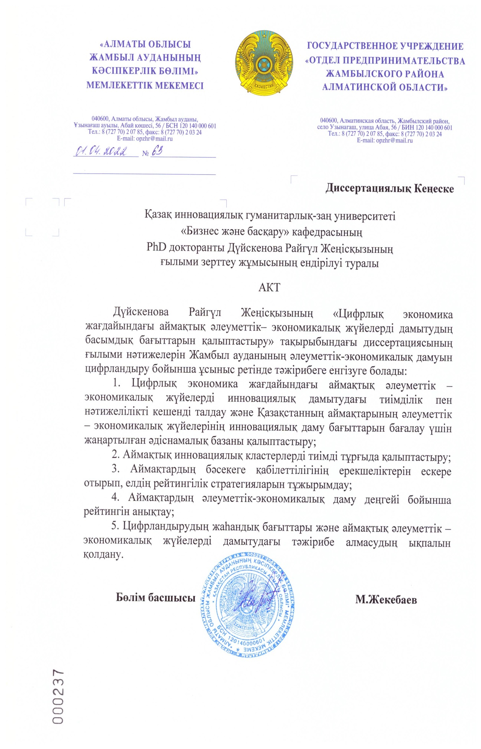

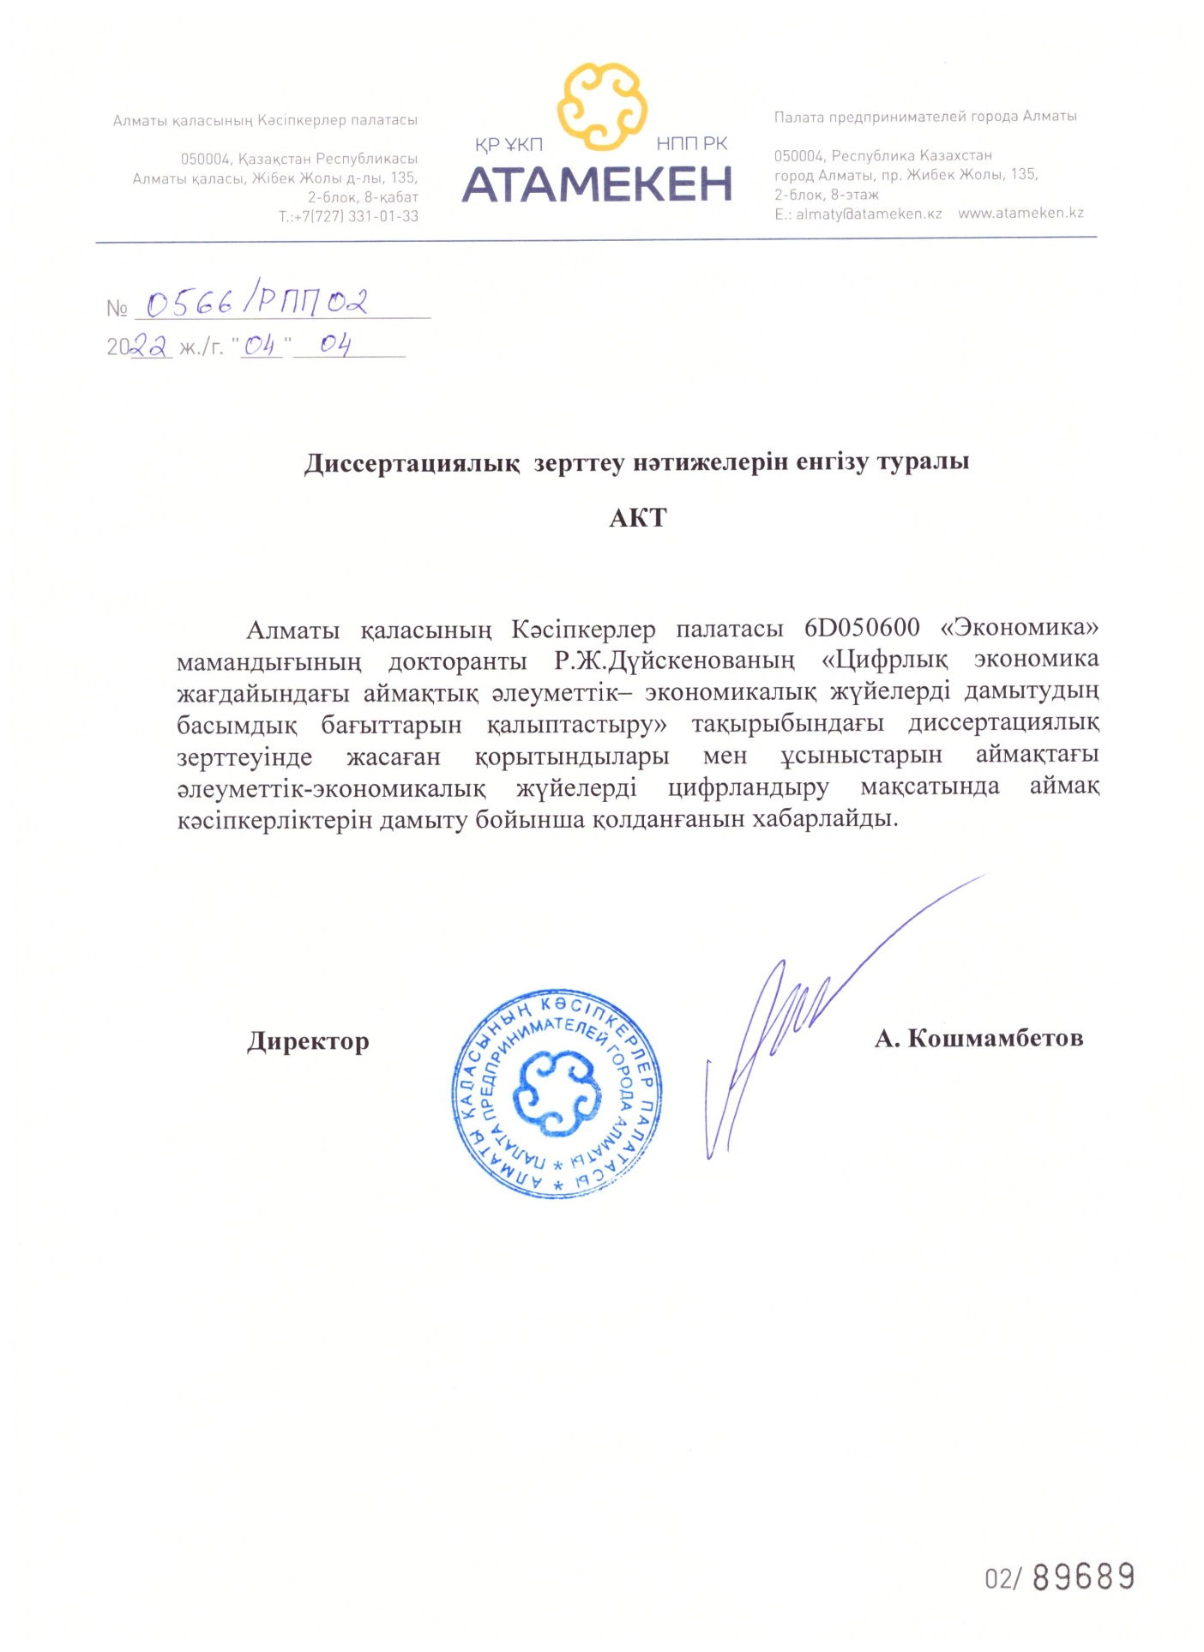

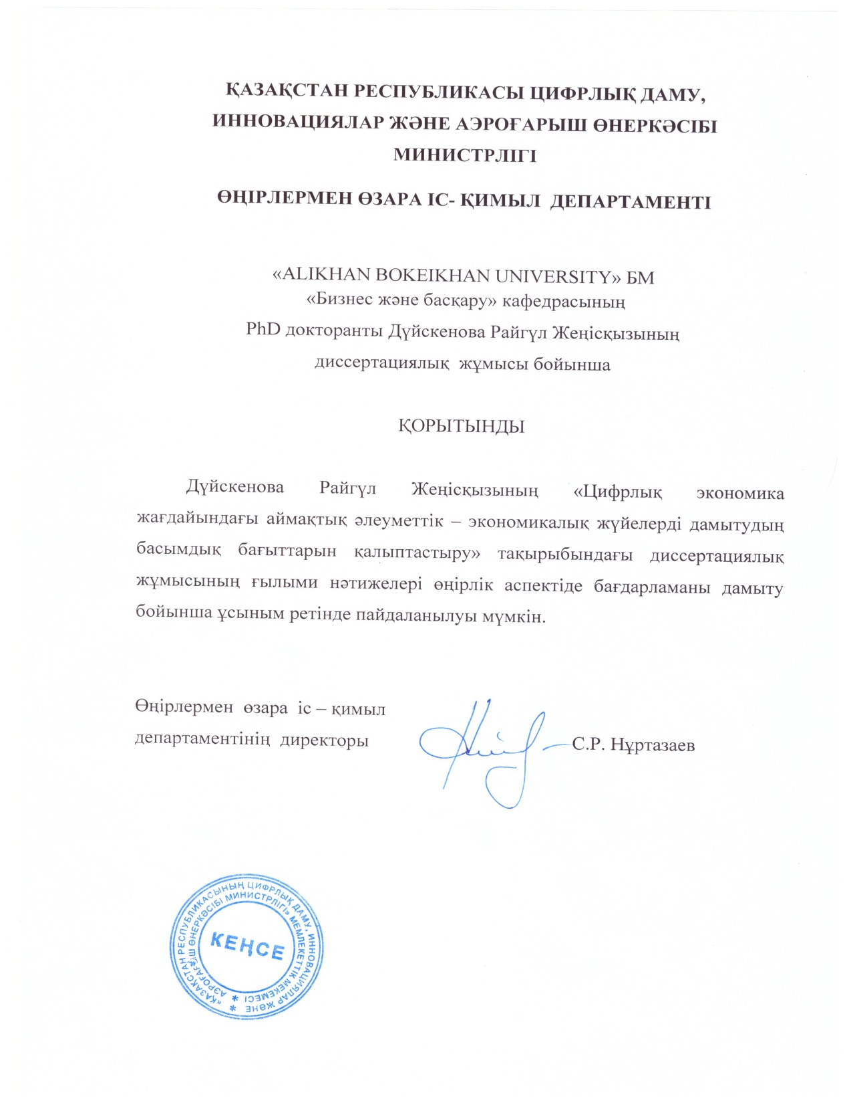

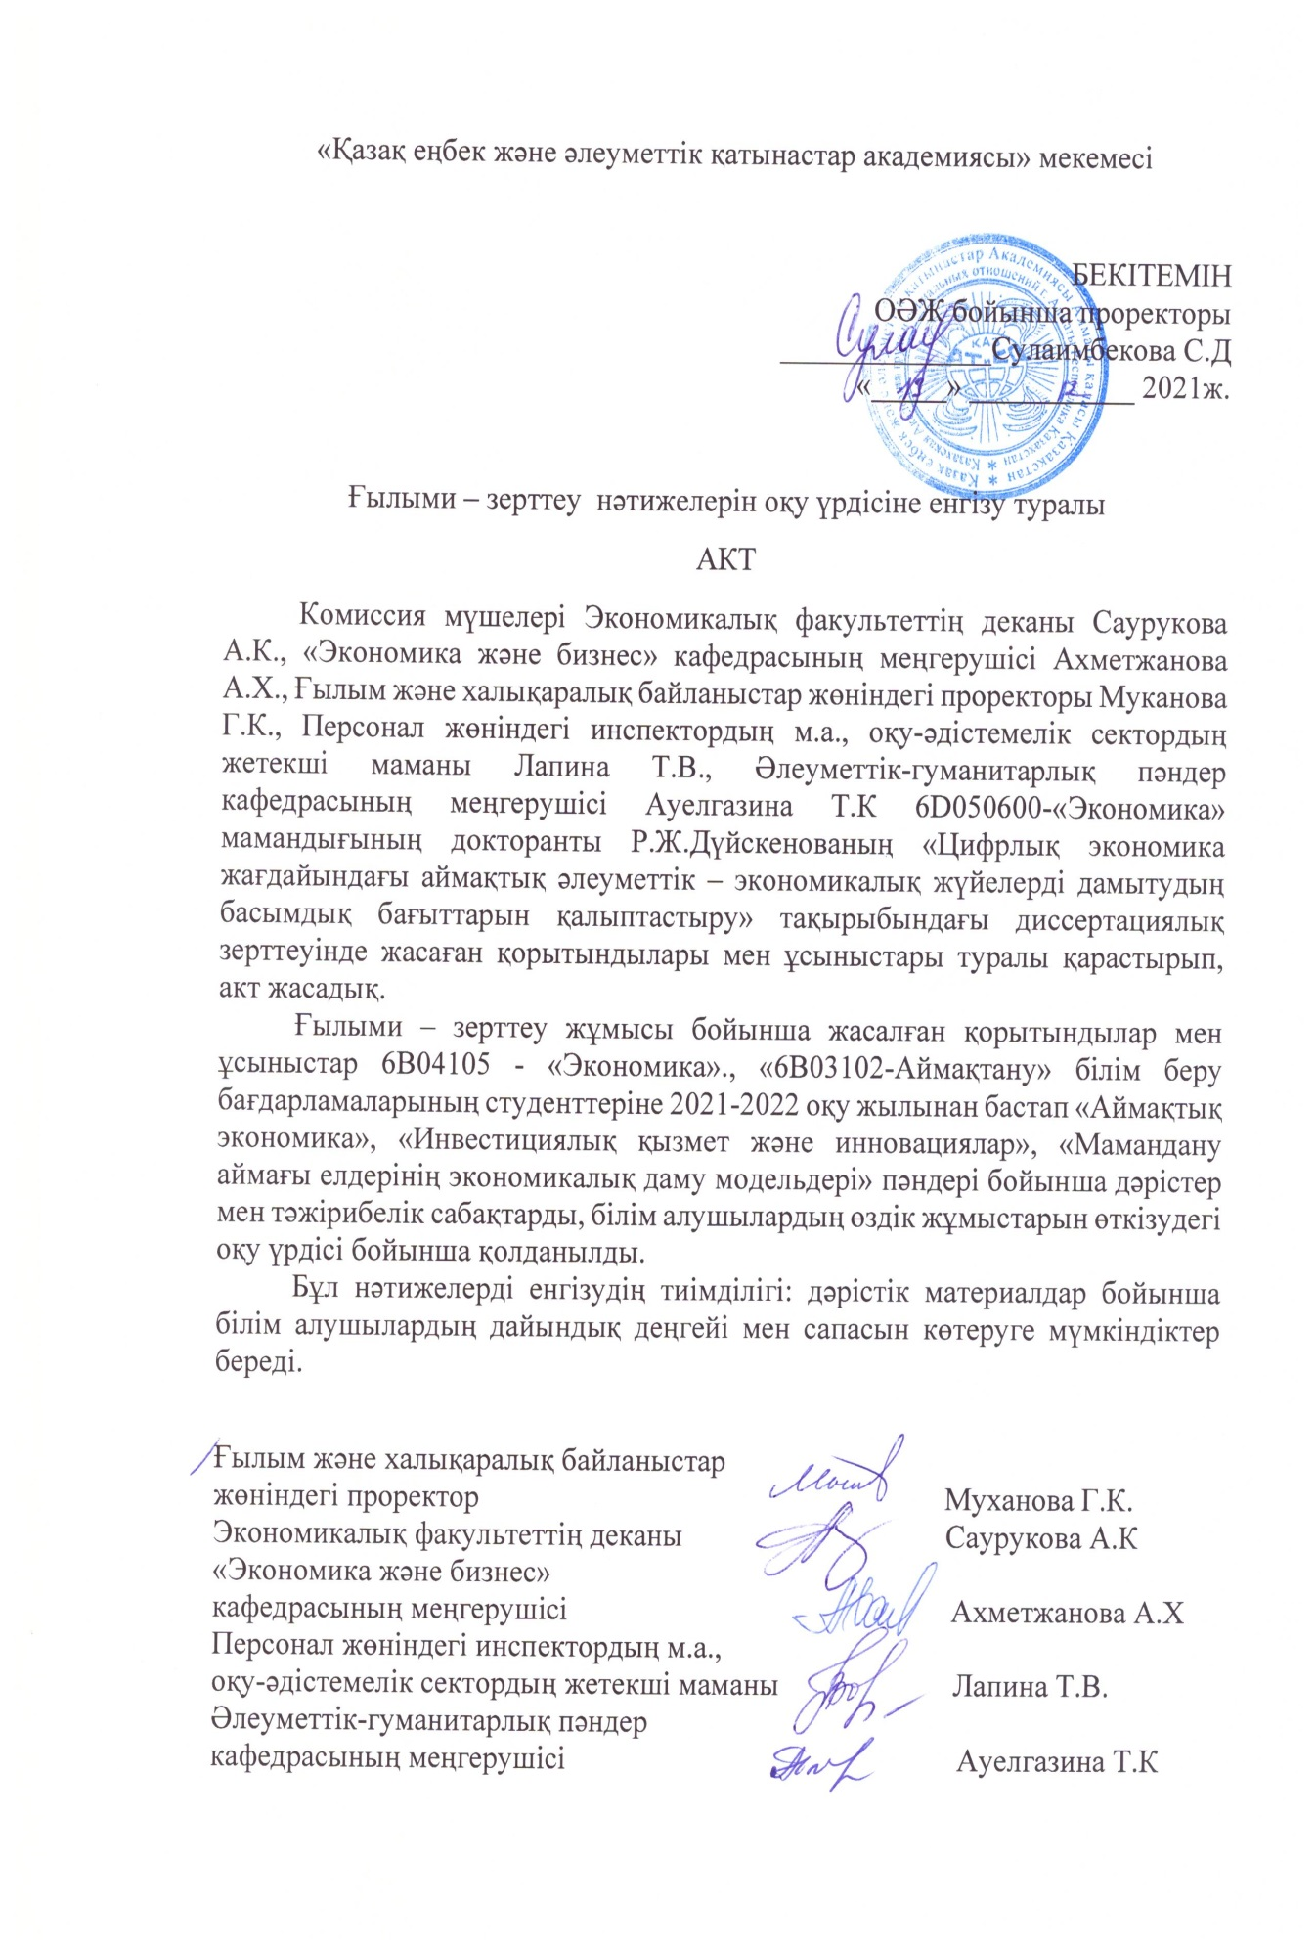

Қосымша Ә

Алматы облысында жұмыспен қамтуға жәрдемдесу шаралары кешенін іске асыру есебінен халықтың табысын жоғарылату
№ | Нысаналы индикаторлар | Өлш. бірл. | Ақпарат көзі | Есепті жыл | Ағымдағы жылдың жоспары (фактісі) | Жоспарлы көрсеткіштер
 |  |  |  | 2019 жыл | 2020 жыл | 2021  жыл | 2022 жыл | 2023  Жыл | 2024  жыл | 2025  жыл
1 | 2 | 3 | 4 | 5 | 6 | 7 | 8 | 9 | 10 | 11
 | Макроиндикаторлар
 | Халықтың нақты ақшалай табыстарының өсуі  (Стратегиялық карта 2025) | 2019 жылғы бағамен 2019 жылғы деңгейден өсім % | статистикалық ақпарат | - | 2,0 | 3,7 | 12,3 | 21,5 | 31,6 | 42,5
 | Халықтың 40% ең аз қамтамасыз етілген табыстарының үлесі  (Стратегиялық карта 2025) | халықтың жалпы табысындағы % | статистикалық ақпарат | 22,74 | 22,49 | 23,48 | 24,37 | 25,27 | 26,16 | 27,06
 | Үй шаруашылықтарының азық-түлік тауарларына шығыстары  (Стратегиялық карта 2025) | жалпы шығыстардың % - ы | статистикалық ақпарат | 53,7 | 58,2 | 58,8 | 55,1 | 51,5 | 47,9 | 44,3
 | Қаржылық шығыстармен өзара байланысты нысаналы индикаторлар
 | Жұмыссыздық деңгейі  (Стратегиялық карта 2025) | % | статистикалық ақпарат | 4,6 | 4,8 | 4,8 | 4,8 | 4,8 | 4,8 | ≤4,7

Қосымша Б

Цифрлық әкімдікті дамыту және азаматтар мен мемлекеттік аппараттың өзара әрекеттесуінің цифрлық құралдарын енгізу

№ | Нысаналы индикаторлар | Өлшем бірл. | Ақпарат көзі | Есепті жыл | А.ж. жоспар (факт) | Жоспарлы көрсеткіштер
 |  |  |  | 2019 ж. | 2020 ж. | 2021 | 2022 | 2023 | 2024 | 2025
1 | 2 | 3 | 4 | 5 | 6 | 7 | 8 | 9 | 10 | 11
 | Қаржы шығындарымен өзара байланысты нысаналы индикаторлар
 | ЖАО-ның жұмыс сапасымен қанағаттанушық деңгейі  (Стратегиялық карта 2025) | % | әлеуметтік сауалнама | 0 | 60,0 | 64,0 | 68,0 | 72,0 | 76,0 | 80,0
 | Әкімдіктің цифрлық стандартқа сәйкестігінің деңгейі  («Цифрландыру, ғылым және инновациялар есебінен технологиялық серпіліс» ҰЖ) | % | ҚР ЦДИАӨМ  әкімшілік деректері | - | - | - | 45 | 65* | 90* | 100

Қосымша В

Халықтың өмір сүру деңгейінің статистикасы, 1993-2020 жж
Жылдар | Халықтың жан басына шаққандағы табыстары:  теңге | АҚШ долларымен | Номиналды ақшалай кірістердің индексі, өткен жылға, пайызбен | Номиналды ақшалай кірістердің индексі, 1995 жылға пайызбен | Нақты ақшалай кірістердің индексі, өткен жылға пайызбен | Табысы ең төменгі күнкөріс деңгейінің шамасынан төмен халықтың үлесі, пайызбен
1993 | 529 | 100,7 | - | - | -
1994 | 631 | 17,7 | 119,3 | - | 9,5
1995 | 1721 | 28,2 | 272,7 | - | 170,1
1996 | 2371 | 35,2 | 137,8 | 137,8 | 98,9 | 34,6
1997 | 2849 | 37,8 | 120,2 | 165,5 | 102,4 | 38,3
1998 | 3020 | 38,6 | 106,0 | 175,5 | 99,0 | 39,0
1999 | 5539 | 46,3 | 183,4 | 321,8 | 104,2 | 34,5
2000 | 6352 | 44,7 | 114,7 | 369,1 | 101,3 | 31,8
2001 | 7670 | 52,3 | 120,7 | 445,7 | 111,3 | 46,7
2002 | 8958 | 58,4 | 116,8 | 520,5 | 110,3 | 44,5
2003 | 10533 | 70,4 | 117,6 | 612,0 | 110,5 | 37,5
2004 | 12817 | 94,2 | 121,7 | 744,7 | 113,8 | 33,9
2005 | 15787 | 118,8 | 123,2 | 917,3 | 114,5 | 31,6
2006 | 19152 | 151,9 | 121,3 | 1112,8 | 111,7 | 18,2
2007 | 25226 | 205,8 | 131,7 | 1465,8 | 118,9 | 12,7
2008 | 32984 | 274,2 | 130,8 | 1916,6 | 111,8 | 12,1
2009 | 34282 | 232,4 | 103,9 | 1992,0 | 96,9 | 802
2010 | 39014 | 264,8 | 113,8 | 2266,9 | 106,3 | 6,5
2011 | 45918 | 313,2 | 117,7 | 2668,1 | 108,7 | 5,5
2012 | 51860 | 347,8 | 112,9 | 3013,4 | 107,5 | 3,8
2013 | 56453 | 371,1 | 108,9 | 3280,2 | 102,9 | 2,9
2014 | 62271 | 347,5 | 110,3 | 3618,3 | 103,4 | 2,8
2015 | 67321 | 303,6 | 108,1 | 3911,8 | 101,4 | 2,7
2016 | 76575 | 223,8 | 113,7 | 4449,4 | 99,3 | 2,6
2017 | 83710 | 256,8 | 109,3 | 4864,0 | 101,8 | 2,6
2018 | 93135 | 270,2 | 111,3 | 5411,7 | 105,0 | 4,3
2019 | 104282 | 272,5 | 112,0 | 6059,4 | 106,4 | 4,3
2020 | 116126 | 281,2 | 111,4 | 6747,6 | 104,3 | 5,3
Ескерту: СЭР РК 1991-2020 көрсеткіштері бойынша жасалды

Қосымша Г

STATISTICA 10 бағдарламасы негізінде Қазақстан аймақтарының экономикалық-әлеуметтік жағдайын талдау

STATISTICA 10 бағдарламасы негізінде автормен құрастырылған «жақын көршілес әдісі» дендограммасы

Қосымша Д

Негізгі факторлар бойынша орташа мәндер кестесі
Топтар | Аймақтар | Әсер етуші факторлар
 |  | Х1 | Х2 | Х3 | Х4 | Х5
1 | Алматы | 996384 | 4957 | 2389589 | 205350 | 4511269
 | Астана
 | Маңғыстау
 | Атырау
 | Ақтөбе
 | БҚО
2 | Ақмола | 982430 | 1773 | 888931 | 124264 | 1528471
 | Қарағанды
 | Қостанай
 | Қызылорда
 | Павлодар
 | СҚО
 | ШҚО
 | Жамбыл
 | ОҚО
Ескерту: Statistica бағдарламасы негізінде автормен құрастырылды

Экономикалық-әлеуметтік деңгей бойынша бөлінген топтардың орташа мәндер графигі

